Tribunal de Justiça do Estado do Ceará - 2º Grau
Processo Judicial Eletrônico
Processos em pauta de julgamento
Sessão de 24/09/2025 às 09:00:00
Emitido em 18/09/2025 15:41
Processo
0131890-90.2018.8.06.0001
1
Número de ordem
Órgão julgador
Órgão julgador colegiado
Relator
1º Gabinete da 3ª Câmara de Direito Privado
3ª Câmara de Direito Privado
RAIMUNDO NONATO SILVA SANTOS
APELAÇÃO CÍVEL
Classe judicial
Assunto principal
Polo ativo
Obrigação de Fazer / Não Fazer
JOAB XAVIER DA SILVEIRA
JOSIMAR FERREIRA LIMA - (CE20606-A)
CEARA CAMINHOES COMERCIO LTDA
Advogado(s) - Polo ativo
Polo passivo
Advogado(s) - Polo passivo NEUTEL ANDRADE LIMA NETO - (CE10625-A)
Terceiros Não informado
Voto proferido pelo relator Não informado
Processo
0133360-93.2017.8.06.0001
Número de ordem
Órgão julgador
Órgão julgador colegiado
Relator
2
1º Gabinete da 3ª Câmara de Direito Privado
3ª Câmara de Direito Privado
RAIMUNDO NONATO SILVA SANTOS
APELAÇÃO CÍVEL
Classe judicial
Assunto principal
Polo ativo
Empreitada
POTENERGY ENGENHARIA E SERVICOS INDUSTRIAIS LTDA
Advogado(s) - Polo ativo
SERGIO RICARDO MENDES DE SOUSA E SILVA - (CE24385-A)
VANESSA PAULA DE ALMEIDA ARAUJO - (CE20107-A)
Polo passivo
SANTOS CMI ENGENHARIA E CONSTRUCOES LTDA
Advogado(s) - Polo passivo Não informado
Terceiros Carlos Alberto Dias
Voto proferido pelo relator Não informado
Processo
3000053-10.2025.8.06.0066
Número de ordem
Órgão julgador
Órgão julgador colegiado
Relator
3
1º Gabinete da 3ª Câmara de Direito Privado
3ª Câmara de Direito Privado
RAIMUNDO NONATO SILVA SANTOS
APELAÇÃO CÍVEL
Classe judicial
Assunto principal
Polo ativo
Empréstimo consignado
BANCO BMG SA
Advogado(s) - Polo ativo
Polo passivo
ROBERTA DA CAMARA LIMA CAVALCANTI - (CE54140-A)
RAIMUNDO PEREIRA DA SILVA
Advogado(s) - Polo passivo LUANA GALDINO DINIZ BEZERRA - (CE45108-A)
Terceiros Não informado
Voto proferido pelo relator Não informado
Processo
0208582-23.2024.8.06.0001
Número de ordem
4
1
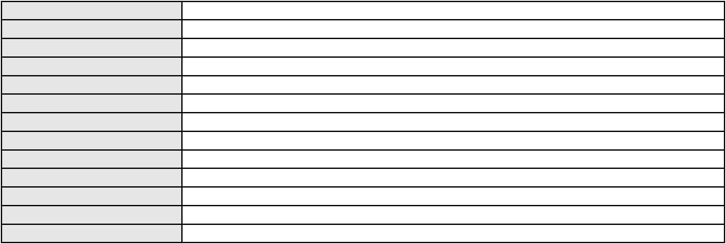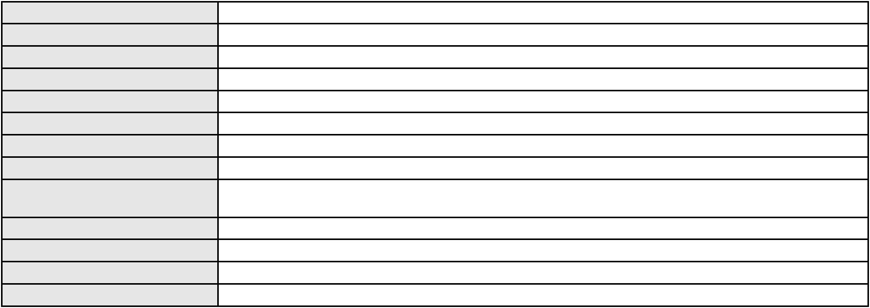

Processo
0208582-23.2024.8.06.0001
1º Gabinete da 3ª Câmara de Direito Privado
3ª Câmara de Direito Privado
RAIMUNDO NONATO SILVA SANTOS
APELAÇÃO CÍVEL
Órgão julgador
Órgão julgador colegiado
Relator
Classe judicial
Assunto principal
Polo ativo
Alienação Fiduciária
BANCO VOTORANTIM S.A.
FUNDO DE INVESTIMENTO EM DIREITOS CREDITORIOS NAO PADRONIZADOS NPL
II
Advogado(s) - Polo ativo
Polo passivo
CRISTIANE BELINATI GARCIA LOPES - (CE23649-A)
TIAGO RIBEIRO ALEXANDRE
Advogado(s) - Polo passivo Não informado
Terceiros Não informado
Voto proferido pelo relator Não informado
Processo
0000281-40.2025.8.06.0000
Número de ordem
Órgão julgador
Órgão julgador colegiado
Relator
5
1º Gabinete da 3ª Câmara de Direito Privado
3ª Câmara de Direito Privado
RAIMUNDO NONATO SILVA SANTOS
AGRAVO DE INSTRUMENTO
Alienação Parental
Classe judicial
Assunto principal
Polo ativo
EVILLA RAYANE SILVA SALES
Não informado
Advogado(s) - Polo ativo
Polo passivo
MAYCON FRANCIS TENORIO DE ALENCAR
Advogado(s) - Polo passivo FRANCISCO QUEILTON DE OLIVEIRA - (CE32832-A)
Terceiros PROCURADORIA GERAL DE JUSTICA
Voto proferido pelo relator Não informado
Processo
3000532-78.2025.8.06.0041
Número de ordem
Órgão julgador
Órgão julgador colegiado
Relator
6
1º Gabinete da 3ª Câmara de Direito Privado
3ª Câmara de Direito Privado
RAIMUNDO NONATO SILVA SANTOS
APELAÇÃO CÍVEL
Classe judicial
Assunto principal
Polo ativo
Indenização por Dano Moral
JOSE PEREIRA DA SILVA
Advogado(s) - Polo ativo
Polo passivo
REGINALDO GONCALVES DE MACEDO - (CE11784-A)
BANCO BRADESCO S/A
Advogado(s) - Polo passivo FRANCISCO SAMPAIO DE MENEZES JUNIOR - (CE9075-A)
Terceiros Não informado
Voto proferido pelo relator Não informado
Processo
3004133-21.2025.8.06.0000
Número de ordem
Órgão julgador
Órgão julgador colegiado
Relator
7
1º Gabinete da 3ª Câmara de Direito Privado
3ª Câmara de Direito Privado
RAIMUNDO NONATO SILVA SANTOS
AGRAVO DE INSTRUMENTO
Seguro
Classe judicial
Assunto principal
Polo ativo
MARIA MEIRE MARINHEIRO DOS SANTOS BEZERRA
ANATOLE NOGUEIRA SOUSA - (CE22578)
BRADESCO VIDA E PREVIDENCIA S.A.
Advogado(s) - Polo ativo
Polo passivo
Advogado(s) - Polo passivo PAULO EDUARDO PRADO - (CE24314-A)
2
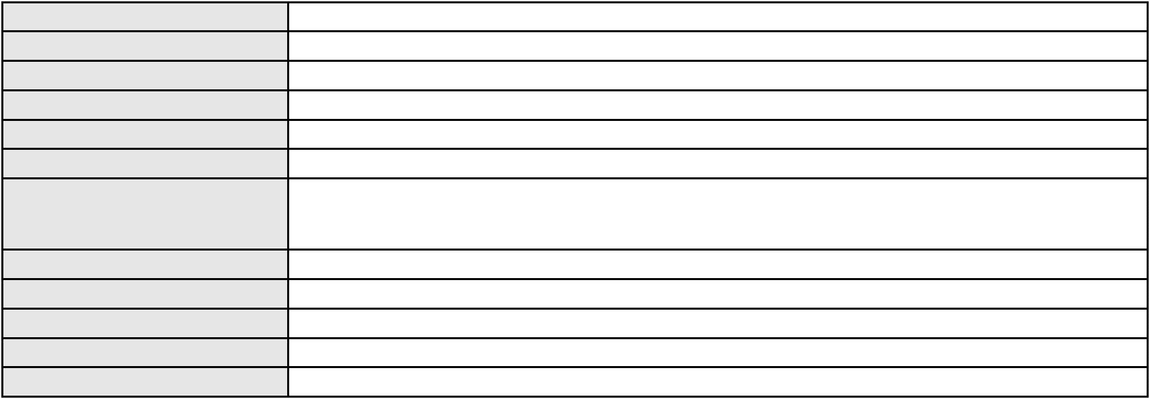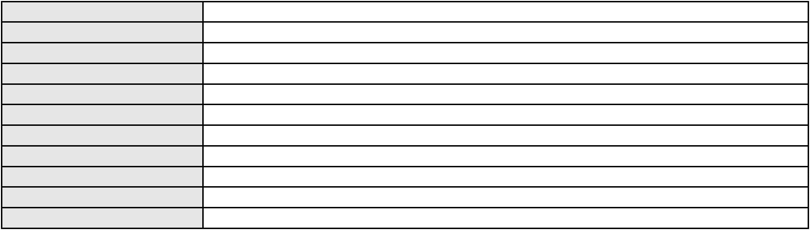

Processo
Terceiros
3004133-21.2025.8.06.0000
Não informado
Voto proferido pelo relator Não informado
Processo
0200042-14.2024.8.06.0121
Número de ordem
Órgão julgador
Órgão julgador colegiado
Relator
8
1º Gabinete da 3ª Câmara de Direito Privado
3ª Câmara de Direito Privado
RAIMUNDO NONATO SILVA SANTOS
APELAÇÃO CÍVEL
Classe judicial
Assunto principal
Polo ativo
Indenização por Dano Moral
FRANCISCA LOPES NEVES
BANCO BMG SA
Advogado(s) - Polo ativo
Polo passivo
ALVARO ALFREDO CAVALCANTE NETO - (CE24880-A)
ALVARO ALFREDO CAVALCANTE NETO - (CE24880-A)
BANCO BMG SA
FRANCISCA LOPES NEVES
Advogado(s) - Polo passivo MARINA BASTOS DA PORCIUNCULA BENGHI - (CE32401-A)
MARINA BASTOS DA PORCIUNCULA BENGHI - (CE32401-A)
Terceiros
PROCURADORIA GERAL DE JUSTICA
Voto proferido pelo relator Não informado
Processo
0203399-13.2020.8.06.0001
Número de ordem
Órgão julgador
Órgão julgador colegiado
Relator
9
1º Gabinete da 3ª Câmara de Direito Privado
3ª Câmara de Direito Privado
RAIMUNDO NONATO SILVA SANTOS
APELAÇÃO CÍVEL
Classe judicial
Assunto principal
Polo ativo
Defeito, nulidade ou anulação
MARIA DE FATIMA DO NASCIMENTO
Advogado(s) - Polo ativo
PAULO SUDERLAN RAULINO GIRAO - (CE21111-A)
JOSE IDEMBERG NOBRE DE SENA - (CE14260-A)
Polo passivo
BANCO DO BRASIL S.A.
Advogado(s) - Polo passivo NELSON WILIANS FRATONI RODRIGUES - (CE16599-A)
Terceiros Não informado
Voto proferido pelo relator Não informado
Processo
0279061-41.2024.8.06.0001
Número de ordem
Órgão julgador
Órgão julgador colegiado
Relator
10
1º Gabinete da 3ª Câmara de Direito Privado
3ª Câmara de Direito Privado
RAIMUNDO NONATO SILVA SANTOS
APELAÇÃO CÍVEL
Classe judicial
Assunto principal
Polo ativo
PASEP
VERA LUCIA SALGADO OLIVEIRA
HERMANO MONTEIRO VIEIRA - (CE36512-A)
BANCO DO BRASIL SA
Advogado(s) - Polo ativo
Polo passivo
Advogado(s) - Polo passivo WILSON SALES BELCHIOR - (CE17314-A)
Terceiros Não informado
Voto proferido pelo relator Não informado
Processo
0009339-95.2016.8.06.0028
Número de ordem
Órgão julgador
11
1º Gabinete da 3ª Câmara de Direito Privado
3ª Câmara de Direito Privado
Órgão julgador colegiado
3
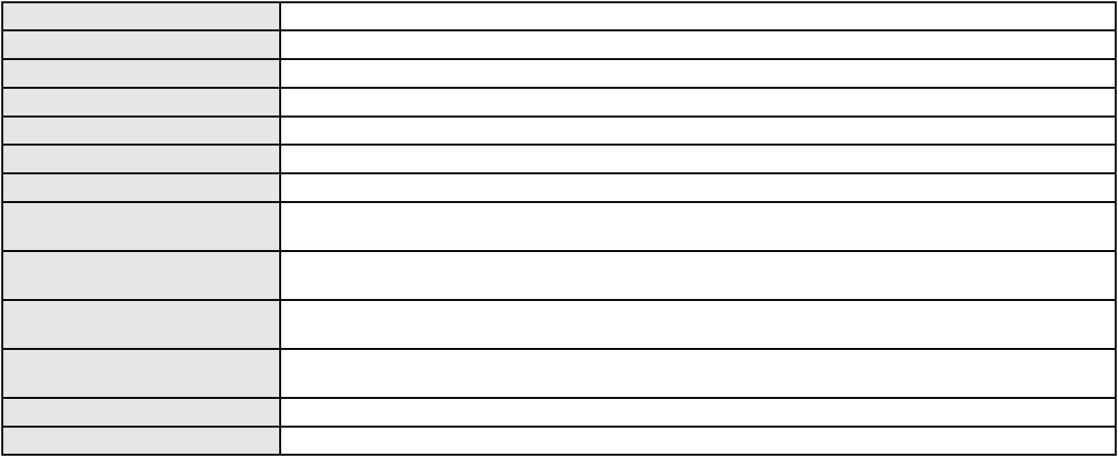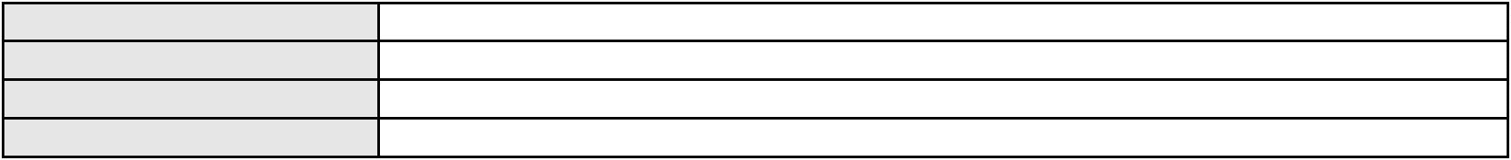

Processo
0009339-95.2016.8.06.0028
RAIMUNDO NONATO SILVA SANTOS
APELAÇÃO CÍVEL
Relator
Classe judicial
Assunto principal
Polo ativo
Contratos Bancários
MARIA LUCIA DE SOUSA
Advogado(s) - Polo ativo
Polo passivo
LUIZ VALDEMIRO SOARES COSTA - (DF45911-A)
BANCO DO BRASIL SA
Advogado(s) - Polo passivo DAVID SOMBRA PEIXOTO - (CE16477-A)
Terceiros Não informado
Voto proferido pelo relator Não informado
Processo
3001900-61.2025.8.06.0029
Número de ordem
Órgão julgador
Órgão julgador colegiado
Relator
12
1º Gabinete da 3ª Câmara de Direito Privado
3ª Câmara de Direito Privado
RAIMUNDO NONATO SILVA SANTOS
APELAÇÃO CÍVEL
Classe judicial
Assunto principal
Polo ativo
Atualização de Conta
VILANI NUNES DE OLIVEIRA FREITAS
ANTONIA MILDA NORONHA EVANGELISTA - (CE24619-A)
BANCO DO BRASIL SA
Advogado(s) - Polo ativo
Polo passivo
Advogado(s) - Polo passivo DAVID SOMBRA PEIXOTO - (CE16477-A)
Terceiros Não informado
Voto proferido pelo relator Não informado
Processo
0201146-21.2024.8.06.0160
Número de ordem
Órgão julgador
Órgão julgador colegiado
Relator
13
1º Gabinete da 3ª Câmara de Direito Privado
3ª Câmara de Direito Privado
RAIMUNDO NONATO SILVA SANTOS
APELAÇÃO CÍVEL
Classe judicial
Assunto principal
Polo ativo
PASEP
MARIA BANDEIRA DE SOUSA LIMA
MANUELITO MELO MAGALHAES - (CE41127-A)
BANCO DO BRASIL SA
Advogado(s) - Polo ativo
Polo passivo
Advogado(s) - Polo passivo NEI CALDERON - (CE33485-A)
Terceiros Não informado
Voto proferido pelo relator Não informado
Processo
0245358-22.2024.8.06.0001
Número de ordem
Órgão julgador
Órgão julgador colegiado
Relator
14
1º Gabinete da 3ª Câmara de Direito Privado
3ª Câmara de Direito Privado
RAIMUNDO NONATO SILVA SANTOS
APELAÇÃO CÍVEL
Classe judicial
Assunto principal
Polo ativo
PASEP
ANTONIO CARLOS UMBERTO MATOS
PRISCILLA DA SILVEIRA FONSECA RIBEIRO - (CE24060-A)
BANCO DO BRASIL SA
Advogado(s) - Polo ativo
Polo passivo
Advogado(s) - Polo passivo DAVID SOMBRA PEIXOTO - (CE16477-A)
Terceiros Não informado
Voto proferido pelo relator Não informado
4
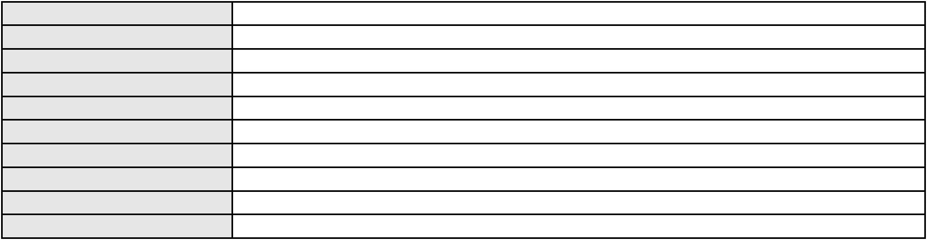

Processo
0264099-13.2024.8.06.0001
Número de ordem
Órgão julgador
Órgão julgador colegiado
Relator
15
1º Gabinete da 3ª Câmara de Direito Privado
3ª Câmara de Direito Privado
RAIMUNDO NONATO SILVA SANTOS
APELAÇÃO CÍVEL
Classe judicial
Assunto principal
Polo ativo
Indenização por Dano Moral
MATEUS BARROSO SILVA BOTELHO
MACELL FERNANDES FRANCO - (CE52137-A)
Advogado(s) - Polo ativo
Polo passivo
AYMORE CREDITO, FINANCIAMENTO E INVESTIMENTO S.A.
BANCO SANTANDER (BRASIL) S.A.
Advogado(s) - Polo passivo DENNER DE BARROS E MASCARENHAS BARBOSA - (CE41218-A)
Terceiros Não informado
Voto proferido pelo relator Não informado
Processo
0295838-72.2022.8.06.0001
Número de ordem
Órgão julgador
Órgão julgador colegiado
Relator
16
1º Gabinete da 3ª Câmara de Direito Privado
3ª Câmara de Direito Privado
RAIMUNDO NONATO SILVA SANTOS
APELAÇÃO CÍVEL
Classe judicial
Assunto principal
Polo ativo
Despejo por Denúncia Vazia
FLORIDA BAR RESTAURANTE E CHURRASCARIA LTDA
MARIA CHRISTINA CAVALCANTE SA
Advogado(s) - Polo ativo
Polo passivo
Não informado
ASSOCIACAO REG DA CARIDADE DE S VICENTE DE PAULO DO CE
Advogado(s) - Polo passivo TICIANA MARINHO TIMBO QUEIROZ - (CE19251-A)
EDER CAVALCANTE RODRIGUES - (CE18999-A)
THIAGO FIGUEIREDO FUJITA - (CE18776-A)
MARCOS ANTONIO CABRAL FEITOSA FILHO - (CE20062-A)
Terceiros
JOSE FERNANDO SALES BARROS
Joselane Araujo Silva
IRANETE BALBINO GUIMARAES E SILVA
Voto proferido pelo relator Não informado
Processo
3000289-12.2025.8.06.0114
Número de ordem
Órgão julgador
Órgão julgador colegiado
Relator
17
1º Gabinete da 3ª Câmara de Direito Privado
3ª Câmara de Direito Privado
RAIMUNDO NONATO SILVA SANTOS
APELAÇÃO CÍVEL
Classe judicial
Assunto principal
Polo ativo
Indenização por Dano Moral
VICENTE LEANDRO DE LIMA
Advogado(s) - Polo ativo
JHYULLY CAVALCANTE BESERRA LEITE - (CE42362-A)
RENATO ALVES DE MELO - (CE29801-A)
JULIANA RIBEIRO PROCOPIO - (CE52620-A)
MARIA EUGENIA FILGUEIRAS MILFONT DE ALMEIDA - (CE52483-A)
VANESSA LIMA DE OLIVEIRA - (CE41177-A)
Polo passivo
BANCO BRADESCO S/A
Advogado(s) - Polo passivo THIAGO BARREIRA ROMCY - (CE23900-A)
Terceiros Não informado
Voto proferido pelo relator Não informado
Processo
0011273-54.2019.8.06.0167
Número de ordem
Órgão julgador
18
1º Gabinete da 3ª Câmara de Direito Privado
5
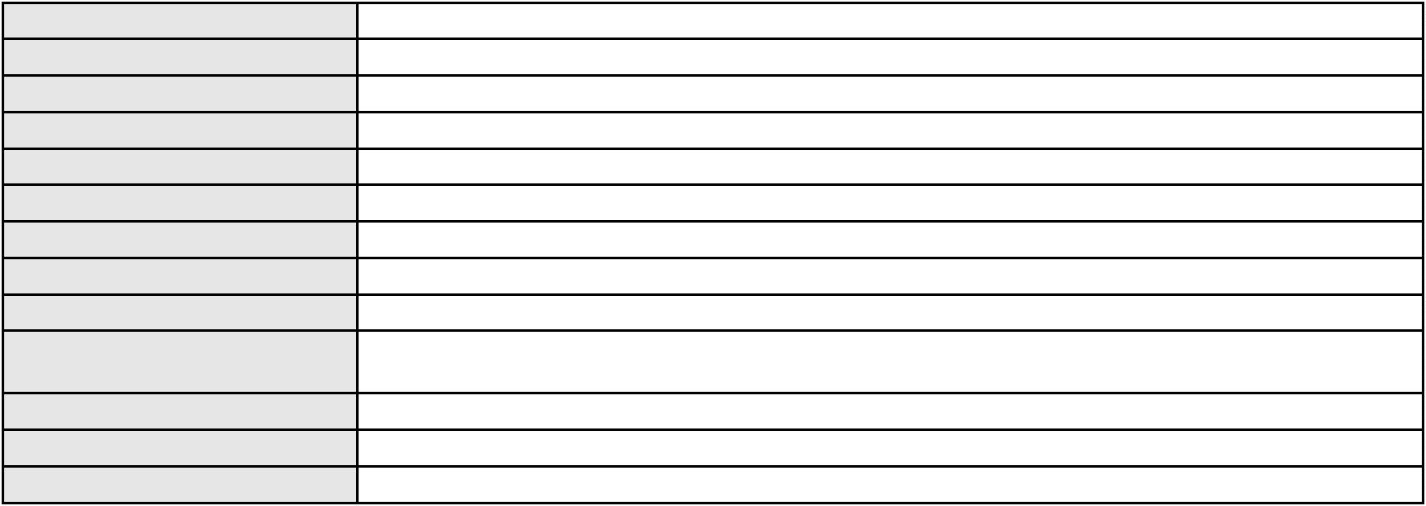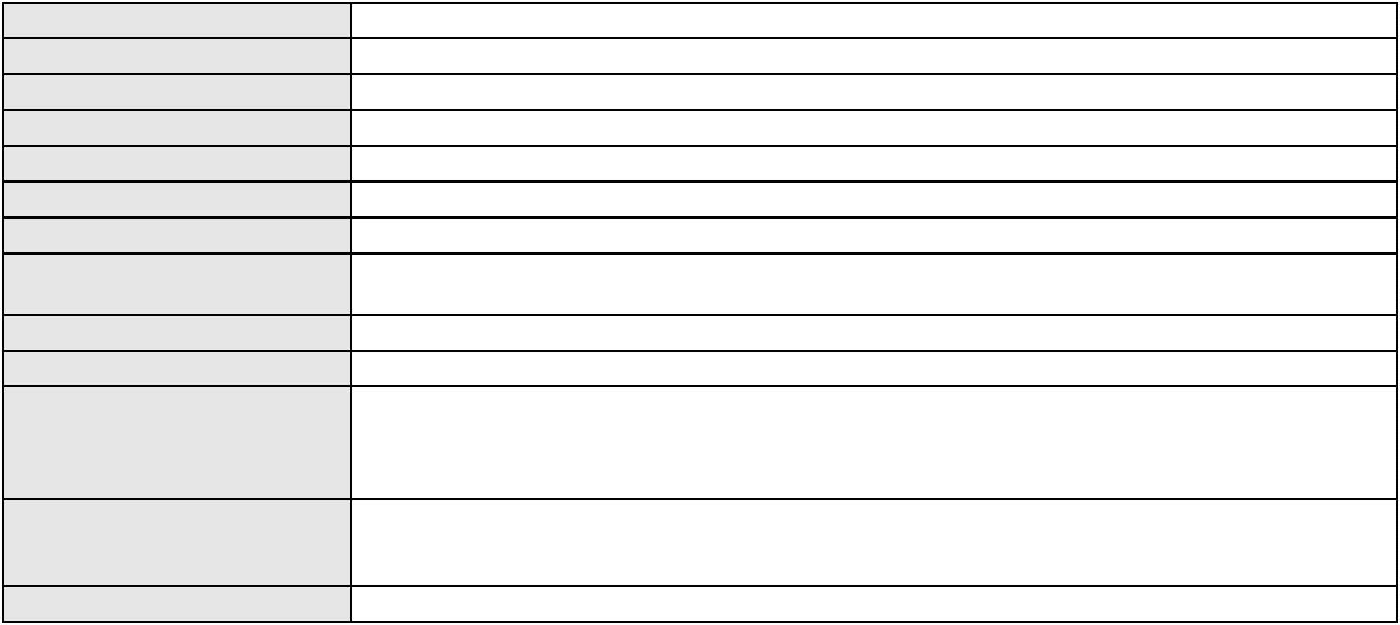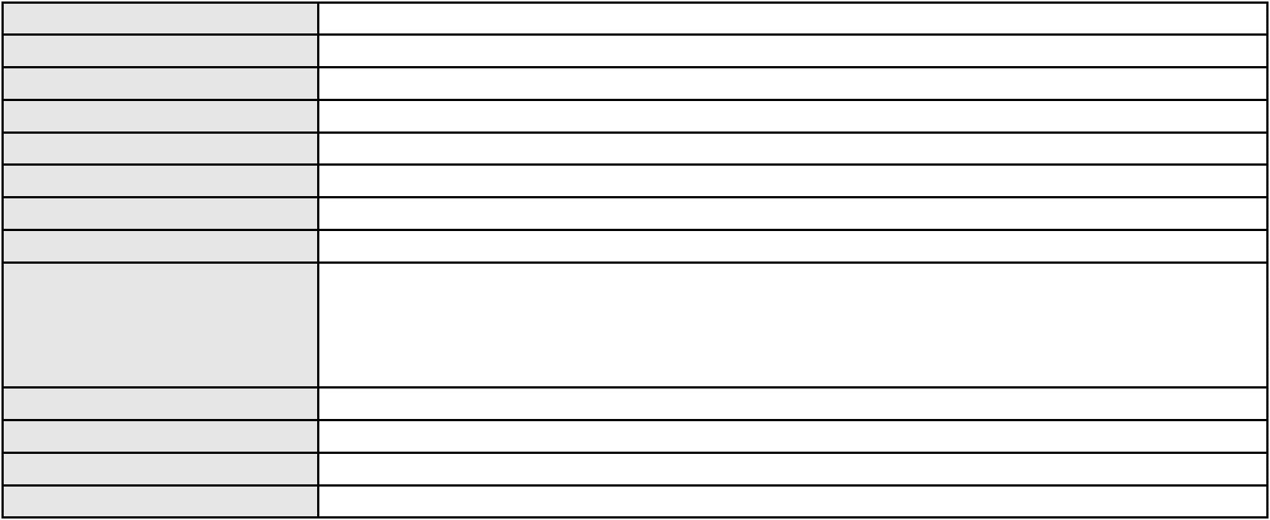

Processo
0011273-54.2019.8.06.0167
3ª Câmara de Direito Privado
RAIMUNDO NONATO SILVA SANTOS
APELAÇÃO CÍVEL
Órgão julgador colegiado
Relator
Classe judicial
Assunto principal
Polo ativo
Obrigação de Fazer / Não Fazer
UNIMED DE FORTALEZA COOPERATIVA DE TRABALHO MEDICO LTDA
Espolio de Hildeberto Jose Pereira Barroso
Advogado(s) - Polo ativo
Polo passivo
DAVID SOMBRA PEIXOTO - (CE16477-A)
DAVID SOMBRA PEIXOTO - (CE16477-A)
UNIMED DE FORTALEZA COOPERATIVA DE TRABALHO MEDICO LTDA
Espolio de Hildeberto Jose Pereira Barroso
Advogado(s) - Polo passivo DAVID SOMBRA PEIXOTO - (CE16477-A)
DAVID SOMBRA PEIXOTO - (CE16477-A)
Terceiros
PROCURADORIA GERAL DE JUSTICA
Voto proferido pelo relator Não informado
Processo
3001728-56.2024.8.06.0029
Número de ordem
Órgão julgador
Órgão julgador colegiado
Relator
19
1º Gabinete da 3ª Câmara de Direito Privado
3ª Câmara de Direito Privado
RAIMUNDO NONATO SILVA SANTOS
APELAÇÃO CÍVEL
Classe judicial
Assunto principal
Polo ativo
Defeito, nulidade ou anulação
ANTONIA DELFINO DA SILVA DE LACERDA
FRANCISCO AUGUSTO OLIVEIRA PAES DE ANDRADE - (CE38088-A)
Advogado(s) - Polo ativo
Polo passivo
CONAFER CONFEDERACAO NACIONAL DOS AGRICULTORES FAMILIARES E
EMPREEND.FAMI.RURAIS DO BRASIL
Advogado(s) - Polo passivo TASSILA SANTOS DE JESUS - (BA80116-A)
Terceiros Não informado
Voto proferido pelo relator Não informado
Processo
0201249-03.2024.8.06.0136
Número de ordem
Órgão julgador
Órgão julgador colegiado
Relator
20
1º Gabinete da 3ª Câmara de Direito Privado
3ª Câmara de Direito Privado
RAIMUNDO NONATO SILVA SANTOS
APELAÇÃO CÍVEL
Classe judicial
Assunto principal
Polo ativo
Indenização por Dano Material
HERCILIA BENICIO DE CASTRO
Advogado(s) - Polo ativo
GLAUBER ROBSON OLIVEIRA LIMA - (CE51041-A)
MARA ALMEIDA DA SILVA - (CE50994)
Polo passivo
BANCO DO BRASIL SA
Advogado(s) - Polo passivo NEI CALDERON - (CE33485-A)
Terceiros Não informado
Voto proferido pelo relator Não informado
Processo
3000152-30.2025.8.06.0114
Número de ordem
Órgão julgador
Órgão julgador colegiado
Relator
21
1º Gabinete da 3ª Câmara de Direito Privado
3ª Câmara de Direito Privado
RAIMUNDO NONATO SILVA SANTOS
APELAÇÃO CÍVEL
Classe judicial
Assunto principal
Polo ativo
Repetição do Indébito
FRANCISCO SOUZA DE OLIVEIRA
STENIO MATEUS OLIVEIRA MACHADO - (CE51218-A)
Advogado(s) - Polo ativo
6
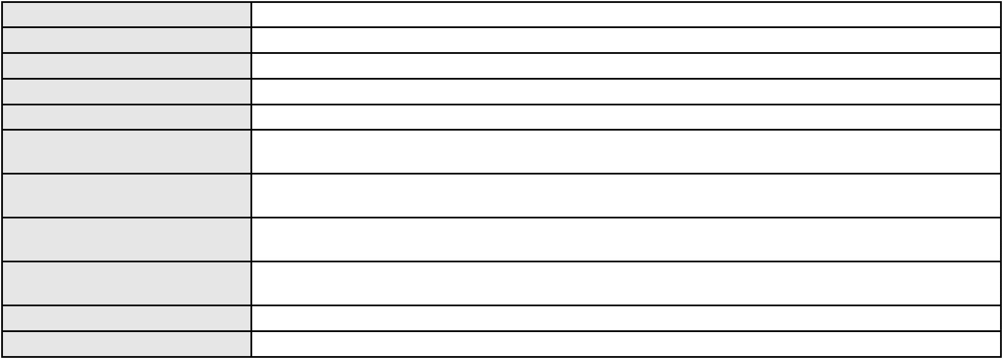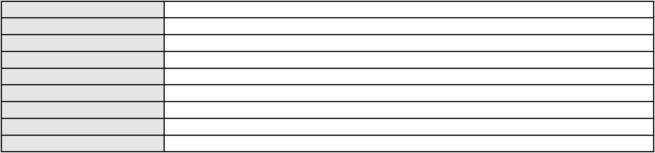

Processo
3000152-30.2025.8.06.0114
Polo passivo
CONFEDERACAO BRASILEIRA DOS TRABALHADORES DA PESCA E AQUICULTURA
Advogado(s) - Polo passivo Não informado
Terceiros Não informado
Voto proferido pelo relator Não informado
Processo
0202945-49.2022.8.06.0167
Número de ordem
Órgão julgador
Órgão julgador colegiado
Relator
22
1º Gabinete da 3ª Câmara de Direito Privado
3ª Câmara de Direito Privado
RAIMUNDO NONATO SILVA SANTOS
APELAÇÃO CÍVEL
Classe judicial
Assunto principal
Polo ativo
Tratamento Domiciliar (Home Care)
UNIMED DE FORTALEZA COOPERATIVA DE TRABALHO MEDICO LTDA
DAVID SOMBRA PEIXOTO - (CE16477-A)
HILDEBERTO JOSE PEREIRA BARROSO
Advogado(s) - Polo ativo
Polo passivo
Advogado(s) - Polo passivo MARIA TALITA DE MIRANDA COSTA - (CE45698-A)
Terceiros MARIA PASTORA SOUSA VERAS
Voto proferido pelo relator Não informado
Processo
0200705-87.2024.8.06.0112
Número de ordem
Órgão julgador
Órgão julgador colegiado
Relator
23
1º Gabinete da 3ª Câmara de Direito Privado
3ª Câmara de Direito Privado
RAIMUNDO NONATO SILVA SANTOS
APELAÇÃO CÍVEL
Classe judicial
Assunto principal
Polo ativo
Defeito, nulidade ou anulação
BANCO BRADESCO S/A
Advogado(s) - Polo ativo
Polo passivo
FRANCISCO SAMPAIO DE MENEZES JUNIOR - (CE9075-A)
DALVANIRA CUNHA LEITE
BRADESCO CAPITALIZACAO S/A
Advogado(s) - Polo passivo MARIA INGRYYD FERREIRA SARAIVA - (CE34260-A)
LUIZA MERCIA FREIRE CORREA - (CE43656-A)
Terceiros
Não informado
Voto proferido pelo relator Não informado
Processo
0213181-10.2021.8.06.0001
Número de ordem
Órgão julgador
Órgão julgador colegiado
Relator
24
1º Gabinete da 3ª Câmara de Direito Privado
3ª Câmara de Direito Privado
RAIMUNDO NONATO SILVA SANTOS
APELAÇÃO CÍVEL
Classe judicial
Assunto principal
Polo ativo
Interpretação / Revisão de Contrato
CREFISA SA CREDITO FINANCIAMENTO E INVESTIMENTOS
LAZARO JOSE GOMES JUNIOR - (MS8125-A)
JOSE ALDEMIR LOPES DA SILVA
Advogado(s) - Polo ativo
Polo passivo
Advogado(s) - Polo passivo Não informado
Terceiros Não informado
Voto proferido pelo relator Não informado
Processo
0200616-12.2024.8.06.0097
Número de ordem
Órgão julgador
25
1º Gabinete da 3ª Câmara de Direito Privado
3ª Câmara de Direito Privado
Órgão julgador colegiado
7
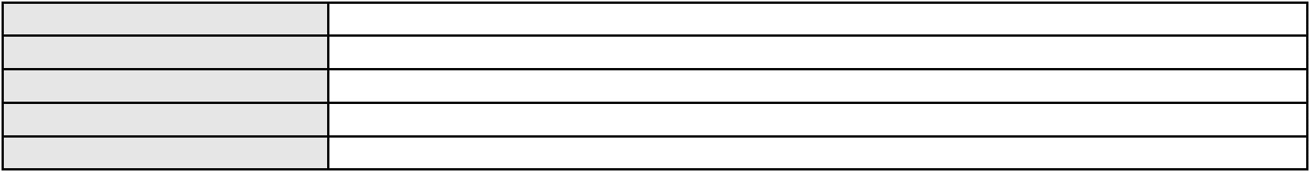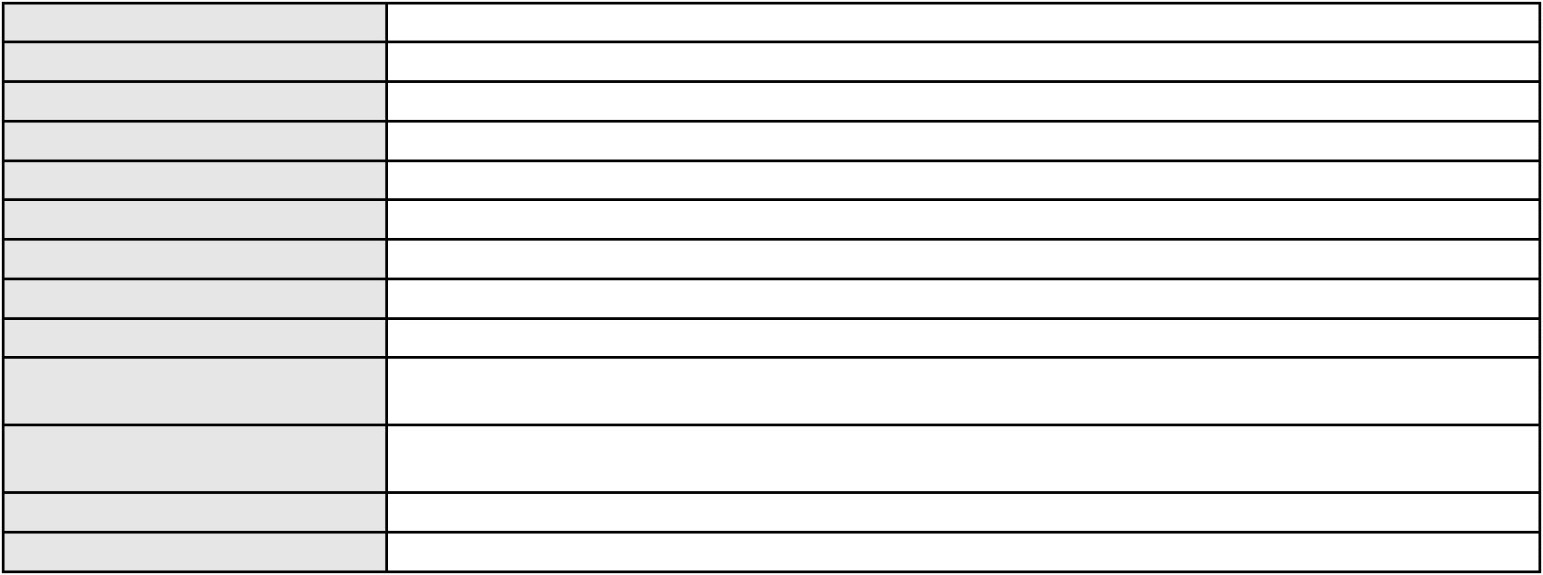

Processo
0200616-12.2024.8.06.0097
Relator
RAIMUNDO NONATO SILVA SANTOS
APELAÇÃO CÍVEL
Classe judicial
Assunto principal
Polo ativo
Contratos de Consumo
ANTONIO ALDEZI DE ALMEIDA
FRANCISCO REGIOS PEREIRA NETO - (CE25034-A)
BANCO DO BRASIL SA
Advogado(s) - Polo ativo
Polo passivo
Advogado(s) - Polo passivo DAVID SOMBRA PEIXOTO - (CE16477-A)
Terceiros Não informado
Voto proferido pelo relator Não informado
Processo
3000477-94.2024.8.06.0031
Número de ordem
Órgão julgador
Órgão julgador colegiado
Relator
26
1º Gabinete da 3ª Câmara de Direito Privado
3ª Câmara de Direito Privado
RAIMUNDO NONATO SILVA SANTOS
APELAÇÃO CÍVEL
Classe judicial
Assunto principal
Polo ativo
Indenização por Dano Moral
JOSE ALVES DE ALMEIDA
Advogado(s) - Polo ativo
Polo passivo
FRANCISCO REGIOS PEREIRA NETO - (CE25034-A)
BANCO MERCANTIL DO BRASIL SA
Advogado(s) - Polo passivo AMANDA ALVARENGA CAMPOS VELOSO - (MG99054-A)
Terceiros Não informado
Voto proferido pelo relator Não informado
Processo
3004848-97.2024.8.06.0000
Número de ordem
Órgão julgador
Órgão julgador colegiado
Relator
27
1º Gabinete da 3ª Câmara de Direito Privado
3ª Câmara de Direito Privado
RAIMUNDO NONATO SILVA SANTOS
AGRAVO DE INSTRUMENTO
Assistência Judiciária Gratuita
Classe judicial
Assunto principal
Polo ativo
LINCOLN MORAES DE ANDRADE
NEIMAR BORGES BRAGA
TAC MOTORS INDUSTRIA AUTOMOTIVA S/A.
Advogado(s) - Polo ativo
Polo passivo
RAUL LOIOLA DE ALENCAR FILHO - (CE11085-A)
FUNDO DE INVESTIMENTO EM DIREITOS CREDITORIOS MULTISETORIAL SM LP
Advogado(s) - Polo passivo YASKARA GIRAO DOS SANTOS ARAUJO - (CE30993-A)
SEAN KEVIN HUBMANN - (CE47496-A)
SAMYA MONTEIRO DE OLIVEIRA - (CE43044-A)
MOZART GOMES DE LIMA NETO - (CE16445-A)
ARNALDO COELHO DA SILVA FILHO - (CE28653-A)
Terceiros
Não informado
Voto proferido pelo relator Não informado
Processo
0010374-22.2018.8.06.0028
Número de ordem
Órgão julgador
Órgão julgador colegiado
Relator
28
1º Gabinete da 3ª Câmara de Direito Privado
3ª Câmara de Direito Privado
RAIMUNDO NONATO SILVA SANTOS
APELAÇÃO CÍVEL
Classe judicial
Assunto principal
Polo ativo
Empréstimo consignado
MARIA DE FATIMA SOUZA
LUIZ VALDEMIRO SOARES COSTA - (DF45911-A)
BANCO DO BRASIL SA
Advogado(s) - Polo ativo
Polo passivo
8
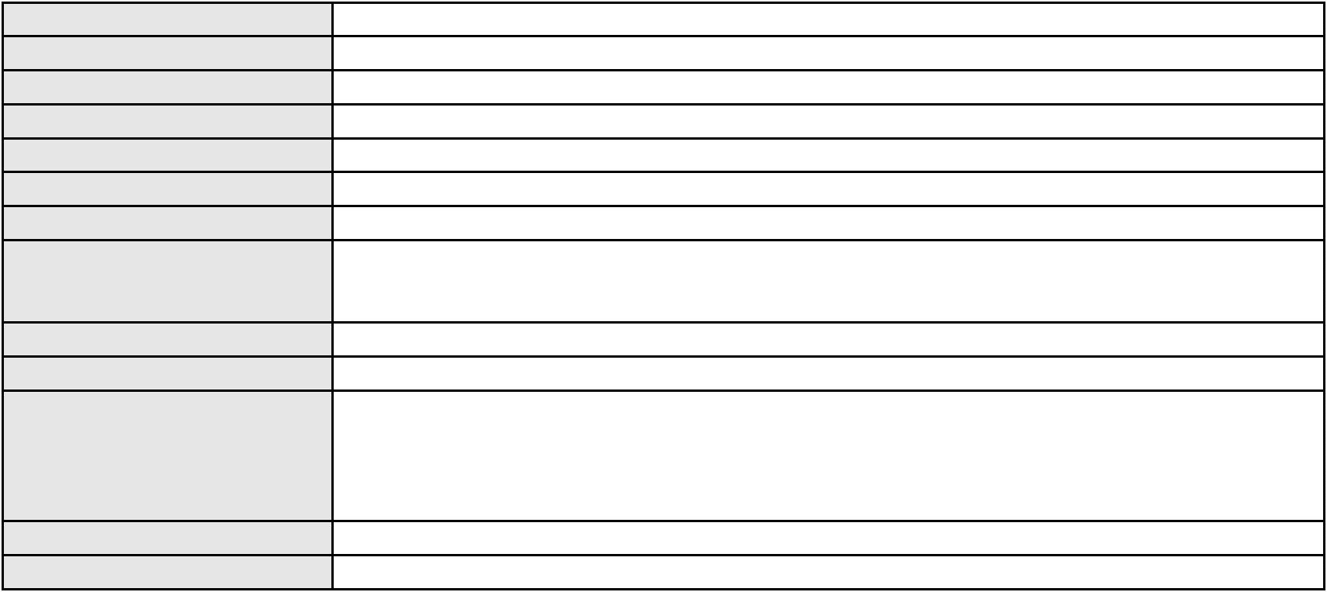

Processo
0010374-22.2018.8.06.0028
Advogado(s) - Polo passivo DAVID SOMBRA PEIXOTO - (CE16477-A)
NEI CALDERON - (CE33485-A)
Terceiros
BANCO DO BRASIL SA
Voto proferido pelo relator Não informado
Processo
0262655-13.2022.8.06.0001
Número de ordem
Órgão julgador
Órgão julgador colegiado
Relator
29
1º Gabinete da 3ª Câmara de Direito Privado
3ª Câmara de Direito Privado
RAIMUNDO NONATO SILVA SANTOS
APELAÇÃO CÍVEL
Classe judicial
Assunto principal
Polo ativo
Tratamento médico-hospitalar
CAIXA DE ASSISTENCIA DOS FUNCIONARIOS DO BANCO DO NORDESTE DO
BRASIL
Advogado(s) - Polo ativo
Nelson Bruno do Rego Valença - (CE15783-A)
MARCIO RAFAEL GAZZINEO - (CE23495-A)
FELIPE SILVEIRA GURGEL DO AMARAL - (CE18476-A)
Polo passivo
LUZIA GOMES DE ALMEIDA
Advogado(s) - Polo passivo MARCEL VICTOR GOMES DE ALMEIDA - (CE21198-A)
LUIZ FERNANDO CARVALHO MONTEIRO - (CE25071-A)
Terceiros
MARCIA VIRGINIA DE ALMEIDA ZANOTELLI
PROCURADORIA GERAL DE JUSTICA
Voto proferido pelo relator Não informado
Processo
0638979-37.2023.8.06.0000
Número de ordem
Órgão julgador
Órgão julgador colegiado
Relator
30
1º Gabinete da 3ª Câmara de Direito Privado
3ª Câmara de Direito Privado
RAIMUNDO NONATO SILVA SANTOS
AGRAVO DE INSTRUMENTO
Classe judicial
Assunto principal
Polo ativo
Decadência/Prescrição
MODOALDO HELIO MAGALHAES MARTINS
MARCUS VINICIUS CAVALCANTI SOARES JUNIOR - (CE17073-A)
BANCO DO BRASIL SA
Advogado(s) - Polo ativo
Polo passivo
Advogado(s) - Polo passivo WILSON SALES BELCHIOR - (CE17314-A)
Terceiros Não informado
Voto proferido pelo relator Não informado
Processo
0200663-47.2022.8.06.0067
Número de ordem
Órgão julgador
Órgão julgador colegiado
Relator
31
1º Gabinete da 3ª Câmara de Direito Privado
3ª Câmara de Direito Privado
RAIMUNDO NONATO SILVA SANTOS
APELAÇÃO CÍVEL
Classe judicial
Assunto principal
Polo ativo
Indenização por Dano Moral
BANCO BRADESCO S/A
Advogado(s) - Polo ativo
Polo passivo
ANTONIO DE MORAES DOURADO NETO - (PE23255-A)
CEZARIO PEREIRA DOS SANTOS
Advogado(s) - Polo passivo RONNY ARAUJO DE CARVALHO - (CE39284-A)
Terceiros Não informado
Voto proferido pelo relator Não informado
Processo
0200370-60.2023.8.06.0126
Número de ordem
Órgão julgador
32
1º Gabinete da 3ª Câmara de Direito Privado
9
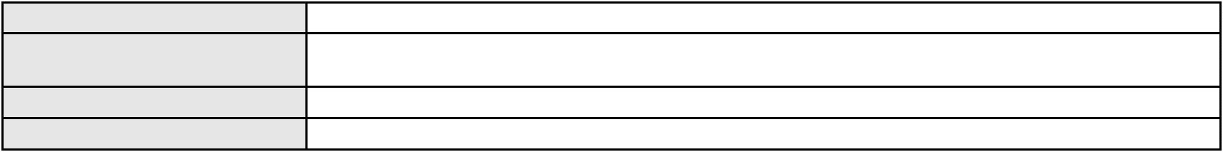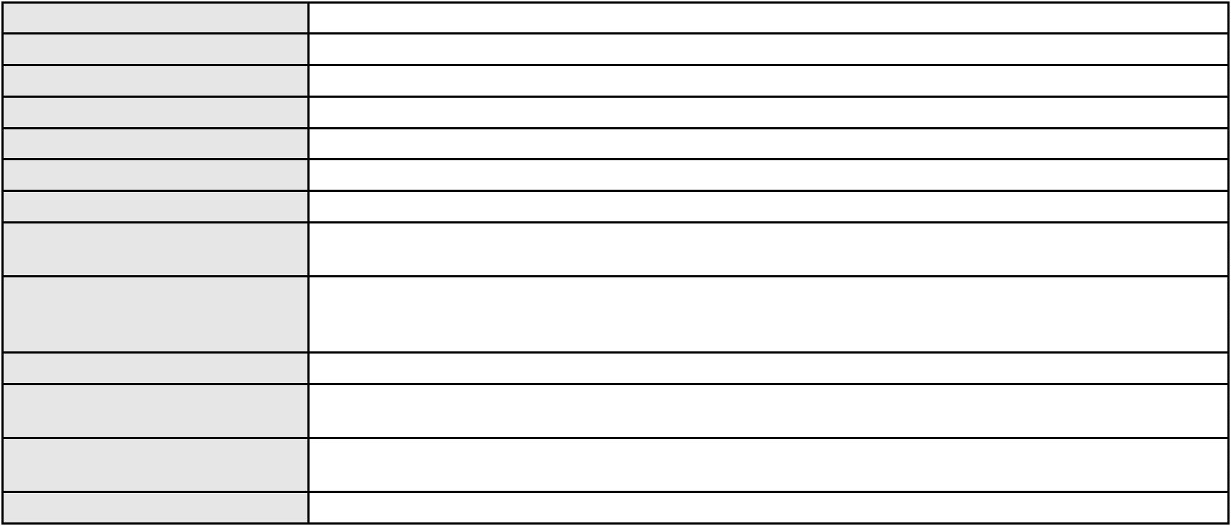

Processo
0200370-60.2023.8.06.0126
3ª Câmara de Direito Privado
RAIMUNDO NONATO SILVA SANTOS
APELAÇÃO CÍVEL
Órgão julgador colegiado
Relator
Classe judicial
Assunto principal
Polo ativo
Empréstimo consignado
BANCO ITAU BMG CONSIGNADO S.A.
Advogado(s) - Polo ativo
GLAUCO GOMES MADUREIRA - (SP188483-A)
GIOVANA NISHINO - (SP513988-A)
ANTONIO DE MORAES DOURADO NETO - (PE23255-A)
Polo passivo
ANTONIO MARQUES SOBRINHO
Advogado(s) - Polo passivo CHARLES ALTINO VIEIRA - (CE33550-A)
Terceiros Não informado
Voto proferido pelo relator Não informado
Processo
3002409-85.2024.8.06.0171
Número de ordem
Órgão julgador
Órgão julgador colegiado
Relator
33
1º Gabinete da 3ª Câmara de Direito Privado
3ª Câmara de Direito Privado
RAIMUNDO NONATO SILVA SANTOS
APELAÇÃO CÍVEL
Classe judicial
Assunto principal
Polo ativo
Indenização por Dano Material
MARILEIDE ALVES DE OLIVEIRA
Advogado(s) - Polo ativo
RONISA ALVES FREITAS - (CE23788-A)
CAMILA RODRIGUES MACHADO - (CE36048-A)
Polo passivo
BANCO DO BRASIL SA
Advogado(s) - Polo passivo NEI CALDERON - (CE33485-A)
Terceiros Não informado
Voto proferido pelo relator Não informado
Processo
3005475-67.2025.8.06.0000
Número de ordem
Órgão julgador
Órgão julgador colegiado
Relator
34
1º Gabinete da 3ª Câmara de Direito Privado
3ª Câmara de Direito Privado
RAIMUNDO NONATO SILVA SANTOS
AGRAVO DE INSTRUMENTO
Capitalização / Anatocismo
Classe judicial
Assunto principal
Polo ativo
EMANUELLY BOTELHO CARVALHO
JOSE HELIO ARRUDA BARROSO - (CE25036-A)
BANCO TOYOTA DO BRASIL S.A.
Advogado(s) - Polo ativo
Polo passivo
Advogado(s) - Polo passivo DENIS ARANHA FERREIRA - (SP200330-A)
Terceiros Não informado
Voto proferido pelo relator Não informado
Processo
3000122-56.2025.8.06.0126
Número de ordem
Órgão julgador
Órgão julgador colegiado
Relator
35
1º Gabinete da 3ª Câmara de Direito Privado
3ª Câmara de Direito Privado
RAIMUNDO NONATO SILVA SANTOS
APELAÇÃO CÍVEL
Classe judicial
Assunto principal
Polo ativo
Indenização por Dano Moral
ANTONIO VITOR DO NASCIMENTO
ROBERTO DE OLIVEIRA LOPES - (CE26512-A)
BANCO BRADESCO S/A
Advogado(s) - Polo ativo
Polo passivo
Advogado(s) - Polo passivo PAULO EDUARDO PRADO - (CE24314-A)
10
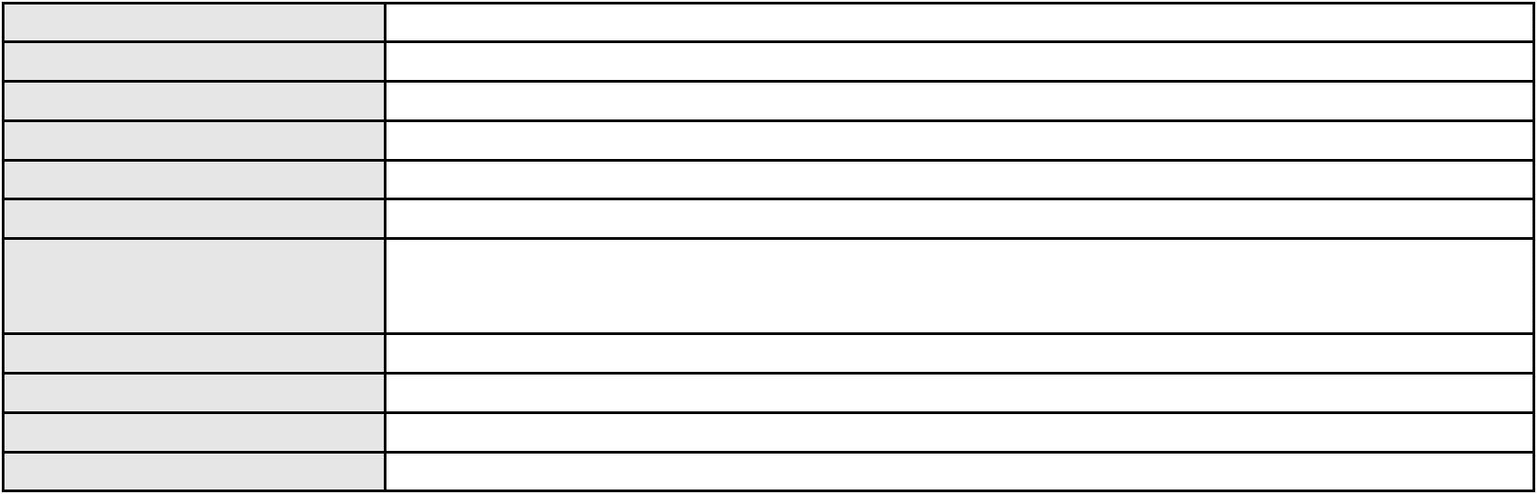

Processo
Terceiros
3000122-56.2025.8.06.0126
Não informado
Voto proferido pelo relator Não informado
Processo
3004166-45.2024.8.06.0000
Número de ordem
Órgão julgador
Órgão julgador colegiado
Relator
36
1º Gabinete da 3ª Câmara de Direito Privado
3ª Câmara de Direito Privado
RAIMUNDO NONATO SILVA SANTOS
PEDIDO DE EFEITO SUSPENSIVO À APELAÇÃO
Despesas Condominiais
Classe judicial
Assunto principal
Polo ativo
IGNALDO ALEXANDRINO JOSE DE MEDEIROS
ZORAIDE GONCALVES DE MEDEIROS
JOSE RICARDO CASTILHO DE SOUZA
MARCIA GONCALVES DE MEDEIROS CASTILHO DE SOUZA
Advogado(s) - Polo ativo
Polo passivo
FABIANA SANTOS DA SILVA TAVARES - (DF40027-A)
ELIAS DOS RAMOS TAVARES - (DF09449)
BEACH PARK HOTEIS E TURISMO S/A
Advogado(s) - Polo passivo RAPHAEL AYRES DE MOURA CHAVES - (CE16077-A)
Terceiros Não informado
Voto proferido pelo relator Não informado
Processo
3003061-05.2024.8.06.0171
Número de ordem
Órgão julgador
Órgão julgador colegiado
Relator
37
1º Gabinete da 3ª Câmara de Direito Privado
3ª Câmara de Direito Privado
RAIMUNDO NONATO SILVA SANTOS
APELAÇÃO CÍVEL
Classe judicial
Assunto principal
Polo ativo
Atualização de Conta
MARIA NEIDE DE JESUS LO
Advogado(s) - Polo ativo
RAY DONNEY JOSE GOMES DOS SANTOS - (CE49338-A)
NAVILA CAROLINE DE SOUSA FONSECA - (CE53689-A)
Polo passivo
BANCO DO BRASIL SA
Advogado(s) - Polo passivo NEI CALDERON - (CE33485-A)
Terceiros Não informado
Voto proferido pelo relator Não informado
Processo
0002119-59.2019.8.06.0119
Número de ordem
Órgão julgador
Órgão julgador colegiado
Relator
38
1º Gabinete da 3ª Câmara de Direito Privado
3ª Câmara de Direito Privado
RAIMUNDO NONATO SILVA SANTOS
APELAÇÃO CÍVEL
Classe judicial
Assunto principal
Polo ativo
Pagamento
COOPERATIVA AGRICOLA E DE PRODUCAO MARANGUAPE LTDA
Advogado(s) - Polo ativo
LAISLANEO SOARES RIBEIRO - (CE39830-A)
DEJARINO COSTA DOS SANTOS FILHO - (CE13705-A)
NONDAS GRECIANO DA SILVA - (CE38367-A)
Polo passivo
ANTONIO JOSE RODRIGUES DE ABREU
Advogado(s) - Polo passivo NILO SERGIO DE ARAUJO FILHO - (CE27684-A)
CAMILA MENEZES VIEIRA DOS SANTOS - (CE37252-A)
LUCAS MONTE CASTRO - (CE32852-A)
LEONARDO ARAGAO BERNARDO - (CE26983-A)
IAGE FIGUEIREDO DE CASTRO TEIXEIRA - (CE31545-A)
FERNANDO ROCHA BERNARDO - (CE3514-A)
Terceiros
FRANCISCO PAULO LOPES
Voto proferido pelo relator Não informado
11
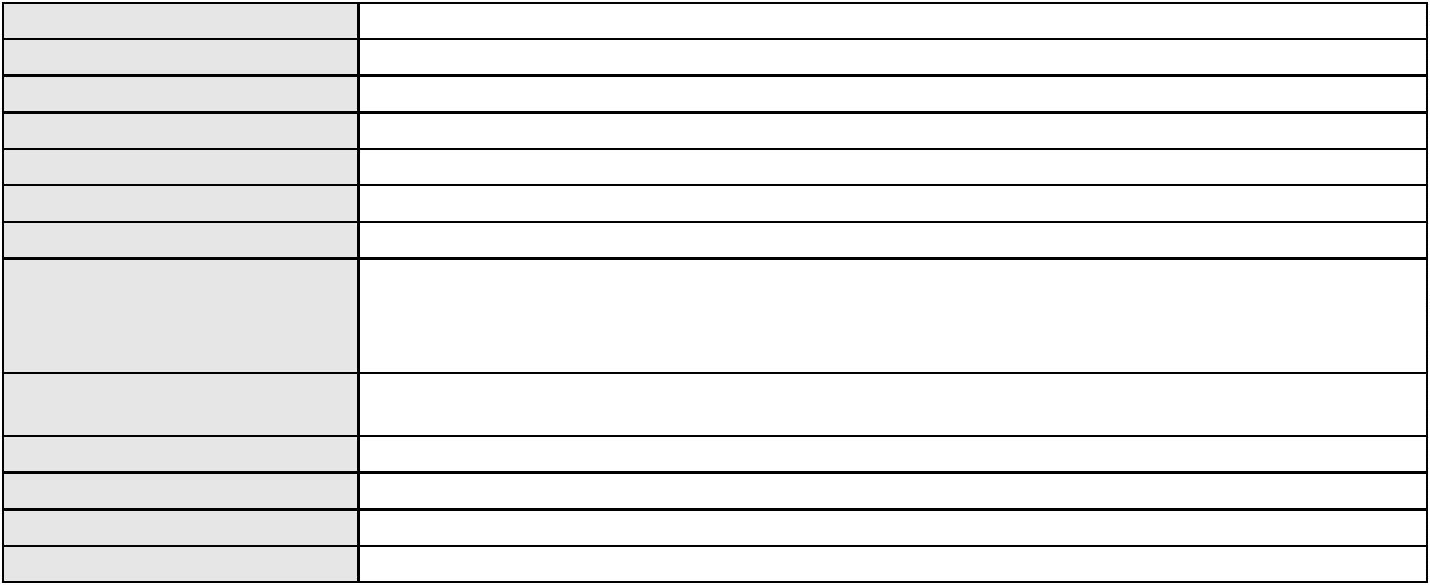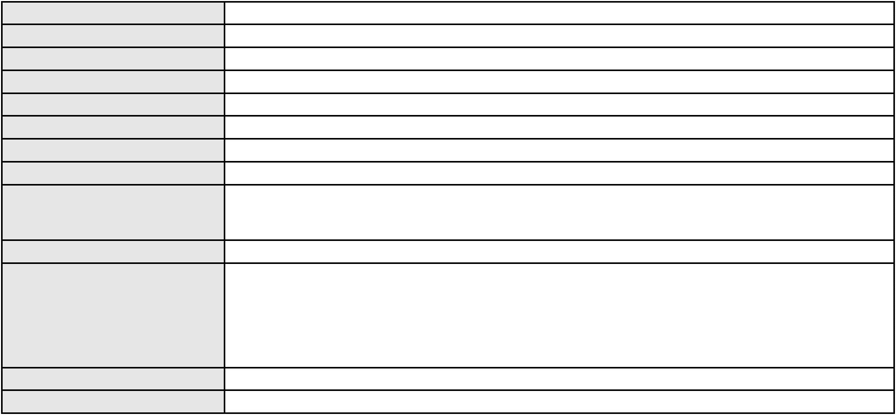

Processo
0109808-02.2017.8.06.0001
Número de ordem
Órgão julgador
Órgão julgador colegiado
Relator
39
1º Gabinete da 3ª Câmara de Direito Privado
3ª Câmara de Direito Privado
RAIMUNDO NONATO SILVA SANTOS
APELAÇÃO CÍVEL
Classe judicial
Assunto principal
Polo ativo
Efeito Suspensivo / Impugnação / Embargos à Execução
JUAREZ SANTANA FERREIRA
VIVIAN VAN BELLEN
Advogado(s) - Polo ativo
Polo passivo
HENRIQUE GONCALVES DE LAVOR NETO - (CE12512-A)
SAVIO CAVALCANTE DA PONTE - (CE6922-A)
RAFAEL GONCALVES MOTA - (CE14068-A)
DANIEL LAYNUS CANDIDO DE SOUSA
IBERICA CONSTRUCOES LTDA
ADRIANA RODRIGUES PEREIRA DA SILVA
Advogado(s) - Polo passivo PASCHOAL DE CASTRO ALVES - (CE18692-A)
LEANDRO LIMA PINHEIRO - (CE26157-A)
Terceiros
PROCURADORIA GERAL DE JUSTICA
Voto proferido pelo relator Não informado
Processo
0258828-62.2020.8.06.0001
Número de ordem
Órgão julgador
Órgão julgador colegiado
Relator
40
1º Gabinete da 3ª Câmara de Direito Privado
3ª Câmara de Direito Privado
RAIMUNDO NONATO SILVA SANTOS
APELAÇÃO CÍVEL
Classe judicial
Assunto principal
Polo ativo
Multa Cominatória / Astreintes
BRADESCO SAUDE S/A
Advogado(s) - Polo ativo
Polo passivo
WILSON SALES BELCHIOR - (CE17314-A)
LEVI FRANCO ROCHA
LIEDA FRANCO ROCHA
ARIEL FRANCO ROCHA
Advogado(s) - Polo passivo Não informado
Terceiros
PROCURADORIA GERAL DE JUSTICA
Voto proferido pelo relator Não informado
Processo
0051712-21.2021.8.06.0173
Número de ordem
Órgão julgador
Órgão julgador colegiado
Relator
41
1º Gabinete da 3ª Câmara de Direito Privado
3ª Câmara de Direito Privado
RAIMUNDO NONATO SILVA SANTOS
APELAÇÃO CÍVEL
Classe judicial
Assunto principal
Polo ativo
Contratos Bancários
BARBARA FERREIRA DA SILVA
ALBERTO JEFERSON RODRIGUES TEIXEIRA - (CE43091-A)
Advogado(s) - Polo ativo
Polo passivo
ITAU UNIBANCO S.A.
ITAU UNIBANCO S.A.
Advogado(s) - Polo passivo ENY ANGE SOLEDADE BITTENCOURT DE ARAUJO - (BA29442-A)
Terceiros Não informado
Voto proferido pelo relator Não informado
Processo
3000815-37.2024.8.06.0300
Número de ordem
Órgão julgador
Órgão julgador colegiado
Relator
42
1º Gabinete da 3ª Câmara de Direito Privado
3ª Câmara de Direito Privado
RAIMUNDO NONATO SILVA SANTOS
12
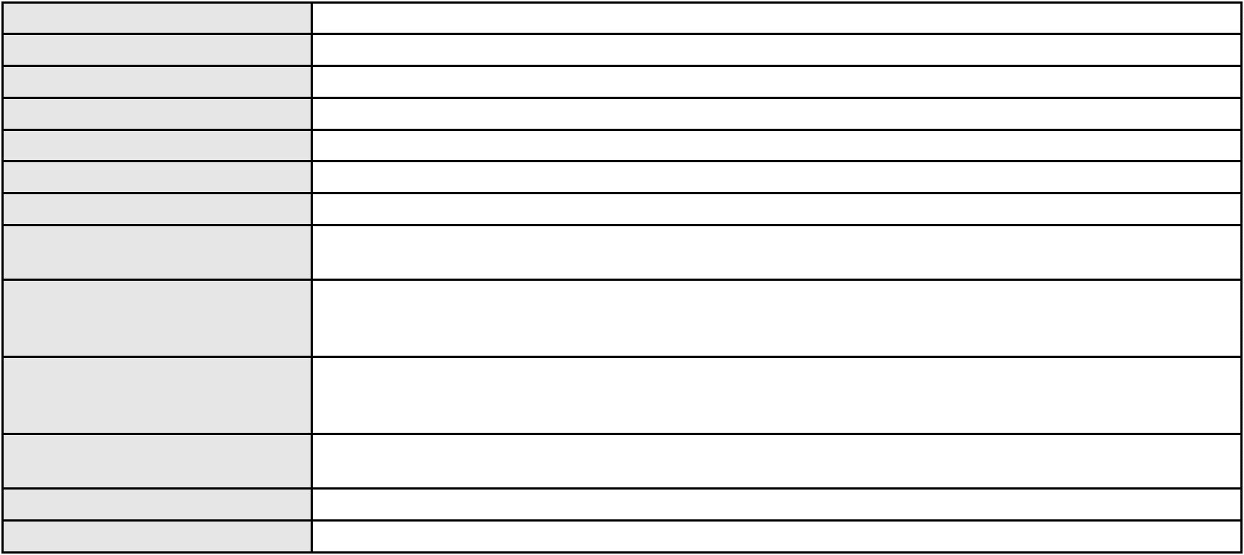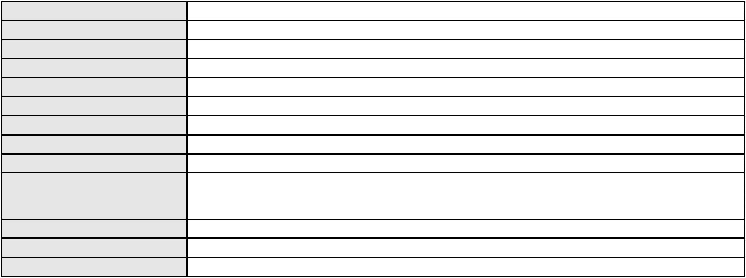

Processo
3000815-37.2024.8.06.0300
APELAÇÃO CÍVEL
Classe judicial
Assunto principal
Polo ativo
Contratos Bancários
JOSE VALMIR GONCALVES
MARIA ALINE TEIXEIRA DUARTE - (CE42289-A)
Advogado(s) - Polo ativo
Polo passivo
CONFEDERACAO NACIONAL DOS TRABALHADORES RURAIS AGRICULTORES E
AGRICULTORAS FAMILIARES
Advogado(s) - Polo passivo Não informado
Terceiros Não informado
Voto proferido pelo relator Não informado
Processo
3020445-69.2025.8.06.0001
Número de ordem
Órgão julgador
Órgão julgador colegiado
Relator
43
1º Gabinete da 3ª Câmara de Direito Privado
3ª Câmara de Direito Privado
RAIMUNDO NONATO SILVA SANTOS
APELAÇÃO CÍVEL
Classe judicial
Assunto principal
Polo ativo
Repetição do Indébito
DEZIA FRANCISCA DOS SANTOS SOUSA
Advogado(s) - Polo ativo
BESSAH ARAUJO COSTA REIS SA - (PI4726-A)
JANET KATHERINE RODRIGUES DAMASCENO - (PI19796-A)
Polo passivo
BANCO BMG SA
Advogado(s) - Polo passivo FERNANDA RAFAELLA OLIVEIRA DE CARVALHO - (PE32766-A)
Terceiros Não informado
Voto proferido pelo relator Não informado
Processo
0228142-48.2024.8.06.0001
Número de ordem
Órgão julgador
Órgão julgador colegiado
Relator
44
1º Gabinete da 3ª Câmara de Direito Privado
3ª Câmara de Direito Privado
RAIMUNDO NONATO SILVA SANTOS
APELAÇÃO CÍVEL
Classe judicial
Assunto principal
Polo ativo
PASEP
GLAUCIA SOARES SENA
EDMAR XAVIER GOMES - (CE44712-A)
BANCO DO BRASIL SA
Advogado(s) - Polo ativo
Polo passivo
Advogado(s) - Polo passivo DAVID SOMBRA PEIXOTO - (CE16477-A)
Terceiros Não informado
Voto proferido pelo relator Não informado
Processo
3000723-59.2024.8.06.0300
Número de ordem
Órgão julgador
Órgão julgador colegiado
Relator
45
1º Gabinete da 3ª Câmara de Direito Privado
3ª Câmara de Direito Privado
RAIMUNDO NONATO SILVA SANTOS
APELAÇÃO CÍVEL
Classe judicial
Assunto principal
Polo ativo
Contratos Bancários
ANTONIO JOSE DOS SANTOS
MARIA ALINE TEIXEIRA DUARTE - (CE42289-A)
Advogado(s) - Polo ativo
Polo passivo
CONFEDERACAO NACIONAL DOS TRABALHADORES E TRABALHADORAS NA
AGRICULTURA FAMILIAR DO BRASIL
Advogado(s) - Polo passivo WESLEY SANTOS BUENO - (DF61431-A)
DANIEL GERBER - (RS39879-A)
Terceiros
Não informado
13
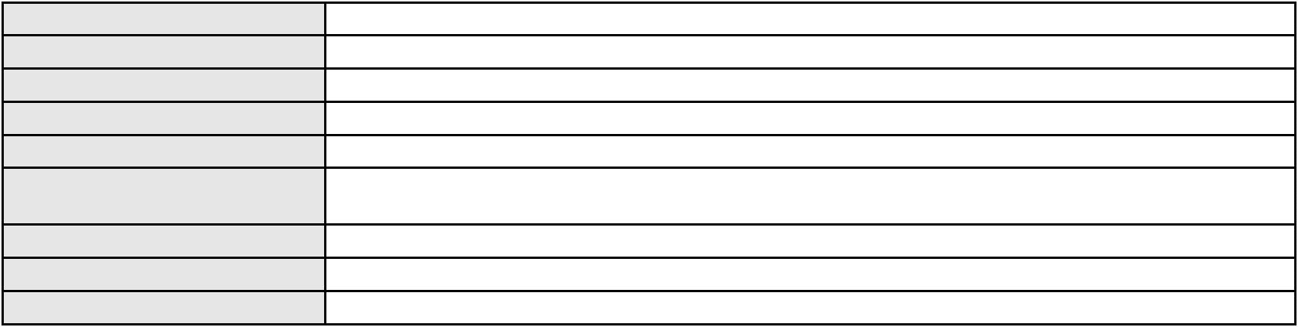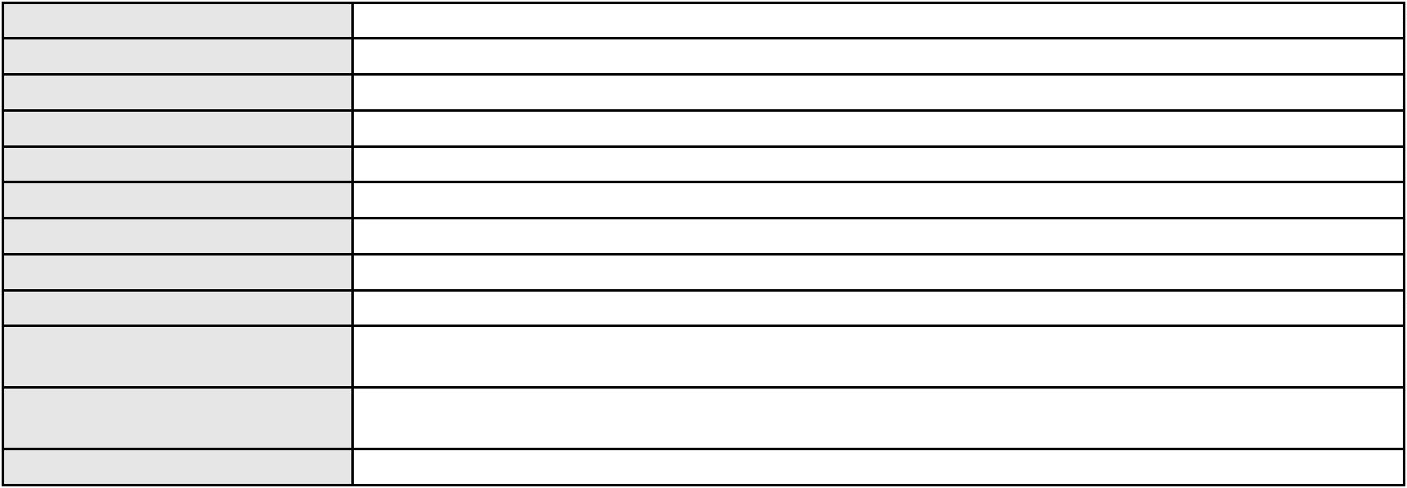

Processo
3000723-59.2024.8.06.0300
Voto proferido pelo relator Não informado
Processo
0207350-73.2024.8.06.0001
Número de ordem
Órgão julgador
Órgão julgador colegiado
Relator
46
1º Gabinete da 3ª Câmara de Direito Privado
3ª Câmara de Direito Privado
RAIMUNDO NONATO SILVA SANTOS
APELAÇÃO CÍVEL
Classe judicial
Assunto principal
Polo ativo
Tratamento médico-hospitalar
UNIMED DO CE FED DAS COOP DE TRAB MED DO EST DO CE LTDA
Advogado(s) - Polo ativo
VICTOR DE CARVALHO RODRIGUES - (CE33232-A)
JOSE MENESCAL DE ANDRADE JUNIOR - (CE6018-A)
GIOVANNI PAULO DE VASCONCELOS SILVA - (CE8579-A)
DANIELLA ALMEIDA DA SILVA - (CE47415-A)
ACHERNAR SENA DE SOUZA - (CE29351-A)
JOAQUIM ROCHA DE LUCENA NETO - (CE16042-A)
JUDITH MARTINS LEMOS NETA - (CE43146-A)
YAGO PINHEIRO DE VASCONCELOS - (CE43102-A)
HEVILA SILVA FERNANDES DE OLIVEIRA - (CE36270-A)
Polo passivo
WENDEL BEZERRA E SILVA
Advogado(s) - Polo passivo MARIA VANDA FONTENELE ALBUQUERQUE CAVALCANTE - (CE18406-A)
JOSE MAURICIO MOREIRA CAVALCANTE FILHO - (CE17550-A)
Terceiros
Não informado
Voto proferido pelo relator Não informado
Processo
3000663-62.2024.8.06.0114
Número de ordem
Órgão julgador
Órgão julgador colegiado
Relator
47
1º Gabinete da 3ª Câmara de Direito Privado
3ª Câmara de Direito Privado
RAIMUNDO NONATO SILVA SANTOS
APELAÇÃO CÍVEL
Classe judicial
Assunto principal
Polo ativo
Indenização por Dano Moral
FRANCISCA SECUNDO SILVA
Advogado(s) - Polo ativo
MARIA EUGENIA FILGUEIRAS MILFONT DE ALMEIDA - (CE52483-A)
JHYULLY CAVALCANTE BESERRA LEITE - (CE42362-A)
RENATO ALVES DE MELO - (CE29801-A)
JULIANA RIBEIRO PROCOPIO - (CE52620-A)
Polo passivo
BANCO BMG SA
Advogado(s) - Polo passivo FELIPE GAZOLA VIEIRA MARQUES - (CE30071-A)
Terceiros Não informado
Voto proferido pelo relator Não informado
Processo
0637786-21.2022.8.06.0000
Número de ordem
Órgão julgador
Órgão julgador colegiado
Relator
48
2º Gabinete da 3ª Câmara de Direito Privado
3ª Câmara de Direito Privado
CLEIDE ALVES DE AGUIAR
Classe judicial
Assunto principal
Polo ativo
AGRAVO DE INSTRUMENTO
Investigação de Paternidade
WALLYSON RAMOS CALIXTO
Não informado
Advogado(s) - Polo ativo
Polo passivo
Ana Cecilya Alves Camurca, representada por Erika Samara Alves Camurca
Advogado(s) - Polo passivo JOSE FERREIRA JUSTA - (CE29190-A)
Terceiros PROCURADORIA GERAL DE JUSTICA
Voto proferido pelo relator Voto não liberado
14
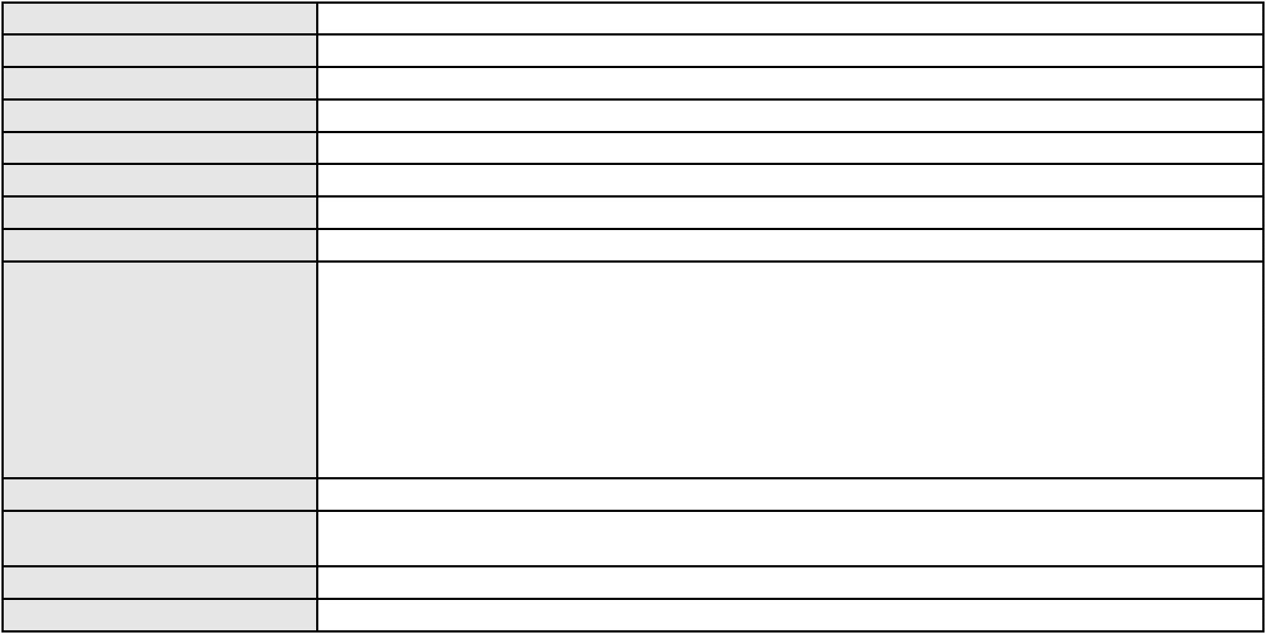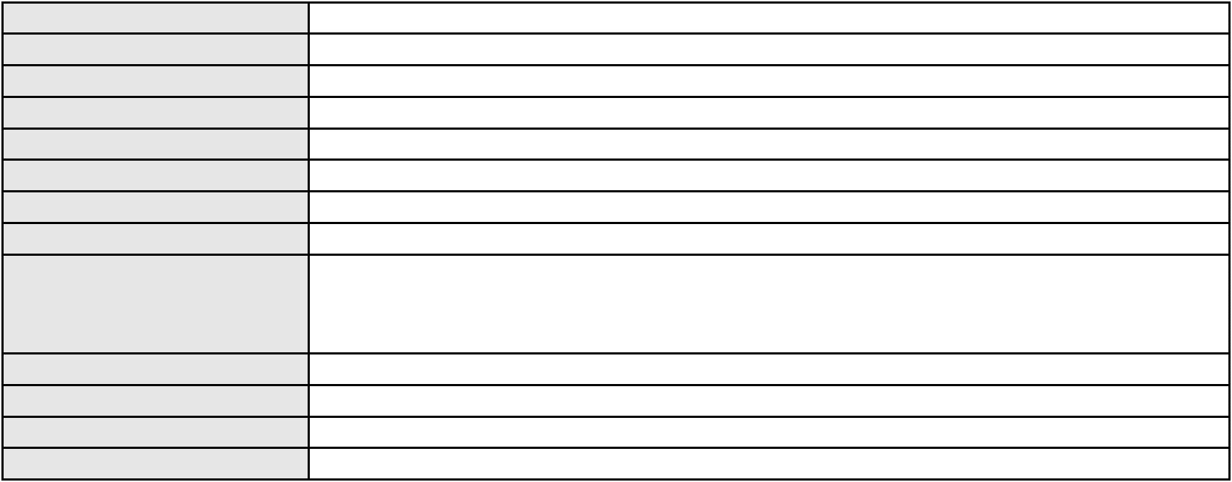

Processo
0249514-92.2020.8.06.0001
49
Número de ordem
Órgão julgador
Órgão julgador colegiado
Relator
2º Gabinete da 3ª Câmara de Direito Privado
3ª Câmara de Direito Privado
CLEIDE ALVES DE AGUIAR
APELAÇÃO CÍVEL
Classe judicial
Assunto principal
Polo ativo
Promessa de Compra e Venda
MRV ENGENHARIA E PARTICIPACOES SA
Advogado(s) - Polo ativo
ANDRE JACQUES LUCIANO UCHOA COSTA - (MG80055-A)
LEONARDO FIALHO PINTO - (MG108654-A)
Polo passivo
ANTONIO FERREIRA DA SILVA
MARIA NECI TEIXEIRA DA SILVA
Advogado(s) - Polo passivo EDY BORGES AGUIAR - (CE23494-A)
Terceiros PROCURADORIA GERAL DE JUSTICA
Voto proferido pelo relator Voto não liberado
Processo
0174140-07.2019.8.06.0001
Número de ordem
Órgão julgador
Órgão julgador colegiado
Relator
50
2º Gabinete da 3ª Câmara de Direito Privado
3ª Câmara de Direito Privado
CLEIDE ALVES DE AGUIAR
APELAÇÃO CÍVEL
Classe judicial
Assunto principal
Polo ativo
Cédula de Crédito Bancário
LPM SANTELMO LTDA
Advogado(s) - Polo ativo
RUI BARROS LEAL FARIAS - (CE16411-A)
MIGUEL ROCHA NASSER HISSA - (CE15469-A)
RODRIGO MACEDO DE CARVALHO - (CE15470-A)
Polo passivo
BANCO DO BRASIL SA
Advogado(s) - Polo passivo Não informado
Terceiros Não informado
Voto proferido pelo relator Voto não liberado
Processo
0395764-46.2010.8.06.0001
Número de ordem
Órgão julgador
Órgão julgador colegiado
Relator
51
2º Gabinete da 3ª Câmara de Direito Privado
3ª Câmara de Direito Privado
CLEIDE ALVES DE AGUIAR
APELAÇÃO CÍVEL
Classe judicial
Assunto principal
Polo ativo
Acidente de Trânsito
MAMEDE VIEIRA FILHO
Advogado(s) - Polo ativo
Polo passivo
HARISSON DE ALMEIDA MENDES - (CE25185-A)
FRANCISCO ALVES DA SILVA FILHO
MARIA APARECIDA PEREIRA ALVES
Advogado(s) - Polo passivo Não informado
Terceiros
PROCURADORIA GERAL DE JUSTICA
Voto proferido pelo relator Voto não liberado
Processo
0013863-80.2020.8.06.0001
Número de ordem
Órgão julgador
Órgão julgador colegiado
Relator
52
2º Gabinete da 3ª Câmara de Direito Privado
3ª Câmara de Direito Privado
CLEIDE ALVES DE AGUIAR
Classe judicial
Assunto principal
Polo ativo
APELAÇÃO CÍVEL
Indenização por Dano Material
PRIME CREATIVE SOLUTIONS INCORPORACOES IMOBILIARIAS LTDA
15
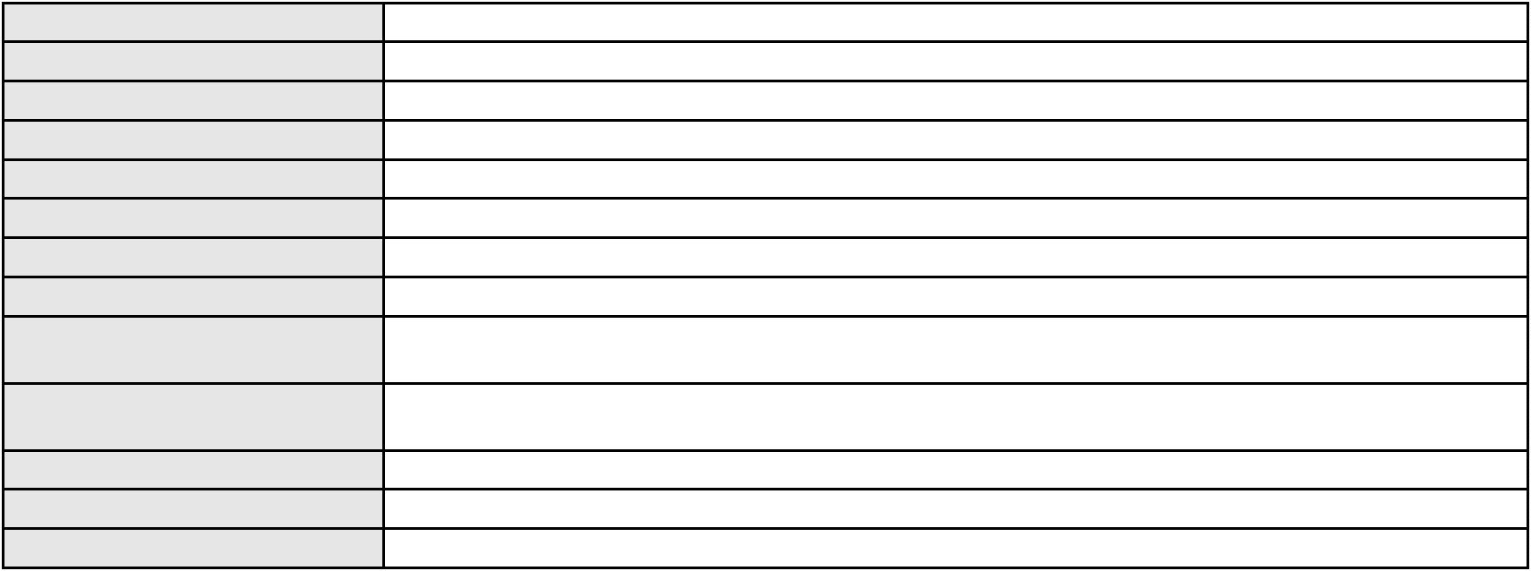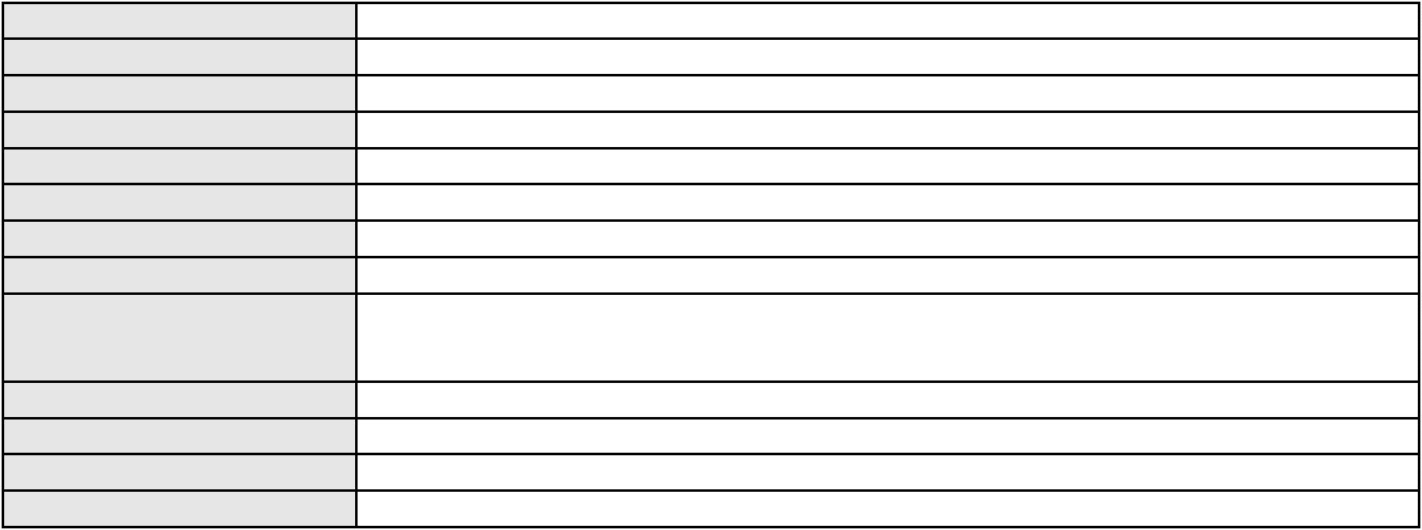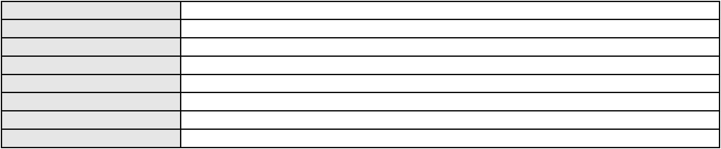

Processo
0013863-80.2020.8.06.0001
Advogado(s) - Polo ativo
Polo passivo
ALBANO JOSE ROCHA TEIXEIRA - (CE24322-A)
CAIXA ECONOMICA FEDERAL
SAMUEL EDUARDO DA SILVA
Advogado(s) - Polo passivo TIERRY LUCIANO MARTINS LOPES - (PR102864-A)
THIAGO LUIS AGOSTINI - (RS66270-A)
Terceiros
Não informado
Voto proferido pelo relator Não informado
Processo
0018626-95.2018.8.06.0001
Número de ordem
Órgão julgador
Órgão julgador colegiado
Relator
53
2º Gabinete da 3ª Câmara de Direito Privado
3ª Câmara de Direito Privado
CLEIDE ALVES DE AGUIAR
APELAÇÃO CÍVEL
Classe judicial
Assunto principal
Polo ativo
Duplicata
SMAFHIL COMPRA E VENDA DE IMOVEIS LTDA
Advogado(s) - Polo ativo
MARIA SOCORRO DE OLIVEIRA E SILVA - (CE9668-A)
MARIA NATIVIDADE MORORO ARAUJO - (CE23084-A)
Polo passivo
BECKHAUSER INDUSTRIA E COMERCIO DE MALHAS LTDA
Advogado(s) - Polo passivo PETERSON MEDEIROS DE OLIVEIRA - (SC16231)
ANNA LUIZA FERNANDES AGUIAR - (SC46009)
Terceiros
Não informado
Voto proferido pelo relator Não informado
Processo
0250748-07.2023.8.06.0001
Número de ordem
Órgão julgador
Órgão julgador colegiado
Relator
54
2º Gabinete da 3ª Câmara de Direito Privado
3ª Câmara de Direito Privado
CLEIDE ALVES DE AGUIAR
Classe judicial
Assunto principal
Polo ativo
APELAÇÃO CÍVEL
Alienação Fiduciária
AYMORE CREDITO, FINANCIAMENTO E INVESTIMENTO S.A.
MARCO ANTONIO CRESPO BARBOSA - (SP115665-A)
KEILA NOLETO WEIDSON DE OLIVEIRA
Advogado(s) - Polo ativo
Polo passivo
Advogado(s) - Polo passivo ANTONIO KENNEDY ARAUJO GONDIM - (CE32162-A)
Claudia Maria Bandeira Bezerra Gondim - (CE53022)
Terceiros
Não informado
Voto proferido pelo relator Voto não liberado
Processo
0588258-84.2000.8.06.0001
Número de ordem
Órgão julgador
Órgão julgador colegiado
Relator
55
2º Gabinete da 3ª Câmara de Direito Privado
3ª Câmara de Direito Privado
CLEIDE ALVES DE AGUIAR
APELAÇÃO CÍVEL
Classe judicial
Assunto principal
Polo ativo
Arrendamento Mercantil
CAIXA DE PREVIDENCIA DOS FUNCS DO BANCO DO BRASIL
MIZZI GOMES GEDEON - (MA14371-A)
Advogado(s) - Polo ativo
Polo passivo
EDUARDO JORGE RABELO BARRETO
AVANICE BATISTA DE OLIVEIRA ALMEIDA
Advogado(s) - Polo passivo Não informado
Terceiros
PROCURADORIA GERAL DE JUSTICA
Voto proferido pelo relator Voto não liberado
16
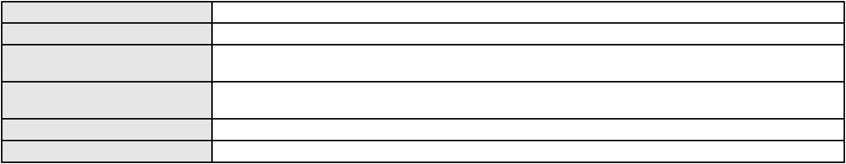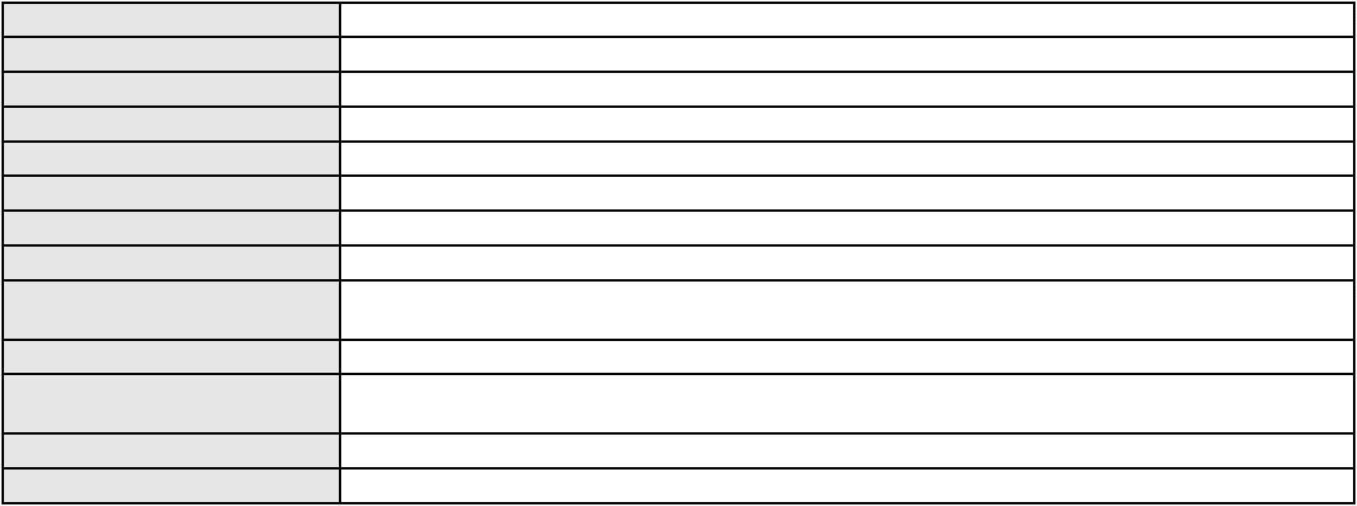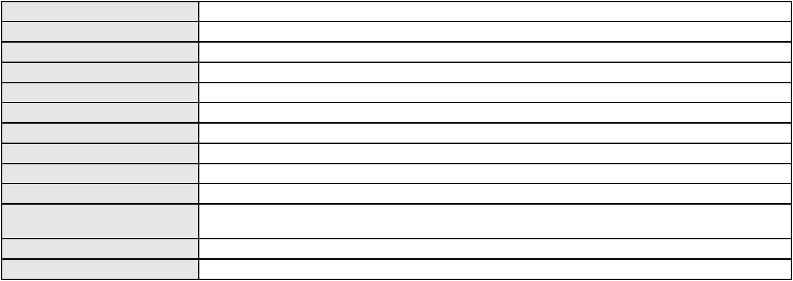

Processo
0050465-41.2020.8.06.0043
56
Número de ordem
Órgão julgador
Órgão julgador colegiado
Relator
2º Gabinete da 3ª Câmara de Direito Privado
3ª Câmara de Direito Privado
CLEIDE ALVES DE AGUIAR
APELAÇÃO CÍVEL
Classe judicial
Assunto principal
Polo ativo
Obrigação de Fazer / Não Fazer
COMPANHIA ENERGETICA DO CEARA
ANTONIO CLETO GOMES - (CE5864-A)
Advogado(s) - Polo ativo
Polo passivo
KINCCAL - KAIANA INDUSTRIA DE COMPONENTES E CALCADOS LTDA
INMACK IND DE MANGUEIRAS E CALCADOS KAIANA LTDA
Advogado(s) - Polo passivo Não informado
Terceiros Não informado
Voto proferido pelo relator Não informado
Processo
0500505-06.2011.8.06.0001
Número de ordem
Órgão julgador
Órgão julgador colegiado
Relator
57
2º Gabinete da 3ª Câmara de Direito Privado
3ª Câmara de Direito Privado
CLEIDE ALVES DE AGUIAR
Classe judicial
Assunto principal
Polo ativo
APELAÇÃO CÍVEL
Indenização por Dano Moral
ACOPI ASSOCIACAO DE CONSTRUCOES E PROMOCOES IMOBIL LTDA
Advogado(s) - Polo ativo
RUBENS EMIDIO COSTA KRISCHKE JUNIOR - (CE25189-S)
ALEXANDRE BARBOSA COSTA - (CE30098-A)
Polo passivo
ANA CRISTINA CAVALCANTE SILVEIRA
PABLO MOREIRA PONTES
Advogado(s) - Polo passivo JOSE ISAC SILVEIRA - (CE4894-A)
Terceiros Não informado
Voto proferido pelo relator Não informado
Processo
0132152-40.2018.8.06.0001
Número de ordem
Órgão julgador
Órgão julgador colegiado
Relator
58
2º Gabinete da 3ª Câmara de Direito Privado
3ª Câmara de Direito Privado
CLEIDE ALVES DE AGUIAR
Classe judicial
Assunto principal
Polo ativo
APELAÇÃO CÍVEL
Pagamento em Consignação
MRV Magis XIV Incorporacoes SPE Ltda
THIAGO DA COSTA E SILVA LOTT - (MG101330-A)
ADALBERTO ROBERIO PESSOA FERREIRA
Advogado(s) - Polo ativo
Polo passivo
Advogado(s) - Polo passivo MARIANA VIEIRA LIMA ARAUJO - (CE15909-A)
FIAMMA LETICIA BRAGA ALBUQUERQUE - (CE42458)
Terceiros
Não informado
Voto proferido pelo relator Não informado
Processo
0273297-16.2020.8.06.0001
Número de ordem
Órgão julgador
Órgão julgador colegiado
Relator
59
2º Gabinete da 3ª Câmara de Direito Privado
3ª Câmara de Direito Privado
CLEIDE ALVES DE AGUIAR
APELAÇÃO CÍVEL
Classe judicial
Assunto principal
Polo ativo
Indenização por Dano Material
MM TURISMO & VIAGENS S.A
17

Processo
0273297-16.2020.8.06.0001
Advogado(s) - Polo ativo
Polo passivo
EUGENIO COSTA FERREIRA DE MELO - (MG103082-A)
IGOR RAFAEL ABREU
ERICK FRAGA REBOUCAS
RUFINA HELENA DO CARMO CARVALHO
ISADORA SUCUPIRA MACHADO CHAGAS
TURKISH AIRLINES INC. (TURK HAVA YOLLARI ANONIM ORTAKLIGI)
Advogado(s) - Polo passivo Não informado
Terceiros Não informado
Voto proferido pelo relator Não informado
Processo
0198407-43.2019.8.06.0001
Número de ordem
Órgão julgador
Órgão julgador colegiado
Relator
60
2º Gabinete da 3ª Câmara de Direito Privado
3ª Câmara de Direito Privado
CLEIDE ALVES DE AGUIAR
APELAÇÃO CÍVEL
Classe judicial
Assunto principal
Polo ativo
Direito de Imagem
MARILYN KAY NATIONS
Advogado(s) - Polo ativo
MAIRSON FERREIRA CASTRO - (CE20026-A)
CAROLINA BARRETO ALVES COSTA FREITAS - (CE21484-A)
CARINA BRAUNA BRUNO - (CE35485-A)
Polo passivo
Tereza Glaucia Rocha Matos
Geraldo Bezerra da Silva Junior
JOSE MARIA GONDIM FELISMINO JUNIOR
RAIMUNDA MAGALHAES DA SILVA
Lilia Maria de Morais Sales
FATIMA MARIA FERNANDES VERAS
Advogado(s) - Polo passivo Não informado
Terceiros Não informado
Voto proferido pelo relator Não informado
Processo
0633508-79.2019.8.06.0000
Número de ordem
Órgão julgador
Órgão julgador colegiado
Relator
61
2º Gabinete da 3ª Câmara de Direito Privado
3ª Câmara de Direito Privado
CLEIDE ALVES DE AGUIAR
AGRAVO DE INSTRUMENTO
Efeitos
Classe judicial
Assunto principal
Polo ativo
Espolio de Joao Elmo Moreno Cavalcante
Advogado(s) - Polo ativo
FRANCISCO EVANDRO PAZ - (CE18370-A)
CLOVIS RICARDO CALDAS DA SILVEIRA MAPURUNGA - (CE4203-A)
Polo passivo
MARCOS LEE TEIXEIRA MORENO
Advogado(s) - Polo passivo ANTONIO CLETO GOMES - (CE5864-A)
Terceiros MARIA DA GLORIA TEIXEIRA MORENO
Voto proferido pelo relator Não informado
Processo
0192120-64.2019.8.06.0001
Número de ordem
Órgão julgador
Órgão julgador colegiado
Relator
62
2º Gabinete da 3ª Câmara de Direito Privado
3ª Câmara de Direito Privado
CLEIDE ALVES DE AGUIAR
Classe judicial
Assunto principal
Polo ativo
APELAÇÃO CÍVEL
Capitalização e Previdência Privada
CARLOS JORGE HOLANDA MAIA
PAULO ROBERTO UCHOA DO AMARAL - (CE6778-A)
PETROLEO BRASILEIRO S A PETROBRAS
Advogado(s) - Polo ativo
Polo passivo
18
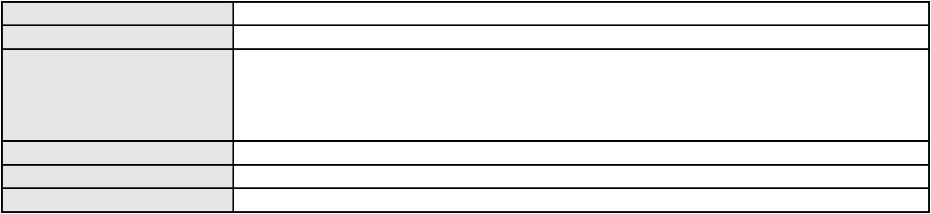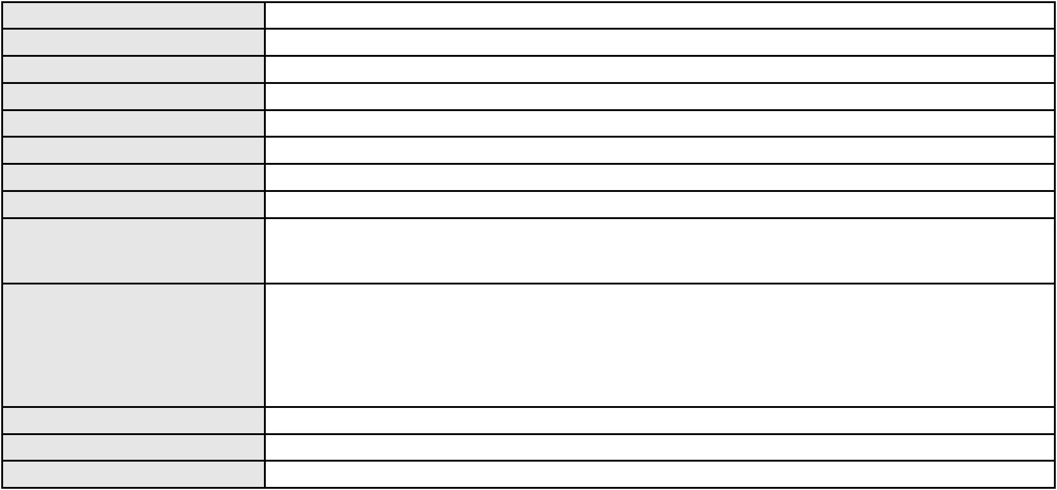

Processo
0192120-64.2019.8.06.0001
Advogado(s) - Polo passivo RUBENS EMIDIO COSTA KRISCHKE JUNIOR - (CE25189-S)
MIZZI GOMES GEDEON - (MA14371-A)
Terceiros
Não informado
Voto proferido pelo relator Não informado
Processo
3005637-59.2025.8.06.0001
Número de ordem
Órgão julgador
Órgão julgador colegiado
Relator
63
2º Gabinete da 3ª Câmara de Direito Privado
3ª Câmara de Direito Privado
CLEIDE ALVES DE AGUIAR
APELAÇÃO CÍVEL
Classe judicial
Assunto principal
Polo ativo
Alienação Fiduciária
BANCO DAYCOVAL S/A
Advogado(s) - Polo ativo
HIRAN LEAO DUARTE - (CE10422-A)
ELIETE SANTANA MATOS - (CE10423-A)
Polo passivo
CARLOS ANTONIO MARTINS DE SOUSA
Advogado(s) - Polo passivo IGO MACIEL DE OLIVEIRA - (CE28222-A)
Terceiros Não informado
Voto proferido pelo relator Não informado
Processo
0269623-25.2023.8.06.0001
Número de ordem
Órgão julgador
Órgão julgador colegiado
Relator
64
2º Gabinete da 3ª Câmara de Direito Privado
3ª Câmara de Direito Privado
CLEIDE ALVES DE AGUIAR
APELAÇÃO CÍVEL
Classe judicial
Assunto principal
Polo ativo
Alienação Fiduciária
BANCO C6 S.A.
Advogado(s) - Polo ativo
Polo passivo
CRISTIANE BELINATI GARCIA LOPES - (CE23649-A)
GECIANE BEZERRA DE SOUSA
Advogado(s) - Polo passivo BRENO MORAIS DIAS - (CE21695-A)
Terceiros Não informado
Voto proferido pelo relator Voto não liberado
Processo
3000703-71.2025.8.06.0126
Número de ordem
Órgão julgador
Órgão julgador colegiado
Relator
65
2º Gabinete da 3ª Câmara de Direito Privado
3ª Câmara de Direito Privado
CLEIDE ALVES DE AGUIAR
APELAÇÃO CÍVEL
Classe judicial
Assunto principal
Polo ativo
Indenização por Dano Moral
ANTONIA RITA DE SOUSA
ROBERTO DE OLIVEIRA LOPES - (CE26512-A)
BANCO C6 S.A.
Advogado(s) - Polo ativo
Polo passivo
Advogado(s) - Polo passivo FERNANDA RAFAELLA OLIVEIRA DE CARVALHO - (PE32766-A)
Terceiros Não informado
Voto proferido pelo relator Voto não liberado
Processo
0633291-02.2020.8.06.0000
Número de ordem
Órgão julgador
Órgão julgador colegiado
Relator
66
2º Gabinete da 3ª Câmara de Direito Privado
3ª Câmara de Direito Privado
CLEIDE ALVES DE AGUIAR
19

Processo
0633291-02.2020.8.06.0000
Classe judicial
Assunto principal
Polo ativo
AGRAVO DE INSTRUMENTO
Efeitos
EVOLUTION 1 EMPREENDIMENTOS IMOBILIARIOS LTDA.
RAUL AMARAL JUNIOR - (CE13371-S)
FRANCISCO DAS NEVES XIMENES
Advogado(s) - Polo ativo
Polo passivo
Advogado(s) - Polo passivo CARL TESKE JUNIOR - (RO3297)
Terceiros Não informado
Voto proferido pelo relator Não informado
Processo
0635660-95.2022.8.06.0000
Número de ordem
Órgão julgador
Órgão julgador colegiado
Relator
67
2º Gabinete da 3ª Câmara de Direito Privado
3ª Câmara de Direito Privado
CLEIDE ALVES DE AGUIAR
AGRAVO DE INSTRUMENTO
Compra e Venda
Classe judicial
Assunto principal
Polo ativo
ALBANISA MARIA CAVALCANTE FUZESI
JANOS CAVALCANTE FUZESI
URBANISTICA BRASILIS DESENVOLVIMENTO IMOBILIARIO EIRELI
JANOS FUZESI JUNIOR
Advogado(s) - Polo ativo
Polo passivo
Não informado
LUANA SALES SILVEIRA
AILSON SILVEIRA FILHO
Advogado(s) - Polo passivo JOAO VICTOR FERNANDES DE ALMEIDA MESSIAS - (CE29776-A)
JOAO PAULO DE AZEVEDO MARTINS - (CE32835-A)
SAMARA MENDES DE LIMA - (CE26627-A)
EDUARDO GUEDES BRAGA - (CE31324-A)
ANA JULIA DUARTE DO REGO - (CE32447-A)
Terceiros
Não informado
Voto proferido pelo relator Não informado
Processo
0020359-39.2015.8.06.0151
Número de ordem
Órgão julgador
Órgão julgador colegiado
Relator
68
2º Gabinete da 3ª Câmara de Direito Privado
3ª Câmara de Direito Privado
CLEIDE ALVES DE AGUIAR
APELAÇÃO CÍVEL
Classe judicial
Assunto principal
Polo ativo
Inventário e Partilha
Espolio de Anastacio Leonardo da Silva
EUDES JOHNSONS TAVARES PINHEIRO - (CE23654-A)
FRANCISCO SILVERIO DE LIMA
Advogado(s) - Polo ativo
Polo passivo
Advogado(s) - Polo passivo JOSE RIBAMAR RIBEIRO FREITAS - (CE8274-A)
Terceiros
Daiana de Oliveira Silva
PROCURADORIA GERAL DE JUSTICA
Voto proferido pelo relator Voto não liberado
Processo
0290857-97.2022.8.06.0001
Número de ordem
Órgão julgador
Órgão julgador colegiado
Relator
69
2º Gabinete da 3ª Câmara de Direito Privado
3ª Câmara de Direito Privado
CLEIDE ALVES DE AGUIAR
Classe judicial
Assunto principal
Polo ativo
APELAÇÃO CÍVEL
Inclusão Indevida em Cadastro de Inadimplentes
FERNANDO SEBASTIAO CAVALCANTE
HELDERSON BARRETO MARTINS - (SE7525-A)
Advogado(s) - Polo ativo
20
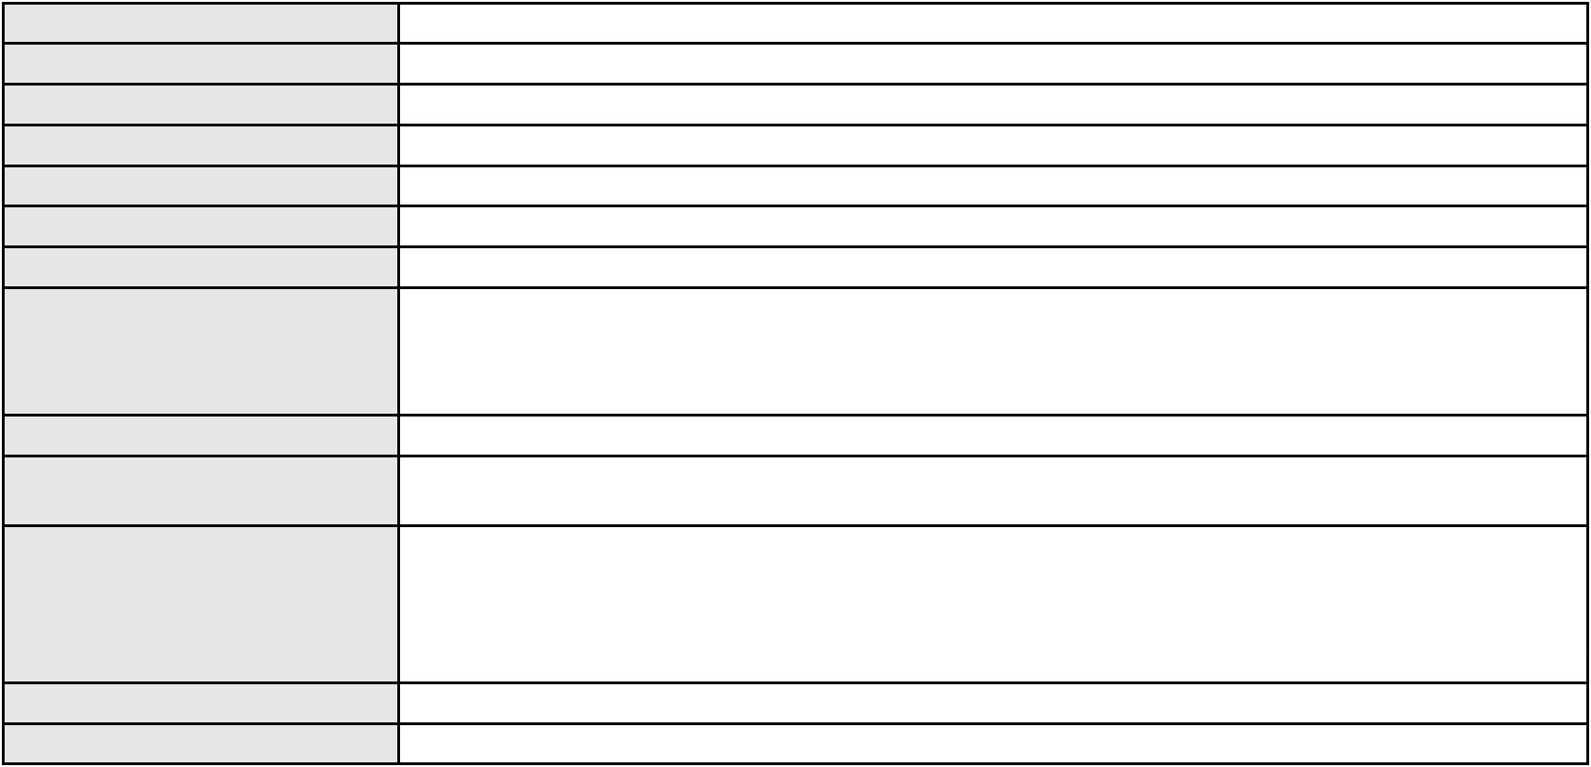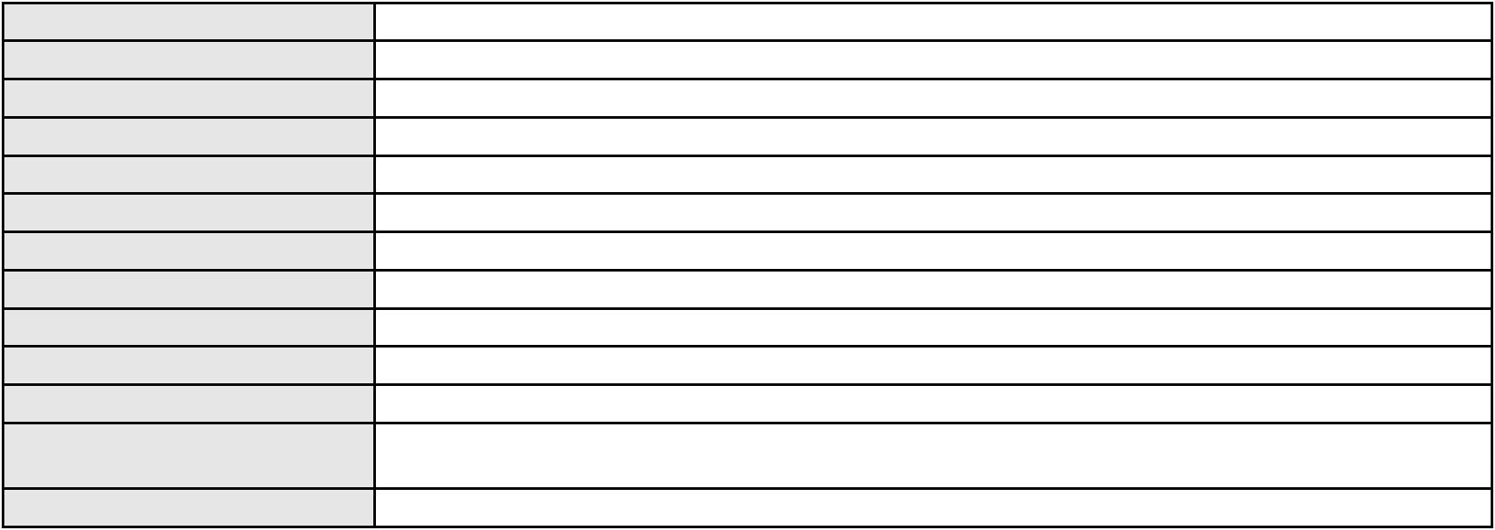

Processo
0290857-97.2022.8.06.0001
Polo passivo
FUNDO DE INVESTIMENTO EM DIREITOS CREDITORIOS NAO-PADRONIZADOS NPL
I
Advogado(s) - Polo passivo DENNER DE BARROS E MASCARENHAS BARBOSA - (CE41218-A)
Terceiros Não informado
Voto proferido pelo relator Voto não liberado
Processo
0840907-51.2014.8.06.0001
Número de ordem
Órgão julgador
Órgão julgador colegiado
Relator
70
2º Gabinete da 3ª Câmara de Direito Privado
3ª Câmara de Direito Privado
CLEIDE ALVES DE AGUIAR
Classe judicial
Assunto principal
Polo ativo
APELAÇÃO CÍVEL
Crédito Direto ao Consumidor - CDC
KENNEL CLUBE DO ESTADO DO CEARA
DANIEL CIDRAO FROTA - (CE19976-A)
SERVICO DE AP AS MIC E PE EMP DO EST DO CEARA SEBRAE CE
Advogado(s) - Polo ativo
Polo passivo
Advogado(s) - Polo passivo ADENAUER MOREIRA - (CE16029-A)
JOYCE LIMA MARCONI GURGEL - (CE10591-A)
Terceiros
Não informado
Voto proferido pelo relator Não informado
Processo
3000823-48.2025.8.06.0051
Número de ordem
Órgão julgador
Órgão julgador colegiado
Relator
71
2º Gabinete da 3ª Câmara de Direito Privado
3ª Câmara de Direito Privado
CLEIDE ALVES DE AGUIAR
APELAÇÃO CÍVEL
Classe judicial
Assunto principal
Polo ativo
Análise de Crédito
EDILSON VIEIRA DE SOUSA
DIONNATHAN DUARTE DA SILVA - (CE43029-A)
BANCO BRADESCO S/A
Advogado(s) - Polo ativo
Polo passivo
Advogado(s) - Polo passivo PAULO EDUARDO PRADO - (CE24314-A)
Terceiros Não informado
Voto proferido pelo relator Não informado
Processo
0011024-03.2017.8.06.0126
Número de ordem
Órgão julgador
Órgão julgador colegiado
Relator
72
2º Gabinete da 3ª Câmara de Direito Privado
3ª Câmara de Direito Privado
CLEIDE ALVES DE AGUIAR
APELAÇÃO CÍVEL
Classe judicial
Assunto principal
Polo ativo
Repetição do Indébito
RAIMUNDO HENRIQUE
Advogado(s) - Polo ativo
Polo passivo
ROKYLANE GONCALVES BRASIL - (CE31058-A)
BANCO BRADESCO S/A
Advogado(s) - Polo passivo ANA CRISTINA BOMFIM FARIAS - (CE9669-A)
Terceiros Não informado
Voto proferido pelo relator Não informado
Processo
0248891-23.2023.8.06.0001
Número de ordem
Órgão julgador
73
2º Gabinete da 3ª Câmara de Direito Privado
3ª Câmara de Direito Privado
Órgão julgador colegiado
21
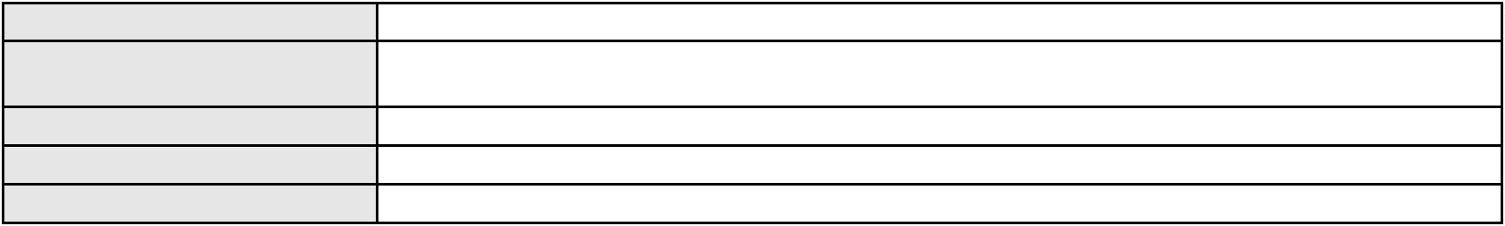

Processo
0248891-23.2023.8.06.0001
CLEIDE ALVES DE AGUIAR
APELAÇÃO CÍVEL
Relator
Classe judicial
Assunto principal
Polo ativo
Seguro
FRANCISCO JANDERSON DA SILVA AZEVEDO
BRUNO BOYADJIAN SOBREIRA - (CE38828-A)
Advogado(s) - Polo ativo
Polo passivo
AYMORE CREDITO, FINANCIAMENTO E INVESTIMENTO S.A.
ZURICH SANTANDER BRASIL SEGUROS E PREVIDENCIA S.A.
Advogado(s) - Polo passivo DENNER DE BARROS E MASCARENHAS BARBOSA - (CE41218-A)
Terceiros Não informado
Voto proferido pelo relator Não informado
Processo
0210794-17.2024.8.06.0001
Número de ordem
Órgão julgador
Órgão julgador colegiado
Relator
74
2º Gabinete da 3ª Câmara de Direito Privado
3ª Câmara de Direito Privado
CLEIDE ALVES DE AGUIAR
APELAÇÃO CÍVEL
Classe judicial
Assunto principal
Polo ativo
Indenização por Dano Moral
HAPVIDA ASSISTENCIA MEDICA LTDA
ANDRE MENESCAL GUEDES - (CE23931-A)
JOSE RICARDO OLIVEIRA AGUIAR JUNIOR
Advogado(s) - Polo ativo
Polo passivo
Advogado(s) - Polo passivo GABRIELLY MARIA AZEVEDO FEIJO - (CE48076-A)
Terceiros PROCURADORIA GERAL DE JUSTICA
Voto proferido pelo relator Não informado
Processo
0204601-70.2024.8.06.0167
Número de ordem
Órgão julgador
Órgão julgador colegiado
Relator
75
2º Gabinete da 3ª Câmara de Direito Privado
3ª Câmara de Direito Privado
CLEIDE ALVES DE AGUIAR
APELAÇÃO CÍVEL
Classe judicial
Assunto principal
Polo ativo
Alienação Fiduciária
FRANCISCA JULIANA FERREIRA DA SILVA
IGOR GABRIEL OLYMPIO ARAUJO - (CE43563-A)
BANCO VOLKSWAGEN S.A.
Advogado(s) - Polo ativo
Polo passivo
Advogado(s) - Polo passivo MARIA LUCILIA GOMES - (CE16018-A)
AMANDIO FERREIRA TERESO JUNIOR - (CE23189-A)
Terceiros
Não informado
Voto proferido pelo relator Voto não liberado
Processo
3012213-68.2025.8.06.0001
Número de ordem
Órgão julgador
Órgão julgador colegiado
Relator
76
2º Gabinete da 3ª Câmara de Direito Privado
3ª Câmara de Direito Privado
CLEIDE ALVES DE AGUIAR
APELAÇÃO CÍVEL
Classe judicial
Assunto principal
Polo ativo
Empréstimo consignado
MANOEL CELINO DE SOUSA ALVES
JULIO MANUEL URQUETA GOMEZ JUNIOR - (SC52867-A)
BANCO PAN S.A.
Advogado(s) - Polo ativo
Polo passivo
Advogado(s) - Polo passivo DENNER DE BARROS E MASCARENHAS BARBOSA - (CE41218-A)
Terceiros Não informado
Voto proferido pelo relator Voto não liberado
22
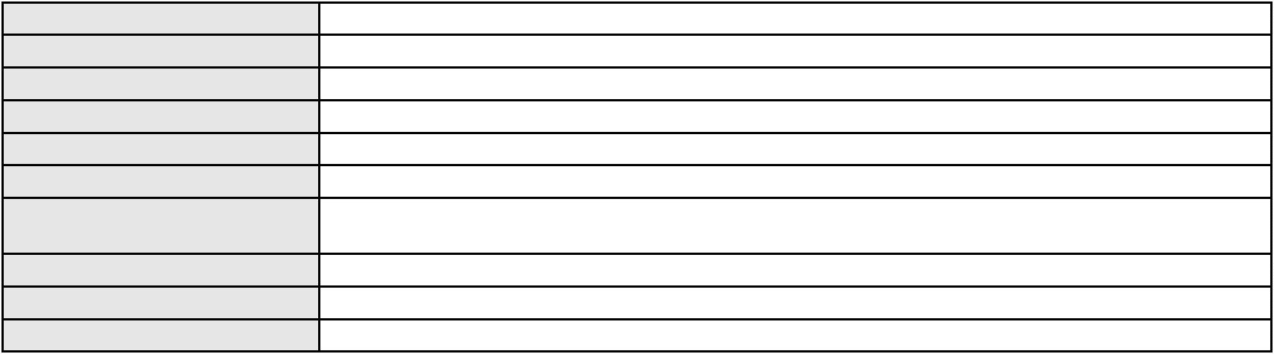

Processo
0202334-81.2024.8.06.0117
77
Número de ordem
Órgão julgador
Órgão julgador colegiado
Relator
2º Gabinete da 3ª Câmara de Direito Privado
3ª Câmara de Direito Privado
CLEIDE ALVES DE AGUIAR
APELAÇÃO CÍVEL
Classe judicial
Assunto principal
Polo ativo
Direitos da Personalidade
JAILIANE VIANA RODRIGUES
Advogado(s) - Polo ativo
FERNANDO SILVERIO BORGES - (SP204293-A)
ANA BEATRIZ IMORI DOS SANTOS - (SP492225-A)
Polo passivo
COMERCIAL DE MIUDEZAS FREITAS LTDA
Advogado(s) - Polo passivo ANTONIO RODRIGO DE ARAUJO PAZ - (CE30288-A)
Terceiros Não informado
Voto proferido pelo relator Voto não liberado
Processo
3002023-93.2024.8.06.0029
Número de ordem
Órgão julgador
Órgão julgador colegiado
Relator
78
2º Gabinete da 3ª Câmara de Direito Privado
3ª Câmara de Direito Privado
CLEIDE ALVES DE AGUIAR
APELAÇÃO CÍVEL
Classe judicial
Assunto principal
Polo ativo
Contribuição Sindical Rural
ALZANIRA PINTO DOS SANTOS RIBEIRO
MARCELA ALVES SOBREIRA - (CE40019-A)
Advogado(s) - Polo ativo
Polo passivo
CONAFER CONFEDERACAO NACIONAL DOS AGRICULTORES FAMILIARES E
EMPREEND.FAMI.RURAIS DO BRASIL
Advogado(s) - Polo passivo TASSILA SANTOS DE JESUS - (BA80116-A)
Terceiros Não informado
Voto proferido pelo relator Voto não liberado
Processo
3003520-98.2025.8.06.0000
Número de ordem
Órgão julgador
Órgão julgador colegiado
Relator
79
2º Gabinete da 3ª Câmara de Direito Privado
3ª Câmara de Direito Privado
CLEIDE ALVES DE AGUIAR
AGRAVO DE INSTRUMENTO
Liminar
Classe judicial
Assunto principal
Polo ativo
JOSE TONY DA SILVA CARDOSO
FRANCISCO DAS CHAGAS ROCHA DE SENA - (CE51274-A)
Advogado(s) - Polo ativo
Polo passivo
RNI-SM INCORPORADORA IMOBILIARIA 450 LTDA
RNI NEGOCIOS IMOBILIARIOS S.A.
Advogado(s) - Polo passivo Não informado
Terceiros Não informado
Voto proferido pelo relator Voto não liberado
Processo
0297079-81.2022.8.06.0001
Número de ordem
Órgão julgador
Órgão julgador colegiado
Relator
80
2º Gabinete da 3ª Câmara de Direito Privado
3ª Câmara de Direito Privado
CLEIDE ALVES DE AGUIAR
APELAÇÃO CÍVEL
Classe judicial
Assunto principal
Polo ativo
Contratos Bancários
PAULO SILVANO DA COSTA ROCHA
Não informado
Advogado(s) - Polo ativo
23

Processo
0297079-81.2022.8.06.0001
BANCO DO BRASIL SA
Polo passivo
Advogado(s) - Polo passivo DAVID SOMBRA PEIXOTO - (CE16477-A)
Terceiros Não informado
Voto proferido pelo relator Voto não liberado
Processo
3032651-52.2024.8.06.0001
Número de ordem
Órgão julgador
Órgão julgador colegiado
Relator
81
2º Gabinete da 3ª Câmara de Direito Privado
3ª Câmara de Direito Privado
CLEIDE ALVES DE AGUIAR
Classe judicial
Assunto principal
Polo ativo
APELAÇÃO CÍVEL
Alienação Fiduciária
AYMORE CREDITO, FINANCIAMENTO E INVESTIMENTO S.A.
MARCO ANTONIO CRESPO BARBOSA - (SP115665-A)
JOSE GOMES DA SILVA JUNIOR
Advogado(s) - Polo ativo
Polo passivo
Advogado(s) - Polo passivo Não informado
Terceiros Não informado
Voto proferido pelo relator Voto não liberado
Processo
0277435-21.2023.8.06.0001
Número de ordem
Órgão julgador
Órgão julgador colegiado
Relator
82
2º Gabinete da 3ª Câmara de Direito Privado
3ª Câmara de Direito Privado
CLEIDE ALVES DE AGUIAR
APELAÇÃO CÍVEL
Classe judicial
Assunto principal
Polo ativo
Defeito, nulidade ou anulação
GESCINEUDE VIEIRA OLIVEIRA
JOSE IDEMBERG NOBRE DE SENA - (CE14260-A)
BANCO BMG SA
Advogado(s) - Polo ativo
Polo passivo
Advogado(s) - Polo passivo FABIO FRASATO CAIRES - (SP124809-S)
Terceiros Não informado
Voto proferido pelo relator Voto não liberado
Processo
0202149-58.2024.8.06.0112
Número de ordem
Órgão julgador
Órgão julgador colegiado
Relator
83
2º Gabinete da 3ª Câmara de Direito Privado
3ª Câmara de Direito Privado
CLEIDE ALVES DE AGUIAR
APELAÇÃO CÍVEL
Classe judicial
Assunto principal
Polo ativo
Contratos Bancários
MARIA DO SOCORRO PEREIRA SOARES
DJACI DO NASCIMENTO SILVA - (CE13014-A)
BANCO BMG SA
Advogado(s) - Polo ativo
Polo passivo
Advogado(s) - Polo passivo ANTONIO DE MORAES DOURADO NETO - (PE23255-A)
Terceiros Não informado
Voto proferido pelo relator Voto não liberado
Processo
0200451-34.2023.8.06.0053
Número de ordem
Órgão julgador
Órgão julgador colegiado
Relator
84
2º Gabinete da 3ª Câmara de Direito Privado
3ª Câmara de Direito Privado
CLEIDE ALVES DE AGUIAR
APELAÇÃO CÍVEL
Classe judicial
24
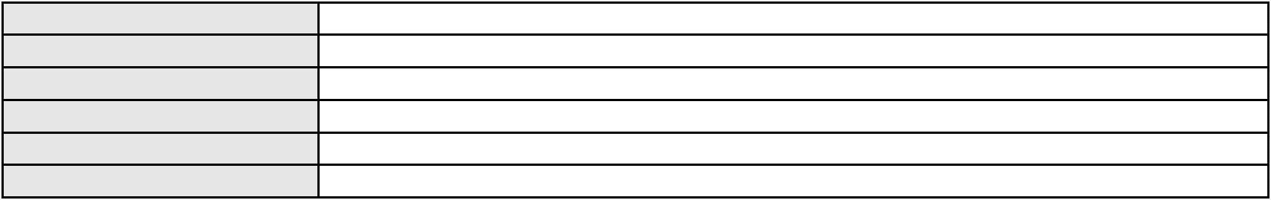

Processo
0200451-34.2023.8.06.0053
Assunto principal
Polo ativo
Ação Anulatória
VALMIR GOMES DOS SANTOS
NATHANIEL DA SILVEIRA BRITO NETO - (CE9813-A)
SABEMI SEGURADORA SA
Advogado(s) - Polo ativo
Polo passivo
Advogado(s) - Polo passivo JULIANO MARTINS MANSUR - (RJ113786-A)
Terceiros Não informado
Voto proferido pelo relator Voto não liberado
Processo
0611593-35.2000.8.06.0001
Número de ordem
Órgão julgador
Órgão julgador colegiado
Relator
85
2º Gabinete da 3ª Câmara de Direito Privado
3ª Câmara de Direito Privado
CLEIDE ALVES DE AGUIAR
APELAÇÃO CÍVEL
Classe judicial
Assunto principal
Polo ativo
Cédula de Crédito Industrial
BANCO DO NORDESTE DO BRASIL SA
Advogado(s) - Polo ativo
SANDRA MARA TAVARES LAVOR - (CE8831-A)
JOAO LEITE MENDONCA TAVARES - (CE29500-A)
Polo passivo
Industria e Comercio Fg Ltda - Me
MARIA TERESINHA GERMANO
Francisco Geybson Sobreira Amorim
Advogado(s) - Polo passivo Não informado
Terceiros Não informado
Voto proferido pelo relator Voto não liberado
Processo
0196478-19.2012.8.06.0001
Número de ordem
Órgão julgador
Órgão julgador colegiado
Relator
86
2º Gabinete da 3ª Câmara de Direito Privado
3ª Câmara de Direito Privado
CLEIDE ALVES DE AGUIAR
APELAÇÃO CÍVEL
Classe judicial
Assunto principal
Polo ativo
Cédula de Crédito Bancário
BANCO TRIANGULO S/A
MERIDIANO - FUNDO DE INVESTIMENTO EM DIREITOS CREDITORIOS
MULTISEGMENTOS - NAO PADRONIZADO
Advogado(s) - Polo ativo
Polo passivo
JOSE CARLOS MEIRELES DE FREITAS - (CE2790-A)
JOSE WALDYR DA SILVA SANTIAGO
MARIA GOMES FERREIRA SALES
MARIA GOMES FERREIRA SALES
Advogado(s) - Polo passivo Não informado
Terceiros
PROCURADORIA GERAL DE JUSTICA
Voto proferido pelo relator Voto não liberado
Processo
0201598-29.2023.8.06.0075
Número de ordem
Órgão julgador
Órgão julgador colegiado
Relator
87
2º Gabinete da 3ª Câmara de Direito Privado
3ª Câmara de Direito Privado
CLEIDE ALVES DE AGUIAR
APELAÇÃO CÍVEL
Classe judicial
Assunto principal
Polo ativo
Revisão
JOSE BATISTA DE ARAUJO NETO
LAIRCIO MARCIO LEMOS E SOUSA - (CE25416-A)
Advogado(s) - Polo ativo
Polo passivo
J. D. D. S. B.
M. F. G. B.
25
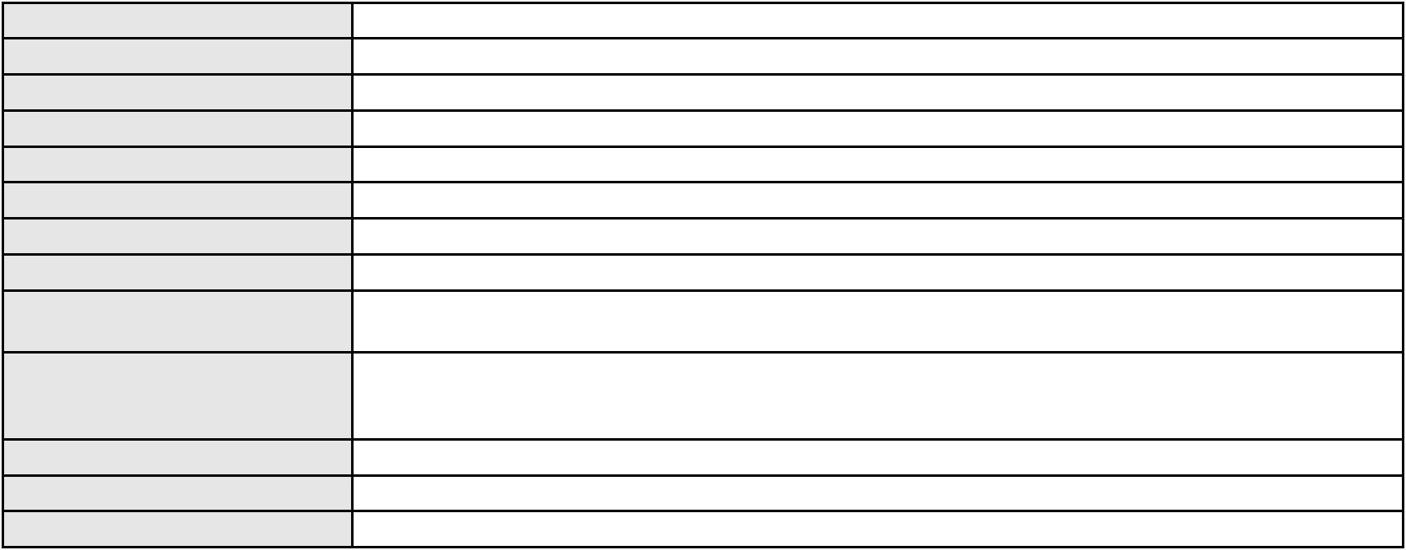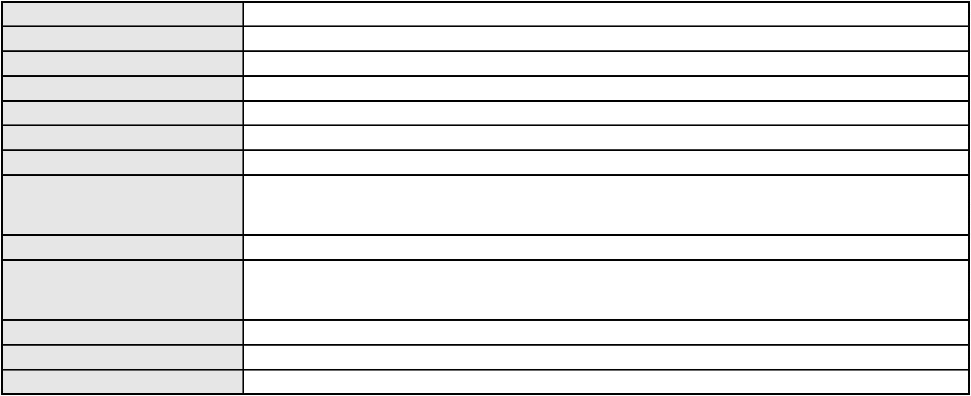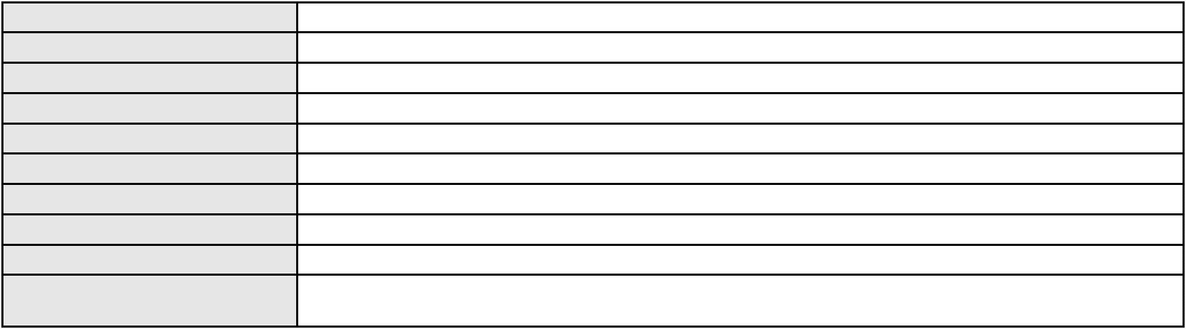

Processo
0201598-29.2023.8.06.0075
Advogado(s) - Polo passivo Não informado
Terceiros
PROCURADORIA GERAL DE JUSTICA
Voto proferido pelo relator Voto não liberado
Processo
0200904-75.2024.8.06.0091
Número de ordem
Órgão julgador
Órgão julgador colegiado
Relator
88
2º Gabinete da 3ª Câmara de Direito Privado
3ª Câmara de Direito Privado
CLEIDE ALVES DE AGUIAR
APELAÇÃO CÍVEL
Classe judicial
Assunto principal
Polo ativo
Obrigação de Fazer / Não Fazer
MARIA DO CARMO VIANA DA SILVA
CICERO DEILLYSON LIMA VIEIRA - (CE31649-A)
Advogado(s) - Polo ativo
Polo passivo
FUNDO DE INVESTIMENTO EM DIREITOS CREDITORIOS NAO-PADRONIZADOS NPL
I
FUNDO DE INVESTIMENTO EM DIREITOS CREDITORIOS NAO-PADRONIZADOS NPL
I
Advogado(s) - Polo passivo PAULO EDUARDO PRADO - (CE24314-A)
Terceiros Não informado
Voto proferido pelo relator Voto não liberado
Processo
3038277-18.2025.8.06.0001
Número de ordem
Órgão julgador
Órgão julgador colegiado
Relator
89
2º Gabinete da 3ª Câmara de Direito Privado
3ª Câmara de Direito Privado
CLEIDE ALVES DE AGUIAR
APELAÇÃO CÍVEL
Classe judicial
Assunto principal
Polo ativo
Atualização de Conta
MARIA DA CONCEICAO EVANGELISTA
JOAO PAULO PINHEIRO DE OLIVEIRA - (CE17058-A)
BANCO DO BRASIL SA
Advogado(s) - Polo ativo
Polo passivo
Advogado(s) - Polo passivo DAVID SOMBRA PEIXOTO - (CE16477-A)
Terceiros Não informado
Voto proferido pelo relator Voto não liberado
Processo
3002292-06.2024.8.06.0071
Número de ordem
Órgão julgador
Órgão julgador colegiado
Relator
90
2º Gabinete da 3ª Câmara de Direito Privado
3ª Câmara de Direito Privado
CLEIDE ALVES DE AGUIAR
APELAÇÃO CÍVEL
Classe judicial
Assunto principal
Polo ativo
Análise de Crédito
ANA ESTELA BRITO GOMES DE MATOS
Advogado(s) - Polo ativo
MARIANA BRITO GOMES DE MATOS - (CE27592-A)
EVA SAMARA CEZAR DE ALMEIDA - (CE22268-A)
Polo passivo
BANCO BRADESCO S/A
Advogado(s) - Polo passivo FRANCISCO SAMPAIO DE MENEZES JUNIOR - (CE9075-A)
Terceiros PROCURADORIA GERAL DE JUSTICA
Voto proferido pelo relator Voto não liberado
Processo
0274147-31.2024.8.06.0001
Número de ordem
Órgão julgador
91
2º Gabinete da 3ª Câmara de Direito Privado
3ª Câmara de Direito Privado
Órgão julgador colegiado
26
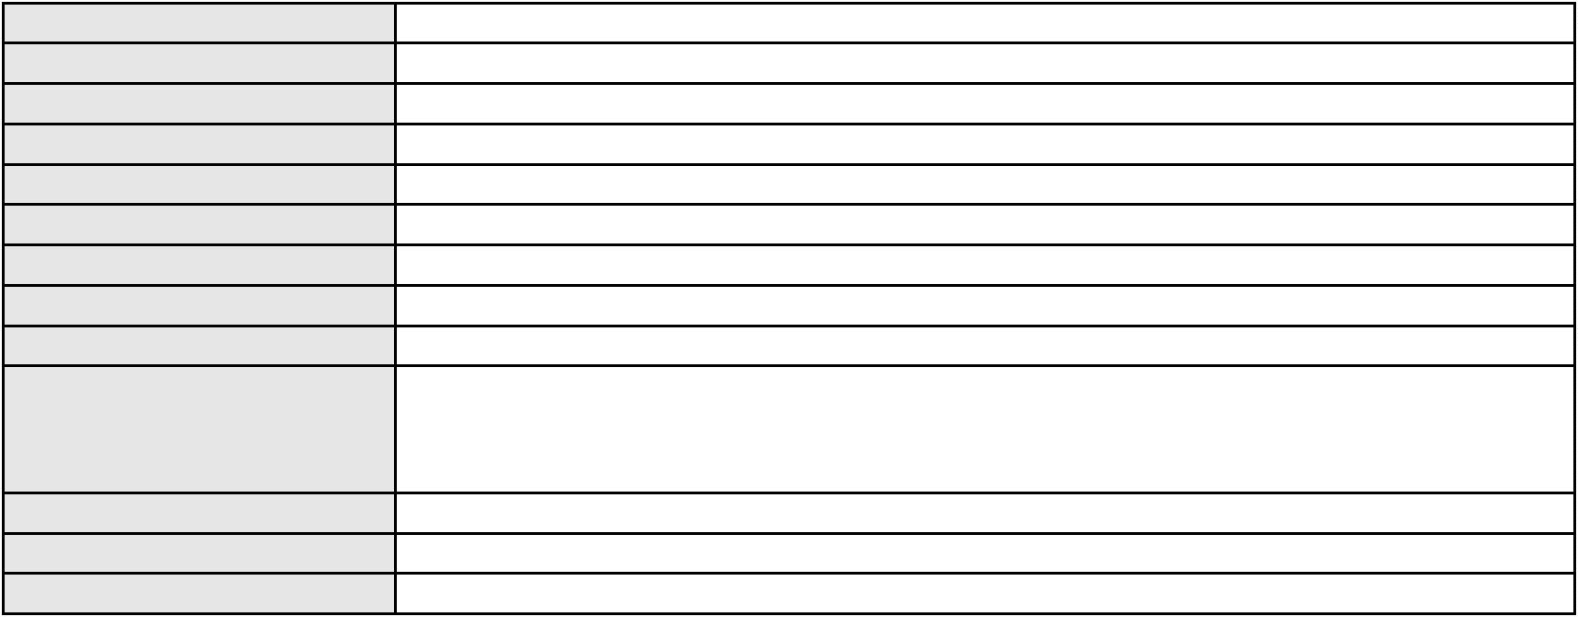

Processo
0274147-31.2024.8.06.0001
CLEIDE ALVES DE AGUIAR
APELAÇÃO CÍVEL
Relator
Classe judicial
Assunto principal
Polo ativo
PASEP
EDILENE ALMEIDA LIMA
MARIA DE LOURDES OLIVEIRA VIANA - (CE26826-A)
BANCO DO BRASIL SA
Advogado(s) - Polo ativo
Polo passivo
Advogado(s) - Polo passivo NEI CALDERON - (CE33485-A)
Terceiros Não informado
Voto proferido pelo relator Voto não liberado
Processo
3002609-92.2024.8.06.0171
Número de ordem
Órgão julgador
Órgão julgador colegiado
Relator
92
2º Gabinete da 3ª Câmara de Direito Privado
3ª Câmara de Direito Privado
CLEIDE ALVES DE AGUIAR
APELAÇÃO CÍVEL
Classe judicial
Assunto principal
Polo ativo
PASEP
LEDA MARIA DE LOIOLA
Advogado(s) - Polo ativo
THIAGO PARENTE CAMARA - (CE27631-A)
GUILHERME CAMARAO PORTO - (CE27489-A)
Polo passivo
BANCO DO BRASIL SA
Advogado(s) - Polo passivo WILSON SALES BELCHIOR - (CE17314-A)
Terceiros Não informado
Voto proferido pelo relator Voto não liberado
Processo
0000394-29.2018.8.06.0100
Número de ordem
Órgão julgador
Órgão julgador colegiado
Relator
93
2º Gabinete da 3ª Câmara de Direito Privado
3ª Câmara de Direito Privado
CLEIDE ALVES DE AGUIAR
APELAÇÃO CÍVEL
Classe judicial
Assunto principal
Polo ativo
Defeito, nulidade ou anulação
ETEVALDO ACACIO DE SOUSA
SARAH CAMELO MORAIS - (CE37288-A)
Advogado(s) - Polo ativo
Polo passivo
BANCO BRADESCO FINANCIAMENTOS S.A.
BANCO BRADESCO S/A
Advogado(s) - Polo passivo FRANCISCO SAMPAIO DE MENEZES JUNIOR - (CE9075-A)
Terceiros PROCURADORIA GERAL DE JUSTICA
Voto proferido pelo relator Voto não liberado
Processo
3022144-95.2025.8.06.0001
Número de ordem
Órgão julgador
Órgão julgador colegiado
Relator
94
2º Gabinete da 3ª Câmara de Direito Privado
3ª Câmara de Direito Privado
CLEIDE ALVES DE AGUIAR
APELAÇÃO CÍVEL
Classe judicial
Assunto principal
Polo ativo
Liberação de Conta
MARIA MARTA BEZERRA PINHEIRO
Advogado(s) - Polo ativo
LEANDRO DE ARAUJO SAMPAIO - (CE32509-A)
JOSIVAN LIMA DE MESQUITA - (CE27856-A)
Polo passivo
BANCO DO BRASIL SA
Advogado(s) - Polo passivo DAVID SOMBRA PEIXOTO - (CE16477-A)
Terceiros Não informado
27
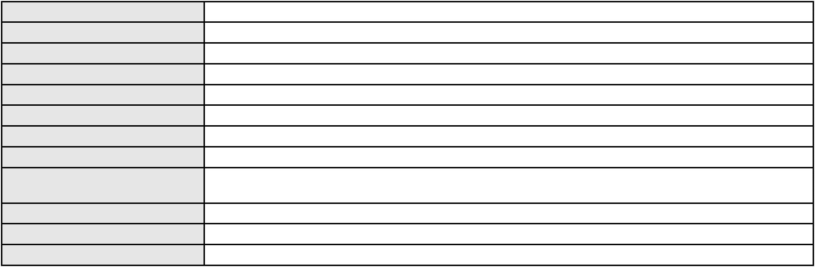

Processo
3022144-95.2025.8.06.0001
Voto proferido pelo relator Voto não liberado
Processo
0253142-50.2024.8.06.0001
Número de ordem
Órgão julgador
Órgão julgador colegiado
Relator
95
2º Gabinete da 3ª Câmara de Direito Privado
3ª Câmara de Direito Privado
CLEIDE ALVES DE AGUIAR
APELAÇÃO CÍVEL
Classe judicial
Assunto principal
Polo ativo
Indenização por Dano Material
FRANCISCO NAZARE GALVAO
Advogado(s) - Polo ativo
THAYNA GONCALVES DANTAS - (CE43687-A)
RAFAEL DA SILVA MARQUES - (CE43887-A)
Polo passivo
BANCO DO BRASIL SA
Advogado(s) - Polo passivo DAVID SOMBRA PEIXOTO - (CE16477-A)
Terceiros Não informado
Voto proferido pelo relator Voto não liberado
Processo
0267512-34.2024.8.06.0001
Número de ordem
Órgão julgador
Órgão julgador colegiado
Relator
96
2º Gabinete da 3ª Câmara de Direito Privado
3ª Câmara de Direito Privado
CLEIDE ALVES DE AGUIAR
APELAÇÃO CÍVEL
Classe judicial
Assunto principal
Polo ativo
PASEP
ANA MARIA LOPES ROCHA
FRANCISCO FABIO DOS SANTOS RODRIGUES - (CE30879-A)
BANCO DO BRASIL SA
Advogado(s) - Polo ativo
Polo passivo
Advogado(s) - Polo passivo NEI CALDERON - (CE33485-A)
Terceiros Não informado
Voto proferido pelo relator Voto não liberado
Processo
0268878-79.2022.8.06.0001
Número de ordem
Órgão julgador
Órgão julgador colegiado
Relator
97
2º Gabinete da 3ª Câmara de Direito Privado
3ª Câmara de Direito Privado
CLEIDE ALVES DE AGUIAR
APELAÇÃO CÍVEL
Classe judicial
Assunto principal
Polo ativo
Contratos Bancários
CONCORRENCIA COMERCIO DE TECIDOS E FIOS TEXTEIS LTDA
INES DE MARIA MELO PIMENTEL
Advogado(s) - Polo ativo
Polo passivo
CARLOS SAMUEL DE GOIS ARAUJO - (CE29852-A)
BANCO DO NORDESTE DO BRASIL SA
BANCO DO NORDESTE DO BRASIL S.A.
Advogado(s) - Polo passivo JOSE INACIO ROSA BARREIRA - (CE8151-A)
Terceiros Não informado
Voto proferido pelo relator Voto não liberado
Processo
0000594-47.2010.8.06.0090
Número de ordem
Órgão julgador
Órgão julgador colegiado
Relator
98
2º Gabinete da 3ª Câmara de Direito Privado
3ª Câmara de Direito Privado
CLEIDE ALVES DE AGUIAR
APELAÇÃO CÍVEL
Classe judicial
Assunto principal
Perdas e Danos
28
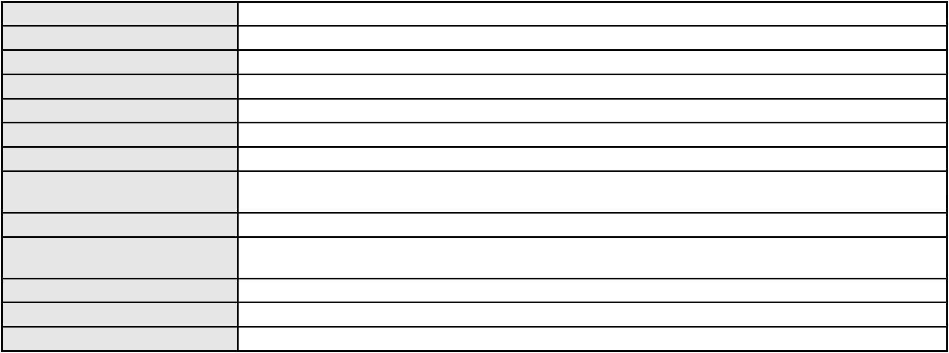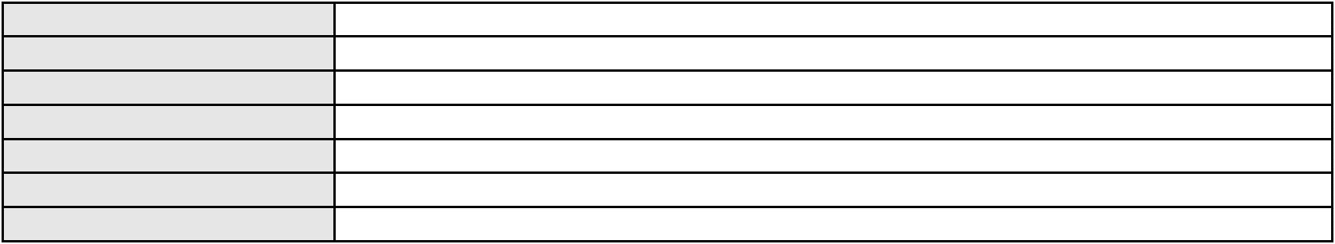

Processo
0000594-47.2010.8.06.0090
Polo ativo
CICERO ALVES DA SILVA
Advogado(s) - Polo ativo
Polo passivo
KERGINALDO CANDIDO PEREIRA - (CE18629-A)
Import Express Comercial Importadora Ltda
Advogado(s) - Polo passivo LORRAYNE ACIOLY BARBOSA - (CE25143-A)
JOSE WILFRIDO GRANGEIRO LEITE JUNIOR - (CE22040-A)
ANTONIO ROGERIO BONFIM MELO - (SP128462-A)
Terceiros
PROCURADORIA GERAL DE JUSTICA
Voto proferido pelo relator Voto não liberado
Processo
0269409-34.2023.8.06.0001
Número de ordem
Órgão julgador
Órgão julgador colegiado
Relator
99
2º Gabinete da 3ª Câmara de Direito Privado
3ª Câmara de Direito Privado
CLEIDE ALVES DE AGUIAR
APELAÇÃO CÍVEL
Classe judicial
Assunto principal
Polo ativo
Seguro
BRADESCO VIDA E PREVIDENCIA S.A.
Advogado(s) - Polo ativo
PAULO FERNANDO DOS REIS PETRAROLI - (SP256755-A)
ANA RITA DOS REIS PETRAROLI - (CE31493-A)
Polo passivo
KARINNE DE SOUSA MARQUES MAGALHAES
KATHARINNE DE SOUSA MARQUES MAGALHAES
JACKSON DE SOUSA MARQUES MAGALHAES
Advogado(s) - Polo passivo PAULO ANDERSON LACERDA VASCONCELOS - (CE32376-A)
Terceiros Não informado
Voto proferido pelo relator Voto não liberado
Processo
3000336-11.2025.8.06.0041
Número de ordem
Órgão julgador
Órgão julgador colegiado
Relator
100
2º Gabinete da 3ª Câmara de Direito Privado
3ª Câmara de Direito Privado
CLEIDE ALVES DE AGUIAR
APELAÇÃO CÍVEL
Classe judicial
Assunto principal
Polo ativo
Tarifas
JOANA JUSTINO DE OLIVEIRA
ITALO JOSE CALIXTO PEREIRA - (CE45037-A)
PAULISTA - SERVICOS DE RECEBIMENTOS E PAGAMENTOS LTDA
Advogado(s) - Polo ativo
Polo passivo
Advogado(s) - Polo passivo PRISCILA SCHMIDT CASEMIRO - (MS13312-A)
Terceiros Não informado
Voto proferido pelo relator Voto não liberado
Processo
3026929-03.2025.8.06.0001
Número de ordem
Órgão julgador
Órgão julgador colegiado
Relator
101
2º Gabinete da 3ª Câmara de Direito Privado
3ª Câmara de Direito Privado
CLEIDE ALVES DE AGUIAR
APELAÇÃO CÍVEL
Classe judicial
Assunto principal
Polo ativo
Atualização de Conta
MARIA NEIDE CARDOSO DE OLIVEIRA
IVINA SOARES DE OLIVEIRA ARRUDA - (CE45926-A)
BANCO DO BRASIL SA
Advogado(s) - Polo ativo
Polo passivo
Advogado(s) - Polo passivo WILSON SALES BELCHIOR - (CE17314-A)
Terceiros Não informado
Voto proferido pelo relator Voto não liberado
29
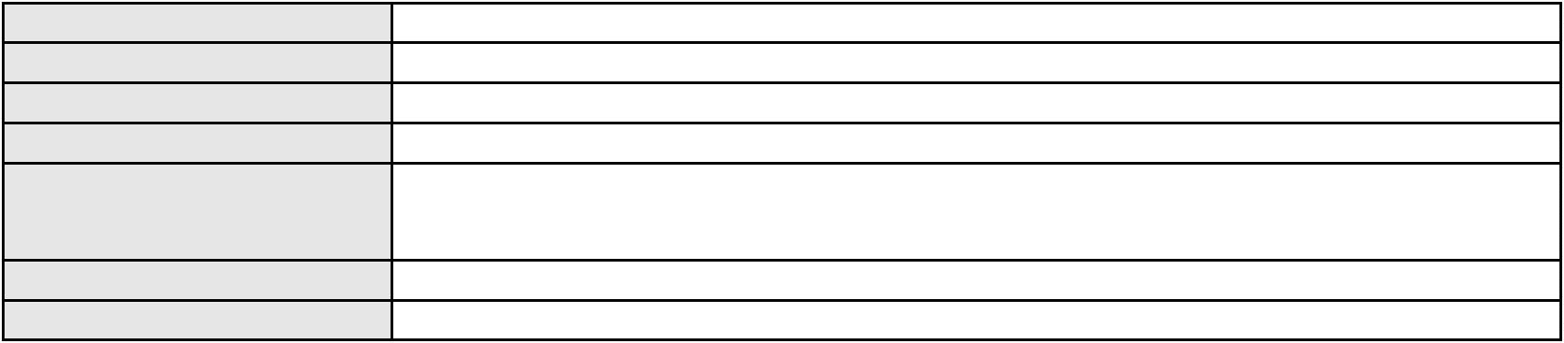

Processo
0621497-81.2020.8.06.0000
Número de ordem
Órgão julgador
Órgão julgador colegiado
Relator
102
2º Gabinete da 3ª Câmara de Direito Privado
3ª Câmara de Direito Privado
CLEIDE ALVES DE AGUIAR
Classe judicial
Assunto principal
Polo ativo
AGRAVO DE INSTRUMENTO
Obrigação de Fazer / Não Fazer
INESSA DE MACEDO BORGES CHAVES
TERCIO MARCOS CHAVES - (SP377512)
CONDOMINIO EDIFICIO PALAIS VERLAINE
Advogado(s) - Polo ativo
Polo passivo
Advogado(s) - Polo passivo ANDREZA DE ARAUJO DIAS - (CE27160-A)
BARBARA LIA GOMES DE MELO - (CE18811-A)
JONAS FREIRE DE LIMA NETO - (CE29660-A)
Terceiros
Não informado
Voto proferido pelo relator Não informado
Processo
3010147-18.2025.8.06.0001
Número de ordem
Órgão julgador
Órgão julgador colegiado
Relator
103
2º Gabinete da 3ª Câmara de Direito Privado
3ª Câmara de Direito Privado
CLEIDE ALVES DE AGUIAR
APELAÇÃO CÍVEL
Classe judicial
Assunto principal
Polo ativo
Indenização por Dano Material
SABINO SILVEIRA REBOUCAS
RONI FURTADO BORGO - (CE46072-A)
BANCO DO BRASIL SA
Advogado(s) - Polo ativo
Polo passivo
Advogado(s) - Polo passivo DAVID SOMBRA PEIXOTO - (CE16477-A)
Terceiros Não informado
Voto proferido pelo relator Voto não liberado
Processo
0201367-93.2024.8.06.0001
Número de ordem
Órgão julgador
Órgão julgador colegiado
Relator
104
2º Gabinete da 3ª Câmara de Direito Privado
3ª Câmara de Direito Privado
CLEIDE ALVES DE AGUIAR
APELAÇÃO CÍVEL
Classe judicial
Assunto principal
Polo ativo
Alienação Fiduciária
ITAU UNIBANCO S.A.
Advogado(s) - Polo ativo
Polo passivo
CRISTIANE BELINATI GARCIA LOPES - (CE23649-A)
THALISSON FRANCISCO BRITO DA SILVA
Advogado(s) - Polo passivo Não informado
Terceiros Não informado
Voto proferido pelo relator Voto não liberado
Processo
0245908-51.2023.8.06.0001
Número de ordem
Órgão julgador
Órgão julgador colegiado
Relator
105
2º Gabinete da 3ª Câmara de Direito Privado
3ª Câmara de Direito Privado
CLEIDE ALVES DE AGUIAR
APELAÇÃO CÍVEL
Classe judicial
Assunto principal
Polo ativo
Obrigação de Fazer / Não Fazer
FRANCISCO COELHO FERREIRA JUNIOR
ALEXSANDRO HONORIO NONATO
30
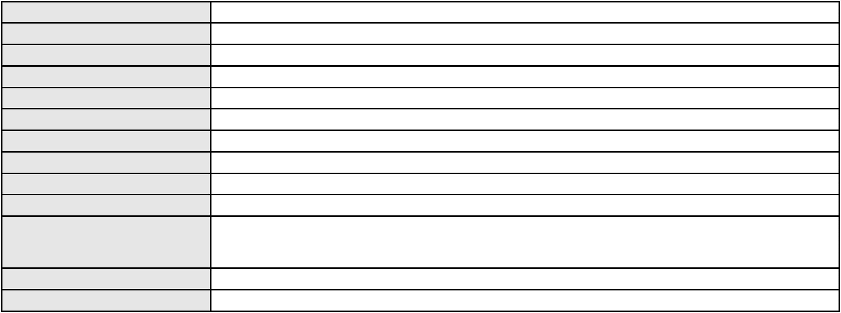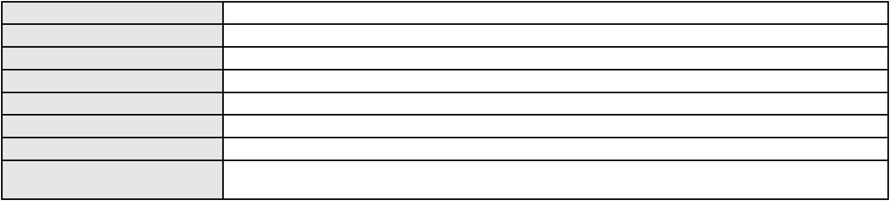

Processo
0245908-51.2023.8.06.0001
Advogado(s) - Polo ativo
JOAO LUIZ SOARES SANTIAGO - (CE38371-A)
MARINA RAYANNE BARBOSA DE OLIVEIRA - (CE35896-A)
Polo passivo
ALVANIZA FRANCA DA CRUZ
Advogado(s) - Polo passivo CARLOS HENRIQUE MOURA LARANJEIRA - (CE42673-A)
Terceiros PROCURADORIA GERAL DE JUSTICA
Voto proferido pelo relator Não informado
Processo
0050416-50.2021.8.06.0112
Número de ordem
Órgão julgador
Órgão julgador colegiado
Relator
106
2º Gabinete da 3ª Câmara de Direito Privado
3ª Câmara de Direito Privado
CLEIDE ALVES DE AGUIAR
APELAÇÃO CÍVEL
Classe judicial
Assunto principal
Polo ativo
Revisão
YASMIM ALLANA QUEIROZ ALVES
SERGIO QUEZADO GURGEL E SILVA - (CE28561-A)
UENDEL PEREIRA ALVES
Advogado(s) - Polo ativo
Polo passivo
Advogado(s) - Polo passivo Não informado
Terceiros
PROCURADORIA GERAL DE JUSTICA
Voto proferido pelo relator Voto não liberado
Processo
3000519-80.2025.8.06.0170
Número de ordem
Órgão julgador
Órgão julgador colegiado
Relator
107
2º Gabinete da 3ª Câmara de Direito Privado
3ª Câmara de Direito Privado
CLEIDE ALVES DE AGUIAR
Classe judicial
Assunto principal
Polo ativo
APELAÇÃO CÍVEL
Rescisão do contrato e devolução do dinheiro
MARIA DAS DORES FERREIRA DOS SANTOS
FRANCISCO GUSTAVO MUNIZ DE MESQUITA - (CE31449-A)
BANCO BRADESCO S/A
Advogado(s) - Polo ativo
Polo passivo
Advogado(s) - Polo passivo FRANCISCO SAMPAIO DE MENEZES JUNIOR - (CE9075-A)
Terceiros Não informado
Voto proferido pelo relator Voto não liberado
Processo
3005671-55.2024.8.06.0167
Número de ordem
Órgão julgador
Órgão julgador colegiado
Relator
108
2º Gabinete da 3ª Câmara de Direito Privado
3ª Câmara de Direito Privado
CLEIDE ALVES DE AGUIAR
APELAÇÃO CÍVEL
Classe judicial
Assunto principal
Polo ativo
Indenização por Dano Material
VICENTE DARIO FONTENELE DE AZEVEDO
Advogado(s) - Polo ativo
ITALO SERGIO ALVES BEZERRA - (CE23487-A)
ROMULO LINHARES FERREIRA GOMES - (CE17508-A)
RENATA HOLANDA DE AZEVEDO - (CE27356-A)
Polo passivo
BANCO DO BRASIL SA
Advogado(s) - Polo passivo NEI CALDERON - (CE33485-A)
Terceiros Não informado
Voto proferido pelo relator Voto não liberado
Processo
0011856-13.2023.8.06.0001
Número de ordem
Órgão julgador
109
2º Gabinete da 3ª Câmara de Direito Privado
31
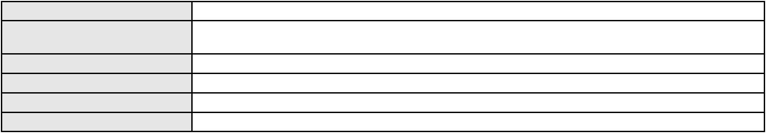

Processo
0011856-13.2023.8.06.0001
Órgão julgador colegiado
Relator
3ª Câmara de Direito Privado
CLEIDE ALVES DE AGUIAR
Classe judicial
Assunto principal
Polo ativo
APELAÇÃO CÍVEL
Interpretação / Revisão de Contrato
BANCO BRADESCO S/A
Advogado(s) - Polo ativo
Polo passivo
ANTONIO DE MORAES DOURADO NETO - (PE23255-A)
DUILO DE ALMEIDA DA SILVA
Advogado(s) - Polo passivo OLGA PAIVA BEZERRA - (CE33397-A)
EUGENIO DUARTE VASQUES - (CE16040-A)
LETICIA CARDOZO PIMENTEL - (CE49069-A)
GUILHERME MAGALHAES DE FREITAS NASCIMENTO DODD - (CE34744-A)
PAULO HENRRIQUE GOMES DA SILVA - (CE38701-A)
Terceiros
Não informado
Voto proferido pelo relator Voto não liberado
Processo
0164461-90.2013.8.06.0001
Número de ordem
Órgão julgador
Órgão julgador colegiado
Relator
110
2º Gabinete da 3ª Câmara de Direito Privado
3ª Câmara de Direito Privado
CLEIDE ALVES DE AGUIAR
Classe judicial
Assunto principal
Polo ativo
APELAÇÃO CÍVEL
Indenização por Dano Moral
OTTO GUILHERME MATOS FERREIRA ALMEIDA DO AMARAL
ELISIANA MATOS ALMEIDA DO AMARAL - (RJ109659)
BRADESCO AUTO/RE COMPANHIA DE SEGUROS
Advogado(s) - Polo ativo
Polo passivo
Advogado(s) - Polo passivo WILSON SALES BELCHIOR - (CE17314-A)
Terceiros Não informado
Voto proferido pelo relator Voto não liberado
Processo
0052801-28.2012.8.06.0001
Número de ordem
Órgão julgador
Órgão julgador colegiado
Relator
111
2º Gabinete da 3ª Câmara de Direito Privado
3ª Câmara de Direito Privado
CLEIDE ALVES DE AGUIAR
APELAÇÃO CÍVEL
Classe judicial
Assunto principal
Polo ativo
Reconhecimento / Dissolução
VANESSA MACHADO MONTE
FRANCISCO DE ASSIS ELIAS
Advogado(s) - Polo ativo
Polo passivo
REGINALDO CASTELO BRANCO ANDRADE - (CE9975-A)
REGINALDO CASTELO BRANCO ANDRADE - (CE9975-A)
FRANCISCO DE ASSIS ELIAS
VANESSA MACHADO MONTE
Advogado(s) - Polo passivo ALDO SOUZA DE ALMEIDA - (CE7598)
ALDO SOUZA DE ALMEIDA - (CE7598)
Terceiros
Não informado
Voto proferido pelo relator Voto não liberado
Processo
0052316-68.2020.8.06.0091
Número de ordem
Órgão julgador
Órgão julgador colegiado
Relator
112
2º Gabinete da 3ª Câmara de Direito Privado
3ª Câmara de Direito Privado
CLEIDE ALVES DE AGUIAR
APELAÇÃO CÍVEL
Classe judicial
Assunto principal
PASEP
32
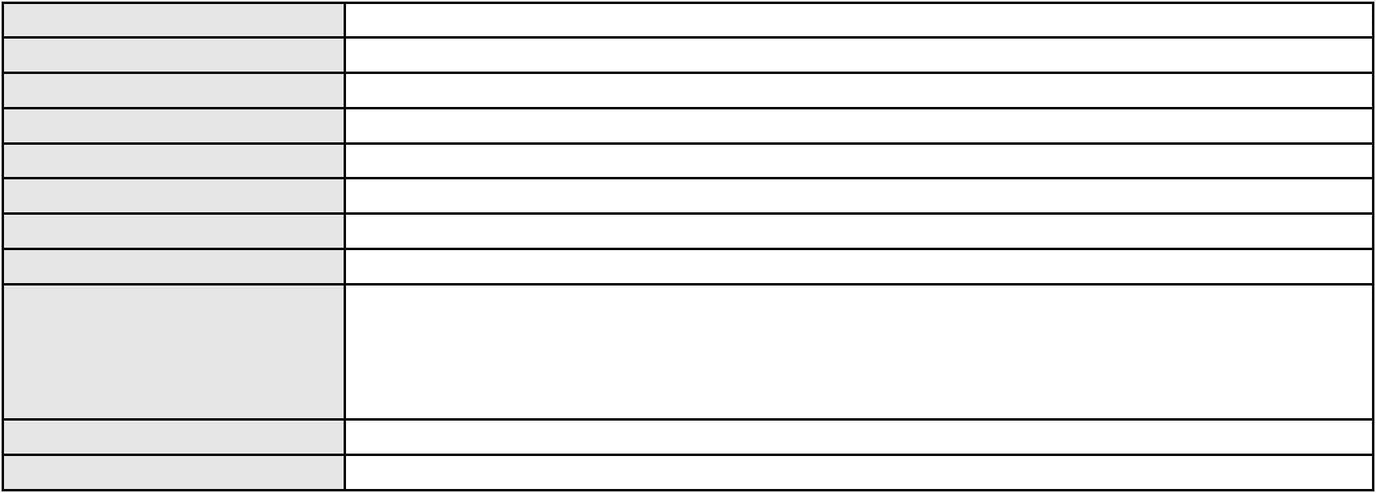

Processo
0052316-68.2020.8.06.0091
Polo ativo
BENEDITA BERNARDINO DOMINGOS
ORLANDO SILVA DA SILVEIRA - (CE11920-A)
Advogado(s) - Polo ativo
Polo passivo
BANCO DO BRASIL SA
Procuradoria do Banco do Brasil S.A.
Advogado(s) - Polo passivo DAVID SOMBRA PEIXOTO - (CE16477-A)
Terceiros PROCURADORIA GERAL DE JUSTICA
Voto proferido pelo relator Voto não liberado
Processo
0051842-67.2020.8.06.0101
Número de ordem
Órgão julgador
Órgão julgador colegiado
Relator
113
2º Gabinete da 3ª Câmara de Direito Privado
3ª Câmara de Direito Privado
CLEIDE ALVES DE AGUIAR
APELAÇÃO CÍVEL
Classe judicial
Assunto principal
Polo ativo
Defeito, nulidade ou anulação
ISABEL RODRIGUES DE SOUSA SANTOS
Advogado(s) - Polo ativo
LETICIA DA SILVA LINHARES - (CE42384-A)
ANDERSON BARROSO DE FARIAS - (CE19623-A)
WESLEY MARINHO CORDEIRO - (CE27577-A)
Polo passivo
BANCO ITAU BMG CONSIGNADO S.A.
Advogado(s) - Polo passivo ENY ANGE SOLEDADE BITTENCOURT DE ARAUJO - (BA29442-A)
Terceiros
Andrea Maria de Senna Marques
PROCURADORIA GERAL DE JUSTICA
Voto proferido pelo relator Não informado
Processo
0268876-41.2024.8.06.0001
Número de ordem
Órgão julgador
Órgão julgador colegiado
Relator
114
2º Gabinete da 3ª Câmara de Direito Privado
3ª Câmara de Direito Privado
CLEIDE ALVES DE AGUIAR
APELAÇÃO CÍVEL
Classe judicial
Assunto principal
Polo ativo
Contratos Bancários
MICHELLE GONCALVES BESERRA DE FRANCA
GUSTAVO HENRIQUE SILVA BORGES - (CE18590-A)
BANCO BRADESCO S/A
Advogado(s) - Polo ativo
Polo passivo
Advogado(s) - Polo passivo LUIZ AUGUSTO ABRANTES PEQUENO JUNIOR - (CE23178-A)
THIAGO BARREIRA ROMCY - (CE23900-A)
Terceiros
PROCURADORIA GERAL DE JUSTICA
Voto proferido pelo relator Não informado
Processo
0202120-41.2024.8.06.0101
Número de ordem
Órgão julgador
Órgão julgador colegiado
Relator
115
2º Gabinete da 3ª Câmara de Direito Privado
3ª Câmara de Direito Privado
CLEIDE ALVES DE AGUIAR
APELAÇÃO CÍVEL
Classe judicial
Assunto principal
Polo ativo
Fornecimento de Energia Elétrica
JONAS CORPES FERNANDES
MACKSON BRAGA BARBOSA - (CE31841-A)
COMPANHIA ENERGETICA DO CEARA
Advogado(s) - Polo ativo
Polo passivo
Advogado(s) - Polo passivo ANTONIO CLETO GOMES - (CE5864-A)
Terceiros Não informado
Voto proferido pelo relator Voto não liberado
33
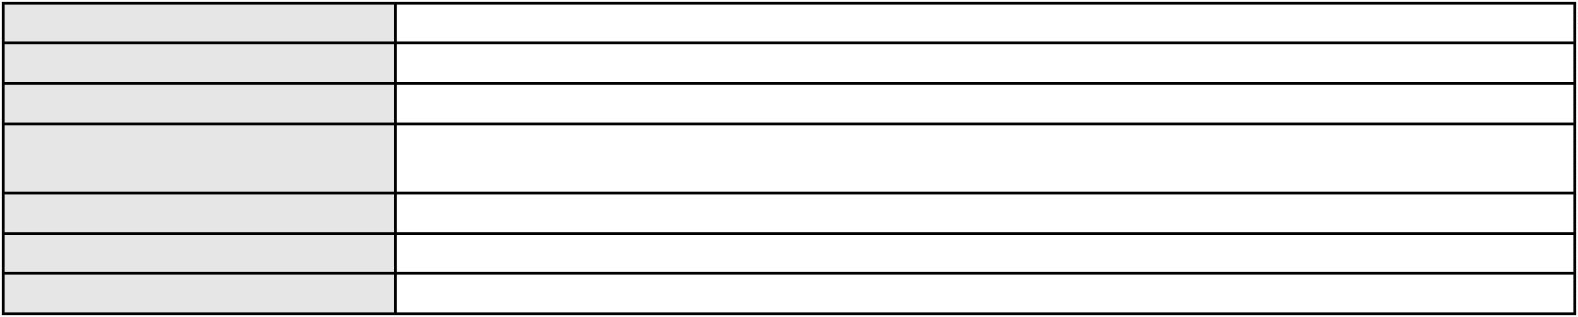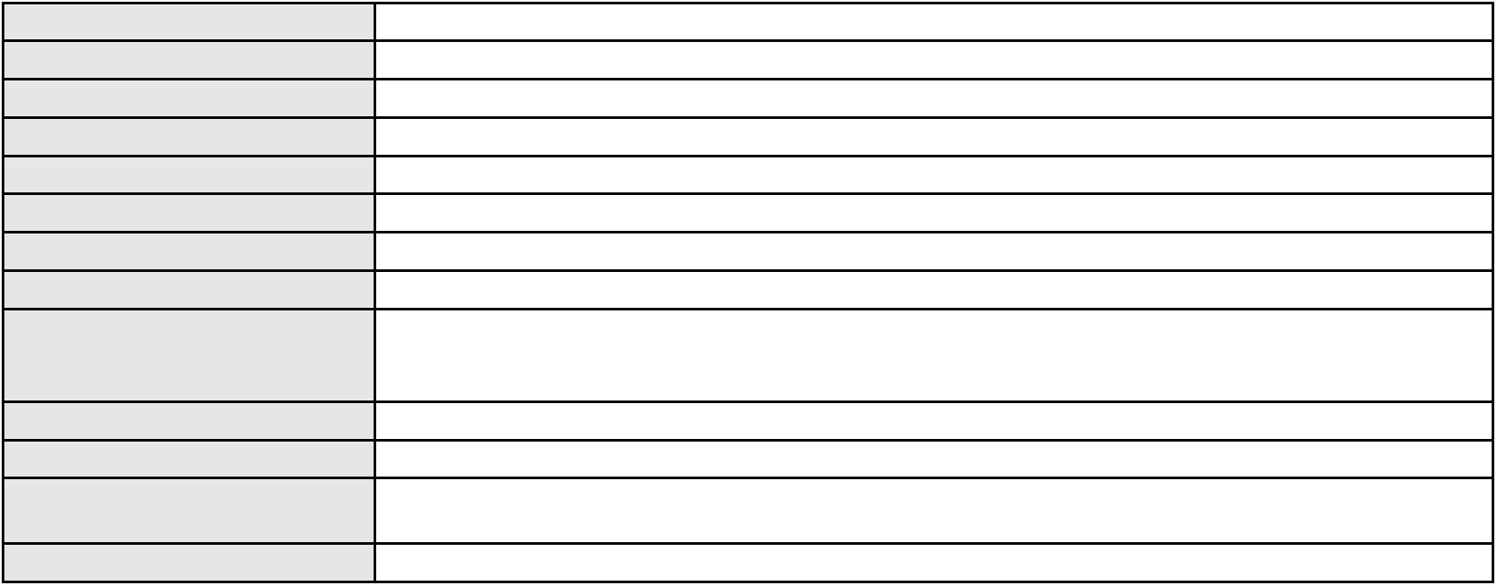

Processo
0256603-30.2024.8.06.0001
116
Número de ordem
Órgão julgador
Órgão julgador colegiado
Relator
2º Gabinete da 3ª Câmara de Direito Privado
3ª Câmara de Direito Privado
CLEIDE ALVES DE AGUIAR
APELAÇÃO CÍVEL
Classe judicial
Assunto principal
Polo ativo
PASEP
PEDRO ALVES NETO
Advogado(s) - Polo ativo
Polo passivo
CHARLES DE ALMEIDA KRAUZE - (CE23050-A)
BANCO DO BRASIL SA
Advogado(s) - Polo passivo NEI CALDERON - (CE33485-A)
Terceiros Não informado
Voto proferido pelo relator Voto não liberado
Processo
0254945-68.2024.8.06.0001
Número de ordem
Órgão julgador
Órgão julgador colegiado
Relator
117
2º Gabinete da 3ª Câmara de Direito Privado
3ª Câmara de Direito Privado
CLEIDE ALVES DE AGUIAR
APELAÇÃO CÍVEL
Classe judicial
Assunto principal
Polo ativo
PASEP
JOVELINA GALDINO DA CONCEICAO
MANOEL MARQUES FILHO - (CE37389-A)
BANCO DO BRASIL SA
Advogado(s) - Polo ativo
Polo passivo
Advogado(s) - Polo passivo DAVID SOMBRA PEIXOTO - (CE16477-A)
Terceiros Não informado
Voto proferido pelo relator Voto não liberado
Processo
3000357-13.2025.8.06.0000
Número de ordem
Órgão julgador
Órgão julgador colegiado
Relator
118
3º Gabinete da 3ª Câmara de Direito Privado
3ª Câmara de Direito Privado
MARCOS WILLIAM LEITE DE OLIVEIRA
AGRAVO DE INSTRUMENTO
Liminar
Classe judicial
Assunto principal
Polo ativo
COMPANHIA ENERGETICA DO CEARA
ANTONIO CLETO GOMES - (CE5864-A)
JOSE GEILSON DE SOUSA BEZERRA
Advogado(s) - Polo ativo
Polo passivo
Advogado(s) - Polo passivo MACKSON BRAGA BARBOSA - (CE31841-A)
Terceiros PROCURADORIA GERAL DE JUSTICA
Voto proferido pelo relator Não informado
Processo
0242834-23.2022.8.06.0001
Número de ordem
Órgão julgador
Órgão julgador colegiado
Relator
119
3º Gabinete da 3ª Câmara de Direito Privado
3ª Câmara de Direito Privado
MARCOS WILLIAM LEITE DE OLIVEIRA
APELAÇÃO CÍVEL
Classe judicial
Assunto principal
Polo ativo
Alienação Fiduciária
BANCO BRADESCO FINANCIAMENTOS S.A.
BANCO BRADESCO FINANCIAMENTOS S.A.
MARIA LUZINEIDE GADELHA ROCHA
34
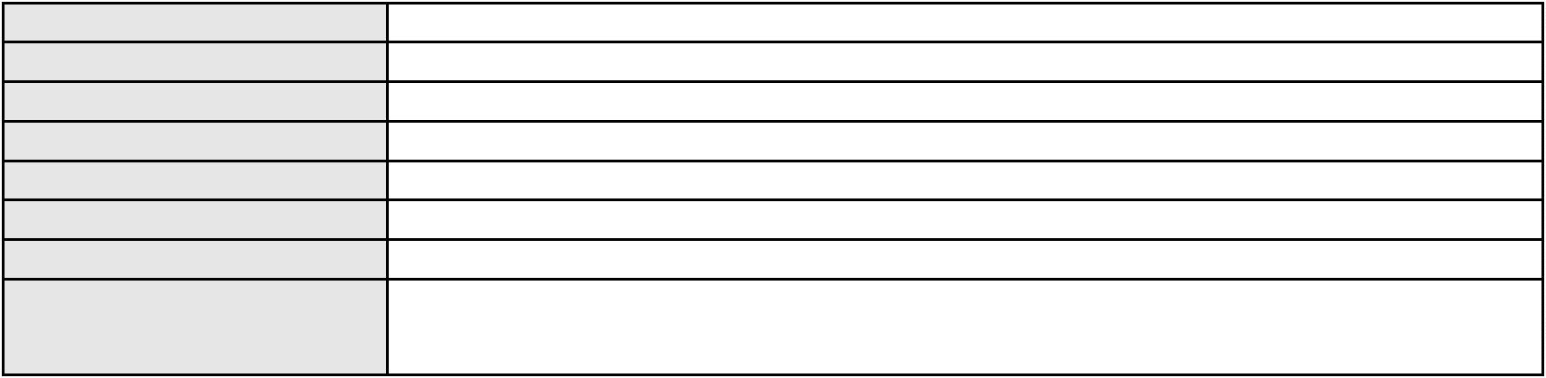

Processo
0242834-23.2022.8.06.0001
Advogado(s) - Polo ativo
ROSANGELA DA ROSA CORREA - (CE27988-A)
ROSANGELA DA ROSA CORREA - (CE27988-A)
ROSANGELA DA ROSA CORREA - (CE27988-A)
Polo passivo
MARIA LUZINEIDE GADELHA ROCHA
BANCO BRADESCO FINANCIAMENTOS S.A.
BANCO BRADESCO FINANCIAMENTOS S.A.
Advogado(s) - Polo passivo PAULO ROBERTO LOPES JUNIOR - (CE46673-A)
GABRIEL MARCO PIMENTEL ARCHANJO DE OLIVEIRA - (CE41822-A)
GABRIEL MARCO PIMENTEL ARCHANJO DE OLIVEIRA - (CE41822-A)
PAULO ROBERTO LOPES JUNIOR - (CE46673-A)
Terceiros
Não informado
Voto proferido pelo relator Não informado
Processo
0290894-61.2021.8.06.0001
Número de ordem
Órgão julgador
Órgão julgador colegiado
Relator
120
3º Gabinete da 3ª Câmara de Direito Privado
3ª Câmara de Direito Privado
MARCOS WILLIAM LEITE DE OLIVEIRA
APELAÇÃO CÍVEL
Classe judicial
Assunto principal
Polo ativo
Indenização por Dano Moral
ANA LUCIA RIBEIRO DA SILVA
JOSE GLEDSON ARAUJO DA SILVA - (CE33916-A)
Advogado(s) - Polo ativo
Polo passivo
EDILSON IZAIAS DE JESUS
CONDOMINIO WELLNESS RESORT APART - HOTEL
Advogado(s) - Polo passivo RICARDO WAGNER AMORIM TAVARES FILHO - (CE19242-A)
Terceiros Não informado
Voto proferido pelo relator Não informado
Processo
0000643-42.2019.8.06.0068
Número de ordem
Órgão julgador
Órgão julgador colegiado
Relator
121
3º Gabinete da 3ª Câmara de Direito Privado
3ª Câmara de Direito Privado
MARCOS WILLIAM LEITE DE OLIVEIRA
APELAÇÃO CÍVEL
Classe judicial
Assunto principal
Polo ativo
Indenização por Dano Material
COMPANHIA ENERGETICA DO CEARA
ANTONIO CLETO GOMES - (CE5864-A)
JOSE LINDOMAR MORAIS DE AQUINO
Advogado(s) - Polo ativo
Polo passivo
Advogado(s) - Polo passivo WLLYSSES MACHADO PINTO - (CE23548-A)
Terceiros Não informado
Voto proferido pelo relator Não informado
Processo
0236004-70.2024.8.06.0001
Número de ordem
Órgão julgador
Órgão julgador colegiado
Relator
122
3º Gabinete da 3ª Câmara de Direito Privado
3ª Câmara de Direito Privado
MARCOS WILLIAM LEITE DE OLIVEIRA
APELAÇÃO CÍVEL
Classe judicial
Assunto principal
Polo ativo
Inclusão Indevida em Cadastro de Inadimplentes
TELEFONICA BRASIL S.A
Advogado(s) - Polo ativo
Polo passivo
JOSE ALBERTO COUTO MACIEL - (DF513-A)
MARIA DO SOCORRO ALENCAR DE SOUZA
Advogado(s) - Polo passivo HALISON RODRIGUES DE BRITO - (RN1335-A)
Terceiros Não informado
35
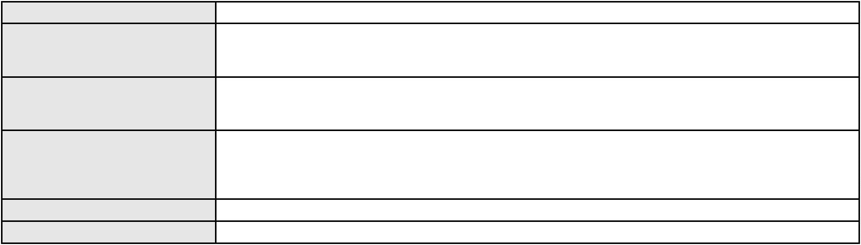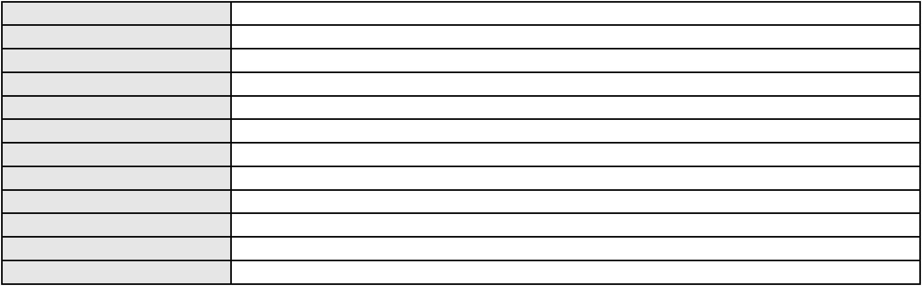

Processo
0236004-70.2024.8.06.0001
Voto proferido pelo relator Não informado
Processo
3003304-40.2025.8.06.0000
Número de ordem
Órgão julgador
Órgão julgador colegiado
Relator
123
3º Gabinete da 3ª Câmara de Direito Privado
3ª Câmara de Direito Privado
MARCOS WILLIAM LEITE DE OLIVEIRA
AGRAVO DE INSTRUMENTO
Classe judicial
Assunto principal
Polo ativo
Tratamento Domiciliar (Home Care)
UNIMED DE FORTALEZA COOPERATIVA DE TRABALHO MEDICO LTDA
DAVID SOMBRA PEIXOTO - (CE16477-A)
DIANA SIQUEIRA CYSNE BAALI
Advogado(s) - Polo ativo
Polo passivo
Advogado(s) - Polo passivo FRANCISCO DE ASSIS LIMA - (CE12231-A)
Terceiros PROCURADORIA GERAL DE JUSTICA
Voto proferido pelo relator Não informado
Processo
0200419-72.2023.8.06.0168
Número de ordem
Órgão julgador
Órgão julgador colegiado
Relator
124
3º Gabinete da 3ª Câmara de Direito Privado
3ª Câmara de Direito Privado
MARCOS WILLIAM LEITE DE OLIVEIRA
APELAÇÃO CÍVEL
Classe judicial
Assunto principal
Polo ativo
Fornecimento de Energia Elétrica
COMPANHIA ENERGETICA DO CEARA
ANTONIO CLETO GOMES - (CE5864-A)
MIRTON SILVA DE MEDEIROS
Advogado(s) - Polo ativo
Polo passivo
Advogado(s) - Polo passivo KELLYTON AZEVEDO DE FIGUEIREDO - (CE17762-A)
Terceiros Não informado
Voto proferido pelo relator Não informado
Processo
0624749-19.2025.8.06.0000
Número de ordem
Órgão julgador
Órgão julgador colegiado
Relator
125
3º Gabinete da 3ª Câmara de Direito Privado
3ª Câmara de Direito Privado
MARCOS WILLIAM LEITE DE OLIVEIRA
AGRAVO DE INSTRUMENTO
Classe judicial
Assunto principal
Polo ativo
Empréstimo consignado
MARIA DE FATIMA DIOGENES
LUIZ VALDEMIRO SOARES COSTA - (DF45911-A)
BANCO BRADESCO FINANCIAMENTOS S.A.
Advogado(s) - Polo ativo
Polo passivo
Advogado(s) - Polo passivo WILSON SALES BELCHIOR - (CE17314-A)
Terceiros PROCURADORIA GERAL DE JUSTICA
Voto proferido pelo relator Não informado
Processo
3000078-24.2025.8.06.0001
Número de ordem
Órgão julgador
Órgão julgador colegiado
Relator
126
3º Gabinete da 3ª Câmara de Direito Privado
3ª Câmara de Direito Privado
MARCOS WILLIAM LEITE DE OLIVEIRA
APELAÇÃO CÍVEL
Classe judicial
Assunto principal
Polo ativo
Cancelamento de vôo
LYVIA BARROSO MACHADO
GUSTAVO SILVERIO DA FONSECA - (SP458298-A)
Advogado(s) - Polo ativo
36

Processo
3000078-24.2025.8.06.0001
Polo passivo
AZUL LINHAS AEREAS BRASILEIRAS S.A.
Advogado(s) - Polo passivo FLAVIO IGEL - (SP306018-A)
Terceiros Não informado
Voto proferido pelo relator Não informado
Processo
0283350-51.2023.8.06.0001
Número de ordem
Órgão julgador
Órgão julgador colegiado
Relator
127
3º Gabinete da 3ª Câmara de Direito Privado
3ª Câmara de Direito Privado
MARCOS WILLIAM LEITE DE OLIVEIRA
APELAÇÃO CÍVEL
Classe judicial
Assunto principal
Polo ativo
Tratamento médico-hospitalar
ELMA CASIMIRO GOMES
Advogado(s) - Polo ativo
Polo passivo
PAULO ANDERSON LACERDA VASCONCELOS - (CE32376-A)
UNIMED DE FORTALEZA COOPERATIVA DE TRABALHO MEDICO LTDA
Advogado(s) - Polo passivo DAVID SOMBRA PEIXOTO - (CE16477-A)
Terceiros PROCURADORIA GERAL DE JUSTICA
Voto proferido pelo relator Não informado
Processo
0229630-72.2023.8.06.0001
Número de ordem
Órgão julgador
Órgão julgador colegiado
Relator
128
3º Gabinete da 3ª Câmara de Direito Privado
3ª Câmara de Direito Privado
MARCOS WILLIAM LEITE DE OLIVEIRA
APELAÇÃO CÍVEL
Classe judicial
Assunto principal
Polo ativo
Tratamento médico-hospitalar
CAIXA DE ASSISTENCIA DOS SERV FAZENDARIOS ESTADUAIS
FELIPE SILVEIRA GURGEL DO AMARAL - (CE18476-A)
CARLOS ANDRE YBANEZ NASCIMENTO
Advogado(s) - Polo ativo
Polo passivo
Advogado(s) - Polo passivo RAFAEL SALDANHA PESSOA - (CE23951-A)
Terceiros Não informado
Voto proferido pelo relator Não informado
Processo
0201092-73.2024.8.06.0154
Número de ordem
Órgão julgador
Órgão julgador colegiado
Relator
129
3º Gabinete da 3ª Câmara de Direito Privado
3ª Câmara de Direito Privado
MARCOS WILLIAM LEITE DE OLIVEIRA
APELAÇÃO CÍVEL
Classe judicial
Assunto principal
Polo ativo
PASEP
MAURA SENA ALMEIDA
ARTUR RODRIGUES LOURENCO - (CE35633-A)
BANCO DO BRASIL SA
Advogado(s) - Polo ativo
Polo passivo
Advogado(s) - Polo passivo NEI CALDERON - (CE33485-A)
Terceiros Não informado
Voto proferido pelo relator Não informado
Processo
3005962-37.2025.8.06.0000
Número de ordem
Órgão julgador
Órgão julgador colegiado
Relator
130
3º Gabinete da 3ª Câmara de Direito Privado
3ª Câmara de Direito Privado
MARCOS WILLIAM LEITE DE OLIVEIRA
AGRAVO DE INSTRUMENTO
Classe judicial
37

Processo
3005962-37.2025.8.06.0000
Assunto principal
Polo ativo
Tratamento médico-hospitalar
LIGIA BANDEIRA LIMA
Advogado(s) - Polo ativo
Polo passivo
ALEX ALEXANDRINO BEZERRA - (CE16053-A)
HAPVIDA ASSISTENCIA MEDICA LTDA
Advogado(s) - Polo passivo IGOR MACEDO FACO - (CE16470-A)
ANDRE MENESCAL GUEDES - (CE23931-A)
Terceiros
Não informado
Voto proferido pelo relator Não informado
Processo
3002136-21.2024.8.06.0070
Número de ordem
Órgão julgador
Órgão julgador colegiado
Relator
131
3º Gabinete da 3ª Câmara de Direito Privado
3ª Câmara de Direito Privado
MARCOS WILLIAM LEITE DE OLIVEIRA
APELAÇÃO CÍVEL
Classe judicial
Assunto principal
Polo ativo
Indenização por Dano Moral
HOZANA RIBEIRO MORAES
Advogado(s) - Polo ativo
JESSICA ESTEVAM BARBOSA - (CE47125-A)
FLAVIO BARBOZA MATOS - (CE28410-A)
SUELLEN GUEDES PEREIRA - (CE49428-A)
Polo passivo
BANCO SANTANDER (BRASIL) S.A.
Advogado(s) - Polo passivo LOURENCO GOMES GADELHA DE MOURA - (PE21233-A)
Terceiros Não informado
Voto proferido pelo relator Não informado
Processo
0244069-54.2024.8.06.0001
Número de ordem
Órgão julgador
Órgão julgador colegiado
Relator
132
3º Gabinete da 3ª Câmara de Direito Privado
3ª Câmara de Direito Privado
MARCOS WILLIAM LEITE DE OLIVEIRA
APELAÇÃO CÍVEL
Classe judicial
Assunto principal
Polo ativo
Contratos Bancários
BANCO SANTANDER (BRASIL) S.A.
DIEGO MONTEIRO BAPTISTA - (RJ153999-A)
JOSE EDSON BESERRA
Advogado(s) - Polo ativo
Polo passivo
Advogado(s) - Polo passivo GABRIEL CARNEIRO DA MATTA - (BA66205-A)
Terceiros Não informado
Voto proferido pelo relator Não informado
Processo
3000369-27.2025.8.06.0000
Número de ordem
Órgão julgador
Órgão julgador colegiado
Relator
133
3º Gabinete da 3ª Câmara de Direito Privado
3ª Câmara de Direito Privado
MARCOS WILLIAM LEITE DE OLIVEIRA
AGRAVO DE INSTRUMENTO
Liminar
Classe judicial
Assunto principal
Polo ativo
HAPVIDA ASSISTENCIA MEDICA LTDA
Advogado(s) - Polo ativo
IGOR MACEDO FACO - (CE16470-A)
ANDRE MENESCAL GUEDES - (CE23931-A)
Polo passivo
KARINA PENA DA SILVA
Advogado(s) - Polo passivo MERCIA PEREIRA DE ANDRADE - (CE32389-A)
MARCELO AUGUSTO FERNANDES DA SILVA - (CE25905-A)
AUGUSTO CESAR PEREIRA DA SILVA - (CE5069-A)
Terceiros
Não informado
38
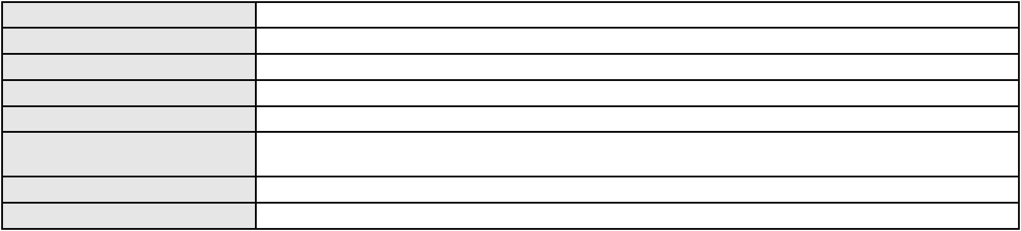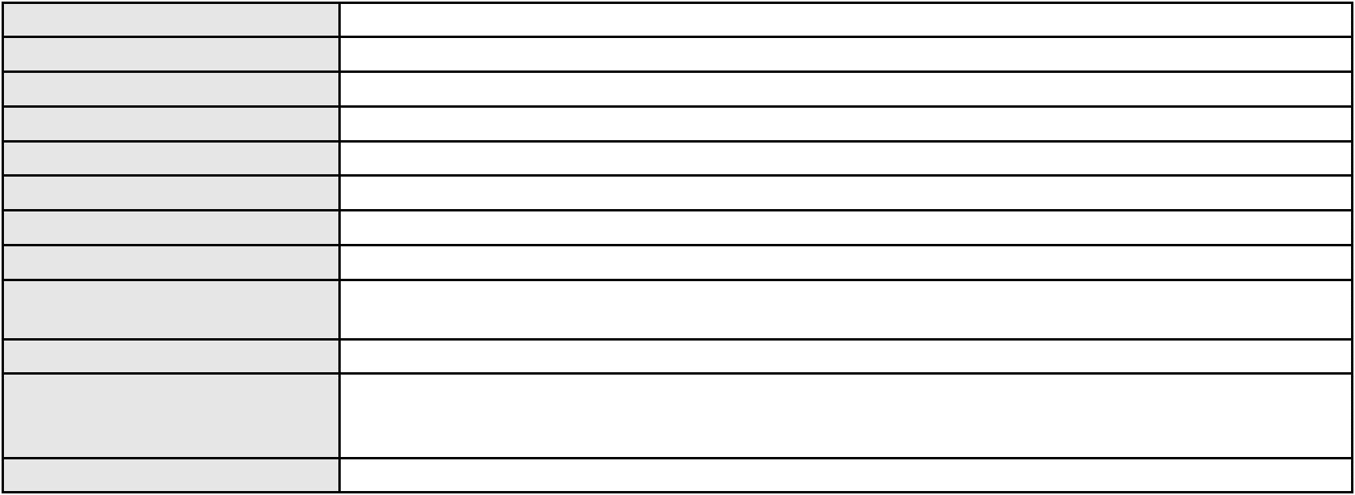

Processo
3000369-27.2025.8.06.0000
Voto proferido pelo relator Não informado
Processo
0200872-72.2022.8.06.0113
Número de ordem
Órgão julgador
Órgão julgador colegiado
Relator
134
3º Gabinete da 3ª Câmara de Direito Privado
3ª Câmara de Direito Privado
MARCOS WILLIAM LEITE DE OLIVEIRA
APELAÇÃO CÍVEL
Classe judicial
Assunto principal
Polo ativo
Alienação Fiduciária
BANCO DO BRASIL SA
Advogado(s) - Polo ativo
Polo passivo
DAVID SOMBRA PEIXOTO - (CE16477-A)
DERLI ALVES LINS
Advogado(s) - Polo passivo STEFANY ALVES ANDRADE BRAGA - (CE25157-A)
Terceiros Não informado
Voto proferido pelo relator Não informado
Processo
0047468-03.2009.8.06.0001
Número de ordem
Órgão julgador
Órgão julgador colegiado
Relator
135
3º Gabinete da 3ª Câmara de Direito Privado
3ª Câmara de Direito Privado
MARCOS WILLIAM LEITE DE OLIVEIRA
APELAÇÃO CÍVEL
Classe judicial
Assunto principal
Polo ativo
Perdas e Danos
Alexandrini Comercio do Vestuario Ltda
STALO Comercio Distribuicao e Representacoes Ltda
CPA Representacoes LTDA.
GIGA Representacoes LTDA
Advogado(s) - Polo ativo
Polo passivo
Não informado
Almiro Grings & Cia Ltda
Advogado(s) - Polo passivo RAFAEL BICCA MACHADO - (RS44096-A)
TIAGO FAGANELLO - (RS73540-A)
LUCIANO BENETTI TIMM - (SP170628-S)
Terceiros
Não informado
Voto proferido pelo relator Não informado
Processo
0233716-52.2024.8.06.0001
Número de ordem
Órgão julgador
Órgão julgador colegiado
Relator
136
3º Gabinete da 3ª Câmara de Direito Privado
3ª Câmara de Direito Privado
MARCOS WILLIAM LEITE DE OLIVEIRA
APELAÇÃO CÍVEL
Classe judicial
Assunto principal
Polo ativo
Práticas Abusivas
MARIA ILZETE SILVA DE OLIVEIRA
ITAPEVA XI MULTICARTEIRA FUNDO DE INVESTIMENTO EM DIREITOS
CREDITORIOS NAO PADRONIZADOS
Advogado(s) - Polo ativo
Polo passivo
ADALGISA VALENIA DAMASCENO PEREIRA - (CE38298-A)
ADALGISA VALENIA DAMASCENO PEREIRA - (CE38298-A)
ITAPEVA XI MULTICARTEIRA FUNDO DE INVESTIMENTO EM DIREITOS
CREDITORIOS NAO PADRONIZADOS
MARIA ILZETE SILVA DE OLIVEIRA
Advogado(s) - Polo passivo AMANDA ARRAES DE ALENCAR PONTES - (CE32111-A)
MANUEL LUIS DA ROCHA NETO - (CE7479-A)
AMANDA ARRAES DE ALENCAR PONTES - (CE32111-A)
MANUEL LUIS DA ROCHA NETO - (CE7479-A)
Terceiros
Não informado
Voto proferido pelo relator Não informado
39
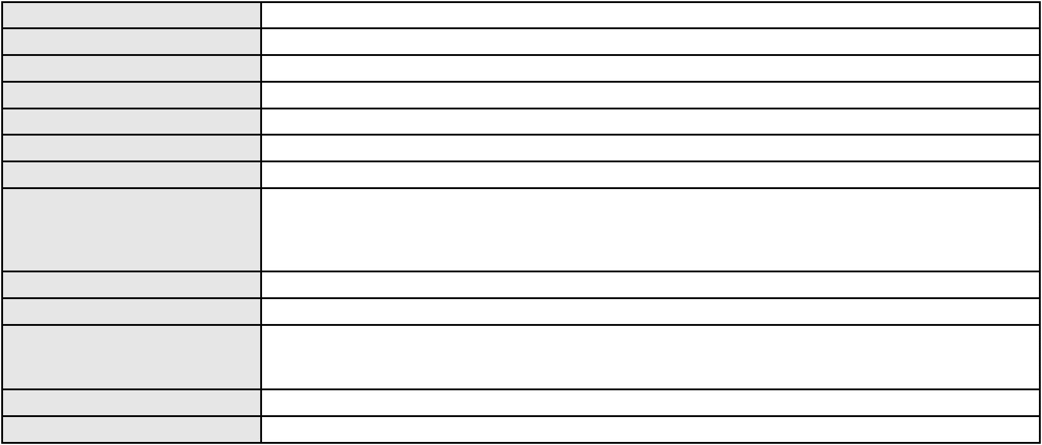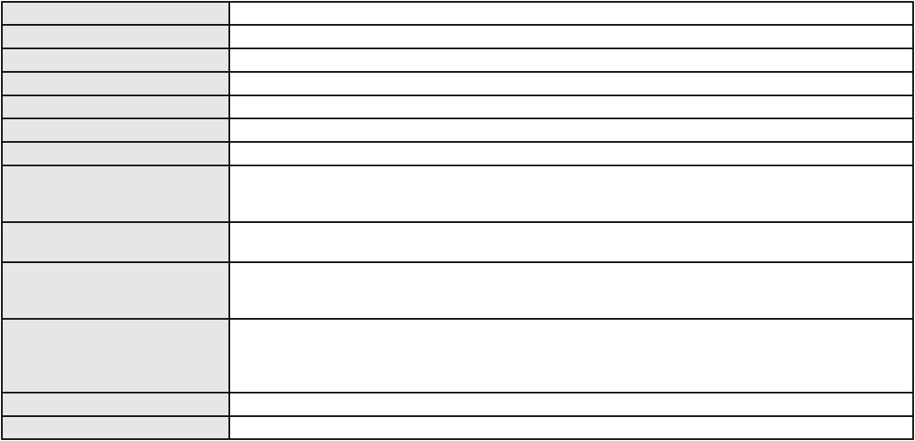

Processo
3008610-87.2025.8.06.0000
Número de ordem
Órgão julgador
Órgão julgador colegiado
Relator
137
3º Gabinete da 3ª Câmara de Direito Privado
3ª Câmara de Direito Privado
MARCOS WILLIAM LEITE DE OLIVEIRA
AGRAVO DE INSTRUMENTO
Penhora / Depósito/ Avaliação
Classe judicial
Assunto principal
Polo ativo
TALY'S COMERCIAL LTDA
Advogado(s) - Polo ativo
Polo passivo
ANTONIO CLETO GOMES - (CE5864-A)
ANA RACHEL MAGALHAES MESQUITA DE OLIVEIRA
Advogado(s) - Polo passivo ANA RACHEL MAGALHAES MESQUITA DE OLIVEIRA - (CE29740-A)
Terceiros Não informado
Voto proferido pelo relator Não informado
Processo
0200053-83.2022.8.06.0001
Número de ordem
Órgão julgador
Órgão julgador colegiado
Relator
138
3º Gabinete da 3ª Câmara de Direito Privado
3ª Câmara de Direito Privado
MARCOS WILLIAM LEITE DE OLIVEIRA
APELAÇÃO CÍVEL
Classe judicial
Assunto principal
Polo ativo
Obrigação de Fazer / Não Fazer
ITAU UNIBANCO S.A.
Advogado(s) - Polo ativo
RICARDO NEGRAO - (SP138723-A)
ENY ANGE SOLEDADE BITTENCOURT DE ARAUJO - (BA29442-A)
Polo passivo
NATALIA TORRES PORTUGAL ARAUJO
Advogado(s) - Polo passivo JOSE ARIOLINO AGOSTINHO ARAUJO - (CE3667-A)
Terceiros Não informado
Voto proferido pelo relator Não informado
Processo
0639496-08.2024.8.06.0000
Número de ordem
Órgão julgador
Órgão julgador colegiado
Relator
139
3º Gabinete da 3ª Câmara de Direito Privado
3ª Câmara de Direito Privado
MARCOS WILLIAM LEITE DE OLIVEIRA
AGRAVO DE INSTRUMENTO
Classe judicial
Assunto principal
Polo ativo
Alienação Fiduciária
BANCO CNH INDUSTRIAL CAPITAL S.A.
CARLOS EDUARDO MENDES ALBUQUERQUE - (PE18857-A)
U R P CARGAS E LOGISTICA LTDA EM RECUPERACAO JUDICIAL
Advogado(s) - Polo ativo
Polo passivo
Advogado(s) - Polo passivo MOZART GOMES DE LIMA NETO - (CE16445-A)
Terceiros PROCURADORIA GERAL DE JUSTICA
Voto proferido pelo relator Não informado
Processo
0006764-37.2008.8.06.0112
Número de ordem
Órgão julgador
Órgão julgador colegiado
Relator
140
3º Gabinete da 3ª Câmara de Direito Privado
3ª Câmara de Direito Privado
MARCOS WILLIAM LEITE DE OLIVEIRA
APELAÇÃO CÍVEL
Classe judicial
Assunto principal
Polo ativo
Contratos de Consumo
COMPANHIA DE AGUA E ESGOTO DO CEARA CAGECE
JOSE ALEXANDRE XIMENES ARAGAO - (CE14456-A)
WR ENGENHARIA LTDA
Advogado(s) - Polo ativo
Polo passivo
40

Processo
Advogado(s) - Polo passivo Não informado
Terceiros Não informado
Voto proferido pelo relator Não informado
0006764-37.2008.8.06.0112
Processo
0622839-54.2025.8.06.0000
Número de ordem
Órgão julgador
Órgão julgador colegiado
Relator
141
3º Gabinete da 3ª Câmara de Direito Privado
3ª Câmara de Direito Privado
MARCOS WILLIAM LEITE DE OLIVEIRA
AGRAVO DE INSTRUMENTO
Assistência Judiciária Gratuita
ESTELA MOTA MATOS
Classe judicial
Assunto principal
Polo ativo
Advogado(s) - Polo ativo
JEAN EFFERTON RIBEIRO AMORIM DOS SANTOS - (CE30960-A)
FRANCISCO AIRTON AMORIM DOS SANTOS - (CE5255-A)
Polo passivo
C V PARTICIPACOES S/A
C V ENGENHARIA LTDA
FABIO HENRIQUE CARVALHO VIEIRA
JOSE RODRIGUES VIEIRA FILHO
Advogado(s) - Polo passivo Não informado
Terceiros
PROCURADORIA GERAL DE JUSTICA
Voto proferido pelo relator Não informado
Processo
0213960-28.2022.8.06.0001
Número de ordem
Órgão julgador
Órgão julgador colegiado
Relator
142
3º Gabinete da 3ª Câmara de Direito Privado
3ª Câmara de Direito Privado
MARCOS WILLIAM LEITE DE OLIVEIRA
APELAÇÃO CÍVEL
Classe judicial
Assunto principal
Polo ativo
Rescisão / Resolução
E & G GESTAO E ADMINISTRACAO LTDA
Advogado(s) - Polo ativo
CICERO CHARLES SOUSA SOARES - (CE22960-A)
WERISLEIK PONTES MATIAS - (CE29073-A)
FRANCISCO MAURO FERREIRA LIBERATO FILHO - (CE49542-A)
Polo passivo
VR ADMINSTRADORA E INCORPORADORA DE IMOVEIS LTDA
Y.A ADMINISTRADORA LTDA
DAYO POUSADA LTDA
JOAO BATISTA RABELO
Advogado(s) - Polo passivo GIANVITTO PEREIRA DE SOUZA - (CE23745-A)
HELIO NOGUEIRA BERNARDINO - (CE11539-A)
MARIO VIDAL DE VASCONCELOS NETO - (CE7337-A)
Terceiros
Não informado
Voto proferido pelo relator Não informado
Processo
0016454-54.2017.8.06.0119
Número de ordem
Órgão julgador
Órgão julgador colegiado
Relator
143
3º Gabinete da 3ª Câmara de Direito Privado
3ª Câmara de Direito Privado
MARCOS WILLIAM LEITE DE OLIVEIRA
APELAÇÃO CÍVEL
Classe judicial
Assunto principal
Polo ativo
Perdas e Danos
ELDORADO CONSTRUTORA E EMPREENDIMENTOS IMOBILIARIOS LTDA
Advogado(s) - Polo ativo
ANTONIO GLEUDISON SOUZA RODRIGUES - (CE29283-A)
KATIANA MONTEIRO GALDINO - (CE21978-A)
Polo passivo
MARIA DA GRACA DE ANDRADE TEIXEIRA
MARANGUAPE CONSTRUCOES LTDA
VICTOR GUTEMBERG BEZERRA RAMOS
41
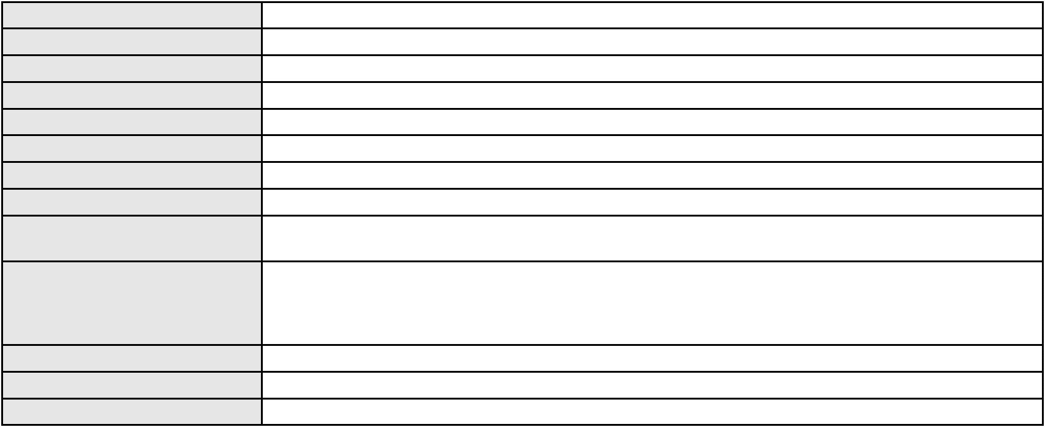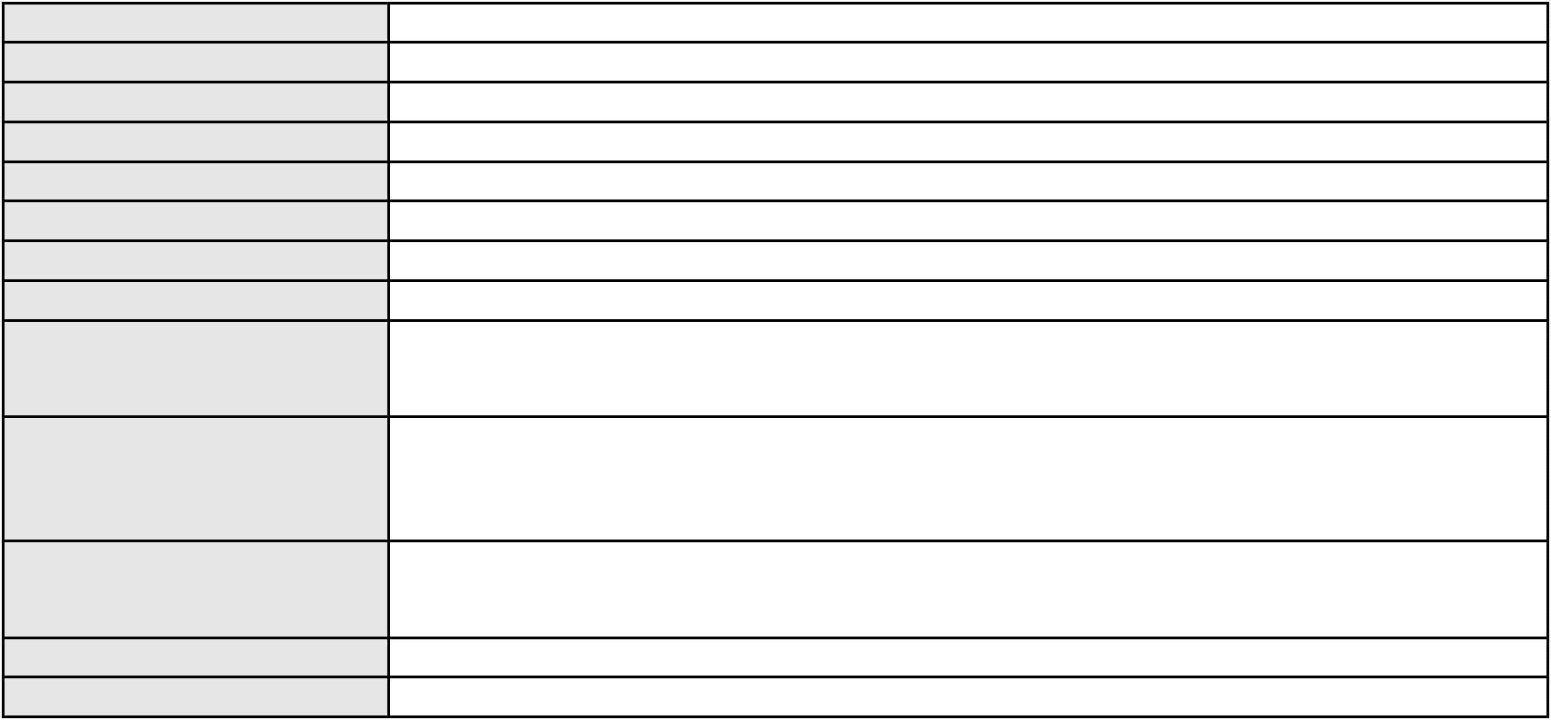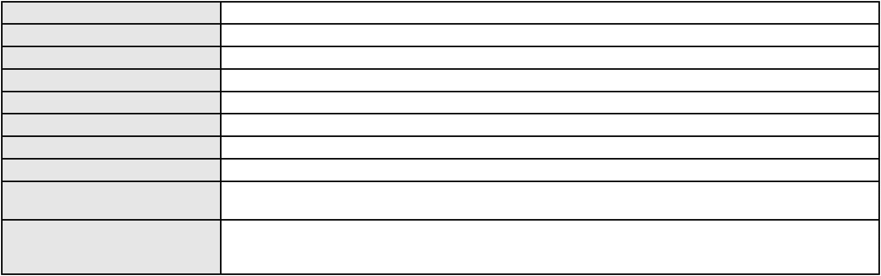

Processo
Advogado(s) - Polo passivo FREDERICO CORTEZ BORBA - (CE24887-A)
Terceiros PROCURADORIA GERAL DE JUSTICA
Voto proferido pelo relator Não informado
0016454-54.2017.8.06.0119
Processo
0050235-18.2021.8.06.0090
Número de ordem
Órgão julgador
Órgão julgador colegiado
Relator
144
3º Gabinete da 3ª Câmara de Direito Privado
3ª Câmara de Direito Privado
MARCOS WILLIAM LEITE DE OLIVEIRA
APELAÇÃO CÍVEL
Classe judicial
Assunto principal
Polo ativo
Defeito, nulidade ou anulação
MARIA SOCORRO ALVES MENEZES
ROBERTO DE OLIVEIRA LOPES - (CE26512-A)
BANCO DO BRASIL SA
Advogado(s) - Polo ativo
Polo passivo
Advogado(s) - Polo passivo NEI CALDERON - (CE33485-A)
Terceiros Não informado
Voto proferido pelo relator Não informado
Processo
0005018-77.2019.8.06.0071
Número de ordem
Órgão julgador
Órgão julgador colegiado
Relator
145
3º Gabinete da 3ª Câmara de Direito Privado
3ª Câmara de Direito Privado
MARCOS WILLIAM LEITE DE OLIVEIRA
APELAÇÃO CÍVEL
Classe judicial
Assunto principal
Polo ativo
Perdas e Danos
Toxicologia Pardini Laboratorios S/A
LABORATORIO CLINICO SANTO INACIO LTDA
Sansao Holding S/A
Advogado(s) - Polo ativo
Polo passivo
Não informado
FRANCISCO JADER TORRES VITORIANO
Advogado(s) - Polo passivo DANIEL FREIXIEIRO SAMPAIO - (CE15952-A)
Terceiros Não informado
Voto proferido pelo relator Não informado
Processo
0006957-71.2012.8.06.0028
Número de ordem
Órgão julgador
Órgão julgador colegiado
Relator
146
3º Gabinete da 3ª Câmara de Direito Privado
3ª Câmara de Direito Privado
MARCOS WILLIAM LEITE DE OLIVEIRA
APELAÇÃO CÍVEL
Classe judicial
Assunto principal
Polo ativo
Indenização por Dano Material
ADRIANA OLIVEIRA DA COSTA
Advogado(s) - Polo ativo
Polo passivo
MARCOS RIGONY MENEZES COSTA - (CE12659-A)
SOC ACARAUENSE DE PROTECAO E ASSIST A MAT E A INFANCIA
Advogado(s) - Polo passivo PEDRO ROBSTON QUARIGUASI VASCONCELOS - (CE15700-A)
SUZY ANNE CATONHO DE BRITO QUARIGUASI - (CE14575-A)
Terceiros
Não informado
Voto proferido pelo relator Não informado
Processo
0083588-50.2006.8.06.0001
Número de ordem
Órgão julgador
Órgão julgador colegiado
Relator
147
3º Gabinete da 3ª Câmara de Direito Privado
3ª Câmara de Direito Privado
MARCOS WILLIAM LEITE DE OLIVEIRA
42
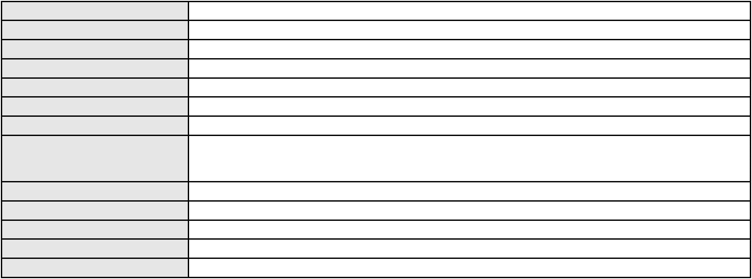

Processo
0083588-50.2006.8.06.0001
APELAÇÃO CÍVEL
Classe judicial
Assunto principal
Polo ativo
Pagamento
ROBERLENE CORREA NOGUEIRA RODRIGUES
Advogado(s) - Polo ativo
ANDERSON RIBEIRO DE QUEIROZ - (CE36386-A)
ROBERLENE CORREA NOGUEIRA RODRIGUES - (CE33348-A)
Polo passivo
Francisco Elanildo Martins
Advogado(s) - Polo passivo FRANCISCO ELAIRTON DE SOUZA - (CE51116)
CARLOS EDUARDO GOMES GUERREIRO - (CE34568-A)
Terceiros
PROCURADORIA GERAL DE JUSTICA
Voto proferido pelo relator Não informado
Processo
0268157-30.2022.8.06.0001
Número de ordem
Órgão julgador
Órgão julgador colegiado
Relator
148
3º Gabinete da 3ª Câmara de Direito Privado
3ª Câmara de Direito Privado
MARCOS WILLIAM LEITE DE OLIVEIRA
APELAÇÃO CÍVEL
Classe judicial
Assunto principal
Polo ativo
Perdas e Danos
TEREZA REGINA FERREIRA CIPAUBA
Advogado(s) - Polo ativo
RONI FURTADO BORGO - (CE46072-A)
DIEGO VICTOR LEMOS NERY - (CE34169-A)
CAMILLA DE NAZARE RODRIGUES SIQUEIRA - (CE42093-A)
Polo passivo
CONDOMINIO RED MALL
SMARTFIT ESCOLA DE GINASTICA E DANCA S.A
Advogado(s) - Polo passivo VELEDA MARIA VIEIRA BASTOS - (CE2324-A)
Terceiros PROCURADORIA GERAL DE JUSTICA
Voto proferido pelo relator Não informado
Processo
0632918-29.2024.8.06.0000
Número de ordem
Órgão julgador
Órgão julgador colegiado
Relator
149
3º Gabinete da 3ª Câmara de Direito Privado
3ª Câmara de Direito Privado
MARCOS WILLIAM LEITE DE OLIVEIRA
AGRAVO DE INSTRUMENTO
Classe judicial
Assunto principal
Polo ativo
Nulidade - Intimação Sem Observância das Prescrições Legais
EVALDO EVANGELISTA MOREIRA FILHO
GUSTAVO DAGA - (CE38531-A)
SAMYA MENDES CAPISTRANO
Advogado(s) - Polo ativo
Polo passivo
Advogado(s) - Polo passivo MARIA GORETTI TAVORA FRANCELINO - (CE7297)
JOYCE BATISTA DE LIMA - (CE44218)
OLIVIA MARCELO PINTO DE OLIVEIRA - (CE15823)
ANA VLADIA MARTINS FEITOSA - (CE17551)
Terceiros
PROCURADORIA GERAL DE JUSTICA
Voto proferido pelo relator Não informado
Processo
0633989-03.2023.8.06.0000
Número de ordem
Órgão julgador
Órgão julgador colegiado
Relator
150
3º Gabinete da 3ª Câmara de Direito Privado
3ª Câmara de Direito Privado
MARCOS WILLIAM LEITE DE OLIVEIRA
AGRAVO DE INSTRUMENTO
Execução Provisória
Classe judicial
Assunto principal
Polo ativo
CICERO JOSE DE CASTRO LIMA
CICERO JOSE DE CASTRO LIMA - (CE29729-A)
Advogado(s) - Polo ativo
43
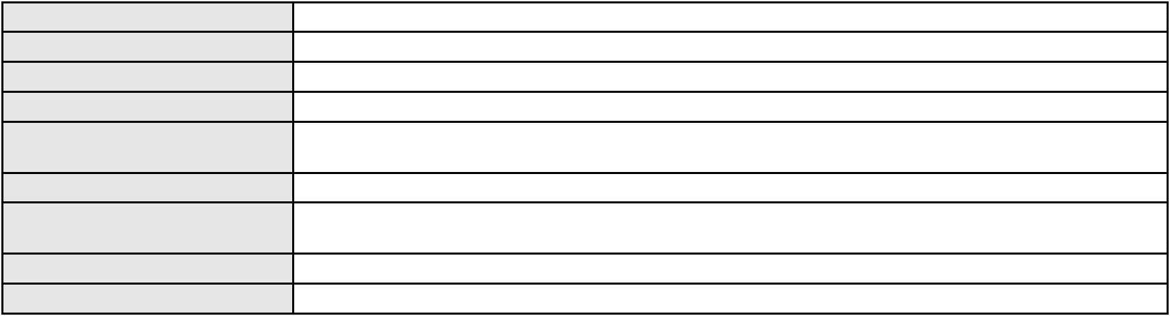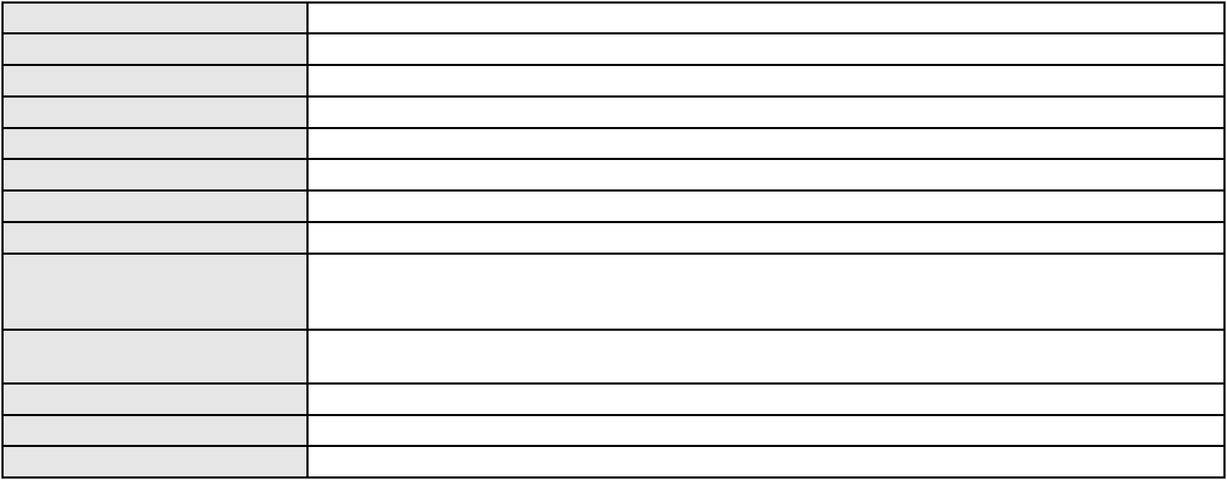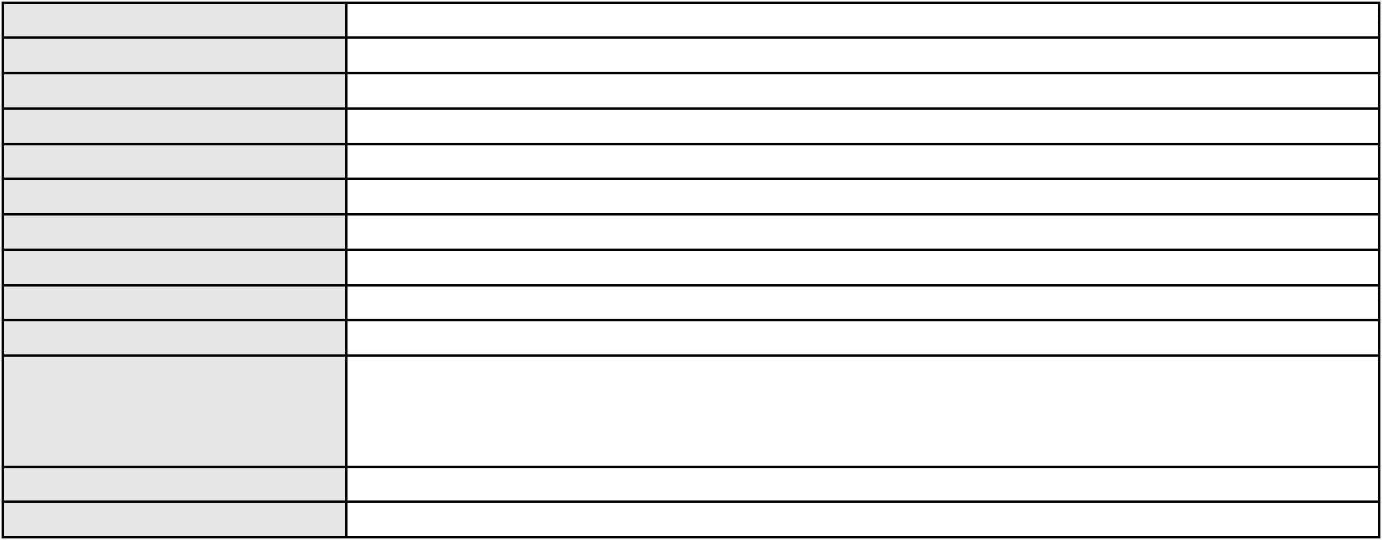

Processo
0633989-03.2023.8.06.0000
BANCO DO BRASIL SA
Polo passivo
Advogado(s) - Polo passivo DAVID SOMBRA PEIXOTO - (CE16477-A)
Terceiros Não informado
Voto proferido pelo relator Não informado
Processo
0001091-87.2009.8.06.0028
Número de ordem
Órgão julgador
Órgão julgador colegiado
Relator
151
3º Gabinete da 3ª Câmara de Direito Privado
3ª Câmara de Direito Privado
MARCOS WILLIAM LEITE DE OLIVEIRA
APELAÇÃO CÍVEL
Classe judicial
Assunto principal
Polo ativo
Perdas e Danos
NUTRIMAR INDUSTRIA DE PESCADOS LTDA
Advogado(s) - Polo ativo
DELEAN CASEMIRO PEIXOTO MEDEIROS - (CE19475-A)
FRANCISCO MARDONIO DE OLIVEIRA - (CE6099-A)
CICERO DELANO HOLANDA ARAUJO - (CE16841-A)
Polo passivo
CAETE S/A
Advogado(s) - Polo passivo MARCIA PESSIN - (RS30305)
MARILEUZA PERGHER DE SOUZA - (RS29457)
Terceiros
PROCURADORIA GERAL DE JUSTICA
Voto proferido pelo relator Não informado
Processo
0270381-09.2020.8.06.0001
Número de ordem
Órgão julgador
Órgão julgador colegiado
Relator
152
3º Gabinete da 3ª Câmara de Direito Privado
3ª Câmara de Direito Privado
MARCOS WILLIAM LEITE DE OLIVEIRA
APELAÇÃO CÍVEL
Classe judicial
Assunto principal
Polo ativo
Pagamento em Consignação
REGIA MARIA BORGES DE CAMPOS
Advogado(s) - Polo ativo
MARIANA URANO DE CARVALHO CALDAS - (CE29623-A)
PAULO SERGIO PASSOS URANO DE CARVALHO - (CE12842-A)
Polo passivo
GESTART ADMINISTRAÇÃO DE CONDOMÍNIOS LTDA
CONDOMINIO RESIDENCIAL DOS JATOBAS
Advogado(s) - Polo passivo RAFAELLA MARIA SANTOS PINTO - (CE23597-A)
Terceiros
PROCURADORIA GERAL DE JUSTICA
JOSE ALMIR DA SILVA
Voto proferido pelo relator Não informado
Processo
0200350-22.2022.8.06.0056
Número de ordem
Órgão julgador
Órgão julgador colegiado
Relator
153
3º Gabinete da 3ª Câmara de Direito Privado
3ª Câmara de Direito Privado
MARCOS WILLIAM LEITE DE OLIVEIRA
APELAÇÃO CÍVEL
Classe judicial
Assunto principal
Polo ativo
Imissão na Posse
FRANCISCA ANTONIA DANTAS RIBEIRO
RAIMUNDO FELIX RIBEIRO
Advogado(s) - Polo ativo
Polo passivo
RENAN DE MATOS SILVA - (CE24150-A)
ONAPI CONSTRUCOES E EMPREENDIMENTOS IMOBILIARIOS LTDA
Advogado(s) - Polo passivo LUCIO FLAVIO DE SOUSA BENEVIDES - (CE25947-A)
Terceiros PROCURADORIA GERAL DE JUSTICA
Voto proferido pelo relator Não informado
44
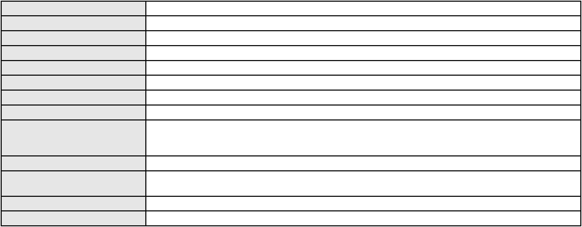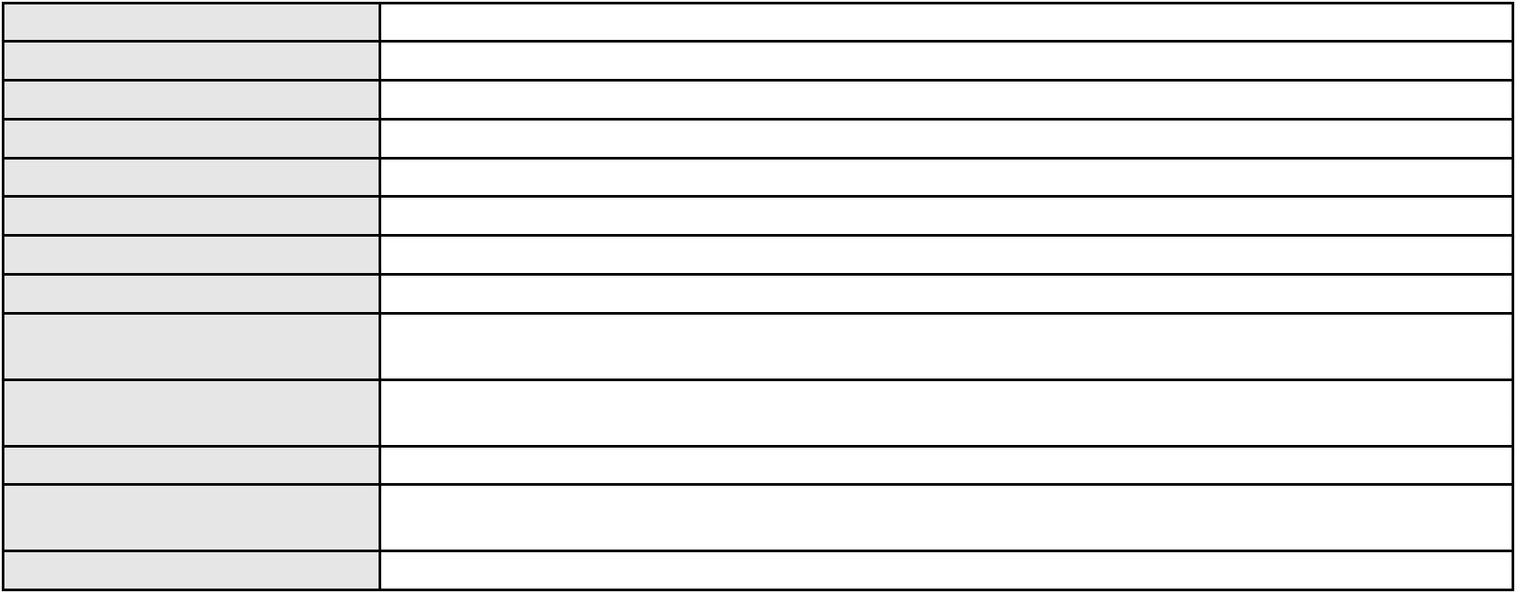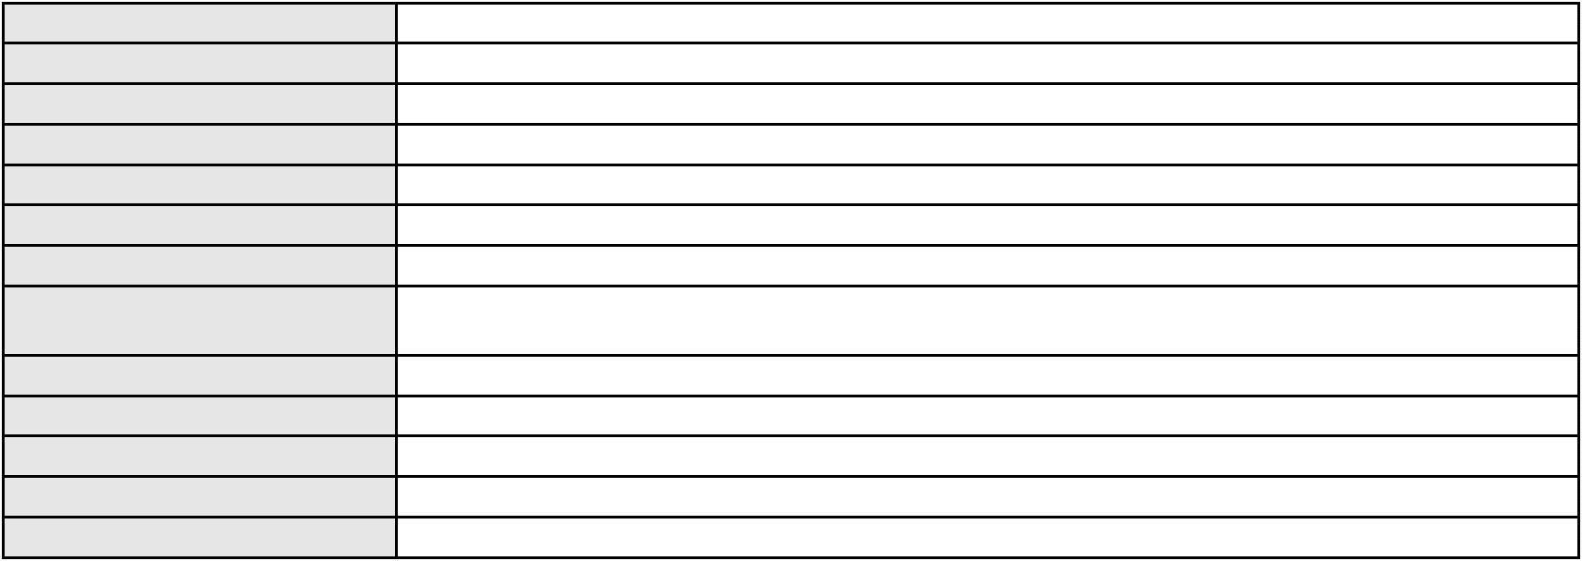

Processo
0209105-74.2020.8.06.0001
Número de ordem
Órgão julgador
Órgão julgador colegiado
Relator
154
3º Gabinete da 3ª Câmara de Direito Privado
3ª Câmara de Direito Privado
MARCOS WILLIAM LEITE DE OLIVEIRA
APELAÇÃO CÍVEL
Classe judicial
Assunto principal
Polo ativo
Perdas e Danos
FOR LIFE MARAPONGA CONDOMINIO CLUBE RESIDENCIAL ALEGRIA
Advogado(s) - Polo ativo
CAIO FLAVIO DA SILVA GONDIM - (CE25265-A)
RAPHAEL BESERRA DA FONTOURA - (CE26002-A)
MANOEL OTAVIO PINHEIRO FILHO - (CE24440-A)
Polo passivo
LEGOS SOLUCOES EM SERVICOS INTEGRADOS EIRELI
SELF SEGURANCA E VIGILANCIA LTDA
Advogado(s) - Polo passivo Não informado
Terceiros Não informado
Voto proferido pelo relator Não informado
Processo
0295946-04.2022.8.06.0001
Número de ordem
Órgão julgador
Órgão julgador colegiado
Relator
155
3º Gabinete da 3ª Câmara de Direito Privado
3ª Câmara de Direito Privado
MARCOS WILLIAM LEITE DE OLIVEIRA
APELAÇÃO CÍVEL
Classe judicial
Assunto principal
Polo ativo
Esbulho / Turbação / Ameaça
RENORT ESTACIONAMENTOS LTDA
HUMBERTO COSTA JUNIOR - (BA16006)
ITAU UNIBANCO S.A.
Advogado(s) - Polo ativo
Polo passivo
Advogado(s) - Polo passivo RICARDO NEGRAO - (SP138723-A)
EDUARDO CHALFIN - (CE33640-A)
Terceiros
Não informado
Voto proferido pelo relator Não informado
Processo
0228220-47.2021.8.06.0001
Número de ordem
Órgão julgador
Órgão julgador colegiado
Relator
156
3º Gabinete da 3ª Câmara de Direito Privado
3ª Câmara de Direito Privado
MARCOS WILLIAM LEITE DE OLIVEIRA
APELAÇÃO CÍVEL
Classe judicial
Assunto principal
Polo ativo
Reconhecimento / Dissolução
EDSON ALVES DAMASCENO JUNIOR
Advogado(s) - Polo ativo
RICARDO LIMA MOREIRA BORGES - (CE18181-A)
RAFAEL LEITE TORRENS - (CE18956-A)
Polo passivo
ALLINE LAURIANO DA COSTA
Advogado(s) - Polo passivo ROBERTO QUEIROZ ROCHA - (CE35766-A)
JOSE EDAVIVERTON ALVES DE SOUSA - (CE43575-A)
Terceiros
PROCURADORIA GERAL DE JUSTICA
Voto proferido pelo relator Não informado
Processo
0027680-09.2010.8.06.0117
Número de ordem
Órgão julgador
Órgão julgador colegiado
Relator
157
3º Gabinete da 3ª Câmara de Direito Privado
3ª Câmara de Direito Privado
MARCOS WILLIAM LEITE DE OLIVEIRA
APELAÇÃO CÍVEL
Classe judicial
Assunto principal
Reconhecimento / Dissolução
45

Processo
Polo ativo
0027680-09.2010.8.06.0117
MARIA DE FATIMA DIAS FERREIRA
CLISIANE DIAS LIMA
Advogado(s) - Polo ativo
Polo passivo
VALDEMIRTES LEITAO PEDROSA REBOUCAS MOTA - (CE15761-A)
ANTONIA FRANCISCA FERREIRA
Advogado(s) - Polo passivo RENATO ALBUQUERQUE SOARES - (CE18172-A)
TIBERIO ALMEIDA PERES - (CE19230-A)
Terceiros
PROCURADORIA GERAL DE JUSTICA
Voto proferido pelo relator Não informado
Processo
0041377-28.2008.8.06.0001
Número de ordem
Órgão julgador
Órgão julgador colegiado
Relator
158
3º Gabinete da 3ª Câmara de Direito Privado
3ª Câmara de Direito Privado
MARCOS WILLIAM LEITE DE OLIVEIRA
APELAÇÃO CÍVEL
Classe judicial
Assunto principal
Polo ativo
Efeito Suspensivo / Impugnação / Embargos à Execução
BANCO DO BRASIL SA
Advogado(s) - Polo ativo
NELSON WILIANS FRATONI RODRIGUES - (CE16599-A)
DAVID SOMBRA PEIXOTO - (CE16477-A)
Polo passivo
JOSE ANTONIO ALVES JUCA
Advogado(s) - Polo passivo HELDENITA MARIA CARVALHO DE FARIAS MONTENEGRO - (CE6747-A)
Terceiros Não informado
Voto proferido pelo relator Não informado
Processo
0172712-58.2017.8.06.0001
Número de ordem
Órgão julgador
Órgão julgador colegiado
Relator
159
3º Gabinete da 3ª Câmara de Direito Privado
3ª Câmara de Direito Privado
MARCOS WILLIAM LEITE DE OLIVEIRA
APELAÇÃO CÍVEL
Classe judicial
Assunto principal
Polo ativo
Mútuo
BANCO DO BRASIL SA
DAVID SOMBRA PEIXOTO - (CE16477-A)
Advogado(s) - Polo ativo
Polo passivo
WILLIAN DIEGO CAMPOS FERNANDES
JOSE WILTON FERNANDES
PRIMOS FERRAGENS LTDA - EPP
MARIA JOSELIA CAMPOS FERNANDES
Advogado(s) - Polo passivo Não informado
Terceiros Não informado
Voto proferido pelo relator Não informado
Processo
0130314-28.2019.8.06.0001
Número de ordem
Órgão julgador
Órgão julgador colegiado
Relator
160
3º Gabinete da 3ª Câmara de Direito Privado
3ª Câmara de Direito Privado
MARCOS WILLIAM LEITE DE OLIVEIRA
APELAÇÃO CÍVEL
Classe judicial
Assunto principal
Polo ativo
Compra e Venda
MANHATTAN RIVER - EMPREENDIMENTO IMOBILIARIO LTDA
RENATA CARVALHO FREIRE - (CE27057-A)
PHILIPP ZINGER
Advogado(s) - Polo ativo
Polo passivo
Advogado(s) - Polo passivo LUCIANO COSTA NOGUEIRA - (MA6593)
Terceiros Não informado
Voto proferido pelo relator Não informado
46
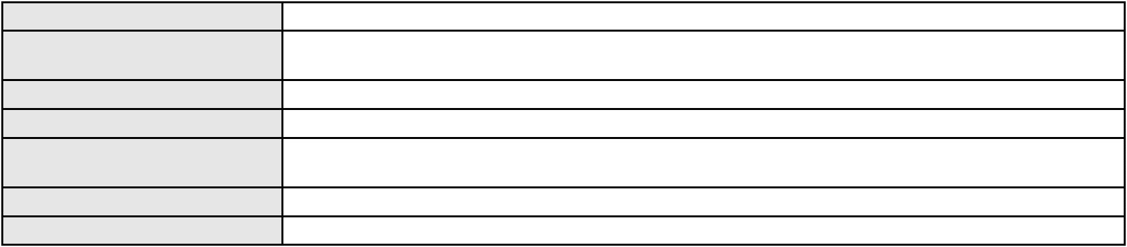

Processo
0017118-76.2016.8.06.0101
161
Número de ordem
Órgão julgador
Órgão julgador colegiado
Relator
3º Gabinete da 3ª Câmara de Direito Privado
3ª Câmara de Direito Privado
MARCOS WILLIAM LEITE DE OLIVEIRA
APELAÇÃO CÍVEL
Classe judicial
Assunto principal
Polo ativo
Perdas e Danos
FRANCISCA AGLAYS DE OLIVEIRA MAIA
Advogado(s) - Polo ativo
FERNANDA ROCHELLE SILVEIRA SILVA DA COSTA - (CE19220-A)
BRUNA MORAIS DE ALBUQUERQUE - (CE23782-A)
CARLOS RODRIGO MOTA DA COSTA - (CE14751-A)
Polo passivo
MARIA SUZETE PRACIANO TEIXEIRA
Advogado(s) - Polo passivo JOSE ARMANDO DIOGENES DE AQUINO JUNIOR - (CE40116-A)
GERALDO GOMES DE AZEVEDO FILHO - (CE10281-A)
Terceiros
Não informado
Voto proferido pelo relator Não informado
Processo
0509862-10.2011.8.06.0001
Número de ordem
Órgão julgador
Órgão julgador colegiado
Relator
162
3º Gabinete da 3ª Câmara de Direito Privado
3ª Câmara de Direito Privado
MARCOS WILLIAM LEITE DE OLIVEIRA
APELAÇÃO CÍVEL
Classe judicial
Assunto principal
Polo ativo
Nota de Crédito Comercial
BANCO DO NORDESTE DO BRASIL SA
AMARILIO LUIZ DE SANTANA
Advogado(s) - Polo ativo
Polo passivo
TARCISIO REBOUCAS PORTO JUNIOR - (CE7216-A)
TARCISIO REBOUCAS PORTO JUNIOR - (CE7216-A)
AMARILIO LUIZ DE SANTANA
BANCO DO NORDESTE DO BRASIL SA
Advogado(s) - Polo passivo Não informado
Terceiros Não informado
Voto proferido pelo relator Não informado
Processo
0249147-34.2021.8.06.0001
Número de ordem
Órgão julgador
Órgão julgador colegiado
Relator
163
3º Gabinete da 3ª Câmara de Direito Privado
3ª Câmara de Direito Privado
MARCOS WILLIAM LEITE DE OLIVEIRA
APELAÇÃO CÍVEL
Classe judicial
Assunto principal
Polo ativo
Substituição do Produto
SAVIA MARIA DE SANTIAGO FREIRE SILVA
ANTONIO GOMES LIRA NETO - (CE24897-A)
Advogado(s) - Polo ativo
Polo passivo
ELECTROLUX DO BRASIL S/A
MAGAZINE LUIZA S/A
L & R RANGEL REPRESENTACOES E MANUTENCAO LTDA
Advogado(s) - Polo passivo LUIZ GUILHERME MENDES BARRETO - (SP200863-A)
Terceiros PROCURADORIA GERAL DE JUSTICA
Voto proferido pelo relator Não informado
Processo
0250371-07.2021.8.06.0001
Número de ordem
Órgão julgador
Órgão julgador colegiado
Relator
164
3º Gabinete da 3ª Câmara de Direito Privado
3ª Câmara de Direito Privado
MARCOS WILLIAM LEITE DE OLIVEIRA
47
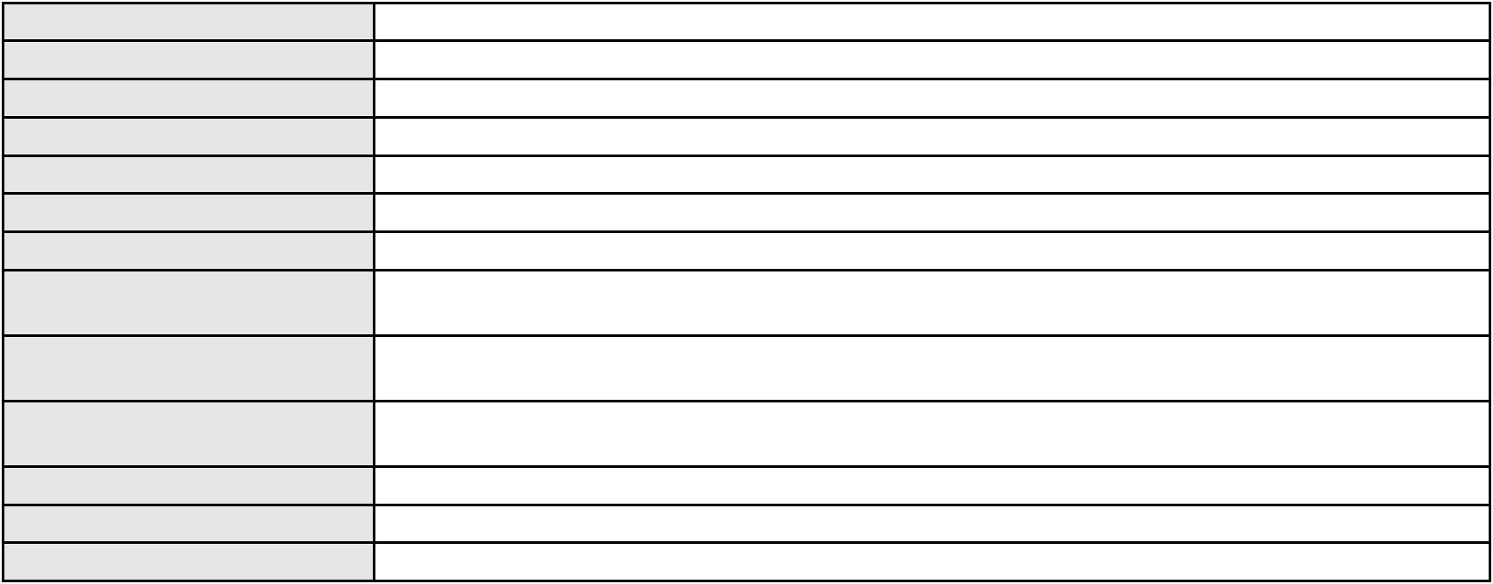

Processo
0250371-07.2021.8.06.0001
APELAÇÃO CÍVEL
Classe judicial
Assunto principal
Polo ativo
Serviços de Saúde
JOSE DALVO MAIA NETO
Advogado(s) - Polo ativo
JOAO VICTOR FERNANDES DE ALMEIDA MESSIAS - (CE29776-A)
JOAO PAULO DE AZEVEDO MARTINS - (CE32835-A)
MARIA PAULA PORFIRIO VASCONCELOS - (TO10408)
Polo passivo
ADRISSIA CRISTINA CAVALCANTE SOARES
Advogado(s) - Polo passivo ZACHARIAS AUGUSTO DO AMARAL VIEIRA - (CE40855-A)
Terceiros Não informado
Voto proferido pelo relator Não informado
Processo
0204592-24.2024.8.06.0001
Número de ordem
Órgão julgador
Órgão julgador colegiado
Relator
165
3º Gabinete da 3ª Câmara de Direito Privado
3ª Câmara de Direito Privado
MARCOS WILLIAM LEITE DE OLIVEIRA
APELAÇÃO CÍVEL
Classe judicial
Assunto principal
Polo ativo
Bem de Família Legal
Heitor Albuquerque Marques
Advogado(s) - Polo ativo
Polo passivo
DAVID NEWTON DOS SANTOS MACEDO - (CE33224-A)
PROCURADORIA GERAL DE JUSTICA
Advogado(s) - Polo passivo Não informado
Terceiros
CARLOS ALEXANDRE MARQUES
Luciana Carvalho de Albuquerque
PROCURADORIA GERAL DE JUSTICA
Voto proferido pelo relator Não informado
Processo
3010842-72.2025.8.06.0000
Número de ordem
Órgão julgador
Órgão julgador colegiado
Relator
166
3º Gabinete da 3ª Câmara de Direito Privado
3ª Câmara de Direito Privado
MARCOS WILLIAM LEITE DE OLIVEIRA
AGRAVO DE INSTRUMENTO
Expropriação de Bens
Classe judicial
Assunto principal
Polo ativo
SABEMI SEGURADORA SA
Advogado(s) - Polo ativo
Polo passivo
JULIANO MARTINS MANSUR - (RJ113786-A)
LUCIA DE FATIMA PONTE DE VASCONCELOS
Advogado(s) - Polo passivo GIBRALTAR PONTE DE VASCONCELOS - (CE35607-A)
FRANCISCO DAS CHAGAS DE VASCONCELOS FILHO - (CE36718-A)
Terceiros
Não informado
Voto proferido pelo relator Não informado
Processo
0277188-40.2023.8.06.0001
Número de ordem
Órgão julgador
Órgão julgador colegiado
Relator
167
3º Gabinete da 3ª Câmara de Direito Privado
3ª Câmara de Direito Privado
MARCOS WILLIAM LEITE DE OLIVEIRA
APELAÇÃO CÍVEL
Classe judicial
Assunto principal
Polo ativo
Doação
EVILAINE ALVES BENEVIDES
ADALBERTO BENEVIDES ARAUJO
FRANCISCO ADALBERTO LEITE DE ARAUJO
AMALIA BENEVIDES ARAUJO MATOS
ROBERIO ELISIO ROCHA MATOS JUNIOR
48
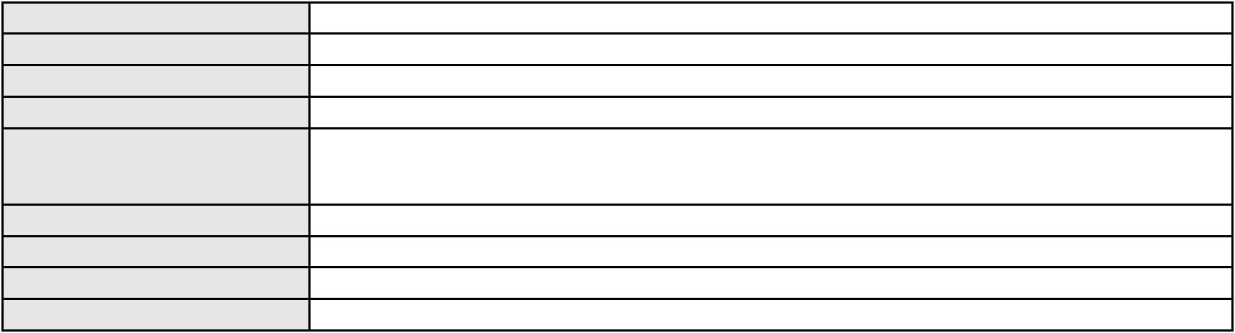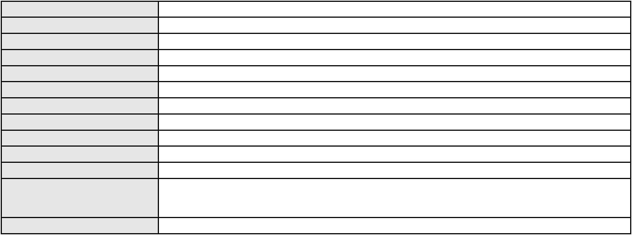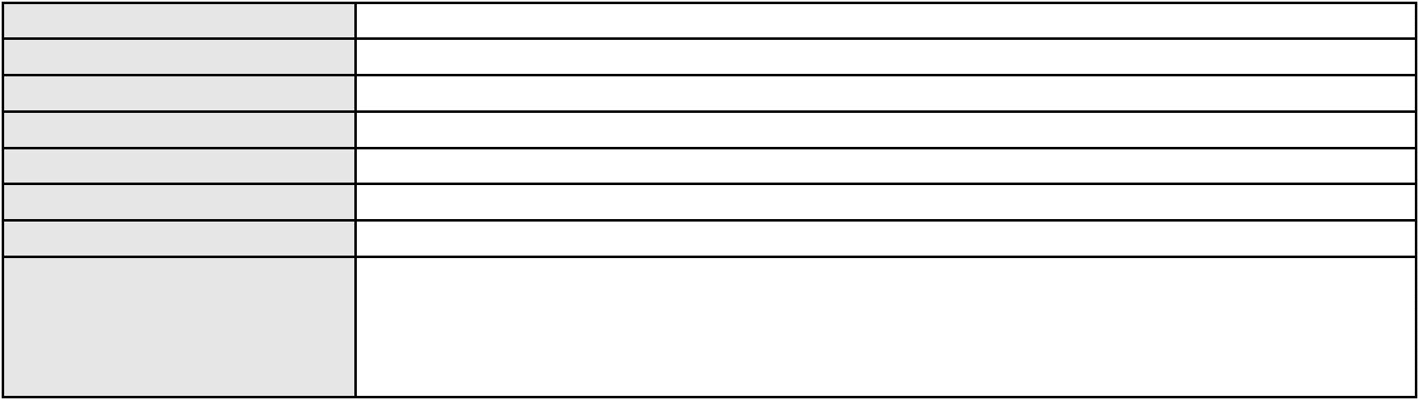

Processo
0277188-40.2023.8.06.0001
Advogado(s) - Polo ativo
RONALD ARAGAO XAVIER - (CE11329-A)
MARIA ELEUSIS DE ALENCAR MONTEIRO - (CE3070-A)
RONALD ARAGAO XAVIER - (CE11329-A)
MARIA ELEUSIS DE ALENCAR MONTEIRO - (CE3070-A)
Polo passivo
AMALIA BENEVIDES ARAUJO MATOS
ROBERIO ELISIO ROCHA MATOS JUNIOR
EVILAINE ALVES BENEVIDES
ADALBERTO BENEVIDES ARAUJO
FRANCISCO ADALBERTO LEITE DE ARAUJO
Advogado(s) - Polo passivo JOSE EDUARDO GIRAO NETO - (CE7862-A)
JOSE EDUARDO GIRAO NETO - (CE7862-A)
Terceiros
Não informado
Voto proferido pelo relator Não informado
Processo
0231330-20.2022.8.06.0001
Número de ordem
Órgão julgador
Órgão julgador colegiado
Relator
168
3º Gabinete da 3ª Câmara de Direito Privado
3ª Câmara de Direito Privado
MARCOS WILLIAM LEITE DE OLIVEIRA
APELAÇÃO CÍVEL
Classe judicial
Assunto principal
Polo ativo
Perdas e Danos
ALVORADA SECURITIZADORA DE CREDITOS S/A
Advogado(s) - Polo ativo
MAURICIO CESAR BREDA NETO - (AL15056-A)
JOAO VICTOR PADILHA VILANOVA - (AL14581-A)
Polo passivo
CENTRAL DAS FRALDAS DISTRIBUIDORA LTDA - ME
Advogado(s) - Polo passivo JULIANA MATTOS MAGALHAES ROLIM - (CE12800-A)
Terceiros Não informado
Voto proferido pelo relator Não informado
Processo
0106286-30.2018.8.06.0001
Número de ordem
Órgão julgador
Órgão julgador colegiado
Relator
169
3º Gabinete da 3ª Câmara de Direito Privado
3ª Câmara de Direito Privado
MARCOS WILLIAM LEITE DE OLIVEIRA
APELAÇÃO CÍVEL
Classe judicial
Assunto principal
Polo ativo
Acidente de Trânsito
PAULA MAMEDE MOREIRA MORAIS
Advogado(s) - Polo ativo
FRANCISCA GLAUCINEIDE BEZERRA DE QUEIROZ - (CE5251-A)
FRANCISCO CLAUDIO BEZERRA DE QUEIROZ - (CE8023-A)
RAFAEL SILVA MACHADO - (CE24797-A)
Polo passivo
PAULO SERGIO DAMASCENO CAVALCANTE
Advogado(s) - Polo passivo ROBERLENE CORREA NOGUEIRA RODRIGUES - (CE33348-A)
SAULUS STEFANO RODRIGUES MARTINS - (CE36862-A)
Terceiros
Não informado
Voto proferido pelo relator Não informado
Processo
3000603-09.2025.8.06.0000
Número de ordem
Órgão julgador
Órgão julgador colegiado
Relator
170
3º Gabinete da 3ª Câmara de Direito Privado
3ª Câmara de Direito Privado
MARCOS WILLIAM LEITE DE OLIVEIRA
AGRAVO DE INSTRUMENTO
Mútuo
Classe judicial
Assunto principal
Polo ativo
FUNDACAO DE CREDITO EDUCATIVO
LUCAS TASSINARI - (MG167137-A)
Advogado(s) - Polo ativo
49
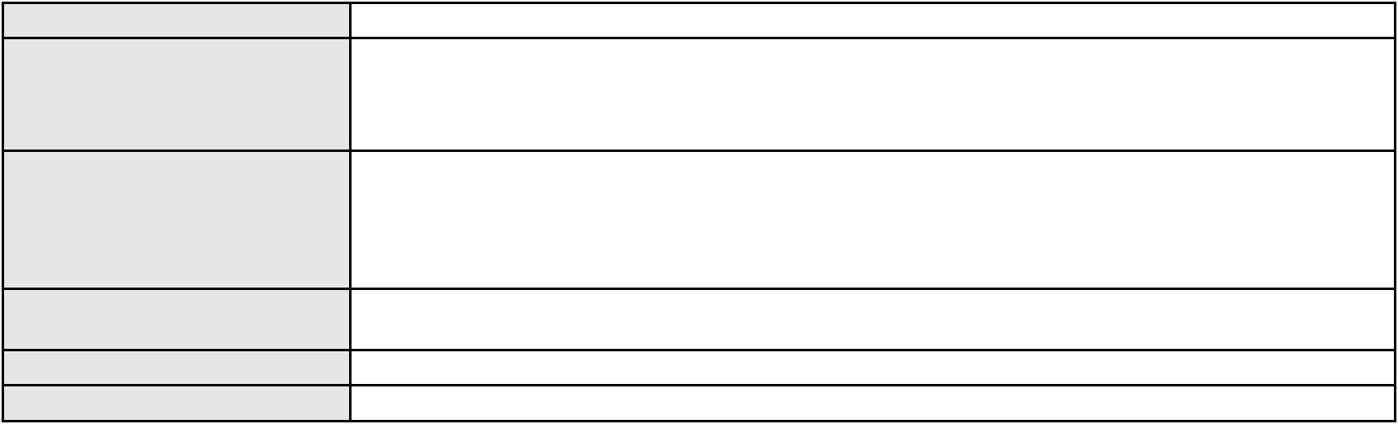

Processo
3000603-09.2025.8.06.0000
Polo passivo
RACHELL DE MENEZES PINHEIRO
MARIA GORETTI NEVES PINHEIRO
Advogado(s) - Polo passivo ERIALDO ALVES FURTADO ROCHA - (CE30624-A)
Terceiros Não informado
Voto proferido pelo relator Não informado
Processo
0050344-49.2021.8.06.0052
Número de ordem
Órgão julgador
Órgão julgador colegiado
Relator
171
3º Gabinete da 3ª Câmara de Direito Privado
3ª Câmara de Direito Privado
MARCOS WILLIAM LEITE DE OLIVEIRA
APELAÇÃO CÍVEL
Classe judicial
Assunto principal
Polo ativo
Indenização por Dano Moral
COMPANHIA ENERGETICA DO CEARA
ANTONIO CLETO GOMES - (CE5864-A)
WILSON MIGUEL DE MACEDO
Advogado(s) - Polo ativo
Polo passivo
Advogado(s) - Polo passivo IGOR CANDIDO MACEDO - (CE40257-A)
Terceiros PROCURADORIA GERAL DE JUSTICA
Voto proferido pelo relator Não informado
Processo
0261640-72.2023.8.06.0001
Número de ordem
Órgão julgador
Órgão julgador colegiado
Relator
172
3º Gabinete da 3ª Câmara de Direito Privado
3ª Câmara de Direito Privado
MARCOS WILLIAM LEITE DE OLIVEIRA
APELAÇÃO CÍVEL
Classe judicial
Assunto principal
Polo ativo
Duplicata
MARIA DE FATIMA HOLANDA DO NASCIMENTO
FERNANDO LEONEL DA SILVEIRA PEREIRA - (CE46009-A)
ALDAIRTON CARVALHO SOCIEDADE DE ADVOGADOS.
Advogado(s) - Polo ativo
Polo passivo
Advogado(s) - Polo passivo FRANCISCO ALDAIRTON RIBEIRO CARVALHO JUNIOR - (CE16045-A)
Terceiros Não informado
Voto proferido pelo relator Não informado
Processo
0277175-07.2024.8.06.0001
Número de ordem
Órgão julgador
Órgão julgador colegiado
Relator
173
3º Gabinete da 3ª Câmara de Direito Privado
3ª Câmara de Direito Privado
MARCOS WILLIAM LEITE DE OLIVEIRA
APELAÇÃO CÍVEL
Classe judicial
Assunto principal
Polo ativo
PASEP
REGINA MARIA BEZERRA OLIVEIRA
Advogado(s) - Polo ativo
LUCAS DAVID REIS PEREIRA - (CE52115-A)
ALESSANDRA CHRISTINA DE FARIAS LEITE - (CE30745-A)
Polo passivo
BANCO DO BRASIL SA
Advogado(s) - Polo passivo DAVID SOMBRA PEIXOTO - (CE16477-A)
Terceiros Não informado
Voto proferido pelo relator Não informado
Processo
3012183-36.2025.8.06.0000
Número de ordem
Órgão julgador
174
3º Gabinete da 3ª Câmara de Direito Privado
3ª Câmara de Direito Privado
Órgão julgador colegiado
50

Processo
3012183-36.2025.8.06.0000
Relator
MARCOS WILLIAM LEITE DE OLIVEIRA
AGRAVO DE INSTRUMENTO
Liminar
Classe judicial
Assunto principal
Polo ativo
ESTELITA PEREIRA DA SILVA
PEDRO GERALDO DANTAS JUNIOR - (CE43349-A)
BANCO ITAU BMG CONSIGNADO S.A.
Advogado(s) - Polo ativo
Polo passivo
Advogado(s) - Polo passivo ANTONIO DE MORAES DOURADO NETO - (PE23255-A)
Terceiros Não informado
Voto proferido pelo relator Não informado
Processo
0270610-27.2024.8.06.0001
Número de ordem
Órgão julgador
Órgão julgador colegiado
Relator
175
3º Gabinete da 3ª Câmara de Direito Privado
3ª Câmara de Direito Privado
MARCOS WILLIAM LEITE DE OLIVEIRA
APELAÇÃO CÍVEL
Classe judicial
Assunto principal
Polo ativo
PASEP
MARIA DO SOCORRO PEREIRA DE SOUZA ALVES
ANA KAREN VASCONCELOS ARAUJO - (CE49543-A)
BANCO DO BRASIL SA
Advogado(s) - Polo ativo
Polo passivo
Advogado(s) - Polo passivo NEI CALDERON - (CE33485-A)
Terceiros Não informado
Voto proferido pelo relator Não informado
Processo
0039591-80.2007.8.06.0001
Número de ordem
Órgão julgador
Órgão julgador colegiado
Relator
176
3º Gabinete da 3ª Câmara de Direito Privado
3ª Câmara de Direito Privado
MARCOS WILLIAM LEITE DE OLIVEIRA
APELAÇÃO CÍVEL
Classe judicial
Assunto principal
Polo ativo
Obrigação de Fazer / Não Fazer
BANCO DO BRASIL SA
Advogado(s) - Polo ativo
Polo passivo
Não informado
FRANCISCA BRAZ DE LIMA RODRIGUES
Advogado(s) - Polo passivo NEI CALDERON - (CE33485-A)
Terceiros Não informado
Voto proferido pelo relator Não informado
Processo
0074439-25.2009.8.06.0001
Número de ordem
Órgão julgador
Órgão julgador colegiado
Relator
177
3º Gabinete da 3ª Câmara de Direito Privado
3ª Câmara de Direito Privado
MARCOS WILLIAM LEITE DE OLIVEIRA
APELAÇÃO CÍVEL
Classe judicial
Assunto principal
Polo ativo
Rescisão do contrato e devolução do dinheiro
Bruno Regis Bastos da Silva
Advogado(s) - Polo ativo
Polo passivo
AFONSO DE PAULA SOUZA NETO - (CE12835)
FRANCISCO ARTANHAN LIMA SARAIVA
REGILA PAULA SARAIVA
Advogado(s) - Polo passivo Não informado
Terceiros Não informado
Voto proferido pelo relator Não informado
51

Processo
0253891-67.2024.8.06.0001
Número de ordem
Órgão julgador
Órgão julgador colegiado
Relator
178
3º Gabinete da 3ª Câmara de Direito Privado
3ª Câmara de Direito Privado
MARCOS WILLIAM LEITE DE OLIVEIRA
APELAÇÃO CÍVEL
Classe judicial
Assunto principal
Polo ativo
Indenização por Dano Moral
JANUARIO BARBOSA DA SILVA
FRANCISCO ALEXSANDRO ALVES LIMA - (CE48065-A)
COMPANHIA DE AGUA E ESGOTO DO CEARA CAGECE
Advogado(s) - Polo ativo
Polo passivo
Advogado(s) - Polo passivo JOSE ALEXANDRE XIMENES ARAGAO - (CE14456-A)
Terceiros Não informado
Voto proferido pelo relator Não informado
Processo
0224926-16.2023.8.06.0001
Número de ordem
Órgão julgador
Órgão julgador colegiado
Relator
179
3º Gabinete da 3ª Câmara de Direito Privado
3ª Câmara de Direito Privado
MARCOS WILLIAM LEITE DE OLIVEIRA
APELAÇÃO CÍVEL
Classe judicial
Assunto principal
Polo ativo
Serviços de Saúde
ROBERTA CAVALCANTE BENEVIDES
LEANDRO DE SA COELHO NETO - (CE20073-A)
VITOR SOARES MARQUES
Advogado(s) - Polo ativo
Polo passivo
Advogado(s) - Polo passivo HUGO LEONARDO BEZERRA GONDIM - (CE19810-A)
Terceiros Não informado
Voto proferido pelo relator Não informado
Processo
3004858-07.2025.8.06.0001
Número de ordem
Órgão julgador
Órgão julgador colegiado
Relator
180
3º Gabinete da 3ª Câmara de Direito Privado
3ª Câmara de Direito Privado
MARCOS WILLIAM LEITE DE OLIVEIRA
APELAÇÃO CÍVEL
Classe judicial
Assunto principal
Polo ativo
Atualização de Conta
MARIA CLARICE FERREIRA LIMA
REGINALDO CASTELO BRANCO ANDRADE - (CE9975-A)
BANCO DO BRASIL SA
Advogado(s) - Polo ativo
Polo passivo
Advogado(s) - Polo passivo DAVID SOMBRA PEIXOTO - (CE16477-A)
Terceiros Não informado
Voto proferido pelo relator Não informado
Processo
0201277-80.2024.8.06.0035
Número de ordem
Órgão julgador
Órgão julgador colegiado
Relator
181
3º Gabinete da 3ª Câmara de Direito Privado
3ª Câmara de Direito Privado
MARCOS WILLIAM LEITE DE OLIVEIRA
APELAÇÃO CÍVEL
Classe judicial
Assunto principal
Polo ativo
Cartão de Crédito
FRANCISCO FREITAS DE GOIS
JAKCIER DA COSTA REIS - (CE25053-A)
BANCO DO BRASIL SA
Advogado(s) - Polo ativo
Polo passivo
Advogado(s) - Polo passivo DAVID SOMBRA PEIXOTO - (CE16477-A)
52

Processo
Terceiros
0201277-80.2024.8.06.0035
Não informado
Voto proferido pelo relator Não informado
Processo
3006824-26.2024.8.06.0167
Número de ordem
Órgão julgador
Órgão julgador colegiado
Relator
182
3º Gabinete da 3ª Câmara de Direito Privado
3ª Câmara de Direito Privado
MARCOS WILLIAM LEITE DE OLIVEIRA
APELAÇÃO CÍVEL
Classe judicial
Assunto principal
Polo ativo
PASEP
JOAO BATISTA NETO
Advogado(s) - Polo ativo
MARKES RAFHAEL ALVES BARBOSA - (CE23473-A)
THIAGO PARENTE CAMARA - (CE27631-A)
GUILHERME CAMARAO PORTO - (CE27489-A)
Polo passivo
BANCO DO BRASIL SA
Advogado(s) - Polo passivo NEI CALDERON - (CE33485-A)
Terceiros Não informado
Voto proferido pelo relator Não informado
Processo
0201391-07.2023.8.06.0115
Número de ordem
Órgão julgador
Órgão julgador colegiado
Relator
183
3º Gabinete da 3ª Câmara de Direito Privado
3ª Câmara de Direito Privado
MARCOS WILLIAM LEITE DE OLIVEIRA
APELAÇÃO CÍVEL
Classe judicial
Assunto principal
Polo ativo
Rescisão do contrato e devolução do dinheiro
MARCELO DE AQUINO CARNEIRO
RAPHAELA BARROS GADELHA - (CE22427-A)
RCN ADMINISTRADORA DE CONSORCIO NACIONAL LTDA
Advogado(s) - Polo ativo
Polo passivo
Advogado(s) - Polo passivo RONNEY DE OLIVEIRA PANZA - (MG90428-A)
Terceiros Não informado
Voto proferido pelo relator Não informado
Processo
0230465-65.2020.8.06.0001
Número de ordem
Órgão julgador
Órgão julgador colegiado
Relator
184
3º Gabinete da 3ª Câmara de Direito Privado
3ª Câmara de Direito Privado
MARCOS WILLIAM LEITE DE OLIVEIRA
APELAÇÃO CÍVEL
Classe judicial
Assunto principal
Polo ativo
Tratamento médico-hospitalar
SUL AMERICA COMPANHIA DE SEGURO SAUDE
Advogado(s) - Polo ativo
THIAGO PESSOA ROCHA - (PE29650-A)
JOSE ALBERTO MARQUES LISBOA FILHO - (PE360-A)
Polo passivo
MARCOS ANTONIO FERREIRA MOURA
Advogado(s) - Polo passivo MARCELO AUGUSTO FERNANDES DA SILVA - (CE25905-A)
MERCIA PEREIRA DE ANDRADE - (CE32389-A)
Terceiros
PROCURADORIA GERAL DE JUSTICA
Voto proferido pelo relator Não informado
Processo
0200891-10.2023.8.06.0092
Número de ordem
Órgão julgador
Órgão julgador colegiado
Relator
185
3º Gabinete da 3ª Câmara de Direito Privado
3ª Câmara de Direito Privado
MARCOS WILLIAM LEITE DE OLIVEIRA
53

Processo
0200891-10.2023.8.06.0092
Classe judicial
Assunto principal
Polo ativo
APELAÇÃO CÍVEL
Inclusão Indevida em Cadastro de Inadimplentes
RITA FERREIRA GOMES
Advogado(s) - Polo ativo
Polo passivo
ANNA RONNERIA LACERDA SOUZA - (DF62386-B)
BANCO BRADESCO S/A
Advogado(s) - Polo passivo FRANCISCO SAMPAIO DE MENEZES JUNIOR - (CE9075-A)
Terceiros BANCO BRADESCO S/A
Voto proferido pelo relator Não informado
Processo
3038480-14.2024.8.06.0001
Número de ordem
Órgão julgador
Órgão julgador colegiado
Relator
186
3º Gabinete da 3ª Câmara de Direito Privado
3ª Câmara de Direito Privado
MARCOS WILLIAM LEITE DE OLIVEIRA
APELAÇÃO CÍVEL
Classe judicial
Assunto principal
Polo ativo
Indenização por Dano Moral
THIAGO CABRAL DO NASCIMENTO
FRANCISCO LEANDRO VIANA DA SILVA - (CE51588-A)
UBER DO BRASIL TECNOLOGIA LTDA.
Advogado(s) - Polo ativo
Polo passivo
Advogado(s) - Polo passivo CELSO DE FARIA MONTEIRO - (CE30086-A)
Terceiros Não informado
Voto proferido pelo relator Não informado
Processo
3032636-83.2024.8.06.0001
Número de ordem
Órgão julgador
Órgão julgador colegiado
Relator
187
3º Gabinete da 3ª Câmara de Direito Privado
3ª Câmara de Direito Privado
MARCOS WILLIAM LEITE DE OLIVEIRA
APELAÇÃO CÍVEL
Classe judicial
Assunto principal
Polo ativo
Alienação Fiduciária
BANCO HONDA S/A.
Advogado(s) - Polo ativo
Polo passivo
HIRAN LEAO DUARTE - (CE10422-A)
JOSE JESSE SANTOS DE SOUSA
Advogado(s) - Polo passivo Não informado
Terceiros Não informado
Voto proferido pelo relator Não informado
Processo
0000734-51.2002.8.06.0029
Número de ordem
Órgão julgador
Órgão julgador colegiado
Relator
188
3º Gabinete da 3ª Câmara de Direito Privado
3ª Câmara de Direito Privado
MARCOS WILLIAM LEITE DE OLIVEIRA
APELAÇÃO CÍVEL
Classe judicial
Assunto principal
Polo ativo
Serviços de Saúde
Placido Goncalves Viana Filho
MARIA NEUMA MOURA BEZERRA
Hospital Geral Suzana Gurgel do Vale
Advogado(s) - Polo ativo
Polo passivo
MOISES DE ALCANTARA COSTA - (CE8165)
Francisca Cardoso de Sousa
Sergio Francisco da Costa
Advogado(s) - Polo passivo BERNADETE DE LOURDES DOS SANTOS BITU - (CE3052-A)
Terceiros Não informado
Voto proferido pelo relator Não informado
54
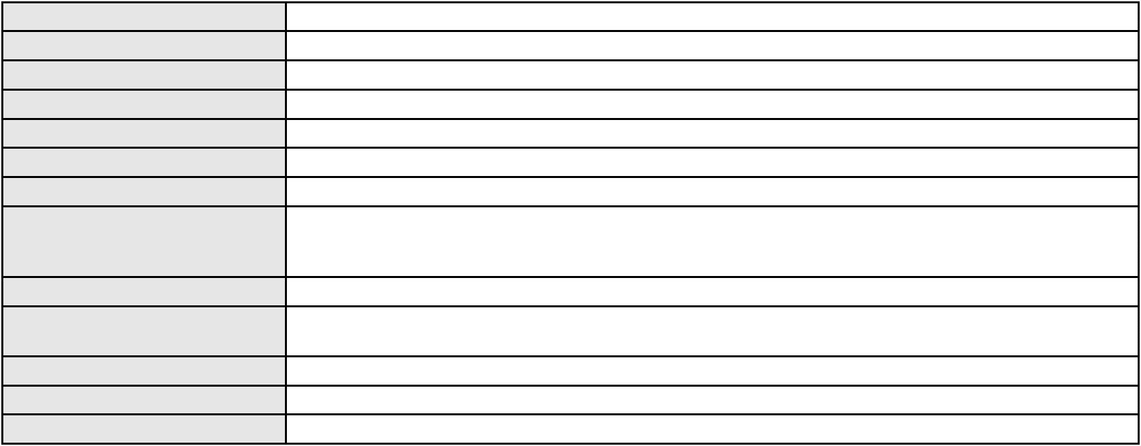

Processo
0627441-93.2022.8.06.0000
189
Número de ordem
Órgão julgador
Órgão julgador colegiado
Relator
4º Gabinete da 3ª Câmara de Direito Privado
3ª Câmara de Direito Privado
PAULO DE TARSO PIRES NOGUEIRA
AGRAVO DE INSTRUMENTO
Efeito Suspensivo a Recurso
VEGA S/A TRANSPORTE URBANO
Classe judicial
Assunto principal
Polo ativo
Advogado(s) - Polo ativo
ANTONIO CLETO GOMES - (CE5864-A)
SYLVIA VILAR TEIXEIRA BENEVIDES - (CE11633-A)
MOACIR AUGUSTO MEYER DE ALBUQUERQUE - (CE9864-A)
RAFAEL FREIRE DE ARRUDA - (CE14403-A)
Polo passivo
MARIA DAS DORES MARQUES DE ARAUJO
Advogado(s) - Polo passivo FERNANDA ESTANISLAU ALVES PEREIRA - (CE35090-A)
Terceiros PROCURADORIA GERAL DE JUSTICA
Voto proferido pelo relator Voto não liberado
Processo
0001297-84.2018.8.06.0158
Número de ordem
Órgão julgador
Órgão julgador colegiado
Relator
190
4º Gabinete da 3ª Câmara de Direito Privado
3ª Câmara de Direito Privado
PAULO DE TARSO PIRES NOGUEIRA
APELAÇÃO CÍVEL
Classe judicial
Assunto principal
Polo ativo
Contratos Bancários
RAFAEL MADEIRA BEZERRA
BEZERRA COMERCIO DE COMBUSTIVEL LTDA
Advogado(s) - Polo ativo
Polo passivo
ANTONIO LUIZ MOTA DE MELO JUNIOR - (CE24789-A)
BANCO DO BRASIL SA
Advogado(s) - Polo passivo DAVID SOMBRA PEIXOTO - (CE16477-A)
Terceiros Não informado
Voto proferido pelo relator Voto não liberado
Processo
0211524-67.2020.8.06.0001
Número de ordem
Órgão julgador
Órgão julgador colegiado
Relator
191
4º Gabinete da 3ª Câmara de Direito Privado
3ª Câmara de Direito Privado
PAULO DE TARSO PIRES NOGUEIRA
APELAÇÃO CÍVEL
Classe judicial
Assunto principal
Polo ativo
Fornecimento de Água
COMPANHIA DE AGUA E ESGOTO DO CEARA CAGECE
JOSE ALEXANDRE XIMENES ARAGAO - (CE14456-A)
CONRADO CUNEGUNDES MOTA NETO
Advogado(s) - Polo ativo
Polo passivo
Advogado(s) - Polo passivo RIGOBERTO AMORIM TAVARES - (CE16038-A)
RICARDO WAGNER AMORIM TAVARES FILHO - (CE19242-A)
Terceiros
Não informado
Voto proferido pelo relator Voto não liberado
Processo
0277973-70.2021.8.06.0001
Número de ordem
Órgão julgador
Órgão julgador colegiado
Relator
192
4º Gabinete da 3ª Câmara de Direito Privado
3ª Câmara de Direito Privado
PAULO DE TARSO PIRES NOGUEIRA
APELAÇÃO CÍVEL
Classe judicial
Assunto principal
Polo ativo
Fornecimento de Energia Elétrica
GEIZIANE BORGES MARCILON
55

Processo
0277973-70.2021.8.06.0001
Advogado(s) - Polo ativo
Polo passivo
FRANCISCO RUBENS BORGES MARCILON - (RJ220402)
COMPANHIA ENERGETICA DO CEARA
Advogado(s) - Polo passivo ANTONIO CLETO GOMES - (CE5864-A)
Terceiros Não informado
Voto proferido pelo relator Voto não liberado
Processo
0155000-84.2019.8.06.0001
Número de ordem
Órgão julgador
Órgão julgador colegiado
Relator
193
4º Gabinete da 3ª Câmara de Direito Privado
3ª Câmara de Direito Privado
PAULO DE TARSO PIRES NOGUEIRA
APELAÇÃO CÍVEL
Classe judicial
Assunto principal
Polo ativo
Inexequibilidade do Título / Inexigibilidade da Obrigação
Cristiane Freitas Bezerra Lima
MOZART GOMES DE LIMA NETO - (CE16445-A)
BANCO SAFRA S A
Advogado(s) - Polo ativo
Polo passivo
Advogado(s) - Polo passivo EDUARDO FLAVIO GRAZIANO - (SP62672)
Terceiros Não informado
Voto proferido pelo relator Voto não liberado
Processo
0148833-90.2015.8.06.0001
Número de ordem
Órgão julgador
Órgão julgador colegiado
Relator
194
4º Gabinete da 3ª Câmara de Direito Privado
3ª Câmara de Direito Privado
PAULO DE TARSO PIRES NOGUEIRA
APELAÇÃO CÍVEL
Classe judicial
Assunto principal
Polo ativo
Multa Cominatória / Astreintes
BANCO SANTANDER (BRASIL) S.A.
ADAHILTON DE OLIVEIRA PINHO - (CE33769-A)
ANDRE RICHELI HOLANDA CAMARA
Advogado(s) - Polo ativo
Polo passivo
Advogado(s) - Polo passivo FRANCISCO LIVELTON LOPES MARCELINO - (CE20045-A)
Terceiros Não informado
Voto proferido pelo relator Voto não liberado
Processo
0177878-71.2017.8.06.0001
Número de ordem
Órgão julgador
Órgão julgador colegiado
Relator
195
4º Gabinete da 3ª Câmara de Direito Privado
3ª Câmara de Direito Privado
PAULO DE TARSO PIRES NOGUEIRA
APELAÇÃO CÍVEL
Classe judicial
Assunto principal
Polo ativo
Interpretação / Revisão de Contrato
ENIO ALVES MARQUES
Advogado(s) - Polo ativo
Polo passivo
ALEXANDRE BARBOSA COSTA - (CE30098-A)
BANCO INTERMEDIUM SA
Advogado(s) - Polo passivo THIAGO DA COSTA E SILVA LOTT - (MG101330-A)
Terceiros Não informado
Voto proferido pelo relator Voto não liberado
Processo
0050746-06.2020.8.06.0137
Número de ordem
Órgão julgador
Órgão julgador colegiado
Relator
196
4º Gabinete da 3ª Câmara de Direito Privado
3ª Câmara de Direito Privado
PAULO DE TARSO PIRES NOGUEIRA
56

Processo
0050746-06.2020.8.06.0137
Classe judicial
Assunto principal
Polo ativo
APELAÇÃO CÍVEL
Esbulho / Turbação / Ameaça
MOURA EMPREENDIMENTOS E NEGOCIOS IMOBILIARIOS LTDA
Advogado(s) - Polo ativo
FABIO JOSE DE OLIVEIRA OZORIO - (CE8714-A)
VALDENER VIEIRA MILFONT - (CE32537-A)
Polo passivo
Antonia de Cassia Mendes da Silva
JOSE AIRTOM DA SILVA
Advogado(s) - Polo passivo FAGNER CAMURCA DE QUEIROZ - (CE37205-A)
ALEXANDRE CESAR DE MELO SILVEIRA - (CE31231-A)
Terceiros
PROCURADORIA GERAL DE JUSTICA
Voto proferido pelo relator Voto não liberado
Processo
0613753-33.2000.8.06.0001
Número de ordem
Órgão julgador
Órgão julgador colegiado
Relator
197
4º Gabinete da 3ª Câmara de Direito Privado
3ª Câmara de Direito Privado
PAULO DE TARSO PIRES NOGUEIRA
APELAÇÃO CÍVEL
Classe judicial
Assunto principal
Polo ativo
Obrigação de Fazer / Não Fazer
MARIA DO SOCORRO BEZERRA DE MEDEIROS
Advogado(s) - Polo ativo
EDSON RESENDE DO NASCIMENTO - (CE37488-A)
CARLOS HENRIQUE DA ROCHA CRUZ - (CE5496-A)
Polo passivo
BANCO DO NORDESTE DO BRASIL SA
CAIXA DE PREVIDENCIA DOS FUNCIONARIOS DO BANCO DO NORDESTE DO
BRASIL - CAPEF
Advogado(s) - Polo passivo TARCISIO REBOUCAS PORTO JUNIOR - (CE7216-A)
MARLUCIA LOPES FERRO - (CE6317)
Terceiros
Não informado
Voto proferido pelo relator Voto não liberado
Processo
0008779-26.2005.8.06.0001
Número de ordem
Órgão julgador
Órgão julgador colegiado
Relator
198
4º Gabinete da 3ª Câmara de Direito Privado
3ª Câmara de Direito Privado
PAULO DE TARSO PIRES NOGUEIRA
APELAÇÃO CÍVEL
Classe judicial
Assunto principal
Polo ativo
Rescisão / Resolução
Nivia Vasconcelos Portela Bezerra
FRANCISCO HERALDO MENEZES FARIAS - (CE3576-A)
MARIA CELIA RANGEL DE MORAES
Advogado(s) - Polo ativo
Polo passivo
Advogado(s) - Polo passivo GUSTAVO HITZSCHKY FERNANDES VIEIRA JUNIOR - (CE17561-A)
Terceiros Não informado
Voto proferido pelo relator Voto não liberado
Processo
0225973-30.2020.8.06.0001
Número de ordem
Órgão julgador
Órgão julgador colegiado
Relator
199
4º Gabinete da 3ª Câmara de Direito Privado
3ª Câmara de Direito Privado
PAULO DE TARSO PIRES NOGUEIRA
APELAÇÃO CÍVEL
Classe judicial
Assunto principal
Polo ativo
Fornecimento de Energia Elétrica
COMPANHIA ENERGETICA DO CEARA
ANTONIO CLETO GOMES - (CE5864-A)
HOTELARIA PAIVA LTDA
Advogado(s) - Polo ativo
Polo passivo
57
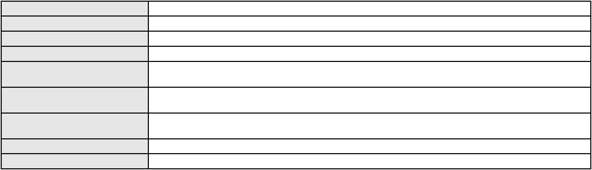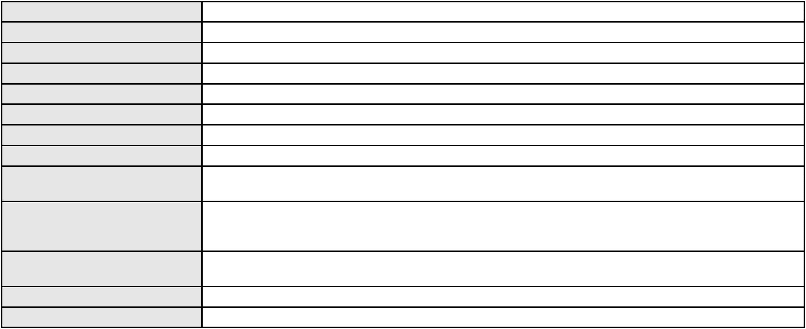

Processo
0225973-30.2020.8.06.0001
Advogado(s) - Polo passivo LUCIO BARREIRA AGUIAR PAIVA - (CE19560-A)
RAIMUNDO LUCIO PAIVA - (CE11563-A)
RAFAEL VICTOR ALBUQUERQUE RODRIGUES DE LIMA - (CE27628-A)
Terceiros
Não informado
Voto proferido pelo relator Voto não liberado
Processo
0210932-52.2022.8.06.0001
Número de ordem
Órgão julgador
Órgão julgador colegiado
Relator
200
4º Gabinete da 3ª Câmara de Direito Privado
3ª Câmara de Direito Privado
PAULO DE TARSO PIRES NOGUEIRA
APELAÇÃO CÍVEL
Classe judicial
Assunto principal
Polo ativo
Obrigação de Fazer / Não Fazer
COMPANHIA ENERGETICA DO CEARA
ANTONIO CLETO GOMES - (CE5864-A)
LUCAS LIMA DE FREITAS
Advogado(s) - Polo ativo
Polo passivo
Advogado(s) - Polo passivo CAMILA RODRIGUES TEIXEIRA LUCAS - (CE26961-A)
PEDRO HENRIQUE DA CUNHA FROTA - (CE46525-A)
Terceiros
Não informado
Voto proferido pelo relator Voto não liberado
Processo
0046723-97.2017.8.06.0112
Número de ordem
Órgão julgador
Órgão julgador colegiado
Relator
201
4º Gabinete da 3ª Câmara de Direito Privado
3ª Câmara de Direito Privado
PAULO DE TARSO PIRES NOGUEIRA
APELAÇÃO CÍVEL
Classe judicial
Assunto principal
Polo ativo
Prestação de Serviços
N. G. L.
Advogado(s) - Polo ativo
Polo passivo
PAOLO GIORGIO QUEZADO GURGEL E SILVA - (CE16629-A)
UNIMED DE FORTALEZA COOPERATIVA DE TRABALHO MEDICO LTDA
Advogado(s) - Polo passivo DAVID SOMBRA PEIXOTO - (CE16477-A)
Terceiros
MARIA ROSEANY LIMA MENEZES
PROCURADORIA GERAL DE JUSTICA
Voto proferido pelo relator Voto não liberado
Processo
0041459-26.2013.8.06.0117
Número de ordem
Órgão julgador
Órgão julgador colegiado
Relator
202
4º Gabinete da 3ª Câmara de Direito Privado
3ª Câmara de Direito Privado
PAULO DE TARSO PIRES NOGUEIRA
APELAÇÃO CÍVEL
Classe judicial
Assunto principal
Polo ativo
Interpretação / Revisão de Contrato
BANCO DO BRASIL SA
Advogado(s) - Polo ativo
WILSON SALES BELCHIOR - (CE17314-A)
DAVID SOMBRA PEIXOTO - (CE16477-A)
Polo passivo
ANA MARIA NOGUEIRA
Advogado(s) - Polo passivo RENATO ALBUQUERQUE SOARES - (CE18172-A)
Terceiros Não informado
Voto proferido pelo relator Voto não liberado
Processo
0004092-73.2000.8.06.0100
Número de ordem
Órgão julgador
203
4º Gabinete da 3ª Câmara de Direito Privado
58
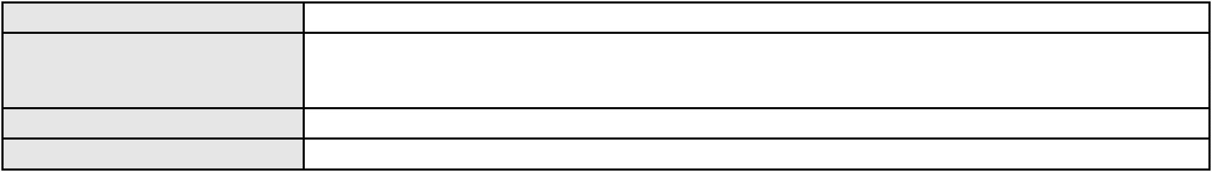

Processo
0004092-73.2000.8.06.0100
3ª Câmara de Direito Privado
PAULO DE TARSO PIRES NOGUEIRA
APELAÇÃO CÍVEL
Órgão julgador colegiado
Relator
Classe judicial
Assunto principal
Polo ativo
Confissão/Composição de Dívida
BANCO DO BRASIL SA
Advogado(s) - Polo ativo
Polo passivo
DAVID SOMBRA PEIXOTO - (CE16477-A)
JULIO CESAR DIAS SAMPAIO
MARIA RACHEL SALES PEIXE CRUZ
Jose Eudes Carvalho de Castro
ANTONIO ARAUJO CRUZ
Advogado(s) - Polo passivo TASIA DIOGENES DE QUEIROZ - (CE27314-A)
Terceiros Não informado
Voto proferido pelo relator Voto não liberado
Processo
0140117-06.2017.8.06.0001
Número de ordem
Órgão julgador
Órgão julgador colegiado
Relator
204
4º Gabinete da 3ª Câmara de Direito Privado
3ª Câmara de Direito Privado
PAULO DE TARSO PIRES NOGUEIRA
APELAÇÃO CÍVEL
Classe judicial
Assunto principal
Polo ativo
Conta de Participação
MARDONIO CEZAR DE SA BENEVIDES
Advogado(s) - Polo ativo
RUI BARROS LEAL FARIAS - (CE16411-A)
MIGUEL ROCHA NASSER HISSA - (CE15469-A)
RODRIGO MACEDO DE CARVALHO - (CE15470-A)
Polo passivo
CYNTHIA CYNARA DE ARAUJO MARANHAO PINHEIRO
Advogado(s) - Polo passivo ADENAUER MOREIRA - (CE16029-A)
JOYCE LIMA MARCONI GURGEL - (CE10591-A)
Terceiros
Não informado
Voto proferido pelo relator Voto não liberado
Processo
0143395-54.2013.8.06.0001
Número de ordem
Órgão julgador
Órgão julgador colegiado
Relator
205
4º Gabinete da 3ª Câmara de Direito Privado
3ª Câmara de Direito Privado
PAULO DE TARSO PIRES NOGUEIRA
APELAÇÃO CÍVEL
Classe judicial
Assunto principal
Polo ativo
Despejo para Uso Próprio
VALTER ALVES FERNANDES
ELIZABETE CAVALCANTE LIMA
Advogado(s) - Polo ativo
Polo passivo
ANDRE LUIZ MAGALHAES - (CE14820-A)
CONSTRUTORA IMOBILIARIA PRISMA LTDA
Advogado(s) - Polo passivo BENEDITO CARLOS DE VASCONCELOS - (CE34545-E)
PALOMA BRAGA CHASTINET - (CE18627-A)
AUGUSTO CESAR DE VIDAL BASTOS - (CE17049-A)
FRANCISCO WELTON MARQUES FARIAS - (CE21534-A)
Terceiros
PROCURADORIA GERAL DE JUSTICA
Voto proferido pelo relator Voto não liberado
Processo
0201409-65.2022.8.06.0114
Número de ordem
Órgão julgador
Órgão julgador colegiado
Relator
206
4º Gabinete da 3ª Câmara de Direito Privado
3ª Câmara de Direito Privado
PAULO DE TARSO PIRES NOGUEIRA
APELAÇÃO CÍVEL
Classe judicial
59
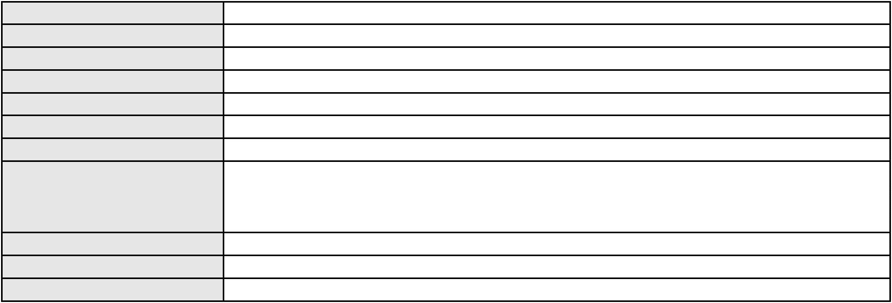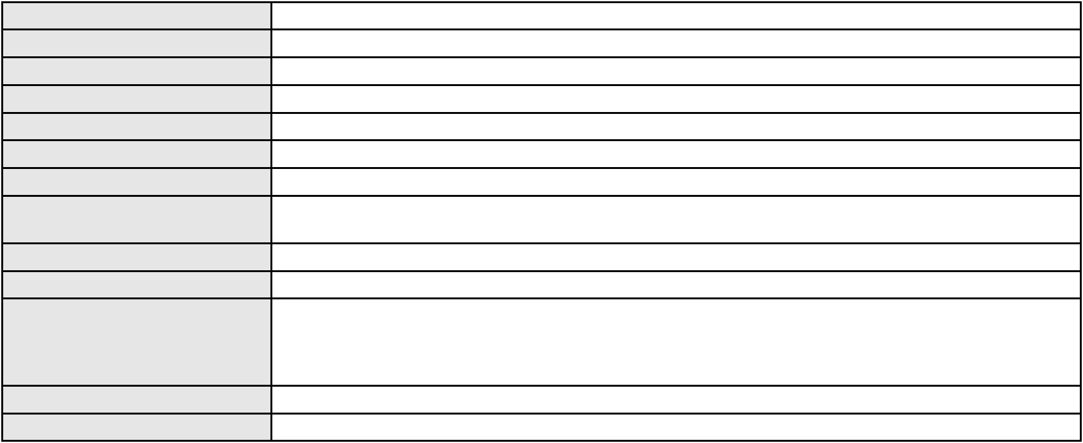

Processo
0201409-65.2022.8.06.0114
Assunto principal
Polo ativo
Tarifas
BANCO BRADESCO S/A
Advogado(s) - Polo ativo
Polo passivo
FRANCISCO SAMPAIO DE MENEZES JUNIOR - (CE9075-A)
JOSEFA DA SILVA FERNANDES
Advogado(s) - Polo passivo RENATO ALVES DE MELO - (CE29801-A)
JHYULLY CAVALCANTE BESERRA LEITE - (CE42362-A)
Terceiros
PROCURADORIA GERAL DE JUSTICA
Voto proferido pelo relator Voto não liberado
Processo
0587259-34.2000.8.06.0001
Número de ordem
Órgão julgador
Órgão julgador colegiado
Relator
207
4º Gabinete da 3ª Câmara de Direito Privado
3ª Câmara de Direito Privado
PAULO DE TARSO PIRES NOGUEIRA
APELAÇÃO CÍVEL
Classe judicial
Assunto principal
Polo ativo
Revisão de Juros Remuneratórios, Capitalização/Anatocismo
MARCONDES AURELIO SALDANHA RIBEIRO
DISTRIBUIDORA E COMERCIO DE FRUTAS CEARA LTDA.
JOAO BENEDITO FERREIRA
Advogado(s) - Polo ativo
Polo passivo
Não informado
ITAU UNIBANCO S.A.
Advogado(s) - Polo passivo WILSON SALES BELCHIOR - (CE17314-A)
Terceiros Não informado
Voto proferido pelo relator Voto não liberado
Processo
0000660-19.2019.8.06.0120
Número de ordem
Órgão julgador
Órgão julgador colegiado
Relator
208
4º Gabinete da 3ª Câmara de Direito Privado
3ª Câmara de Direito Privado
PAULO DE TARSO PIRES NOGUEIRA
APELAÇÃO CÍVEL
Classe judicial
Assunto principal
Polo ativo
Indenização por Dano Material
BANCO DO BRASIL SA
Advogado(s) - Polo ativo
ANDRESSA LICAR FERNANDES - (CE45376-A)
WILSON SALES BELCHIOR - (CE17314-A)
Polo passivo
MANUEL JONATAS SILVA
Advogado(s) - Polo passivo ARLLEY FERNANDO DA COSTA FROTA - (CE26124-A)
Terceiros PROCURADORIA GERAL DE JUSTICA
Voto proferido pelo relator Voto não liberado
Processo
0125713-28.2009.8.06.0001
Número de ordem
Órgão julgador
Órgão julgador colegiado
Relator
209
4º Gabinete da 3ª Câmara de Direito Privado
3ª Câmara de Direito Privado
PAULO DE TARSO PIRES NOGUEIRA
APELAÇÃO CÍVEL
Classe judicial
Assunto principal
Polo ativo
Fornecimento de Água
FERNANDA AUGUSTO DE ARAUJO CAPELO
Advogado(s) - Polo ativo
EDUARDO PRAGMACIO DE LAVOR TELLES FILHO - (CE15321-A)
JOAO RAFAEL DE FARIAS FURTADO - (CE17739-A)
Polo passivo
COMPANHIA DE AGUA E ESGOTO DO CEARA CAGECE
Advogado(s) - Polo passivo JOSE ALEXANDRE XIMENES ARAGAO - (CE14456-A)
Terceiros PROCURADORIA GERAL DE JUSTICA
Voto proferido pelo relator Voto não liberado
60

Processo
0008217-39.2019.8.06.0126
210
Número de ordem
Órgão julgador
Órgão julgador colegiado
Relator
4º Gabinete da 3ª Câmara de Direito Privado
3ª Câmara de Direito Privado
PAULO DE TARSO PIRES NOGUEIRA
APELAÇÃO CÍVEL
Classe judicial
Assunto principal
Polo ativo
Empréstimo consignado
DANIEL COSTA DE OLIVEIRA
DANIETH COSTA DE OLIVEIRA
Advogado(s) - Polo ativo
Polo passivo
Não informado
BANCO ITAU BMG CONSIGNADO S.A.
Advogado(s) - Polo passivo WILSON SALES BELCHIOR - (CE17314-A)
Terceiros PROCURADORIA GERAL DE JUSTICA
Voto proferido pelo relator Voto não liberado
Processo
0201894-50.2021.8.06.0001
Número de ordem
Órgão julgador
Órgão julgador colegiado
Relator
211
4º Gabinete da 3ª Câmara de Direito Privado
3ª Câmara de Direito Privado
PAULO DE TARSO PIRES NOGUEIRA
APELAÇÃO CÍVEL
Classe judicial
Assunto principal
Polo ativo
Correção Monetária
FUNDACAO ASSISTENCIAL DOS SERVIDORES DO MINISTERIO DA FAZENDA
POLIANA LOBO E LEITE - (DF29801-A)
GILMARIO DE FREITAS RAMOS
Advogado(s) - Polo ativo
Polo passivo
Advogado(s) - Polo passivo Não informado
Terceiros
DEFENSORIA PUBLICA DO ESTADO DO CEARA
Voto proferido pelo relator Voto não liberado
Processo
0041290-38.2009.8.06.0001
Número de ordem
Órgão julgador
Órgão julgador colegiado
Relator
212
4º Gabinete da 3ª Câmara de Direito Privado
3ª Câmara de Direito Privado
PAULO DE TARSO PIRES NOGUEIRA
APELAÇÃO CÍVEL
Classe judicial
Assunto principal
Polo ativo
Sustação de Protesto
PETROLEO ITAICABA LTDA
Advogado(s) - Polo ativo
Polo passivo
CRISTIANO PORTO LINHARES TEIXEIRA - (CE21937-A)
SP INDUSTRIA E DISTRIBUIDORA DE PETROLEO LTDA
Advogado(s) - Polo passivo VICTORIA ROLIM MEDEIROS - (CE46713-A)
JULIO NOGUEIRA MILITAO NETO - (CE3144-A)
Terceiros
Não informado
Voto proferido pelo relator Voto não liberado
Processo
0200686-90.2022.8.06.0067
Número de ordem
Órgão julgador
Órgão julgador colegiado
Relator
213
4º Gabinete da 3ª Câmara de Direito Privado
3ª Câmara de Direito Privado
PAULO DE TARSO PIRES NOGUEIRA
APELAÇÃO CÍVEL
Classe judicial
Assunto principal
Polo ativo
Repetição do Indébito
MARIA TELES DE SOUSA
Advogado(s) - Polo ativo
LUCIANO HENRIQUE SOARES DE OLIVEIRA AIRES - (TO4699-A)
GEORGE HIDASI FILHO - (GO39612-A)
61
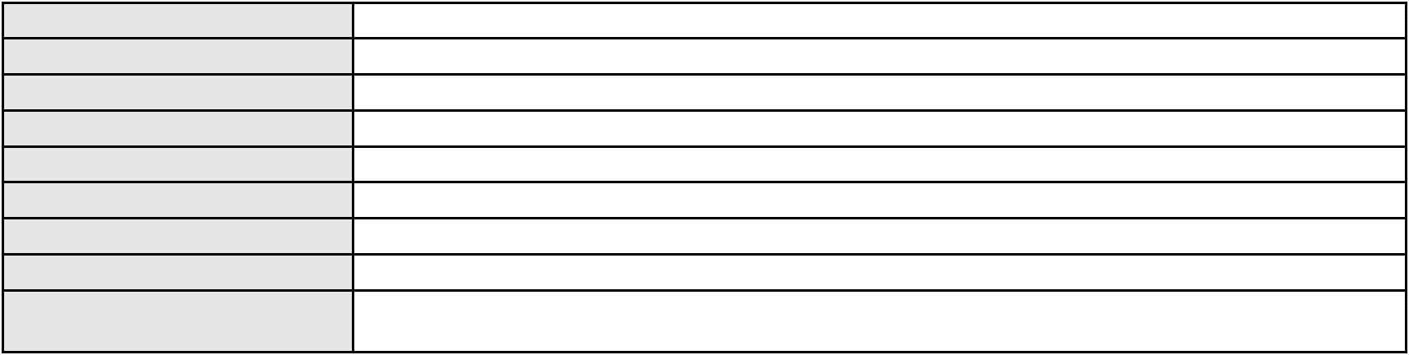

Processo
0200686-90.2022.8.06.0067
BANCO BRADESCO S/A
Polo passivo
Advogado(s) - Polo passivo ROBERTO DOREA PESSOA - (BA12407-A)
LARISSA SENTO SE ROSSI - (BA16330-A)
Terceiros
Não informado
Voto proferido pelo relator Voto não liberado
Processo
0269406-79.2023.8.06.0001
Número de ordem
Órgão julgador
Órgão julgador colegiado
Relator
214
4º Gabinete da 3ª Câmara de Direito Privado
3ª Câmara de Direito Privado
PAULO DE TARSO PIRES NOGUEIRA
APELAÇÃO CÍVEL
Classe judicial
Assunto principal
Polo ativo
Práticas Abusivas
STEFAN DANZL PARTICIPACOES LTDA
ANDRE LUIS NEGREIROS DE ALMEIDA - (CE11911-A)
CAIXA CONSORCIOS S.A. ADMINISTRADORA DE CONSORCIOS
Advogado(s) - Polo ativo
Polo passivo
Advogado(s) - Polo passivo EDUARDO JOSE DE SOUZA LIMA FORNELLOS - (PE28240-A)
Terceiros Não informado
Voto proferido pelo relator Voto não liberado
Processo
0262578-04.2022.8.06.0001
Número de ordem
Órgão julgador
Órgão julgador colegiado
Relator
215
4º Gabinete da 3ª Câmara de Direito Privado
3ª Câmara de Direito Privado
PAULO DE TARSO PIRES NOGUEIRA
APELAÇÃO CÍVEL
Classe judicial
Assunto principal
Polo ativo
Fornecimento de Água
CONDOMINIO EDIFICIO LUIS LINHARES II
Advogado(s) - Polo ativo
PHILIPE AZEVEDO URSULINO FRANCO - (CE34118-A)
JOSE MAURICIO MOREIRA CAVALCANTE FILHO - (CE17550-A)
Polo passivo
COMPANHIA DE AGUA E ESGOTO DO CEARA CAGECE
Advogado(s) - Polo passivo JOAO PAULO GOMES DIAS - (CE20746-A)
MARIA RACHEL DE ANDRADE COSTA - (CE14437-A)
Terceiros
Não informado
Voto proferido pelo relator Não informado
Processo
0211917-21.2022.8.06.0001
Número de ordem
Órgão julgador
Órgão julgador colegiado
Relator
216
4º Gabinete da 3ª Câmara de Direito Privado
3ª Câmara de Direito Privado
PAULO DE TARSO PIRES NOGUEIRA
APELAÇÃO CÍVEL
Classe judicial
Assunto principal
Polo ativo
Fornecimento de Energia Elétrica
COMPANHIA ENERGETICA DO CEARA
ANTONIO CLETO GOMES - (CE5864-A)
SAMARA DE OLIVEIRA RODRIGUES
Advogado(s) - Polo ativo
Polo passivo
Advogado(s) - Polo passivo CAMILLE RODRIGUES DE ANDRADE - (CE36214-A)
THAIS DE OLIVEIRA NOGUEIRA - (CE40775-A)
VANESSA ALVES HOLANDA - (CE41084-A)
Terceiros
Não informado
Voto proferido pelo relator Voto não liberado
Processo
3008644-62.2025.8.06.0000
217
Número de ordem
62
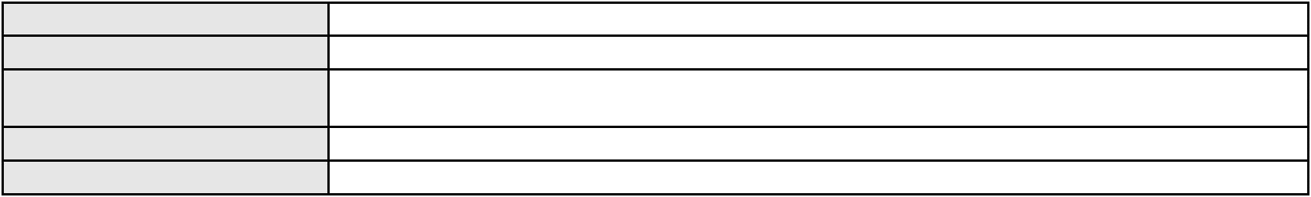

Processo
3008644-62.2025.8.06.0000
Órgão julgador
Órgão julgador colegiado
Relator
4º Gabinete da 3ª Câmara de Direito Privado
3ª Câmara de Direito Privado
PAULO DE TARSO PIRES NOGUEIRA
AGRAVO DE INSTRUMENTO
Classe judicial
Assunto principal
Polo ativo
Liminar
STENIO NOBRE DE LIMA
Advogado(s) - Polo ativo
Polo passivo
CAROLINA BARRETO ALVES COSTA FREITAS - (CE21484-A)
INVENTARIANTE FATIMA MEDEIROS DA SILVA registrado(a) civilmente como FATIMA
MEDEIROS DA SILVA
Advogado(s) - Polo passivo TALITA MOTA MARTINS - (CE41067)
CESAR FREIRE - (CE35668-A)
ANTONIA JULIA CAMPOS FILIZOLA - (CE41028-A)
Terceiros
Não informado
Voto proferido pelo relator Voto não liberado
Processo
0050419-89.2021.8.06.0181
Número de ordem
Órgão julgador
Órgão julgador colegiado
Relator
218
4º Gabinete da 3ª Câmara de Direito Privado
3ª Câmara de Direito Privado
PAULO DE TARSO PIRES NOGUEIRA
APELAÇÃO CÍVEL
Classe judicial
Assunto principal
Polo ativo
Contratos Bancários
BANCO ITAU BMG CONSIGNADO S.A.
WILSON SALES BELCHIOR - (CE17314-A)
FRANCISCA MARIA DE MORAIS
Advogado(s) - Polo ativo
Polo passivo
Advogado(s) - Polo passivo ANTONIO FLAVIO OLIVEIRA DE MENESES - (CE25345-A)
ANA MEIRE VIEIRA COSTA - (CE24692-A)
Terceiros
LEONARDO GABRIEL SANTOS BEZERRA
Voto proferido pelo relator Voto não liberado
Processo
0050395-81.2021.8.06.0045
Número de ordem
Órgão julgador
Órgão julgador colegiado
Relator
219
4º Gabinete da 3ª Câmara de Direito Privado
3ª Câmara de Direito Privado
PAULO DE TARSO PIRES NOGUEIRA
APELAÇÃO CÍVEL
Classe judicial
Assunto principal
Polo ativo
Requerimento de Reintegração de Posse
LUIZ PEDRO DA SILVA
Advogado(s) - Polo ativo
JUSTINO FEITOSA NETO - (CE10884-A)
GIRLAINE MARIA NOGUEIRA DE OLIVEIRA - (CE14286-A)
Polo passivo
JOSE CARNEIRO BENICIO
Advogado(s) - Polo passivo MARIA NELI DE ALMEIDA - (CE13722-A)
Terceiros
JOSE ROBERTO PEREIRA DA SILVA
Andreia de Sousa Aguiar
FRANCISCO WANDY ALVES DA SILVA
Luiz Gomes Batista
FRANCISCO FABIO ERNESTO DE SOUZA
PROCURADORIA GERAL DE JUSTICA
Voto proferido pelo relator Voto não liberado
Processo
3017964-36.2025.8.06.0001
Número de ordem
Órgão julgador
Órgão julgador colegiado
Relator
220
4º Gabinete da 3ª Câmara de Direito Privado
3ª Câmara de Direito Privado
PAULO DE TARSO PIRES NOGUEIRA
63
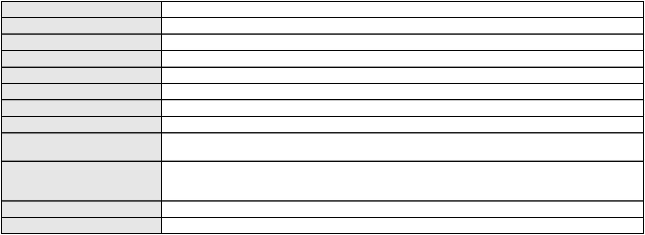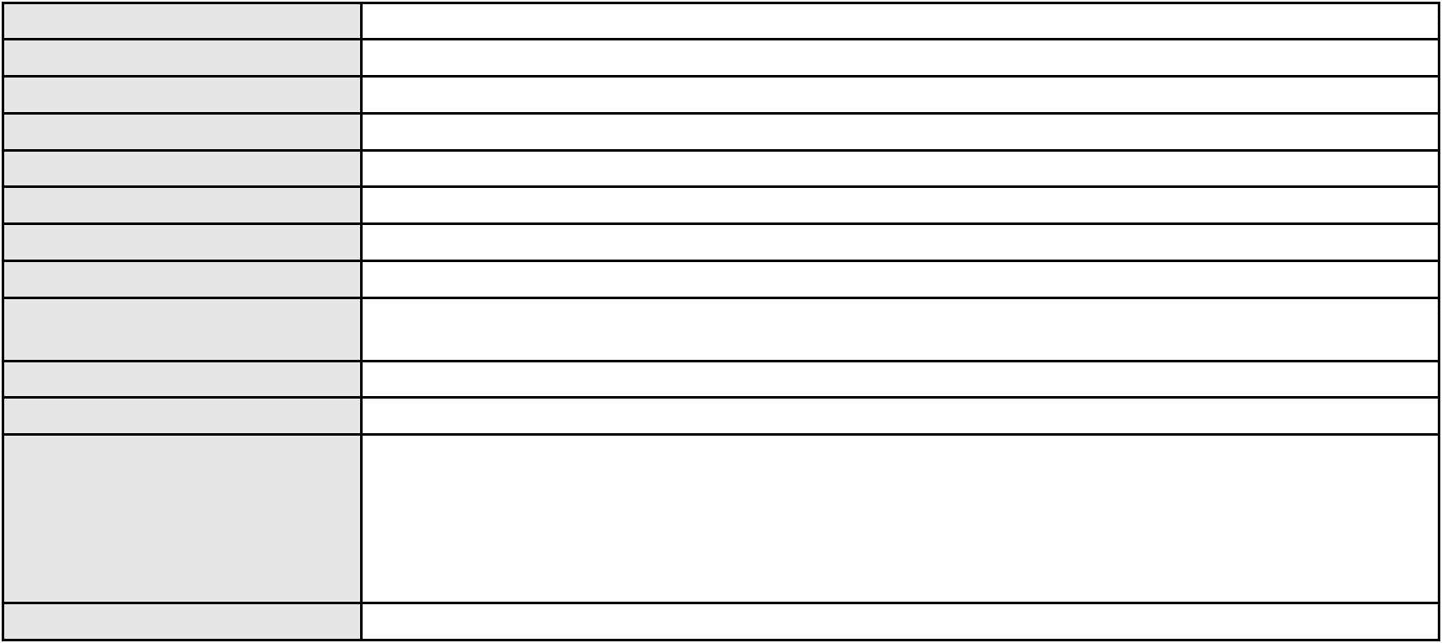

Processo
3017964-36.2025.8.06.0001
Classe judicial
Assunto principal
Polo ativo
APELAÇÃO CÍVEL
Contratos Bancários
LEANIA DE OLIVEIRA BANDEIRA
GILBERTO BONFIM CAVALCANTI FILHO - (SP337930-A)
BANCO VOTORANTIM S.A.
Advogado(s) - Polo ativo
Polo passivo
Advogado(s) - Polo passivo ANTONIO DE MORAES DOURADO NETO - (PE23255-A)
Terceiros Não informado
Voto proferido pelo relator Voto não liberado
Processo
0275329-86.2023.8.06.0001
Número de ordem
Órgão julgador
Órgão julgador colegiado
Relator
221
4º Gabinete da 3ª Câmara de Direito Privado
3ª Câmara de Direito Privado
PAULO DE TARSO PIRES NOGUEIRA
APELAÇÃO CÍVEL
Classe judicial
Assunto principal
Polo ativo
Práticas Abusivas
HEITOR FERREIRA XIMENES
HEITOR FERREIRA XIMENES - (CE40943-A)
K W C FARIAS LTDA
Advogado(s) - Polo ativo
Polo passivo
Advogado(s) - Polo passivo Não informado
Terceiros Não informado
Voto proferido pelo relator Voto não liberado
Processo
0213570-58.2022.8.06.0001
Número de ordem
Órgão julgador
Órgão julgador colegiado
Relator
222
4º Gabinete da 3ª Câmara de Direito Privado
3ª Câmara de Direito Privado
PAULO DE TARSO PIRES NOGUEIRA
APELAÇÃO CÍVEL
Classe judicial
Assunto principal
Polo ativo
Prestação de Serviços
POUCHAIN & BOMFIM ADVOCACIA
LUCIANO POUCHAIN BOMFIM - (CE22770-A)
DANUZIA GOMES DE MATOS GUIMARAES
Advogado(s) - Polo ativo
Polo passivo
Advogado(s) - Polo passivo VIRGINIA MARIA LIMA BEZERRA - (CE9879-A)
RAUL AMARAL JUNIOR - (CE13371-S)
Terceiros
Não informado
Voto proferido pelo relator Voto não liberado
Processo
0278197-71.2022.8.06.0001
Número de ordem
Órgão julgador
Órgão julgador colegiado
Relator
223
4º Gabinete da 3ª Câmara de Direito Privado
3ª Câmara de Direito Privado
PAULO DE TARSO PIRES NOGUEIRA
APELAÇÃO CÍVEL
Classe judicial
Assunto principal
Polo ativo
Prestação de Serviços
COLEGIO IRMA MARIA MONTENEGRO CIMM
Advogado(s) - Polo ativo
JANETE DA SILVEIRA WILKE - (CE45590-A)
RENATA RIBEIRO VERAS - (CE28424-A)
ROMENIA RAFAELLA PONTE ALVES - (CE19455-A)
Polo passivo
MARCOS JOSE ALVES DE BARROS MONTEIRO
Advogado(s) - Polo passivo ANNE AGUIAR BARBOSA - (CE33183-A)
Terceiros Não informado
Voto proferido pelo relator Voto não liberado
64

Processo
0123252-68.2018.8.06.0001
224
Número de ordem
Órgão julgador
Órgão julgador colegiado
Relator
4º Gabinete da 3ª Câmara de Direito Privado
3ª Câmara de Direito Privado
PAULO DE TARSO PIRES NOGUEIRA
APELAÇÃO CÍVEL
Classe judicial
Assunto principal
Polo ativo
Cédula de Crédito Comercial
MICILENE ALVES GOMES MISQUITA
FORTALEZA VENT EVENTOS LTDA
ANTONIO AUGUSTO DE MISQUITA
EMANUEL DE CARVALHO BRASILEIRO
FLAVIA MAIA FACANHA BRASILEIRO
Advogado(s) - Polo ativo
Polo passivo
Não informado
BANCO DO BRASIL SA
Advogado(s) - Polo passivo DAVID SOMBRA PEIXOTO - (CE16477-A)
Terceiros Não informado
Voto proferido pelo relator Voto não liberado
Processo
0200730-73.2024.8.06.0121
Número de ordem
Órgão julgador
Órgão julgador colegiado
Relator
225
4º Gabinete da 3ª Câmara de Direito Privado
3ª Câmara de Direito Privado
PAULO DE TARSO PIRES NOGUEIRA
APELAÇÃO CÍVEL
Classe judicial
Assunto principal
Polo ativo
Repetição do Indébito
MARIA PEDRO SOUSA GOMES
BANCO BMG SA
Advogado(s) - Polo ativo
Polo passivo
LUIZ CARLOS SILVA DE SOUSA - (CE43842-A)
LUIZ CARLOS SILVA DE SOUSA - (CE43842-A)
BANCO BMG SA
MARIA PEDRO SOUSA GOMES
Advogado(s) - Polo passivo FABIO FRASATO CAIRES - (SP124809-S)
FABIO FRASATO CAIRES - (SP124809-S)
Terceiros
Não informado
Voto proferido pelo relator Voto não liberado
Processo
0202375-63.2023.8.06.0091
Número de ordem
Órgão julgador
Órgão julgador colegiado
Relator
226
4º Gabinete da 3ª Câmara de Direito Privado
3ª Câmara de Direito Privado
PAULO DE TARSO PIRES NOGUEIRA
APELAÇÃO CÍVEL
Classe judicial
Assunto principal
Polo ativo
Indenização por Dano Moral
BANCO BMG SA
Advogado(s) - Polo ativo
MARINA BASTOS DA PORCIUNCULA BENGHI - (CE32401-A)
ROBERTA DA CAMARA LIMA CAVALCANTI - (CE54140-A)
Polo passivo
MARIA FRANCISCA DA SILVA SANTOS
Advogado(s) - Polo passivo RODRIGO SAMPSON VILAROUCA DE FREITAS LEITE - (CE39524-A)
CASSIO ROBSON DE ALMEIDA BEZERRA - (PB25660-A)
Terceiros
PROCURADORIA GERAL DE JUSTICA
Voto proferido pelo relator Voto não liberado
Processo
0631036-32.2024.8.06.0000
Número de ordem
Órgão julgador
227
4º Gabinete da 3ª Câmara de Direito Privado
3ª Câmara de Direito Privado
Órgão julgador colegiado
65
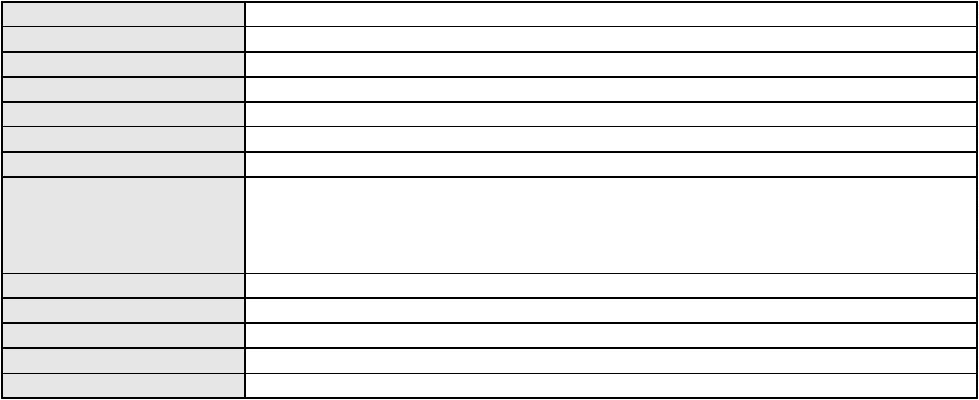

Processo
0631036-32.2024.8.06.0000
Relator
PAULO DE TARSO PIRES NOGUEIRA
AGRAVO DE INSTRUMENTO
Classe judicial
Assunto principal
Polo ativo
Tratamento médico-hospitalar
ASSOCIACAO PETROBRAS DE SAUDE - APS
NEY JOSE CAMPOS - (MG44243-A)
ARTUR MOTA DIOGENES
Advogado(s) - Polo ativo
Polo passivo
Advogado(s) - Polo passivo BERNARDO DALL MASS FERNANDES - (CE18889-A)
Terceiros Não informado
Voto proferido pelo relator Voto não liberado
Processo
0163819-44.2018.8.06.0001
Número de ordem
Órgão julgador
Órgão julgador colegiado
Relator
228
4º Gabinete da 3ª Câmara de Direito Privado
3ª Câmara de Direito Privado
PAULO DE TARSO PIRES NOGUEIRA
APELAÇÃO CÍVEL
Classe judicial
Assunto principal
Polo ativo
Efeito Suspensivo / Impugnação / Embargos à Execução
FORMAQUINAS COMERCIO E REPRESENTACOES LTDA
GILDASIO LOPES LEAL FILHO - (CE6877-A)
BANCO BRADESCO S/A
Advogado(s) - Polo ativo
Polo passivo
Advogado(s) - Polo passivo MATHEUS DE PAULO PESSOA - (CE38819-A)
ANA LUCIA ANTINOLFI - (RS25812-A)
FLAVIA MANUELLA MONTEIRO PINHEIRO - (CE25609-A)
CLAYTON MOLLER - (RS21483-A)
OSIRIS ANTINOLFI FILHO - (RS22189-A)
Terceiros
PROCURADORIA GERAL DE JUSTICA
Voto proferido pelo relator Voto não liberado
Processo
0201133-06.2024.8.06.0133
Número de ordem
Órgão julgador
Órgão julgador colegiado
Relator
229
4º Gabinete da 3ª Câmara de Direito Privado
3ª Câmara de Direito Privado
PAULO DE TARSO PIRES NOGUEIRA
APELAÇÃO CÍVEL
Classe judicial
Assunto principal
Polo ativo
Anulação
ITAU UNIBANCO S.A.
Advogado(s) - Polo ativo
ENY ANGE SOLEDADE BITTENCOURT DE ARAUJO - (BA29442-A)
HENRIQUE JOSE PARADA SIMAO - (SP221386-A)
Polo passivo
CLAUDENOR LIMA OLIVEIRA
Advogado(s) - Polo passivo VICTOR CARLOS MADEIRO - (CE32928-A)
Terceiros PROCURADORIA GERAL DE JUSTICA
Voto proferido pelo relator Voto não liberado
Processo
0465528-22.2010.8.06.0001
Número de ordem
Órgão julgador
Órgão julgador colegiado
Relator
230
4º Gabinete da 3ª Câmara de Direito Privado
3ª Câmara de Direito Privado
PAULO DE TARSO PIRES NOGUEIRA
APELAÇÃO CÍVEL
Classe judicial
Assunto principal
Polo ativo
Sustação de Protesto
CICERO CABRAL PINHEIRO
Advogado(s) - Polo ativo
Polo passivo
PAOLO GIORGIO QUEZADO GURGEL E SILVA - (CE16629-A)
BRASPRESS TRANSPORTES URGENTES LTDA
Advogado(s) - Polo passivo HERIK ALVES DE AZEVEDO - (SP262233-A)
66
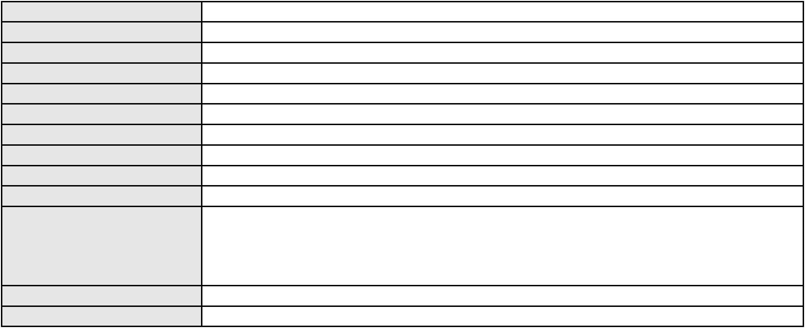

Processo
Terceiros
0465528-22.2010.8.06.0001
Não informado
Voto proferido pelo relator Voto não liberado
Processo
0203664-23.2023.8.06.0029
Número de ordem
Órgão julgador
Órgão julgador colegiado
Relator
231
4º Gabinete da 3ª Câmara de Direito Privado
3ª Câmara de Direito Privado
PAULO DE TARSO PIRES NOGUEIRA
APELAÇÃO CÍVEL
Classe judicial
Assunto principal
Polo ativo
Defeito, nulidade ou anulação
ANTONIA HENRIQUE DE SOUZA GUEDES
Advogado(s) - Polo ativo
DOUGLAS VIANA BEZERRA - (CE21587-A)
ANTONIO EUBERLAN RODRIGUES LIMA - (CE40660-A)
Polo passivo
BANCO PAN S.A.
Advogado(s) - Polo passivo JOAO VITOR CHAVES MARQUES DIAS - (CE30348-A)
RONALDO NOGUEIRA SIMOES - (CE17801-A)
Terceiros
ANTONIO FLAVIO DE SOUSA CAVALCANTE
Voto proferido pelo relator Voto não liberado
Processo
0254963-31.2020.8.06.0001
Número de ordem
Órgão julgador
Órgão julgador colegiado
Relator
232
4º Gabinete da 3ª Câmara de Direito Privado
3ª Câmara de Direito Privado
PAULO DE TARSO PIRES NOGUEIRA
APELAÇÃO CÍVEL
Classe judicial
Assunto principal
Polo ativo
Tratamento médico-hospitalar
UNIMED DE FORTALEZA COOPERATIVA DE TRABALHO MEDICO LTDA
DAVID SOMBRA PEIXOTO - (CE16477-A)
MARIA GORETH CARVALHO AGUIAR
Advogado(s) - Polo ativo
Polo passivo
Advogado(s) - Polo passivo ALYSSON JUCA DE AGUIAR - (CE15526-A)
Terceiros PROCURADORIA GERAL DE JUSTICA
Voto proferido pelo relator Não informado
Processo
0200346-62.2024.8.06.0137
Número de ordem
Órgão julgador
Órgão julgador colegiado
Relator
233
4º Gabinete da 3ª Câmara de Direito Privado
3ª Câmara de Direito Privado
PAULO DE TARSO PIRES NOGUEIRA
APELAÇÃO CÍVEL
Classe judicial
Assunto principal
Polo ativo
Contratos Bancários
JARDELINA BARRETO LIMA
FRANCISCO DANILO DE SOUZA LIMA - (CE19989-A)
BANCO AGIPLAN S.A.
Advogado(s) - Polo ativo
Polo passivo
Advogado(s) - Polo passivo DENNER DE BARROS E MASCARENHAS BARBOSA - (CE41218-A)
Terceiros Não informado
Voto proferido pelo relator Voto não liberado
Processo
0173435-77.2017.8.06.0001
Número de ordem
Órgão julgador
Órgão julgador colegiado
Relator
234
4º Gabinete da 3ª Câmara de Direito Privado
3ª Câmara de Direito Privado
PAULO DE TARSO PIRES NOGUEIRA
APELAÇÃO CÍVEL
Classe judicial
67

Processo
0173435-77.2017.8.06.0001
Assunto principal
Polo ativo
Esbulho / Turbação / Ameaça
Raimundo Nonato de Figueiredo
Advogado(s) - Polo ativo
Polo passivo
RAIMUNDO NONATO DE FIGUEIREDO FILHO - (CE11717-A)
NATHALIA FERREIRA DE FIGUEIREDO
HELENA FERREIRA DE FIGUEIREDO
Advogado(s) - Polo passivo REGINALDO PATRICIO DE SOUSA - (CE21396-A)
Terceiros
PAULO GUTEMBERG DE FIGUEIREDO
RAIMUNDO NONATO DE FIGUEIREDO
MARIA APARECIDA DE FIGUEIREDO
MARCUS ANTONIO FERREIRA DE FIGUEIREDO
MARIA VERONICA FIGUEIREDO DA SILVA
Voto proferido pelo relator Voto não liberado
Processo
0217306-21.2021.8.06.0001
Número de ordem
Órgão julgador
Órgão julgador colegiado
Relator
235
4º Gabinete da 3ª Câmara de Direito Privado
3ª Câmara de Direito Privado
PAULO DE TARSO PIRES NOGUEIRA
APELAÇÃO CÍVEL
Classe judicial
Assunto principal
Polo ativo
Provas em geral
FRAPORT BRASIL S.A AEROPORTO DE FORTALEZA
JULIANA DE ABREU TEIXEIRA - (CE13463-A)
Advogado(s) - Polo ativo
Polo passivo
NORTH STAR TAXI AEREO LTDA
NORTH STAR TAXI AEREO LTDA
Advogado(s) - Polo passivo BEATRIZ CHAVES BITTENCOURT DE ALBUQUERQUE - (CE44118-A)
Terceiros Não informado
Voto proferido pelo relator Voto não liberado
Processo
0245451-19.2023.8.06.0001
Número de ordem
Órgão julgador
Órgão julgador colegiado
Relator
236
4º Gabinete da 3ª Câmara de Direito Privado
3ª Câmara de Direito Privado
PAULO DE TARSO PIRES NOGUEIRA
APELAÇÃO CÍVEL
Classe judicial
Assunto principal
Polo ativo
Promessa de Compra e Venda
MAGIS INCORPORACOES E CONSTRUCOES LTDA
MOMA INCORPORACOES SPE LTDA
BANCO DO BRASIL SA
Advogado(s) - Polo ativo
Polo passivo
Não informado
RODRIGO AGUIAR RIOS
Advogado(s) - Polo passivo ANA RHAVENA COSTA CABRAL - (CE18155-A)
Terceiros Não informado
Voto proferido pelo relator Voto não liberado
Processo
0000274-28.2014.8.06.0196
Número de ordem
Órgão julgador
Órgão julgador colegiado
Relator
237
4º Gabinete da 3ª Câmara de Direito Privado
3ª Câmara de Direito Privado
PAULO DE TARSO PIRES NOGUEIRA
APELAÇÃO CÍVEL
Classe judicial
Assunto principal
Polo ativo
Cédula de Crédito Rural
BANCO DO NORDESTE DO BRASIL SA
Advogado(s) - Polo ativo
EURIVALDO CARDOSO DE BRITO - (CE16196-A)
JOSE INACIO ROSA BARREIRA - (CE8151-A)
JOSE JACKSON NUNES AGOSTINHO - (CE8253-A)
68
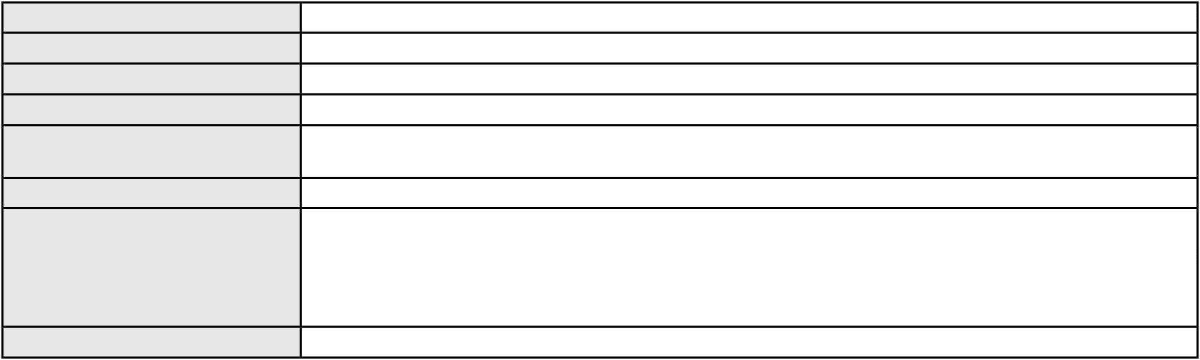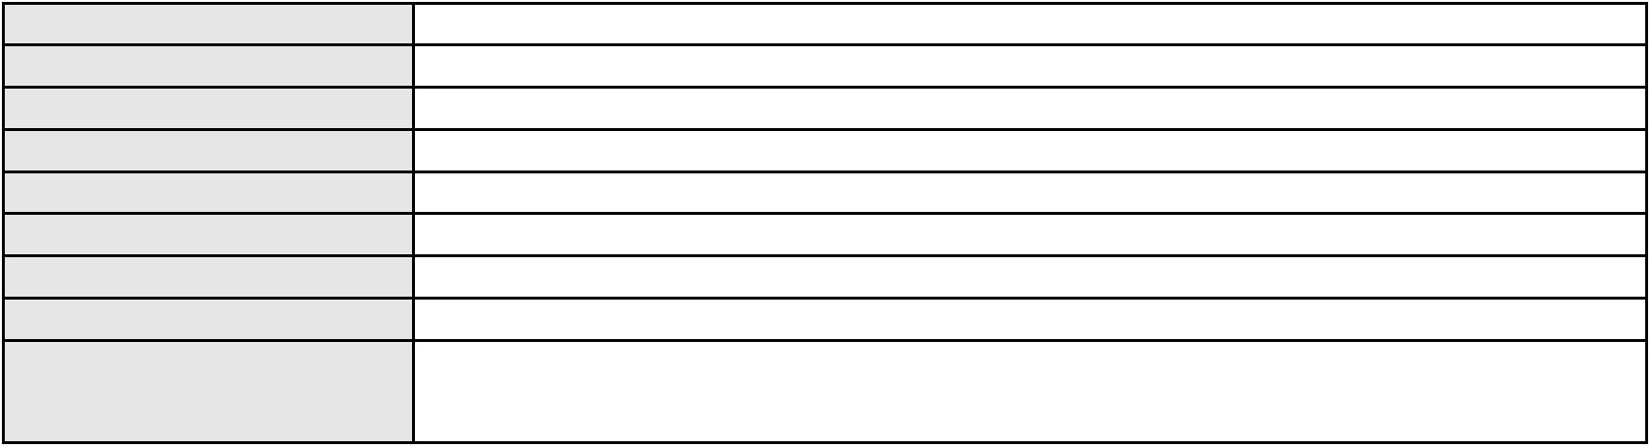

Processo
0000274-28.2014.8.06.0196
Polo passivo
RAIMUNDO VIANA DE OLIVEIRA
Advogado(s) - Polo passivo Não informado
Terceiros Não informado
Voto proferido pelo relator Voto não liberado
Processo
0166474-91.2015.8.06.0001
Número de ordem
Órgão julgador
Órgão julgador colegiado
Relator
238
4º Gabinete da 3ª Câmara de Direito Privado
3ª Câmara de Direito Privado
PAULO DE TARSO PIRES NOGUEIRA
APELAÇÃO CÍVEL
Classe judicial
Assunto principal
Polo ativo
Prestação de Serviços
CONSORCIO CETENCO-ACCIONA
ANA VIRGINIA MEMORIA SARAIVA - (CE28517-A)
RENOMAQ RENOVACAO DE MAQUINAS PARA CONST E LOC LTDA - EPP
Advogado(s) - Polo ativo
Polo passivo
Advogado(s) - Polo passivo ANA PATRICIA BEZERRA CAVALCANTI - (CE18101-A)
MARIA EVANUSA FREIRE - (CE18462-A)
Terceiros
Não informado
Voto proferido pelo relator Voto não liberado
Processo
3028026-38.2025.8.06.0001
Número de ordem
Órgão julgador
Órgão julgador colegiado
Relator
239
4º Gabinete da 3ª Câmara de Direito Privado
3ª Câmara de Direito Privado
PAULO DE TARSO PIRES NOGUEIRA
APELAÇÃO CÍVEL
Classe judicial
Assunto principal
Polo ativo
Alienação Fiduciária
ANTONIA LEMOS DE SOUSA
LUIZ IATAGAN CAVALCANTE ROCHA - (CE25680-A)
BANCO VOTORANTIM S.A.
Advogado(s) - Polo ativo
Polo passivo
Advogado(s) - Polo passivo JOAO FRANCISCO ALVES ROSA - (CE37066-A)
Terceiros Não informado
Voto proferido pelo relator Voto não liberado
Processo
0881595-55.2014.8.06.0001
Número de ordem
Órgão julgador
Órgão julgador colegiado
Relator
240
4º Gabinete da 3ª Câmara de Direito Privado
3ª Câmara de Direito Privado
PAULO DE TARSO PIRES NOGUEIRA
APELAÇÃO CÍVEL
Classe judicial
Assunto principal
Polo ativo
Alimentação
Ana Luisa Albuquerque Balico
CHRISTINE FRANCA BEVILAQUA VIEIRA - (CE6268-A)
Advogado(s) - Polo ativo
Polo passivo
JOSE HUMBERTO NUNES BALICO
KATIA VALERIA CRISTINO ALBUQUERQUE
Advogado(s) - Polo passivo BRETIS PIMENTEL DE CASTRO - (CE16400-A)
MARCUS FELIX DA SILVA LEITAO - (CE23295-A)
Terceiros
PROCURADORIA GERAL DE JUSTICA
Voto proferido pelo relator Voto não liberado
Processo
0150594-59.2015.8.06.0001
Número de ordem
Órgão julgador
241
4º Gabinete da 3ª Câmara de Direito Privado
3ª Câmara de Direito Privado
Órgão julgador colegiado
69

Processo
0150594-59.2015.8.06.0001
Relator
PAULO DE TARSO PIRES NOGUEIRA
APELAÇÃO CÍVEL
Classe judicial
Assunto principal
Polo ativo
Efeito Suspensivo / Impugnação / Embargos à Execução
MARIA DO SOCORRO COSTA BRILHANTE
DANIEL SANTIAGO MOURAO
ROSLAVO ARAUJO BRILHANTE
ADRIANA MARIA PEREIRA DA COSTA MOURAO
STAND SIGN PROJETOS LTDA
Advogado(s) - Polo ativo
Polo passivo
Não informado
BANCO DO NORDESTE DO BRASIL SA
Advogado(s) - Polo passivo Não informado
Terceiros Não informado
Voto proferido pelo relator Voto não liberado
Processo
0202825-20.2023.8.06.0151
Número de ordem
Órgão julgador
Órgão julgador colegiado
Relator
242
4º Gabinete da 3ª Câmara de Direito Privado
3ª Câmara de Direito Privado
PAULO DE TARSO PIRES NOGUEIRA
APELAÇÃO CÍVEL
Classe judicial
Assunto principal
Polo ativo
Rescisão do contrato e devolução do dinheiro
MARIA NADIA LOPES DE CASTRO
Advogado(s) - Polo ativo
FELIPE NUNES MENDES - (CE34064-A)
FRANCISCO RAMON HOLANDA DOS SANTOS - (CE24164-A)
Polo passivo
BANCO BRADESCO S/A
PROCURADORIA BANCO BRADESCO SA
Advogado(s) - Polo passivo FRANCISCO SAMPAIO DE MENEZES JUNIOR - (CE9075-A)
Terceiros PROCURADORIA GERAL DE JUSTICA
Voto proferido pelo relator Voto não liberado
Processo
0200083-05.2024.8.06.0113
Número de ordem
Órgão julgador
Órgão julgador colegiado
Relator
243
4º Gabinete da 3ª Câmara de Direito Privado
3ª Câmara de Direito Privado
PAULO DE TARSO PIRES NOGUEIRA
APELAÇÃO CÍVEL
Classe judicial
Assunto principal
Polo ativo
Cartão de Crédito
ANTONIA LIDUINA OLIVEIRA DOS SANTOS
Advogado(s) - Polo ativo
LUIZA MERCIA FREIRE CORREA - (CE43656-A)
IGOR BANDEIRA PEREIRA LEITE - (CE42107-A)
Polo passivo
BANCO BMG SA
BANCO BMG SA
Advogado(s) - Polo passivo FABIO FRASATO CAIRES - (SP124809-S)
Terceiros PROCURADORIA GERAL DE JUSTICA
Voto proferido pelo relator Voto não liberado
Processo
0201145-83.2023.8.06.0091
Número de ordem
Órgão julgador
Órgão julgador colegiado
Relator
244
4º Gabinete da 3ª Câmara de Direito Privado
3ª Câmara de Direito Privado
PAULO DE TARSO PIRES NOGUEIRA
APELAÇÃO CÍVEL
Classe judicial
Assunto principal
Polo ativo
Práticas Abusivas
ALDINA BATISTA CARDOSO
70
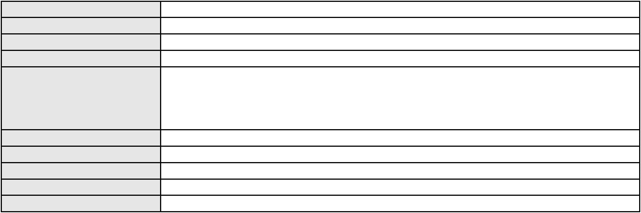

Processo
0201145-83.2023.8.06.0091
Advogado(s) - Polo ativo
RAFAEL DOS SANTOS GOMES - (SC72358-A)
THIAGO CARDOSO RAMOS - (PR111602-A)
LUIZ HENRIQUE FERNANDES CHARAO - (MS28166-A)
Polo passivo
CREFISA SA CREDITO FINANCIAMENTO E INVESTIMENTOS
Advogado(s) - Polo passivo LAZARO JOSE GOMES JUNIOR - (MS8125-A)
Terceiros Não informado
Voto proferido pelo relator Voto não liberado
Processo
0200574-70.2024.8.06.0029
Número de ordem
Órgão julgador
Órgão julgador colegiado
Relator
245
4º Gabinete da 3ª Câmara de Direito Privado
3ª Câmara de Direito Privado
PAULO DE TARSO PIRES NOGUEIRA
APELAÇÃO CÍVEL
Classe judicial
Assunto principal
Polo ativo
Inclusão Indevida em Cadastro de Inadimplentes
ANTONIA VIEIRA LIMA
Advogado(s) - Polo ativo
Polo passivo
ANNA RONNERIA LACERDA SOUZA - (DF62386-B)
BANCO ITAU BMG CONSIGNADO S.A.
ITAU UNIBANCO S.A.
Advogado(s) - Polo passivo ENY ANGE SOLEDADE BITTENCOURT DE ARAUJO - (BA29442-A)
Terceiros PROCURADORIA GERAL DE JUSTICA
Voto proferido pelo relator Voto não liberado
Processo
0207583-62.2023.8.06.0112
Número de ordem
Órgão julgador
Órgão julgador colegiado
Relator
246
4º Gabinete da 3ª Câmara de Direito Privado
3ª Câmara de Direito Privado
PAULO DE TARSO PIRES NOGUEIRA
APELAÇÃO CÍVEL
Classe judicial
Assunto principal
Polo ativo
Práticas Abusivas
MARIA NILMA TAVARES DE VASCONCELOS
MARIA MATTOS LANDIM SAMPAIO - (CE41406-A)
Advogado(s) - Polo ativo
Polo passivo
ASSOCIACAO DE APOSENTADOS MUTUALISTA PARA BENEFICIOS COLETIVOS -
AMBEC
Advogado(s) - Polo passivo DANIEL GERBER - (RS39879-A)
Terceiros Não informado
Voto proferido pelo relator Voto não liberado
Processo
0050591-57.2021.8.06.0043
Número de ordem
Órgão julgador
Órgão julgador colegiado
Relator
247
4º Gabinete da 3ª Câmara de Direito Privado
3ª Câmara de Direito Privado
PAULO DE TARSO PIRES NOGUEIRA
APELAÇÃO CÍVEL
Classe judicial
Assunto principal
Polo ativo
Indenização por Dano Material
BANCO BRADESCO FINANCIAMENTOS S.A.
Advogado(s) - Polo ativo
BRENO SILVEIRA MOURA ALFEU - (CE38726-A)
THIAGO BARREIRA ROMCY - (CE23900-A)
Polo passivo
MARTA ALVES DA COSTA
Advogado(s) - Polo passivo MARCOS LOPES DE SOUZA FILHO - (PE52971)
Terceiros Não informado
Voto proferido pelo relator Voto não liberado
71
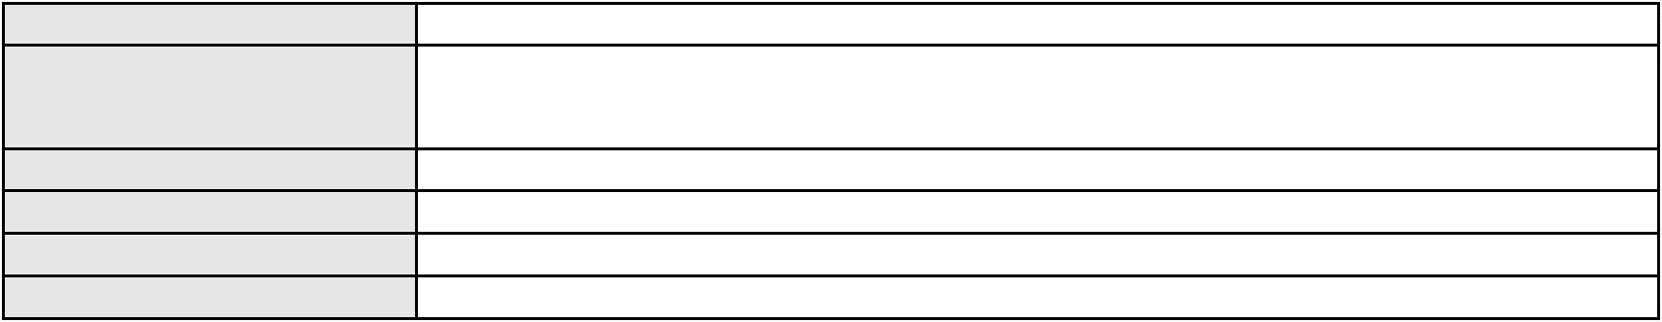

Processo
0000420-17.2018.8.06.0168
Número de ordem
Órgão julgador
Órgão julgador colegiado
Relator
248
4º Gabinete da 3ª Câmara de Direito Privado
3ª Câmara de Direito Privado
PAULO DE TARSO PIRES NOGUEIRA
APELAÇÃO CÍVEL
Classe judicial
Assunto principal
Polo ativo
Efeito Suspensivo / Impugnação / Embargos à Execução
VANIA MARIA FERREIRA
Advogado(s) - Polo ativo
Polo passivo
JOSE DACIO DE MENEZES MOREIRA - (CE6005-A)
BANCO DO NORDESTE DO BRASIL SA
Advogado(s) - Polo passivo RICARDO AUGUSTO DE LIMA BRAGA - (CE8985-A)
RICARDO LOPES GODOY - (MG77167-A)
Terceiros
Não informado
Voto proferido pelo relator Voto não liberado
Processo
3000134-95.2025.8.06.0053
Número de ordem
Órgão julgador
Órgão julgador colegiado
Relator
249
4º Gabinete da 3ª Câmara de Direito Privado
3ª Câmara de Direito Privado
PAULO DE TARSO PIRES NOGUEIRA
APELAÇÃO CÍVEL
Classe judicial
Assunto principal
Polo ativo
Indenização por Dano Moral
MARIA DE FATIMA DOS REIS CAVALCANTE SOUSA
BANCO BMG SA
Advogado(s) - Polo ativo
VANDEILSON ARAUJO DIAS - (CE47751-A)
ARTUR PARENTE PONTE - (CE27882-A)
VICTOR PARENTE PONTE - (CE26078-A)
VANDEILSON ARAUJO DIAS - (CE47751-A)
ARTUR PARENTE PONTE - (CE27882-A)
VICTOR PARENTE PONTE - (CE26078-A)
Polo passivo
BANCO BMG SA
MARIA DE FATIMA DOS REIS CAVALCANTE SOUSA
Advogado(s) - Polo passivo ROBERTA DA CAMARA LIMA CAVALCANTI - (CE54140-A)
MARINA BASTOS DA PORCIUNCULA BENGHI - (CE32401-A)
ROBERTA DA CAMARA LIMA CAVALCANTI - (CE54140-A)
MARINA BASTOS DA PORCIUNCULA BENGHI - (CE32401-A)
Terceiros
Não informado
Voto proferido pelo relator Voto não liberado
Processo
0134573-03.2018.8.06.0001
Número de ordem
Órgão julgador
Órgão julgador colegiado
Relator
250
4º Gabinete da 3ª Câmara de Direito Privado
3ª Câmara de Direito Privado
PAULO DE TARSO PIRES NOGUEIRA
APELAÇÃO CÍVEL
Classe judicial
Assunto principal
Polo ativo
Efeito Suspensivo / Impugnação / Embargos à Execução
PRIMEIRO EU INDUSTRIA E COMERCIO DE CONFECCOES LTDA
KAMILA MONTEIRO CAVALCANTE
Advogado(s) - Polo ativo
Polo passivo
Não informado
BANCO DO NORDESTE DO BRASIL SA
Advogado(s) - Polo passivo RAFAEL PORDEUS COSTA LIMA FILHO - (CE3432-A)
RAFAEL PORDEUS COSTA LIMA NETO - (CE23599-A)
Terceiros
Não informado
Voto proferido pelo relator Voto não liberado
Processo
0200647-28.2024.8.06.0066
251
Número de ordem
72
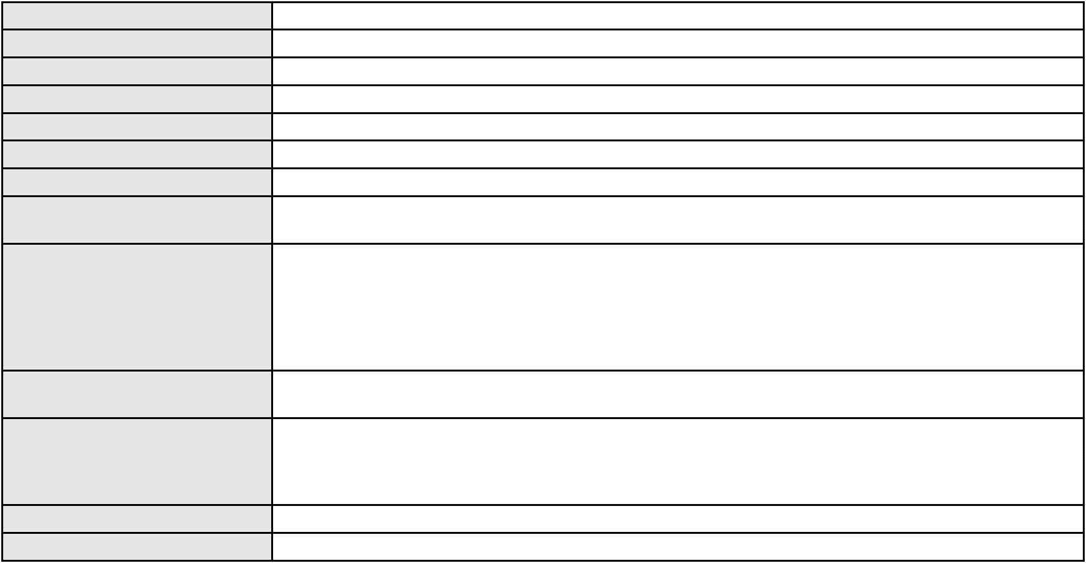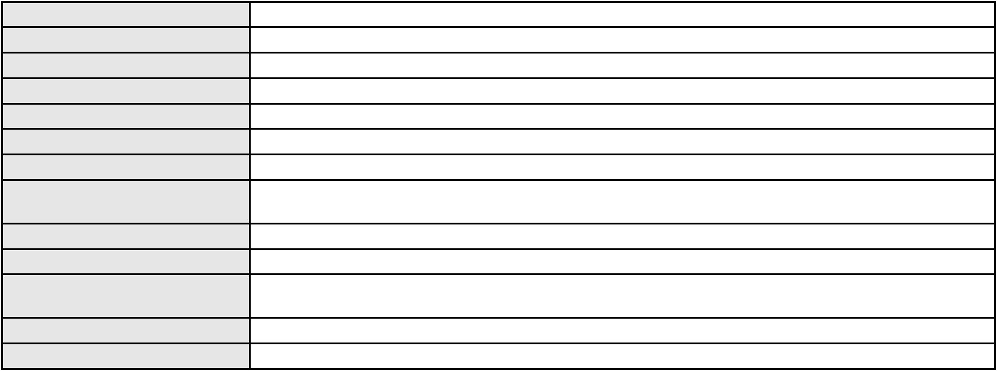

Processo
0200647-28.2024.8.06.0066
Órgão julgador
Órgão julgador colegiado
Relator
4º Gabinete da 3ª Câmara de Direito Privado
3ª Câmara de Direito Privado
PAULO DE TARSO PIRES NOGUEIRA
APELAÇÃO CÍVEL
Classe judicial
Assunto principal
Polo ativo
Contratos de Consumo
ROGILANE AGOSTINHO DA SILVA
FRANCISCO LEONARDO SOBRINHO - (RN12856-A)
BANCO BRADESCO S/A
Advogado(s) - Polo ativo
Polo passivo
Advogado(s) - Polo passivo FRANCISCO SAMPAIO DE MENEZES JUNIOR - (CE9075-A)
Terceiros Não informado
Voto proferido pelo relator Voto não liberado
Processo
3020321-23.2024.8.06.0001
Número de ordem
Órgão julgador
Órgão julgador colegiado
Relator
252
4º Gabinete da 3ª Câmara de Direito Privado
3ª Câmara de Direito Privado
PAULO DE TARSO PIRES NOGUEIRA
APELAÇÃO CÍVEL
Classe judicial
Assunto principal
Polo ativo
Alienação Fiduciária
FRANCISCO LENIVAL DE LEMOS
LUCAS ARAUJO DE SOUSA - (CE43045-A)
BANCO BRADESCO FINANCIAMENTOS S.A.
Advogado(s) - Polo ativo
Polo passivo
Advogado(s) - Polo passivo MARIA SOCORRO ARAUJO SANTIAGO - (CE1870-A)
Terceiros Não informado
Voto proferido pelo relator Voto não liberado
Processo
0007062-27.2018.8.06.0064
Número de ordem
Órgão julgador
Órgão julgador colegiado
Relator
253
4º Gabinete da 3ª Câmara de Direito Privado
3ª Câmara de Direito Privado
PAULO DE TARSO PIRES NOGUEIRA
APELAÇÃO CÍVEL
Classe judicial
Assunto principal
Polo ativo
Esbulho / Turbação / Ameaça
PEDREIRA DINAMITE LTDA.
Advogado(s) - Polo ativo
MANOEL DE SOUSA AIRES JUNIOR - (CE26705-A)
FRANCISCO FRANCIEUDO LINS - (CE6982-A)
Polo passivo
REGINA CELI FRANCA AZEVEDO
Advogado(s) - Polo passivo WILSON EMMANUEL PINTO PAIVA NETO - (CE23847-A)
Terceiros Não informado
Voto proferido pelo relator Voto não liberado
Processo
0115601-97.2009.8.06.0001
Número de ordem
Órgão julgador
Órgão julgador colegiado
Relator
254
4º Gabinete da 3ª Câmara de Direito Privado
3ª Câmara de Direito Privado
PAULO DE TARSO PIRES NOGUEIRA
APELAÇÃO CÍVEL
Classe judicial
Assunto principal
Polo ativo
Despesas Condominiais
Condominio Palacio Progresso
Advogado(s) - Polo ativo
THIAGO DE OLIVEIRA FELIX - (CE31680-A)
CAMILLA HOLANDA LIMA DE FREITAS - (CE32424-A)
73

Processo
0115601-97.2009.8.06.0001
Polo passivo
Mirtes Barbosa Botelho Barroso
Francisco Jose Rodrigues de Lima
CELIA MARIA DE MELO PAIVA RODRIGUES
Advogado(s) - Polo passivo Não informado
Terceiros
Marcus Jose Fernades de Oliveira
Voto proferido pelo relator Voto não liberado
Processo
0201650-74.2023.8.06.0091
Número de ordem
Órgão julgador
Órgão julgador colegiado
Relator
255
4º Gabinete da 3ª Câmara de Direito Privado
3ª Câmara de Direito Privado
PAULO DE TARSO PIRES NOGUEIRA
APELAÇÃO CÍVEL
Classe judicial
Assunto principal
Polo ativo
Inclusão Indevida em Cadastro de Inadimplentes
BANCO CBSS S.A.
Advogado(s) - Polo ativo
Polo passivo
ENY ANGE SOLEDADE BITTENCOURT DE ARAUJO - (BA29442-A)
MARIA HELENA DA SILVA
Advogado(s) - Polo passivo MAYKSON ALVES CLEMENTE - (CE36788-A)
JAKSON RODRIGUES DE SOUZA - (CE36809-A)
LUCAS PALMEIRA DANTAS - (CE37626-A)
Terceiros
Não informado
Voto proferido pelo relator Voto não liberado
Processo
0201717-05.2024.8.06.0091
Número de ordem
Órgão julgador
Órgão julgador colegiado
Relator
256
4º Gabinete da 3ª Câmara de Direito Privado
3ª Câmara de Direito Privado
PAULO DE TARSO PIRES NOGUEIRA
APELAÇÃO CÍVEL
Classe judicial
Assunto principal
Polo ativo
Práticas Abusivas
VANESSA MELINY ALVES DE OLIVEIRA
ANTONIA BIANCA MORAIS TORRES - (CE42286-A)
ITAU UNIBANCO HOLDING S.A.
Advogado(s) - Polo ativo
Polo passivo
Advogado(s) - Polo passivo ANTONIO DE MORAES DOURADO NETO - (PE23255-A)
Terceiros PROCURADORIA GERAL DE JUSTICA
Voto proferido pelo relator Voto não liberado
Processo
0268749-74.2022.8.06.0001
Número de ordem
Órgão julgador
Órgão julgador colegiado
Relator
257
4º Gabinete da 3ª Câmara de Direito Privado
3ª Câmara de Direito Privado
PAULO DE TARSO PIRES NOGUEIRA
APELAÇÃO CÍVEL
Classe judicial
Assunto principal
Polo ativo
Defeito, nulidade ou anulação
CREFISA SA CREDITO FINANCIAMENTO E INVESTIMENTOS
LAZARO JOSE GOMES JUNIOR - (MS8125-A)
FRANCISCO LIMA DE SOUZA
Advogado(s) - Polo ativo
Polo passivo
Advogado(s) - Polo passivo Não informado
Terceiros FRANCISCA GERLANE FERREIRA DE SOUZA
PROCURADORIA GERAL DE JUSTICA
Voto proferido pelo relator Voto não liberado
Processo
3013346-51.2025.8.06.0000
258
Número de ordem
74
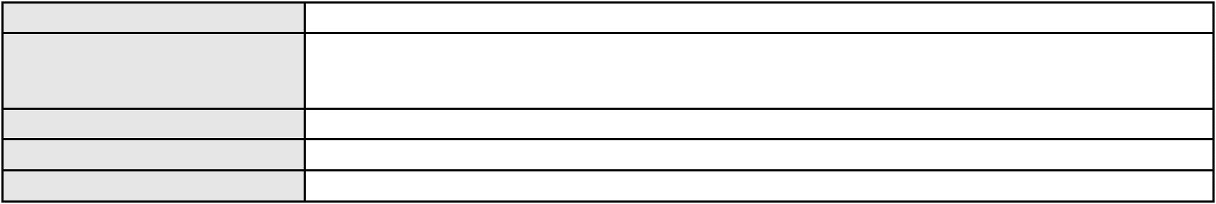

Processo
3013346-51.2025.8.06.0000
Órgão julgador
Órgão julgador colegiado
Relator
4º Gabinete da 3ª Câmara de Direito Privado
3ª Câmara de Direito Privado
PAULO DE TARSO PIRES NOGUEIRA
AGRAVO DE INSTRUMENTO
Imissão
Classe judicial
Assunto principal
Polo ativo
MIGUEL EUGENIO GUIMARAES LIMA
Não informado
Advogado(s) - Polo ativo
Polo passivo
VICENTE ALEXANDRINO DE ALENCAR NETO
Advogado(s) - Polo passivo JOSEFA MARIA ARAUJO VIANA DE ALENCAR - (CE6481-A)
Terceiros Não informado
Voto proferido pelo relator Voto não liberado
Processo
0063792-74.2017.8.06.0167
Número de ordem
Órgão julgador
Órgão julgador colegiado
Relator
259
4º Gabinete da 3ª Câmara de Direito Privado
3ª Câmara de Direito Privado
PAULO DE TARSO PIRES NOGUEIRA
APELAÇÃO CÍVEL
Classe judicial
Assunto principal
Polo ativo
Efeito Suspensivo / Impugnação / Embargos à Execução
ISABEL DE AGUIAR PONTES
ANTONIO LINHARES PONTES FILHO
J Y A PONTES
RAQUEL FONTENELE GARCIA PONTES
JEAN YURY DE AGUIAR PONTES
Advogado(s) - Polo ativo
Polo passivo
Não informado
BANCO DO BRASIL SA
Advogado(s) - Polo passivo ANA URSULA DA COSTA SILVA - (CE20836-A)
ANTONIO MITTERRAN CONDE DE OLIVEIRA - (CE31349-A)
DAVID SOMBRA PEIXOTO - (CE16477-A)
Terceiros
PROCURADORIA GERAL DE JUSTICA
Voto proferido pelo relator Voto não liberado
Processo
0269517-97.2022.8.06.0001
Número de ordem
Órgão julgador
Órgão julgador colegiado
Relator
260
4º Gabinete da 3ª Câmara de Direito Privado
3ª Câmara de Direito Privado
PAULO DE TARSO PIRES NOGUEIRA
APELAÇÃO CÍVEL
Classe judicial
Assunto principal
Polo ativo
Defeito, nulidade ou anulação
BANCO SANTANDER (BRASIL) S.A.
Advogado(s) - Polo ativo
PAULO ROBERTO TEIXEIRA TRINO JUNIOR - (RJ87929-A)
DENIS BARBOSA DE OLIVEIRA - (CE29642-A)
Polo passivo
MANOEL BORGES SANTOS
Advogado(s) - Polo passivo Não informado
Terceiros FERNANDA ERIKA QUERINO RODRIGUES
PROCURADORIA GERAL DE JUSTICA
Voto proferido pelo relator Voto não liberado
Processo
0228210-66.2022.8.06.0001
Número de ordem
Órgão julgador
Órgão julgador colegiado
Relator
261
4º Gabinete da 3ª Câmara de Direito Privado
3ª Câmara de Direito Privado
PAULO DE TARSO PIRES NOGUEIRA
APELAÇÃO CÍVEL
Classe judicial
75
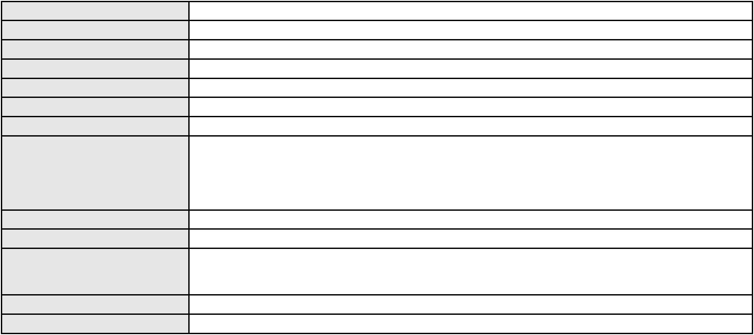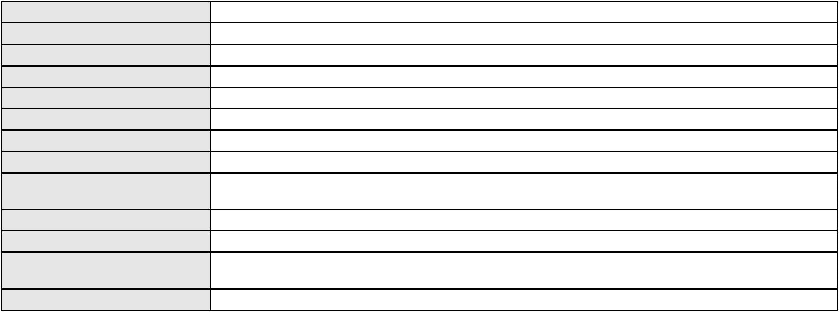

Processo
0228210-66.2022.8.06.0001
Assunto principal
Polo ativo
Interpretação / Revisão de Contrato
FRANCISCA GARDENIA SOUSA SILVA
Advogado(s) - Polo ativo
MARCOS ANTONIO RODRIGUES CUNHA - (CE35860-A)
THIAGO LOBO LARA - (CE35036-A)
Polo passivo
BANCO BMG SA
Advogado(s) - Polo passivo ANTONIO DE MORAES DOURADO NETO - (PE23255-A)
Terceiros PROCURADORIA GERAL DE JUSTICA
Voto proferido pelo relator Voto não liberado
Processo
0625176-50.2024.8.06.0000
Número de ordem
Órgão julgador
Órgão julgador colegiado
Relator
262
4º Gabinete da 3ª Câmara de Direito Privado
3ª Câmara de Direito Privado
PAULO DE TARSO PIRES NOGUEIRA
AGRAVO DE INSTRUMENTO
Execução Provisória
Classe judicial
Assunto principal
Polo ativo
DORI ALIMENTOS S.A.
Advogado(s) - Polo ativo
Polo passivo
THAIS ARZA MONTEIRO - (SP267967)
FRANCA NUNES COMERCIO DE ALIMENTOS LTDA
Advogado(s) - Polo passivo PEDRO SAMUEL SALES ARARIPE - (CE6993-A)
MARIA DE JESUS BEZERRA DE MENESES MELLO - (CE17705-A)
DEBORA BELCHIOR LIMA PONTES - (CE24810-A)
LUIS OTAVIO FRANCO MARTINS - (CE16398)
Terceiros
Não informado
Voto proferido pelo relator Voto não liberado
Processo
0176471-64.2016.8.06.0001
Número de ordem
Órgão julgador
Órgão julgador colegiado
Relator
263
4º Gabinete da 3ª Câmara de Direito Privado
3ª Câmara de Direito Privado
PAULO DE TARSO PIRES NOGUEIRA
APELAÇÃO CÍVEL
Classe judicial
Assunto principal
Polo ativo
Indenização por Dano Moral
WELLINGTON ALMEIDA DE OLIVEIRA
JOSE ROBERTO DE CARVALHO - (CE11070-A)
Advogado(s) - Polo ativo
Polo passivo
DISAL ADMINISTRADORA DE CONSORCIOS LTDA
MUCURIPE VEICULOS, COMERCIO E SERVICOS LTDA
Advogado(s) - Polo passivo RODRIGO SCOPEL - (RS40004-A)
Terceiros Não informado
Voto proferido pelo relator Voto não liberado
Processo
0181074-20.2015.8.06.0001
Número de ordem
Órgão julgador
Órgão julgador colegiado
Relator
264
4º Gabinete da 3ª Câmara de Direito Privado
3ª Câmara de Direito Privado
PAULO DE TARSO PIRES NOGUEIRA
APELAÇÃO CÍVEL
Classe judicial
Assunto principal
Polo ativo
Direito de Imagem
ALESSANDRO BELCHIOR ADMINISTRACAO DE IMOVEIS LTDA - EPP
Advogado(s) - Polo ativo
MARCOS ROBERTO ALVES - (CE24001-A)
DANIELA NOGUEIRA DA SILVA PIMENTEL - (CE10856-A)
JOSE RICARDO DE ARAUJO ANTUNES - (CE30872-A)
Polo passivo
AMERICO PICANCO NETO
76
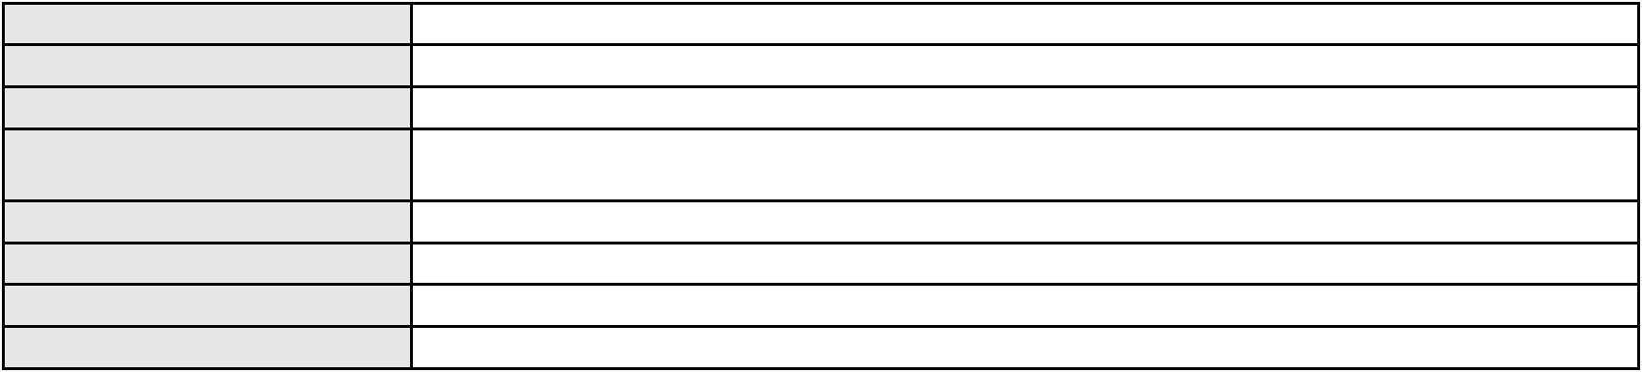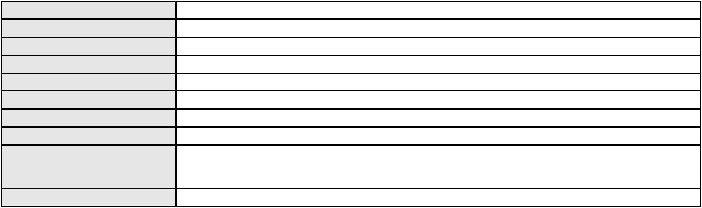

Processo
0181074-20.2015.8.06.0001
Advogado(s) - Polo passivo FRANCISCO XAVIER TORRES - (CE5588-A)
RENATO TORRES DE ABREU NETO - (CE25300)
Terceiros
PROCURADORIA GERAL DE JUSTICA
Voto proferido pelo relator Voto não liberado
Processo
0209487-67.2020.8.06.0001
Número de ordem
Órgão julgador
Órgão julgador colegiado
Relator
265
4º Gabinete da 3ª Câmara de Direito Privado
3ª Câmara de Direito Privado
PAULO DE TARSO PIRES NOGUEIRA
APELAÇÃO CÍVEL
Classe judicial
Assunto principal
Polo ativo
Despejo por Denúncia Vazia
CAMILA BITAR PRATA DE ALMEIDA CUNHA LTDA
THIAGO BONAVIDES BORGES DA CUNHA BITAR - (CE19880-A)
NOVA GERENCIA DE NEGOCIOS IMOBILIARIOS LTDA
Advogado(s) - Polo ativo
Polo passivo
Advogado(s) - Polo passivo GISELLE VIEIRA FERREIRA - (CE38400-A)
JOAO MOYSES FERREIRA NETO - (CE9400-A)
Terceiros
PROCURADORIA GERAL DE JUSTICA
Voto proferido pelo relator Voto não liberado
Processo
0272996-69.2020.8.06.0001
Número de ordem
Órgão julgador
Órgão julgador colegiado
Relator
266
4º Gabinete da 3ª Câmara de Direito Privado
3ª Câmara de Direito Privado
PAULO DE TARSO PIRES NOGUEIRA
APELAÇÃO CÍVEL
Classe judicial
Assunto principal
Polo ativo
Obrigação de Fazer / Não Fazer
COMPANHIA ENERGETICA DO CEARA
ANTONIO CLETO GOMES - (CE5864-A)
FRANCISCO DARLAN ROCHA CARNEIRO
Advogado(s) - Polo ativo
Polo passivo
Advogado(s) - Polo passivo JOVELINA DOS SANTOS SOUSA - (CE37943-A)
Terceiros Não informado
Voto proferido pelo relator Voto não liberado
Processo
0231185-61.2022.8.06.0001
Número de ordem
Órgão julgador
Órgão julgador colegiado
Relator
267
4º Gabinete da 3ª Câmara de Direito Privado
3ª Câmara de Direito Privado
PAULO DE TARSO PIRES NOGUEIRA
APELAÇÃO CÍVEL
Classe judicial
Assunto principal
Polo ativo
Obrigação de Fazer / Não Fazer
UNIMED DE FORTALEZA COOPERATIVA DE TRABALHO MEDICO LTDA
DAVID SOMBRA PEIXOTO - (CE16477-A)
ALINY DA COSTA LIMA
Advogado(s) - Polo ativo
Polo passivo
Advogado(s) - Polo passivo Não informado
Terceiros
PROCURADORIA GERAL DE JUSTICA
Voto proferido pelo relator Não informado
Processo
0266057-73.2020.8.06.0001
Número de ordem
Órgão julgador
Órgão julgador colegiado
Relator
268
4º Gabinete da 3ª Câmara de Direito Privado
3ª Câmara de Direito Privado
PAULO DE TARSO PIRES NOGUEIRA
77

Processo
0266057-73.2020.8.06.0001
APELAÇÃO CÍVEL
Classe judicial
Assunto principal
Polo ativo
Contratos Bancários
LUIZ RUY LEITE DE OLIVEIRA JUNIOR
Advogado(s) - Polo ativo
ADRYU REGIS ROLIM FERNANDES - (CE24916-A)
LUIZ HENRIQUE GADELHA DE OLIVEIRA - (CE22125-A)
Polo passivo
COOPERFORTE- COOP DE ECON. E CRED. MUTUO DOS FUNCI.DE INSTITUICOES
FINANCEIRAS PUBLICAS FEDERAIS LTDA
Advogado(s) - Polo passivo DAVID SOMBRA PEIXOTO - (CE16477-A)
Terceiros Não informado
Voto proferido pelo relator Voto não liberado
Processo
0117652-81.2009.8.06.0001
Número de ordem
Órgão julgador
Órgão julgador colegiado
Relator
269
4º Gabinete da 3ª Câmara de Direito Privado
3ª Câmara de Direito Privado
PAULO DE TARSO PIRES NOGUEIRA
APELAÇÃO CÍVEL
Classe judicial
Assunto principal
Polo ativo
Tratamento médico-hospitalar
Marianne Freitas Vasques
Advogado(s) - Polo ativo
Polo passivo
MOYSES BARJUD MARQUES - (CE13496-A)
UNIMED NORTE NORDESTE-FEDERACAO INTERFEDERATIVA DAS SOCIEDADES
COOPERATIVAS DE TRABALHO MEDICO
Advogado(s) - Polo passivo DANIEL LOPES REGO - (PI3450-A)
NATALIA CARNEIRO DE OLIVEIRA - (CE36523-A)
Terceiros
PROCURADORIA GERAL DE JUSTICA
Voto proferido pelo relator Voto não liberado
Processo
0009006-98.2017.8.06.0064
Número de ordem
Órgão julgador
Órgão julgador colegiado
Relator
270
4º Gabinete da 3ª Câmara de Direito Privado
3ª Câmara de Direito Privado
PAULO DE TARSO PIRES NOGUEIRA
APELAÇÃO CÍVEL
Classe judicial
Assunto principal
Polo ativo
Alienação Fiduciária
CICERA JULIANA DE BARROS FERREIRA
Advogado(s) - Polo ativo
MIRELLY ALVES DO NASCIMENTO - (CE43688-A)
BEATRIZ ALVES DE LIMA MORAIS - (CE48237-A)
Polo passivo
OMNI S/A CREDITO FINANCIAMENTO E INVESTIMENTO
Advogado(s) - Polo passivo DANIELA FERREIRA TIBURTINO - (CE37043-A)
Terceiros Não informado
Voto proferido pelo relator Voto não liberado
Processo
0629867-10.2024.8.06.0000
Número de ordem
Órgão julgador
Órgão julgador colegiado
Relator
271
4º Gabinete da 3ª Câmara de Direito Privado
3ª Câmara de Direito Privado
PAULO DE TARSO PIRES NOGUEIRA
AGRAVO DE INSTRUMENTO
Inventário e Partilha
Classe judicial
Assunto principal
Polo ativo
MARIA DO SOCORRO CALIXTO MOREIRA
PAULO CESAR FERREIRA JENUARIO - (CE27029-A)
Advogado(s) - Polo ativo
Polo passivo
RAIMUNDO REGINALDO BARBOSA
REGINA DE CASTRO BARBOZA
Advogado(s) - Polo passivo FLAVIA MARIA DE PAULA MENESCAL - (CE6143-A)
78
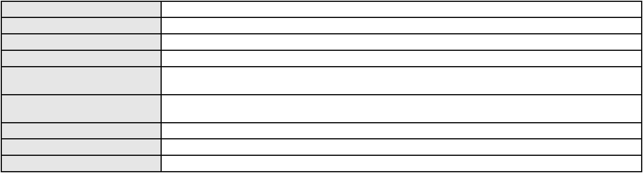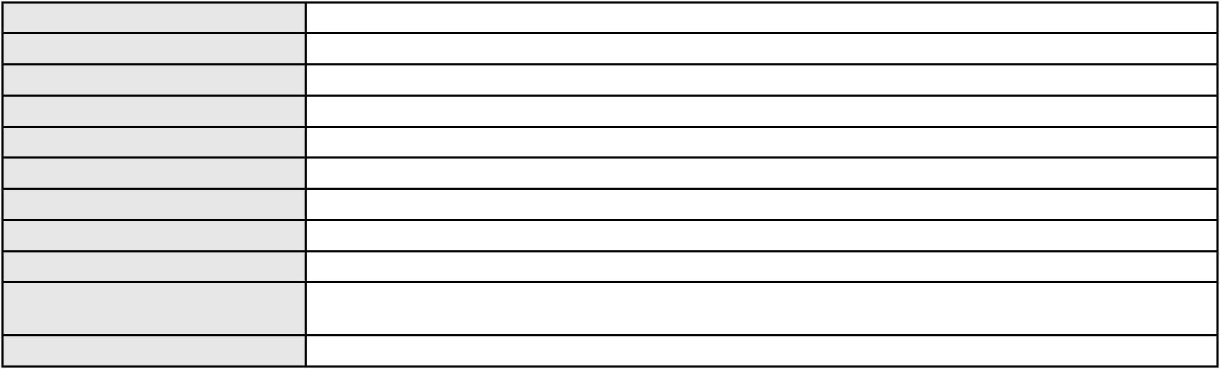

Processo
Terceiros
0629867-10.2024.8.06.0000
Não informado
Voto proferido pelo relator Voto não liberado
Processo
0621086-96.2024.8.06.0000
Número de ordem
Órgão julgador
Órgão julgador colegiado
Relator
272
4º Gabinete da 3ª Câmara de Direito Privado
3ª Câmara de Direito Privado
PAULO DE TARSO PIRES NOGUEIRA
AGRAVO DE INSTRUMENTO
Fornecimento de Energia Elétrica
FRANCISCO DELANO ALVES DE PAIVA
Classe judicial
Assunto principal
Polo ativo
Advogado(s) - Polo ativo
AUDIZIO EMANUEL PAIVA MORORO - (CE21639-A)
CARLOS RENATO MARTINS TORRES - (CE22541-A)
Polo passivo
COMPANHIA ENERGETICA DO CEARA
Advogado(s) - Polo passivo ANTONIO CLETO GOMES - (CE5864-A)
Terceiros PROCURADORIA GERAL DE JUSTICA
Voto proferido pelo relator Voto não liberado
Processo
0624466-98.2022.8.06.0000
Número de ordem
Órgão julgador
Órgão julgador colegiado
Relator
273
4º Gabinete da 3ª Câmara de Direito Privado
3ª Câmara de Direito Privado
PAULO DE TARSO PIRES NOGUEIRA
AGRAVO DE INSTRUMENTO
Bloqueio / Desbloqueio de Valores
FELIPE PINTO GRACA
Classe judicial
Assunto principal
Polo ativo
Advogado(s) - Polo ativo
Polo passivo
RAIMUNDO NONATO DE FARIAS - (CE12166-A)
DOUGLAS HENRIQUE DE FRANCESCO GRACA
KATARINA LIZ DE FRANCESCO GRACA CABRAL
SALVADOR MANOEL DE FRANCESCO GRACA
Advogado(s) - Polo passivo FRANCISCO YAGO OLIVEIRA DO NASCIMENTO - (CE43625-A)
Terceiros PROCURADORIA GERAL DE JUSTICA
Voto proferido pelo relator Voto não liberado
Processo
0000333-77.2000.8.06.0108
Número de ordem
Órgão julgador
Órgão julgador colegiado
Relator
274
4º Gabinete da 3ª Câmara de Direito Privado
3ª Câmara de Direito Privado
PAULO DE TARSO PIRES NOGUEIRA
APELAÇÃO CÍVEL
Classe judicial
Assunto principal
Polo ativo
Acidente de Trânsito
G B S ENGENHARIA LTDA
ANTONIO CLETO GOMES - (CE5864-A)
Advogado(s) - Polo ativo
Polo passivo
Maria das Gracas Maia da Silva
Luiz Gomes da Silva
Advogado(s) - Polo passivo JOSE EDVALDO DE OLIVEIRA - (CE10887-A)
Terceiros Não informado
Voto proferido pelo relator Voto não liberado
Processo
0251343-06.2023.8.06.0001
Número de ordem
Órgão julgador
Órgão julgador colegiado
Relator
275
4º Gabinete da 3ª Câmara de Direito Privado
3ª Câmara de Direito Privado
PAULO DE TARSO PIRES NOGUEIRA
79

Processo
0251343-06.2023.8.06.0001
APELAÇÃO CÍVEL
Classe judicial
Assunto principal
Polo ativo
Tratamento médico-hospitalar
MARLON LEITE RODRIGUES
Advogado(s) - Polo ativo
VIRGINIA CAVALCANTE PORTELA DE ALMEIDA - (CE42154)
GEORGIA EMANUELE CAVALCANTE PORTELA DE ALMEIDA - (CE42348-A)
Polo passivo
BRADESCO SAUDE S/A
Advogado(s) - Polo passivo WILSON SALES BELCHIOR - (CE17314-A)
Terceiros PROCURADORIA GERAL DE JUSTICA
Voto proferido pelo relator Voto não liberado
Processo
0254314-32.2021.8.06.0001
Número de ordem
Órgão julgador
Órgão julgador colegiado
Relator
276
4º Gabinete da 3ª Câmara de Direito Privado
3ª Câmara de Direito Privado
PAULO DE TARSO PIRES NOGUEIRA
APELAÇÃO CÍVEL
Classe judicial
Assunto principal
Polo ativo
Liminar
HAPVIDA ASSISTENCIA MEDICA LTDA
Advogado(s) - Polo ativo
IGOR MACEDO FACO - (CE16470-A)
ISAAC COSTA LAZARO FILHO - (CE18663-A)
Polo passivo
GABRIELA SILVA MISTERIO
Advogado(s) - Polo passivo CAICO GONDIM BORELLI - (CE24895-A)
Terceiros PROCURADORIA GERAL DE JUSTICA
Voto proferido pelo relator Voto não liberado
Processo
0053452-22.2020.8.06.0117
Número de ordem
Órgão julgador
Órgão julgador colegiado
Relator
277
4º Gabinete da 3ª Câmara de Direito Privado
3ª Câmara de Direito Privado
PAULO DE TARSO PIRES NOGUEIRA
APELAÇÃO CÍVEL
Classe judicial
Assunto principal
Polo ativo
Fornecimento de Água
COMPANHIA DE AGUA E ESGOTO DO CEARA CAGECE
Advogado(s) - Polo ativo
FABIANA MELO FEIJAO - (CE14918-A)
VICTOR DIEGO SOARES DE ALMEIDA - (CE21415-A)
JOAO PAULO GOMES DIAS - (CE20746-A)
Polo passivo
MARCOS MARQUES FRUTUOSO
Advogado(s) - Polo passivo PEDRO DO NASCIMENTO LIMA FILHO - (CE38368-A)
Terceiros Não informado
Voto proferido pelo relator Voto não liberado
Processo
0051586-20.2020.8.06.0071
Número de ordem
Órgão julgador
Órgão julgador colegiado
Relator
278
4º Gabinete da 3ª Câmara de Direito Privado
3ª Câmara de Direito Privado
PAULO DE TARSO PIRES NOGUEIRA
APELAÇÃO CÍVEL
Classe judicial
Assunto principal
Polo ativo
Interpretação / Revisão de Contrato
COMPANHIA ENERGETICA DO CEARA
ANTONIO CLETO GOMES - (CE5864-A)
KAZZIR INDUSTRIA E COMERCIO LTDA
Advogado(s) - Polo ativo
Polo passivo
Advogado(s) - Polo passivo CAROLINNE COELHO DE CASTRO COUTINHO - (CE17924-A)
Terceiros Não informado
80
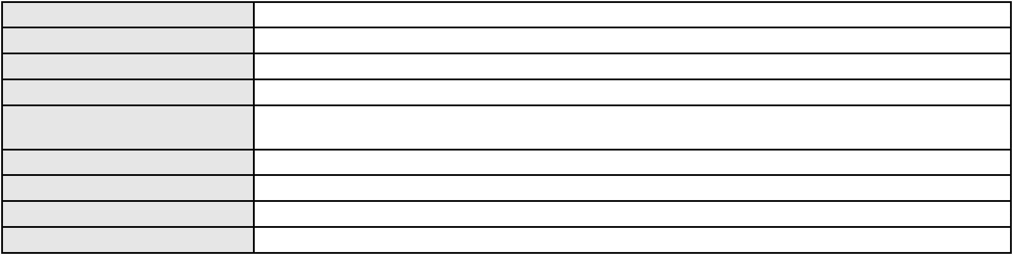

Processo
0051586-20.2020.8.06.0071
Voto proferido pelo relator Voto não liberado
Processo
0203102-22.2022.8.06.0167
Número de ordem
Órgão julgador
Órgão julgador colegiado
Relator
279
4º Gabinete da 3ª Câmara de Direito Privado
3ª Câmara de Direito Privado
PAULO DE TARSO PIRES NOGUEIRA
APELAÇÃO CÍVEL
Classe judicial
Assunto principal
Polo ativo
Despejo por Inadimplemento
ELCIANE ALVES PASSOS
Advogado(s) - Polo ativo
Polo passivo
BRUNA MONIK FEITOSA PARENTE - (CE23612-A)
NARA GIZZELLI FREITAS MACIEL
Advogado(s) - Polo passivo JEFFERSON DE OLIVEIRA SA - (CE35357-A)
Terceiros Não informado
Voto proferido pelo relator Voto não liberado
Processo
0158061-50.2019.8.06.0001
Número de ordem
Órgão julgador
Órgão julgador colegiado
Relator
280
4º Gabinete da 3ª Câmara de Direito Privado
3ª Câmara de Direito Privado
PAULO DE TARSO PIRES NOGUEIRA
APELAÇÃO CÍVEL
Classe judicial
Assunto principal
Polo ativo
Revisão de Juros Remuneratórios, Capitalização/Anatocismo
MARIA DO SOCORRO DE AMORIM ARAUJO ALVES
LUCIANA TACOLA BECKER - (CE15911-A)
BANCO DO BRASIL SA
Advogado(s) - Polo ativo
Polo passivo
Advogado(s) - Polo passivo DAVID SOMBRA PEIXOTO - (CE16477-A)
Terceiros Não informado
Voto proferido pelo relator Voto não liberado
Processo
0182443-15.2016.8.06.0001
Número de ordem
Órgão julgador
Órgão julgador colegiado
Relator
281
4º Gabinete da 3ª Câmara de Direito Privado
3ª Câmara de Direito Privado
PAULO DE TARSO PIRES NOGUEIRA
APELAÇÃO CÍVEL
Classe judicial
Assunto principal
Polo ativo
Cheque
Messejana I Incorporadora SPE Ltda
Advogado(s) - Polo ativo
GILVANDO FURTADO DE FIGUEIREDO JUNIOR - (CE18259-A)
GUSTAVO REBELO DE CAMPOS - (CE35289-A)
Polo passivo
BANCO DO BRASIL SA
Advogado(s) - Polo passivo WILSON SALES BELCHIOR - (CE17314-A)
Terceiros Não informado
Voto proferido pelo relator Voto não liberado
Processo
0288839-06.2022.8.06.0001
Número de ordem
Órgão julgador
Órgão julgador colegiado
Relator
282
4º Gabinete da 3ª Câmara de Direito Privado
3ª Câmara de Direito Privado
PAULO DE TARSO PIRES NOGUEIRA
APELAÇÃO CÍVEL
Classe judicial
Assunto principal
Polo ativo
Nulidade - Ausência de Citação
DOROTHEA RIBEIRO MARINHO
81

Processo
0288839-06.2022.8.06.0001
Advogado(s) - Polo ativo
Polo passivo
CARLOS EDUARDO FALCAO DE OLIVEIRA - (CE6859-A)
JOAO HELRANDY RIBEIRO PONTE
Advogado(s) - Polo passivo Não informado
Terceiros
Evandro Ferreira da Silva
Reginaldo Jovelino dos Santos
Francisco Henrique de Castro Lima
PROCURADORIA GERAL DE JUSTICA
Voto proferido pelo relator Voto não liberado
Processo
0204192-36.2022.8.06.0112
Número de ordem
Órgão julgador
Órgão julgador colegiado
Relator
283
4º Gabinete da 3ª Câmara de Direito Privado
3ª Câmara de Direito Privado
PAULO DE TARSO PIRES NOGUEIRA
APELAÇÃO CÍVEL
Classe judicial
Assunto principal
Polo ativo
Contratos de Consumo
FERRAZ ENGENHARIA UNIPESSOAL LTDA
LARYSSA RODRIGUES BRITO - (CE46643-A)
RAFAEL AURELIANO GONCALVES BRANCO
Advogado(s) - Polo ativo
Polo passivo
Advogado(s) - Polo passivo FRANCISCO LEOPOLDO MARTINS FILHO - (CE10129-A)
Terceiros Não informado
Voto proferido pelo relator Voto não liberado
Processo
0216845-83.2020.8.06.0001
Número de ordem
Órgão julgador
Órgão julgador colegiado
Relator
284
4º Gabinete da 3ª Câmara de Direito Privado
3ª Câmara de Direito Privado
PAULO DE TARSO PIRES NOGUEIRA
APELAÇÃO CÍVEL
Classe judicial
Assunto principal
Polo ativo
Reajuste contratual
AMIL ASSISTENCIA MEDICA INTERNACIONAL S.A.
PAULO ROBERTO VIGNA - (SP173477-A)
Advogado(s) - Polo ativo
Polo passivo
CREUZA DA SILVA
EVELLYNE CRISTINA DA SILVA FONTENELE
Advogado(s) - Polo passivo Não informado
Terceiros
PROCURADORIA GERAL DE JUSTICA
Voto proferido pelo relator Não informado
Processo
0055894-78.2017.8.06.0112
Número de ordem
Órgão julgador
Órgão julgador colegiado
Relator
285
4º Gabinete da 3ª Câmara de Direito Privado
3ª Câmara de Direito Privado
PAULO DE TARSO PIRES NOGUEIRA
APELAÇÃO CÍVEL
Classe judicial
Assunto principal
Polo ativo
Despejo para Uso Próprio
ERICSSON MATOS BEZERRA
RENATO DE MATOS SAMPAIO - (CE17742-A)
Filipe Menezes Santana Bezerra
Advogado(s) - Polo ativo
Polo passivo
Advogado(s) - Polo passivo FILIPE MENEZES SANTANA BEZERRA - (CE28368-A)
SAULO MENEZES SANTANA BEZERRA - (CE36804-A)
Terceiros
Não informado
Voto proferido pelo relator Voto não liberado
82
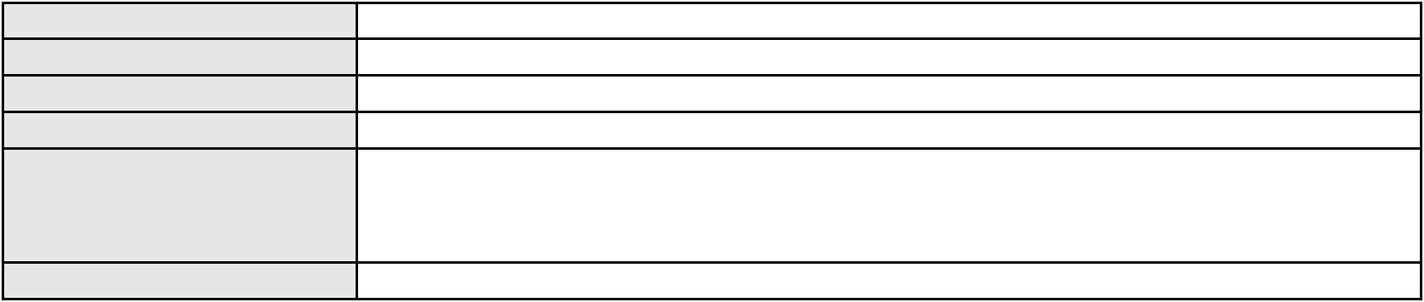

Processo
0112145-95.2016.8.06.0001
286
Número de ordem
Órgão julgador
Órgão julgador colegiado
Relator
4º Gabinete da 3ª Câmara de Direito Privado
3ª Câmara de Direito Privado
PAULO DE TARSO PIRES NOGUEIRA
APELAÇÃO CÍVEL
Classe judicial
Assunto principal
Polo ativo
Rescisão / Resolução
SAO SINFRONIO EMPREENDIMENTOS IMOBILIARIOS LTDA
ERIDANO EMPREENDIMENTOS IMOBILIARIOS SPE LTDA
Advogado(s) - Polo ativo
Polo passivo
BEATRIZ MARIA MENEZES HONORATO - (AM16258)
CAROLINA RIBEIRO BOTELHO - (AM5963)
CANDIDO MEDEIROS LINHARES
EVA DE VASCONCELOS LIMA FREITAS
Advogado(s) - Polo passivo ARMANDO RIBEIRO DE ALBUQUERQUE FILHO - (CE20273-A)
Terceiros Não informado
Voto proferido pelo relator Voto não liberado
Processo
0141061-71.2018.8.06.0001
Número de ordem
Órgão julgador
Órgão julgador colegiado
Relator
287
4º Gabinete da 3ª Câmara de Direito Privado
3ª Câmara de Direito Privado
PAULO DE TARSO PIRES NOGUEIRA
APELAÇÃO CÍVEL
Classe judicial
Assunto principal
Polo ativo
Protesto Indevido de Título
INSTITUTO DESENVOLVIMENTO ESTRATEGIA E CONHECIMENTO - IDESCO
Advogado(s) - Polo ativo
INGRID ALBUQUERQUE RIBEIRO ANGELO - (CE25350-A)
ANDRESSA MELO ALVES - (CE23878-A)
DANIEL CARLOS MARIZ SANTOS - (CE14623-A)
Polo passivo
BRASOFTWARE INFORMATICA LTDA
Advogado(s) - Polo passivo THOMAZ LOPES CORTE REAL - (SP179540)
MATHEUS GIL DE OLIVEIRA - (SP392095)
Terceiros
Não informado
Voto proferido pelo relator Voto não liberado
Processo
0018104-25.2005.8.06.0001
Número de ordem
Órgão julgador
Órgão julgador colegiado
Relator
288
4º Gabinete da 3ª Câmara de Direito Privado
3ª Câmara de Direito Privado
PAULO DE TARSO PIRES NOGUEIRA
APELAÇÃO CÍVEL
Classe judicial
Assunto principal
Polo ativo
Usucapião Ordinária
Stenio Nobre de Lima
Advogado(s) - Polo ativo
SAMARA SELLY BRANDAO NOBRE CARNEIRO - (CE49313-A)
ALEX MONTEIRO DA SILVA - (CE48843-A)
CAROLINA BARRETO ALVES COSTA FREITAS - (CE21484-A)
Polo passivo
ESPÓLIO DE GLADSTONE NOBRE DE LIMA registrado(a) civilmente como GLADSTONE
NOBRE DE LIMA
Advogado(s) - Polo passivo CESAR FREIRE - (CE35668-A)
ANTONIA JULIA CAMPOS FILIZOLA - (CE41028-A)
Terceiros
PROCURADORIA GERAL DE JUSTICA
Voto proferido pelo relator Voto não liberado
Processo
0638055-26.2023.8.06.0000
Número de ordem
Órgão julgador
289
2º Gabinete da 3ª Câmara de Direito Privado
3ª Câmara de Direito Privado
Órgão julgador colegiado
83
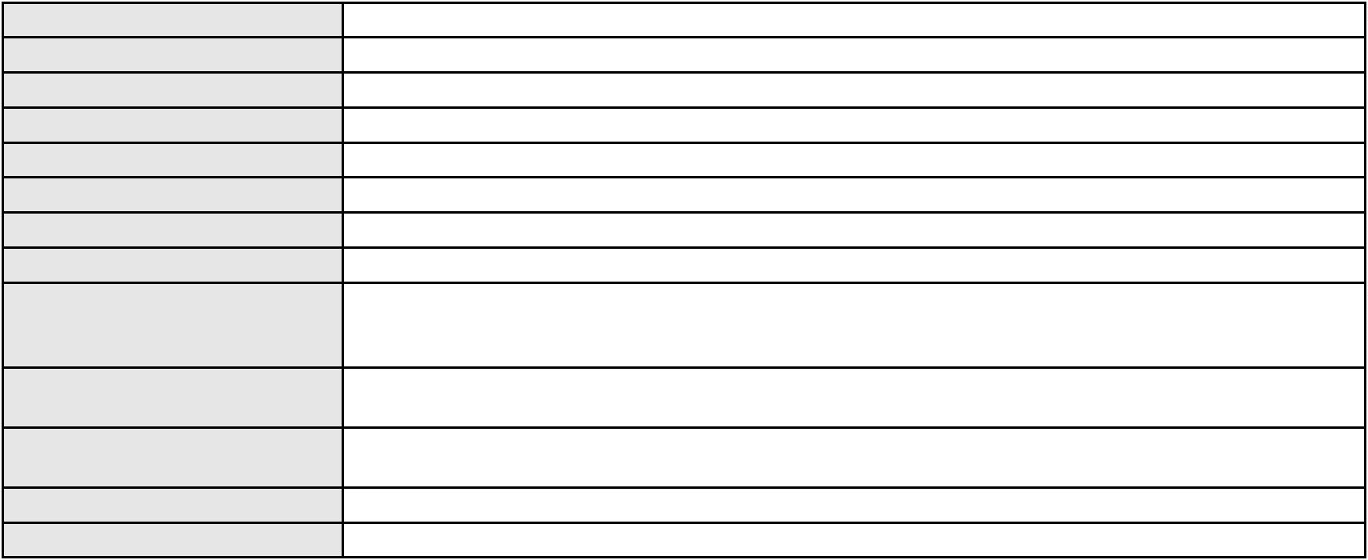

Processo
0638055-26.2023.8.06.0000
CLEIDE ALVES DE AGUIAR
AGRAVO DE INSTRUMENTO
Sucessão
Relator
Classe judicial
Assunto principal
Polo ativo
CELIA MEDEIROS DA SILVA
JOSE BATISTA DE SA - (CE20442-A)
ANDRE BARROSO DA SILVA
Advogado(s) - Polo ativo
Polo passivo
Advogado(s) - Polo passivo Não informado
Terceiros Não informado
Voto proferido pelo relator Não informado
Processo
0235186-60.2020.8.06.0001
Número de ordem
Órgão julgador
Órgão julgador colegiado
Relator
290
2º Gabinete da 3ª Câmara de Direito Privado
3ª Câmara de Direito Privado
CLEIDE ALVES DE AGUIAR
Classe judicial
Assunto principal
Polo ativo
APELAÇÃO CÍVEL
Esbulho / Turbação / Ameaça
Igor Henrique Uehara Barden
CAROLINA BARRETO ALVES COSTA FREITAS - (CE21484-A)
Lara Maria de Mendonca Aguiar Barden
Advogado(s) - Polo ativo
Polo passivo
Advogado(s) - Polo passivo BRUNO LUCENA SALES - (CE21577-A)
ANA PAULA MARTINS ALBUQUERQUE - (CE17338-A)
ANDREIA DA SILVA COSTA - (CE15851-A)
Terceiros
PROCURADORIA GERAL DE JUSTICA
Voto proferido pelo relator Voto não liberado
Processo
0009408-39.2015.8.06.0101
Número de ordem
Órgão julgador
Órgão julgador colegiado
Relator
291
3º Gabinete da 3ª Câmara de Direito Privado
3ª Câmara de Direito Privado
MARCOS WILLIAM LEITE DE OLIVEIRA
APELAÇÃO CÍVEL
Classe judicial
Assunto principal
Polo ativo
Obrigação de Fazer / Não Fazer
Associacao Cearense dos Empresarios da Construcao e Loteadores - Acecol
Advogado(s) - Polo ativo
JOSE ARIMA ROCHA BRITO - (CE9092-A)
EDWIN BASTO DAMASCENO - (CE14361-A)
Polo passivo
CONSTRUTORA SILVEIRA SALLES LTDA
Advogado(s) - Polo passivo PAULO ANDRE LIMA AGUIAR - (CE10630-A)
Terceiros PROCURADORIA GERAL DE JUSTICA
Voto proferido pelo relator Voto não liberado
Processo
0259580-97.2021.8.06.0001
Número de ordem
Órgão julgador
Órgão julgador colegiado
Relator
292
4º Gabinete da 3ª Câmara de Direito Privado
3ª Câmara de Direito Privado
PAULO DE TARSO PIRES NOGUEIRA
APELAÇÃO CÍVEL
Classe judicial
Assunto principal
Polo ativo
Obrigação de Fazer / Não Fazer
MARIA ISABEL DAMASCENO MARTINS FERNANDES
Advogado(s) - Polo ativo
MARIA JULIANA DAMASCENO MARTINS FERNANDES - (CE41703-A)
MATHEUS ESTEVAM FONTENELE - (CE44040-A)
Polo passivo
BANCO DO NORDESTE DO BRASIL SA
Advogado(s) - Polo passivo RICARDO LOPES GODOY - (MG77167-A)
84
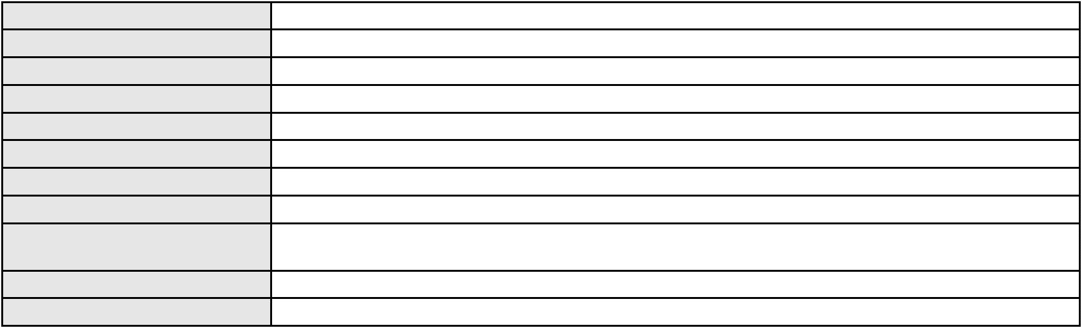

Processo
Terceiros
0259580-97.2021.8.06.0001
Não informado
Voto proferido pelo relator Voto não liberado
Processo
0200167-22.2024.8.06.0043
Número de ordem
Órgão julgador
Órgão julgador colegiado
Relator
293
1º Gabinete da 3ª Câmara de Direito Privado
3ª Câmara de Direito Privado
RAIMUNDO NONATO SILVA SANTOS
APELAÇÃO CÍVEL
Classe judicial
Assunto principal
Polo ativo
Empréstimo consignado
ANTONIO VICENTE DA SILVA
EVERARDO DE SOUZA GARCIA SIQUEIRA - (CE38797-A)
BANCO ITAU BMG CONSIGNADO S.A.
Advogado(s) - Polo ativo
Polo passivo
Advogado(s) - Polo passivo NELSON MONTEIRO DE CARVALHO NETO - (RJ60359-A)
Terceiros PROCURADORIA GERAL DE JUSTICA
Voto proferido pelo relator Não informado
Processo
0017385-63.2017.8.06.0117
Número de ordem
Órgão julgador
Órgão julgador colegiado
Relator
294
2º Gabinete da 3ª Câmara de Direito Privado
3ª Câmara de Direito Privado
CLEIDE ALVES DE AGUIAR
APELAÇÃO CÍVEL
Classe judicial
Assunto principal
Polo ativo
Acidente de Trânsito
MANOEL ELIAS GERMANO VIEIRA
Advogado(s) - Polo ativo
ANA CLAUDIA MAIA DE ALENCAR MELO - (CE6994-A)
JOSE ORISVALDO BRITO DA SILVA - (RJ57069-A)
Polo passivo
AUTO VIACAO METROPOLITANA LTDA
ODETE VIEIRA DOS SANTOS
FRANCISCA VIEIRA DOS ANJOS
Advogado(s) - Polo passivo ANTONIO CLETO GOMES - (CE5864-A)
RAFAEL CARNEIRO DE CASTRO - (CE17275-A)
Terceiros
OSINEUDO SOUSA VIEIRA
MARIA VANDA VIEIRA RODRIGUES
FRANCISCO ANTONIO GERMANO SAMPAIO
ANTONIO MANOEL GERMANO SAMPAIO
OSINEIDE VIEIRA DOS ANJOS
MONICA DE SOUSA VIEIRA
ANTONIO JOSINEUDO DE SOUSA VIEIRA
ELIANA GERMANO SAMPAIO
STENIO DE SOUSA VIEIRA
MARIA LEONEIDE LOPES SAMPAIO
MARIA HELENA DE SOUSA VIEIRA
MARIA ELENITA VIEIRA DOS ANJOS
Voto proferido pelo relator Voto não liberado
Processo
0192853-35.2016.8.06.0001
Número de ordem
Órgão julgador
Órgão julgador colegiado
Relator
295
4º Gabinete da 3ª Câmara de Direito Privado
3ª Câmara de Direito Privado
PAULO DE TARSO PIRES NOGUEIRA
APELAÇÃO CÍVEL
Classe judicial
Assunto principal
Polo ativo
Atraso na Entrega do Imóvel
OI NEGOCIOS IMOBILIARIOS LTDA - ME
VIP IMOBILIARIA LTDA - EPP
SOBI EMPREENDIMENTOS IMOBILIARIOS LTDA
VOS EMPREENDIMENTOS IMOBILIARIOS LTDA
85
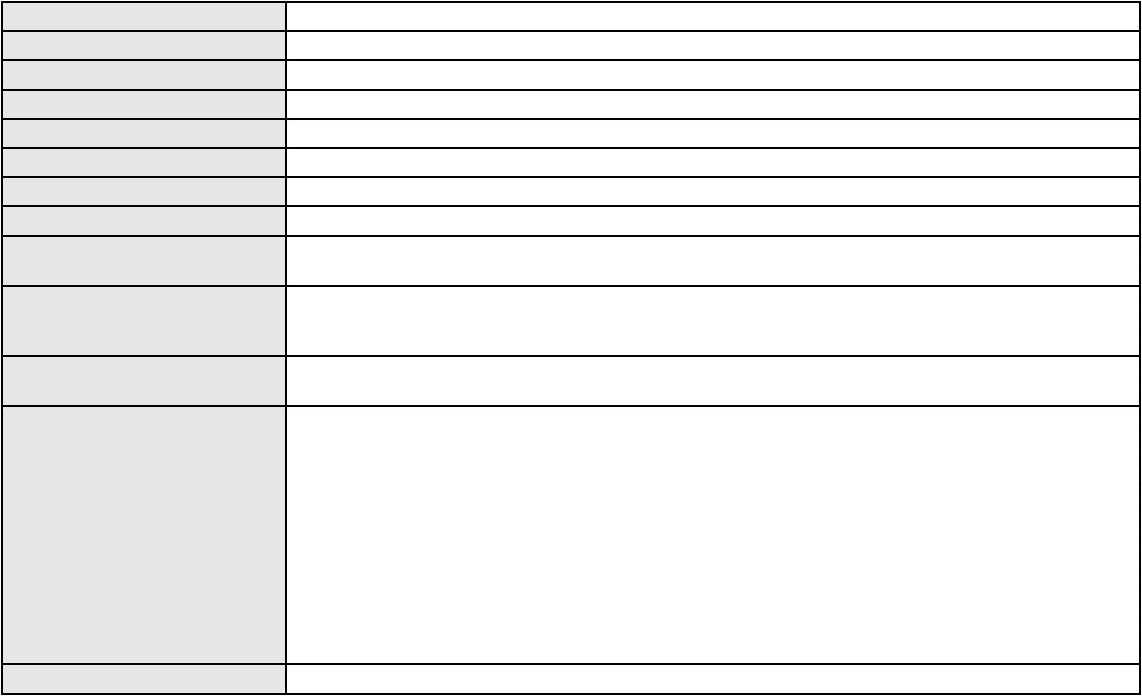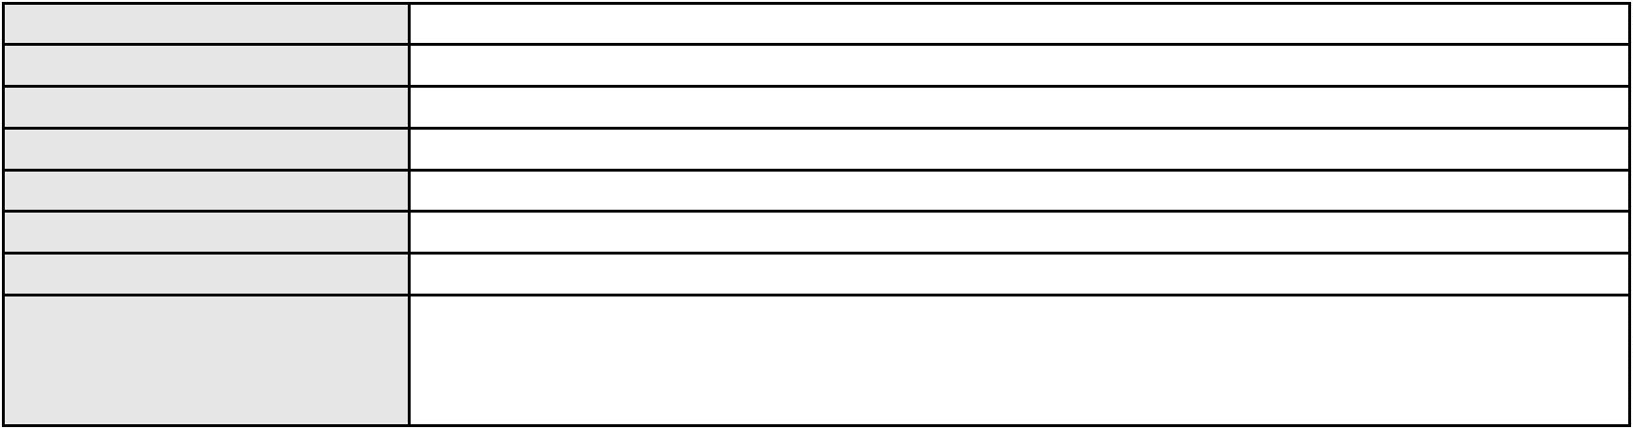

Processo
0192853-35.2016.8.06.0001
Advogado(s) - Polo ativo
Polo passivo
GAUDENIO SANTIAGO DO CARMO - (CE20944-A)
EDINALDSON DE PAIVA NOBERTO
FABIO PARENTE PONTE
FRANCISCO ELNATAN CARLOS DE OLIVEIRA JUNIOR
FLAVIO BERNARDO CORDEIRO
MARYFRANCI SILVA FERREIRA
GUILHERME CARNEIRO LEAO
HERBEST YVES GOMES OLIVEIRA
MARIA DAS GRACAS DA SILVA
BRUNO LAPA RODRIGUES SILVA
ADRIANA GOMES DE SOUSA
LUCAS HENRIQUE MARTINS OAKS
DIOGO HENRIQUE FERNANDES PONTES
PRISCILLA BASTO JANSEN RODRIGUES
FRANCISCO PEREIRA TORRES
JOSANNE ALENCAR PORTELA COLARES
ANDRE LIMA SILVA
RODRIGO ALBOIM DE PAIVA FERNANDES RODRIGUES
MARIA AURILENE MARIANO FERNANDES
ELIANE DE MEDEIROS STUDART
MARIA STELA VIANA PORTELA
CLAUDIANA MAPURUNGA PINHEIRO
FRANCISCO OLDEMAR LEITE PINTO
GILBERTO FREIRE SAMPAIO
JOSE VOLUCIANO LOPES
MARIA DO CARMO BRITO SIEBRA
RUI MANUEL DA SILVA OLIVEIRA
ELIZABETH MARIA ALMEIDA DE OLIVEIRA
MARIA DE FATIMA GARCIA
ANGULO PARTICIPACOES SOCIETARIAS LTDA
EVANEIDE GUIMARAES BRILHANTE
AGENOR STUDART NETO
MISAEL DOS SANTOS SAMPAIO
CARLOS DIRCEU RIOS RODRIGUES JUNIOR
Advogado(s) - Polo passivo Não informado
Terceiros
PROCURADORIA GERAL DE JUSTICA
Voto proferido pelo relator Voto não liberado
Processo
0007042-72.2005.8.06.0167
Número de ordem
Órgão julgador
Órgão julgador colegiado
Relator
296
2º Gabinete da 3ª Câmara de Direito Privado
3ª Câmara de Direito Privado
CLEIDE ALVES DE AGUIAR
APELAÇÃO CÍVEL
Classe judicial
Assunto principal
Polo ativo
Debêntures
Inbrasma - Industria Brasileira de marmores S/A
Advogado(s) - Polo ativo
FRANCISCO EUDES DIAS DE SOUSA - (CE8881-A)
RAUL QUEIROZ DIAS - (CE26538-A)
Polo passivo
BANCO DO NORDESTE DO BRASIL SA
Advogado(s) - Polo passivo TERESA NOEMI DE ALENCAR ARRAES DUARTE - (CE3869-A)
Terceiros Não informado
Voto proferido pelo relator Voto não liberado
Processo
0153314-28.2017.8.06.0001
Número de ordem
Órgão julgador
Órgão julgador colegiado
Relator
297
3º Gabinete da 3ª Câmara de Direito Privado
3ª Câmara de Direito Privado
MARCOS WILLIAM LEITE DE OLIVEIRA
APELAÇÃO CÍVEL
Classe judicial
Assunto principal
Polo ativo
Perdas e Danos
SULAMITA LINO FREIRE
86


Processo
0153314-28.2017.8.06.0001
Advogado(s) - Polo ativo
Polo passivo
FRANCISCO ELITON ALBUQUERQUE MENESES - (CE24254-A)
LOJAS AMERICANAS S.A.
Advogado(s) - Polo passivo THIAGO MAHFUZ VEZZI - (CE31478-A)
Terceiros
PROCURADORIA GERAL DE JUSTICA
ROGERIA DE OLIVEIRA RODRIGUES
LIGIA ALVES VIANA
KARLEANE NOGUEIRA MENEZES
CRISTIANE FAUSTINO DA SILVA,
Voto proferido pelo relator Voto não liberado
Processo
0624776-36.2024.8.06.0000
Número de ordem
Órgão julgador
Órgão julgador colegiado
Relator
298
4º Gabinete da 3ª Câmara de Direito Privado
3ª Câmara de Direito Privado
PAULO DE TARSO PIRES NOGUEIRA
AGRAVO DE INSTRUMENTO
Classe judicial
Assunto principal
Polo ativo
Levantamento de Valor
CAMPELO COSTA SOCIEDADE INDIVIDUAL DE ADVOCACIA
DANIEL GOMES DE MIRANDA - (CE17661-A)
POSCO ENGENHARIA E CONSTRUCAO DO BRASIL LTDA
Advogado(s) - Polo ativo
Polo passivo
Advogado(s) - Polo passivo FERNANDO EDUARDO SEREC - (SP86352-A)
LUCAS BRITTO MEJIAS - (SP301549)
RAFAEL MEDEIROS MIMICA - (SP207709)
PAULA ARIOLINY ALVES FEITOSA SILVA - (SP526437)
JOAO GABRIEL SAPIA TEIXEIRA - (SP453205)
Terceiros
Não informado
Voto proferido pelo relator Voto não liberado
Processo
0874982-19.2014.8.06.0001
Número de ordem
Órgão julgador
Órgão julgador colegiado
Relator
299
1º Gabinete da 3ª Câmara de Direito Privado
3ª Câmara de Direito Privado
RAIMUNDO NONATO SILVA SANTOS
APELAÇÃO CÍVEL
Classe judicial
Assunto principal
Polo ativo
Indenização por Dano Moral
ROGEAN RODRIGUES NUNES
Advogado(s) - Polo ativo
DANIELMO VACCARI MORAES - (CE14867-A)
MARTHA SALVADOR DOMINGUEZ - (CE13717-A)
ERLON CHARLES COSTA BARBOSA - (CE15423-A)
Polo passivo
MARY NEIDE ROMERO
Advogado(s) - Polo passivo JOAO HENRIQUE DUMMAR ANTERO - (CE17110-A)
RAFAELA PINHEIRO BARBOSA PINTO - (CE24871-A)
LUIZ DJALMA BARBOSA BEZERRA PINTO - (CE2665-A)
Terceiros
UNIMED DE FORTALEZA COOPERATIVA DE TRABALHO MEDICO LTDA
DAVID SOMBRA PEIXOTO
DAVID SOMBRA PEIXOTO
PROCURADORIA GERAL DE JUSTICA
Voto proferido pelo relator Não informado
87
